

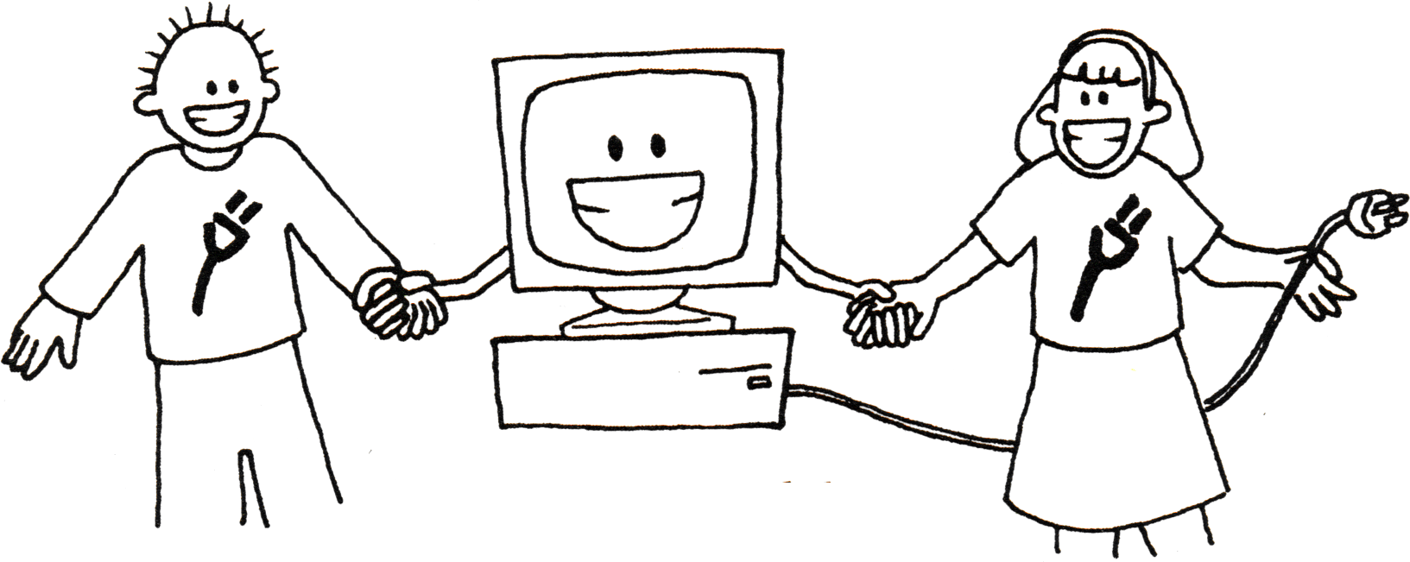

**Kompüter elmini oyunlarla öyrənmək üçün**

**zənginləşdirmə və genişləndirmə proqramı**



**Müəlliflər:**

**Tim Bell, Yan H. Uitten və Mayk Fellous**

**Sinifdə istifadə üçün uyğunlaşdıranlar: Robin Adams və Ceyn Makkenzi**

**İllustrasiyaların müəllifi: Mat Pouell**

**2015-ci il nəşrinə düzəlişlər edən: Sam Jarman**

**Tərcümə edən: Elvin Bəşirli**

## Müəlliflərin ön sözü

Kompüterlərlə hər yerdə raslaşırıq və biz onlardan istifadə etməyi öyrənməliyik. Artıq kompüterlər gündəlik həyatımızın bir hissəsinə çevrilib. Bəs onlar necə işləyir? Onlar necə “düşünür”? İnsanlar rahat və sürətli proqram təminatlarını necə yazır? Kompüter elmi bu kimi sualları araşdıran füsunkar bir fəndir. Bu kitabda asan və əyləncəli çalışmalarla kompüterlərin əsas iş prinsipləri, yəni onların necə işləməsi göstəriləcək, lakin bu zaman kompüterlərdən istifadə olunmayacaq!

Əlavə inkişaf proqramlarında, yaxud ənənəvi siniflərdə bu kitabdan effektiv şəkildə istifadə edilə bilər. Şagirdləriniz, yaxud övladlarınızla birlikdə bu prinsiplərin öyrənilməsindən zövq almağınız üçün heç də kompüter mütəxəssisi olmağınıza gərək yoxdur. Kitabda məlumatların sadə dillə izah edildiyi bir sıra çalışmalar var və bütün məsələlərin cavabları verilmişdir. Hər bir çalışma onun məqsədinin izah olunduğu *“Bu oyundan nə öyrəndik?”* bölməsi ilə bitir.

Çalışmaların bir çoxu riyaziyyatın müxtəlif sahələrinə əsaslanır. Bunlara örnək olaraq ikilik say sistemlərinin araşdırılmasını, xəritəçəkmə və qrafları, modellər və problemlərin çeşidlənməsini, yaxud kriptoqrafiyanı göstərə bilərik. Digər çalışmalar isə texnologiya üzrə tədris planı, kompüterlərin iş prinsipi və bu prinsiplərin qavranılması ilə əlaqəlidir. Şagirdlər kommunikasiya, problemlərin həlli, yaradıcılıq, düşünmə bacarıqları kimi məsələlərlə zəngin məzmunlu çalışmalar vasitəsilə aktiv şəkildə məşğul olurlar. Son dövrlərdə tədris planına yol tapmaqda olan “hesablama təfəkkürü”nün (“computational thinking”) öyrənilməsi də kitabdakı çalışmalarda şagirdlər üçün olduqca cəlbedici üsullarla təqdim edilmişdir.

Bu kitaba əlavə olaraq, [www.unplugged.org](http://www.unplugged.org) internet saytında “*Unpluggued*” (ing. [ʌnˈplʌgd] - “taxılmamış", “elektrik mənbəyindən ayrılmış” deməkdir) layihəsinin video, şəkil və digər materiallarının da daxil olduğu çoxlu sayda ödənişsiz, resurs (ingilis dilində) mövcuddur. Kitabın 2015-ci il nəşrinin bir hissəsi kimi açıq mənbə materiallarına daha yaxşı giriş imkanının təmin edilməsindən və tədris planında hesablama təfəkkürünün möhkəmləndirilməsindən ötrü daha güclü bağlantı imkanları və daha çox resursun olduğu yeni vebsayt hazırlamışıq.

Bu kitab yüzlərlə təlimçinin iyirmi il ərzində toplanmış təcrübələrinə əsaslanaraq üç nəfər kompüter elmi məruzəçisi və iki məktəb müəllimi tərəfindən yazılmışdır. Biz bir xeyli vacib anlayışın kompüter işlətmədən də öyrədilməsinin mümkün olduğunu aşkar etmişik. Əslində, kompüterdən istifadə bəzən, sadəcə olaraq, öyrənməkdən yayınmağa gətirib çıxarır. Adətən kompüter elmi proqramlaşdırmanı öyrənməklə başlayır, ancaq bu üsul hər şagird üçün həvəsləndirici olmur və bu, kompüter elmində bir xeyli maraqlı ideyanın mənimsənilməsinə əhəmiyyətli dərəcədə maneə törədə bilir. Onda, gəlin, kompüterlərimizi söndürək və bu elmin nədən bəhs etdiyini öyrənməyə başlayaq!

**Kitab Google korporasiyasının comərd qrantı sayəsində ödənişsiz yüklənə bilər. Bu kitab "Creative Commons" qeyri-kommersiya məqsədli bərabər haqlarla paylaşma lisenziyası altında yayılmışdır. Bu lisenziya sizə kitabı hər hansı üsulla paylaşmağa (üzünü köçürməyə, yaymağa, ötürməyə) icazə verir. Lisenziya sizə kitabı yenidən tərtib etməyə də icazə verir. Bütün bunlar aşağıdakı şərtlər daxilində mümkündür: müəlliflərin adları qeyd edilməli, kitabdan kommersiya məqsədləri üçün istifadə edilməməli, kitabda dəyişikliklər etdiyiniz, yaxud onun üzərində yeni bir iş ortaya qoyduğunuz təqdirdə eyni lisenziya altında paylaşılmalıdır. Bu lisenziya barədə ətraflı məlumat əldə etmək üçün axtarış saytlarında bunları axtarın: CC BY-NC-SA 3.0.**

**Biz bu materialın təhsil sahəsində istifadəsinə şad olarıq, belə ki, siz özünüz üçün kitabın nüsxəsini çıxara və kitabdakı iş vərəqlərini şagirdlərə paylaya bilərsiniz. Bununla yanaşı, müəlliflərə (və tərcüməçiyə – tərc.) ünvanlanan sual və təkliflərinizi də gözləyirik ([www.unplugged.org](http://www.unplugged.org) saytına baxın).**

**Bu kitab bir çox dilə tərcümə edilmişdir. Axtardığınız dilə tərcümə barədə informasiya əldə etməkdən ötrü vebsaytımıza baş çəkin.**

## Təşəkkürlərimiz

İdeyalarımızın təkmilləşdirilməsində xeyli uşağın və müəllimin dəstəyi olmuşdur. "South Park" məktəbinin (Viktoriya, BC), "Şirley" ibtidai məktəbinin, "İlam ibtidai məktəbinin" və "Vestburn" ibtidai məktəbinin (Krisçörç, Yeni Zelandiya) şagirdləri və müəllimləri bu kitabdakı bir çox çalışmanın "ağ siçanı" olmuşdur. Linda Piksioto, Karen Eybl, Brayon Porteus, Paul Katro, Treysi Harold, Simon Tanoa, Loreyn Vudfild və Lin Atkinsona bizi öz sinif otaqlarına dəvət etdiklərinə və çalışmaların təkmilləşdirilməsi üçün verdikləri faydalı təkliflərə görə xüsusi təşəkkür edirik. Qvebda Benseman və Sumant Muruqeş də çalışmaları bir neçə dəfə yoxlamış və onlara dəyişikliklər təklif etmişdir. Riçard Linders və Sumant Muruqeş sinif sınaqları ilə də bizə dəstək olmuşdur. Kriptoqrafiya çalışmalarının ayrı-ayrı hissələri Ken Noblitz tərəfindən inkişaf etdirilmişdir. Çalışmaların bəziləri Viktoriya "Mathmania" qrupunun dəstəyi, Kəti Bevericin köməkliyi ilə icra edilmişdir. İllustrasiyaların əvvəlki versiyalarının müəllifləri Malkolm Robinson və Qeyl Vilyam olmuşdur. Biz Hans Nutsonun məsləhətlərindən də faydalanmışıq. "Unplagged" layihəsi inkişaf etdirilərkən Mat Povel də öz dəyərli yardımlarını göstərmişdir. Bu kitabın inkişafının ilkin mərhələlərində comərd sponsorluğuna görə “Brian Mason Scientific” və “Technical Trust” şirkətlərinə də minnətdarıq.

Bir çox çalışmaları sınaqdan keçirdiyinə və faydalı təkliflərini verdiyinə görə Pol və Rut Elen Horvardlara xüsusi təşəkkürlərimizi yetiririk. Peter Henderson, Brüs Makkenzi, Coan Mitçel, Nansi Volker-Mitçel, Qyuen Stark, Toni Smit, Tim A.H. Bell, Mayk Halet və Harold Timblebi də bir xeyli faydalı rəylər bildirmişdir.

Öz ailələrimizə: Brüs, Fran, Qrant, Cudit və Pama dəstəyinə görə, Andryü, Ana, Hana, Maks, Mişel və Nikiyə bu işdə bizi həvəsləndirdiklərinə və çalışmanı sınaqdan keçirmək üçün ilk uşaqlar olduqlarına görə xeyli borcumuz var.

“Unplagged” layihəsinə sponsorluq etməklə bu nəşrin yüklənməyə açıq olmasını mümkün etdiyi üçün Google korporasiyasına xüsusi olaraq minnətdarıq.

Çalışmalar barədə rəy və təkliflərinizi görməkdən məmnun olardıq. Müəlliflərlə əlaqə qurmaq üçün [www.csunplugged.org](http://www.csunplugged.org) saytına baş çəkin.

**Tərcüməçinin qeydi**

Kitabın tərcüməsi üzərində işləyərkən göstərdikləri əvəzsiz dəstəyə görə Vüsal Aydına, Nərgiz Bəşirliyə, Asim Calalova sonsuz təşəkkürümü bildirirəm.

Kitabda qarşılaşacağınız xətalar, qüsurlar və s. barədə ismarışlarınızı, yaxud hər hansı sual, təklif və iradınızı [ebashirli@gmail.com](mailto:ebashirli@gmail.com) ünvanına göndərməyinizdən şad olacağam.

**İçindəkilər**

Müəlliflərin ön sözü ii

Təşəkkürlərimiz iv

Məlumat: xam material—*İnformasiyanın təmsil olunması* 1

Nöqtələri sayın—*İkilik ədədlər* 3

Ədədlərlə rəngləmə—*Təsvirin görüntülənməsi* 19

Elədir ki, var!—*Mətnlərin sıxışdırılması* 30

Kart çevirmə gözbağlıcası—*Xətaların tapılması və düzəldilməsi* 41

Neçə dəfəyə taparsan?—*İnformasiya nəzəriyyəsi* 52

Kompüterlərin işə salınması—*Alqoritmlər* 61

Dəniz döyüşü—*Axtarış alqoritmləri* 63

Ən yüngül və ən ağır—*Çeşidləmə alqoritmləri* 83

Vaxtında çatdır—*Çeşidləmə şəbəkələri* 93

Palçıqlı şəhər—*Minimal yayılma ağacları* 100

Portağal oyunu—*Şəbəkələrin marşrutlaşdırılması və tıxac* 106

Daş lövhələr—*Şəbəkə əlaqələndirmə protokolları* 112

Kompüterlərə nə edəcəyinin deyilməsi—*Təqdimat prosedurları* 120

Xəzinə ovu—*Sonlu vəziyyət avtomatları* 122

Marş əmri—*Proqramlaşdırma dilləri* 139

Əsl çətin məsələlər—Q*eyri-itaətkarlıq* 145

Kasıb xəritəçəkən—*Qrafın rənglənməsi* 148

Turist şəhərciyi—*Dominant dəstlər* 163

Buzlu yollar—*Şteyner ağacları* 172

Sirlərin bölüşülməsi və cinayətkarlıqla mübarizə—*Kriptoqrafiya* 185

Sirlərin bölüşülməsi—*İnformasiya gizlətmə protokolları* 190

Qəpiklə perusayağı püşkatma—*Kriptoqrafiya protokolları* 195

Uşaq Kriptosu—*Hamıya açıq açarlı şifrləmə* 207

İnformatikanın insan üzü—*Kompüterlərlə ünsiyyət* 221

Şokolad fabriki—*İnsan araüzünün tərtibatı* 225

Kompüterlərlə danışmaq—*Türinq sınağı* 239

I hissə

# Məlumat: xam material—*İnformasiyanın təmsil olunması*

Məlumat: xam material

###### İnformasiyanı kompüterlərdə necə saxlaya bilirik?

"Kompüter" kəlməsi latın sözü olan “computare”dən gəlir, mənası “hesablamaq”, yaxud “bir yerə toplamaq” deməkdir. Ancaq bugünkü kompüterləri sadəcə olaraq nəhəng kalkulyatorlar saymaq da yanlış olardı. Onlar bizə yazı yazmaqda, informasiya toplamaqda, musiqi oxutmaqda, hətta filmlərə baxmaqda kömək etməklə bərabər, bəzən bütöv bir kitabxananı belə əvəz edə bilirlər. Bəs onlar bu qədər informasiyanı yaddaşda saxlamağı necə bacarırlar? İnansanız da, inanmasanız da onlar bunun üçün yalnız iki şeydən istifadə edirlər: sıfır və bir!

###### Məlumat və informasiya arasında fərq nədir?

Məlumat xam materialdır, yəni kompüterlərin istifadə etdiyi rəqəmlərdir. Kompüter öz məlumatlarını bizim başa düşə biləcəyimiz informasiyaya – sözlərə, ədədlərə, şəkillərə və s. çevirir.

###### Ədədlər, hərflər, sözlər və şəkillər sıfır və birlərə necə çevrilə bilir?

Bu bölmədə biz ikilik say sistemlərini, kompüterlərin necə şəkil çəkdiyini, faks maşınlarının necə işlədiyini, məlumatın hansı yolla saxlandığını, xətaların qarşısını almağı, yaddaşda saxlamaq üçün yazdığımız informasiyanın miqdarını ölçməyi öyrənəcəyik.



Çalışma 1

Nöqtələri sayın—*İkilik ədədlər*

###### Qısaca

Məlumat kompüterlərdə sıfır (0) və birlərin (1) sırası şəklində saxlanılır və ötürülür. Sözləri və ədədləri yalnız bu iki simvolu işlədərək necə göstərə bilərik?

###### Tədrislə bağlantı

* Riyaziyyat: Ədəd – ədədlərin digər əsaslarda araşdırılması. Ədədlərin ikilik əsasda göstərilməsi.
* Riyaziyyat: Cəbr – hər hansı örnək riyazi və həndəsi silsilə göstərin və bu örnəklərin qaydasını izah edin. İkinin (2-nin) qüvvətlərində ülgü[1] və münasibətlər.

###### Bacarıqlar

* Sayma
* Uyğunlaşdırma
* Ardıcıl düzmə

###### Yaş

* 6+

###### Materiallar

* Göstərmək üçün beş ədəd ikilik kartdan ibarət bir dəst hazırlayın (bax: səh. 7).  
  Üzərinə gülməcələr (☺) çap edilmiş A4 ölçülü vərəqlər də işə yarayar.

Hər bir şagirdə aşağıdakılar gərək olacaq:

* Beş ədəd kart.  
  “Surətçıxarma vərəqi: İkilik ədədlər” səhifəsində (səh. 7) verilmiş təsvirləri kartlarınızın üzərinə köçürün.
* İş vərəqi: ikilik ədədlər (səh. 6)

Əlavə fərdi çalışmalar üçün hər bir şagirdə aşağıdakılar gərək olacaq:

* İş vərəqi: İkilik ədədlərlə işləmə (səh. 8)
* İş vərəqi: Gizli ismarış yollama (səh. 9)
* İş vərəqi: Elektron poçt və modemlər[2] (səh. 11)
* İş vərəqi: 31-dən yuxarı sayma (səh. 12)
* İş vərəqi: İkilik ədədlər barədə daha çox (səh. 14)

İkilik ədədlər

###### Giriş

6-cı səhifədəki iş vərəqinin surətlərini şagirdlərə paylamazdan öncə yaxşı olardı ki, prinsipləri bütün qrupa nümayiş etdirəsiniz.

Bu çalışma üçün bir tərəfinə nöqtələr çəkilmiş, digər tərəfi isə boş olan aşağıda göstərilənlərə bənzər beş ədəd karta ehtiyacınız olacaq. Bunlar ikilik kartlardır. Sinfin qarşısında sərgilənəcək kartları tutmaq üçün beş nəfər şagird seçin. Kartları aşağıdakı ardıcıllıqla, ancaq nöqtələrin çəkildiyi üzləri görünməyəcək şəkildə düzün:

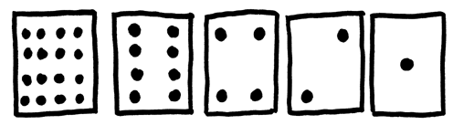

###### Müzakirə

Kartları açdıqca şagirdlərin bir sonrakı kartın üzərindəki nöqtələrin sayını təxmin edə bilib-bilmədiklərinə diqqət yetirin. Kartların üzərindəki nöqtələrin sayında diqqətinizi çəkən nə isə varmı? (Hər bir kartın üzərindəki nöqtələrin sayı özündən sağdakı kartın üzərindəki nöqtələrin sayından iki dəfə çoxdur).

Kartları sola doğru artırmağa davam etsək, növbəti kartda neçə nöqtə olacaq? Cavab: *32*. Bəs sonrakı…? Cavab: *64*.

Biz bu kartlardan ədədlər düzəltmək üçün istifadə edə bilərik. Bundan ötrü onların bəzilərini üzü aşağı çevirib, üzüyuxarı qalan kartların üzərindəki nöqtələri saymalıyıq. Şagirdlərdən 6 (4 nöqtəli və 2 nöqtəli kartlarla), 15 (8, 4, 2, 1 nöqtəli kartlarla) və 21 nöqtə (16, 4, 1)... düzəltmələrini istəyin. Bircə qayda var: kartın nöqtəli üzü ya tam görünməlidir, ya da tam görünməz olmalıdır.

Mümkün olan ən kiçik ədəd hansıdır? (Ola bilsin, şagirdlər bu suala bir (1) cavabını versinlər, ancaq cavab sıfırdır (0)).

İndi sıfırdan yuxarıya doğru saymağa çalışın.

Kartların çevrilməsindəki qanunauyğunluğu görə bilmək üçün sinfin qalanı kartların necə dəyişdiyinə diqqətlə baxmalıdır (hər kart özündən sağdakı kartdan iki dəfə az çevrilir). Bunu bir neçə qrupla da yoxlaya bilərsiniz.

İkilik ədəd kartı **üzüaşağı** olduqda, yəni nöqtəli üz görünmədikdə bu hal 0 ilə, **üzüyuxarı** olduqda, yəni nöqtəli üz göründükdə isə 1 ilə işarə edilir. Bu, ikilik say sistemidir.

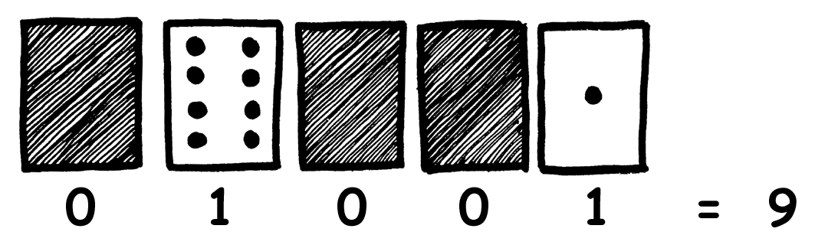

Şagirdlərdən 01001 düzəltməyi istəyin. Bu onluq sistemdə hansı ədəddir? (9) Bəs 17 ədədi ikilik say sistemində necə yazılacaq? (10001)

Onlar konsepti tam başa düşənə qədər müxtəlif ədədlər üzərində çalışın.

Aşağıda biliklərin möhkəmləndirilməsindən ötrü beş ədəd əlavə çalışma verilmişdir. Şagirdlər mümkün qədər çox çalışma həll etsinlər.

İş vərəqi: İkilik ədədlər

Saymağı öyrənirik

Saymağı bacarırsan? Sənə elə gəlir! Gəl, saymağın yeni bir üsuluna baxaq!

Bilirsənmi ki, kompüterlər ancaq sıfır və birlərlə sayırlar? Kompüterdə gördüyün və eşitdiyin hər şey – sözlər, şəkillər, ədədlər, filmlər, hətta səslər belə yalnız bu iki rəqəmi işlətməklə yaddaşda saxlanılır. Bu çalışmalarda siz eynilə kompüterlərin etdiyi kimi dostlarınıza gizli ismarış göndərməyi öyrənəcəksiniz.

Təlimatlar

Vərəqdən ikilik kartlar düzəldin, onları 16 nöqtəli kart solda olmaqla aşağıda göstərildiyi kimi düzün:

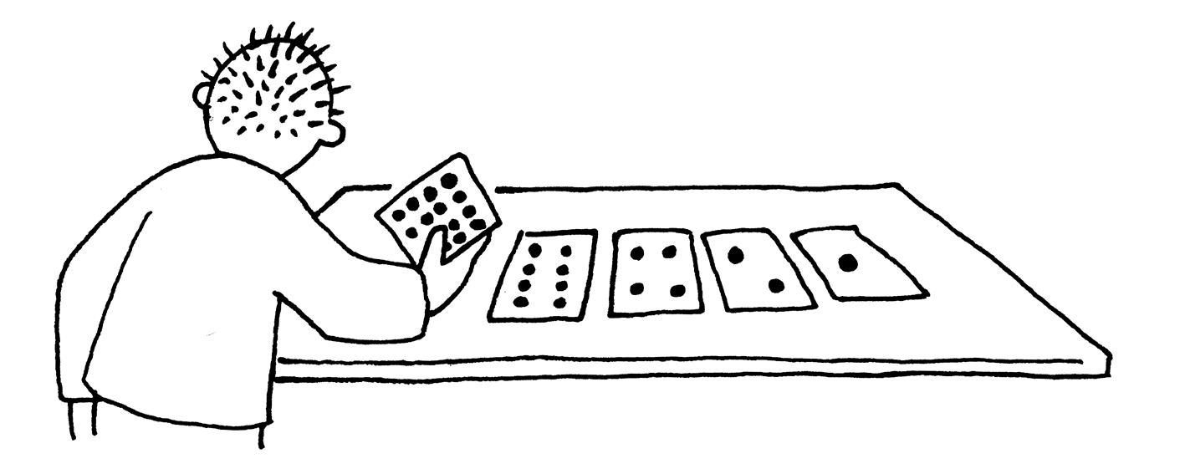

Kartların yuxarıda göstərilən ardıcıllıqla düzüldüyündən əmin olun.

İndi kartları elə çevirin ki, cəmi 5 nöqtə görünsün—kartların düzülüş sırasını dəyişməyin!

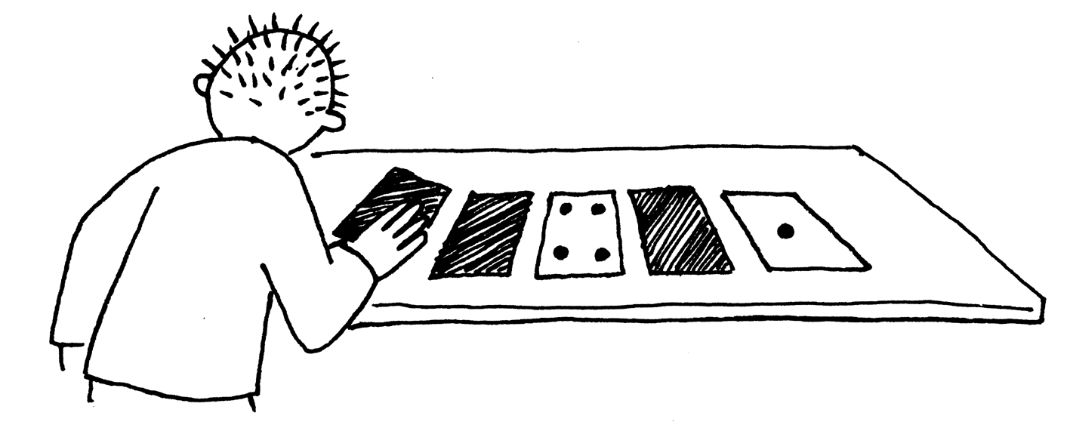

3, 12 və 19-un necə alındığını tapın. Bir ədədi düzəltməyin birdən çox yolu varmı? Düzəldə biləcəyiniz ən böyük ədəd hansıdır? Bəs ən kiçik? Ən böyük və ən kiçik ədədlər arasında elə bir ədəd varmı ki, onu düzəltmək mümkün olmasın?

Mütəxəssislər üçün əlavə: 1, 2, 3, 4 ədədlərini ardıcıllıqla düzəltməyə çalışın. Rəqəmləri bir-bir artırmaq üçün kartları çevirməyin məntiqli və etibarlı üsulunu, yaxud qaydasını tapa bilərsinizmi?

Surətçıxarma vərəqi: İkilik ədədlər

İş vərəqi: İkilik ədədlərlə işləmə

İkilik sistemdə kartların üzüyuxarı, yaxud üzüaşağı olduğunu bildirmək üçün bir və sıfır rəqəmlərindən istifadə edilir. 0 göstərir ki, kartın nöqtələr çəkilmiş üzü gizlədilib, 1 isə o deməkdir ki, siz nöqtələri görə bilirsiniz. Məsələn,



**10101** ədədini tapa bilərsinizmi? Bəs **11111**-i?

Ad gününüz ayın neçəsidir? Həmin tarixi ikilik ədəd kimi yazın. İkilik saylarla dostunuzun ad gününü necə yazarsınız?

Binary Worksheet 1 Aşağıda verilən kodlaşdırılmış ədədlər üzərində işləməyə çalışın:

Mütəxəssislər üçün əlavə: ikilik say sistemindən istifadə edərək a) 1, 2, 4, 8 və 16 vahid (dama, sm və s.) uzunluğunda beş ədəd çubuq götürüb, onlardan 0, 1, 2, …, 29, 30, 31 vahid uzunluğu olan çubuq birləşmələri düzəldə; bundan başqa b) yalnız tərəzi və bir neçə çəki daşı işlətməklə müxtəlif ağırlıqları olan əşyaları (çamadan, qutu və s.) tərəzidə çəkib böyükləri təəccübləndirə bilərsiniz. Bunların üzərində işləyin.

İş vərəqi: Gizli ismarışların göndərilməsi

Oğuz qapıları bağlanmış ticarət mərkəzinin içində qalıb. Bayram ərəfəsidir və o, yeni ili valideynləri ilə birlikdə qarşılamaq istəyir. O, nə edə bilər? O, kimisə çağırmağa, hətta qışqırmağa cəhd etdi, ancaq yaxınlıqda heç kim yox idi. Birdən yolun o üzündəki binada kompüterdə işləyən qızı gördü. İndi Oğuz qızın diqqətini necə çəkəməlidir? Oğuz nədən istifadə edəcəyini düşünə-düşünə ətrafına göz gəzdirdi və onun ağlına parlaq bir fikir gəldi – o, küknar ağacı işıqlarından istifadə edərək qıza ismarış göndərə bilər! O, küknar ağaclarını və işıqlarını tapıb onları elektrik şəbəkəsinə qoşdu, beləcə, artıq onları yandırıb-söndürmək olardı. Qarşı tərəfdəki binada yaşayan qızın anlayacağından əmin olduğu üçün o, sadə ikilik koddan istifadə etməyə qərar verdi. Oğuzun ismarışını oxuya bilirsinizmi?

|  |  |  |  |  |  |  |  |  |  |  |  |  |  |
| --- | --- | --- | --- | --- | --- | --- | --- | --- | --- | --- | --- | --- | --- |
| **İzahat:** Sağdakı sətirlərin hər biri ticarət mərkəzinin bir mərtəbəsidir. Cərgələrdəki xanalar isə həmin mərtəbədəki otaqların pəncərələridir. Oğuzun ismarışını oxumaq üçün pəncərələrdə görünən küknar ağacı işıqlarını ikilik sistemə çevirin.  tom | | | | | | | |  |  |  |  |  |  |
|  |  |  |  |  |
|  |  |  |  |  |
|  |  |  |  |  |
|  |  |  |  |  |
|  |  |  |  |  |
|  |  |  |  |  |
|  |  |  |  |  |
|  |  |  |  |  |
|  |  |  |  |  |
|  |  |  |  |  |
|  |  |  |  |  |
|  |  |  |  |  |
|  |  |  |  |  |
|  |  |  |  |  |
|  |  |  |  |  |
|  |  |  |  |  |
|  |  |  |  |  |
|  |  |  |  |  |
| **0** | **1** | **2** | **3** | **4** | **5** | **6** | **7** |  |  |  |  |  |
| **A** | **B** | **C** | **Ç** | **D** | **E** | **Ə** | **F** |  |  |  |  |  |
| **8** | **9** | **10** | **11** | **12** | **13** | **14** | **15** |  |  |  |  |  |
| **G** | **Ğ** | **H** | **X** | **I** | **İ** | **J** | **K** |  |  |  |  |  |
| **16** | **17** | **18** | **19** | **20** | **21** | **22** | **23** |  |  |  |  |  |
| **Q** | **L** | **M** | **N** | **O** | **Ö** | **P** | **R** |  |  |  |  |  |
| **24** | **25** | **26** | **27** | **28** | **29** | **30** | **31** |  |  |  |  |  |
| **S** | **Ş** | **T** | **U** | **Ü** | **V** | **Y** | **Z** |  |  |  |  |  |

İş vərəqi: Elektron poçt və modemlər

Modem vasitəsilə internetə qoşulmuş kompüterlər də ismarış göndərmək üçün ikilik sistemdən istifadə edir. Yeganə fərq modemlərin bip səslərindən istifadə etməsidir. Zil (yüksək) səsli bip 1-i, bəm (alçaq) səsli bip isə 0-ı ifadə edə bilər. Bu tonlar çox sürətlə, olduqca sürətlə səslənir, belə ki, bizim eşidə bildiyimiz təkcə narahatedici davamlı cüyültü olur. Əgər bu səsi heç vaxt eşitməmisinizsə, onda modemin internetə qoşulmasını dinləyin, yaxud faks maşınına zəng etməyi yoxlayın, çünki faks maşınları da informasiyanı göndərmək üçün modemdən istifadə edir.

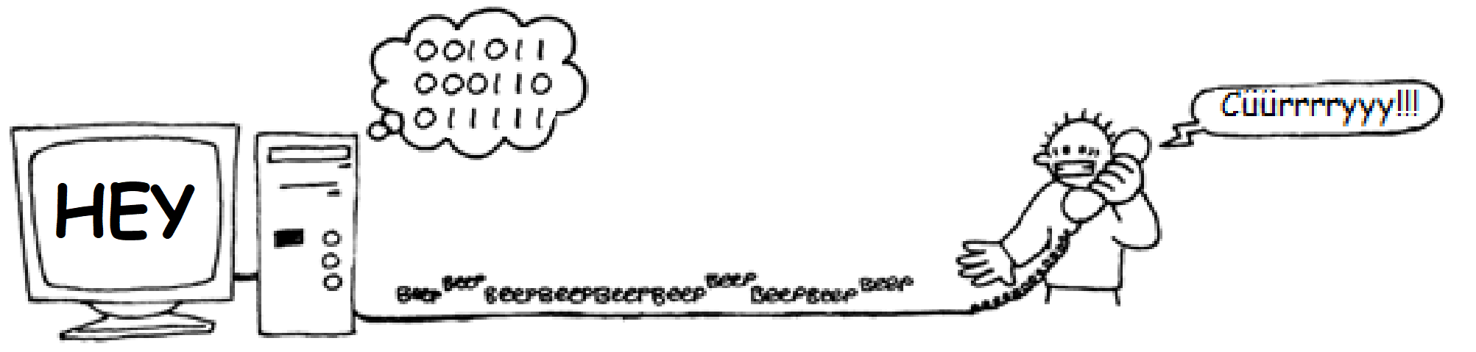

Oğuzun Ticarət mərkəzində işlətdiyi kodun eynisini işlədərək dostunuza ismarış göndərməyə çalışın. Həm sizin üçün, həm də dostunuz üçün asan olsun deyə, çalışın, modem qədər sürətli olmayın!

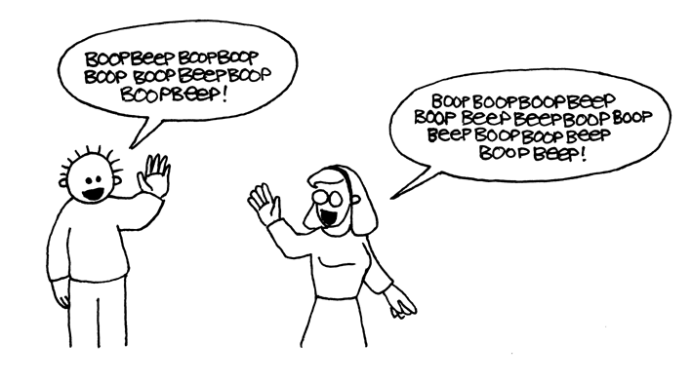

İş vərəqi: 31-dən yuxarı sayma

İkilik kartlara yenidən baxın. Sıraya növbəti kartı qoymaq istəsək, bu kartda neçə nöqtə olmalıdır? Bəs ondan sonrakı kartda? Hər növbəti kartdakı nöqtələrin sayını hansı qayda ilə tapa bilirik? Gördüyünüz kimi, çox böyük ədədlərədək saymaq üçün bir neçə kart bəs edir.

Sıraya diqqətlə baxsanız, çox maraqlı bir əlaqə aşkar edə bilərsiniz:

**1, 2, 4, 8, 16…**

Toplamağa çalışın: 1 + 2 + 4 = ? Neçə edir?

İndi isə bunu yoxlayın: 1 + 2 + 4 + 8 = ?

Bütün ədədləri bir-biri ilə toplasaq, nə baş verər?

Nə vaxtsa eşidibsinizmi, “hər şey barmaqlarınızın ucundadır?” Gəlin, barmaqlarımızla sayaq, ancaq 10-a qədər yox, daha artıq. Bunun üçün siz heç də yadplanetli olmalı deyilsiniz! İkilik say sistemindən istifadə edərək uyğun əl barmaqlarınızı nöqtəli kartlar kimi işarələmək, yaxud adlandırmaqla bir əlinizin barmaqları ilə 0-dan 31-ə kimi saya bilərsiniz. Bu da edir 32 ədəd (unutmayın ki, sıfır da ədəddir!).

Barmaqlarınızı açıb-yumaraq ardıcıllıqla saymağa çalışın. Əgər barmaq yuxarıdadırsa (açıqdırsa), bu, bir (1), barmaq aşağıdadırsa (yumuludursa), bu, sıfır (0) deməkdir.

Deməli, iki əlinizlə 0-dan 1023-dək saya bilərsiniz! Bu da edir 1024 ədəd!

Əgər yumulub-açılan ayaq barmaqlarınız olsaydı (təbii, əgər yadplanetli olsaydınız), daha çox ədəd saya bilərdiniz. Əgər Elastikbarmaq xanım bir əl ilə 32, iki əl ilə 32 × 32 = 1024 ədəd sayıla bilirsə, onda o, ən çox neçəyə qədər saya bilər?

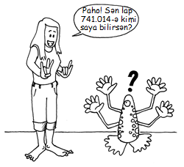

İş vərəqi: İkilik ədədlər barədə daha çox

1. İkilik ədədlərin bir digər maraqlı xüsusiyyəti ədədin sağ tərəfdən sonuna sıfır artırdıqda baş verən hadisədir. 10 əsaslı (onluq) ədədlər üzərində işləyərkən ədədin sağ tərəfdən sonuna sıfır əlavə etmək həmin ədədi 10-a vurmaq deməkdir. Məsələn, sağ tərəfdən sonuna 0 əlavə etdikdə 9 ədədi 90, 30 ədədi isə 300 olur.

Bəs ikilik ədədlərin sağ tərəfdən sonuna 0 artırdıqda nə baş verir? Bunu yoxlayın:

**1001** → **10010**

(9) (?)

Fərziyyənizin doğruluğunu yoxlamaq üçün başqa ədədlər də düzəldin. Qayda necədir? Sizcə bu nə üçün baş verir?

1. İndiyə kimi işlətdiyimiz hər bir kart kompüterdəki bir “bit”i təmsil edir (ing. “**bi**nary” ['baɪnərɪ] - “ikilik, “**d**igit” ['dɪdʒɪt] - “rəqəm” sözlərindən düzəldilmişdir). Onda, işlətdiyimiz əlifbanı sadəcə beş kartla, yaxud “bit”lə kodlaşdıraraq göstərə bilərik. Ancaq kompüter hərfin böyük, yaxud kiçik olduğunu bilməli, bundan başqa rəqəmləri, durğu işarələrini, həmçinin "$" və "~" kimi xüsusi simvolları da tanımalıdır.

Bir klaviatura götürün və kompüterin göstərməli olduğu işarələrin ümumi sayını müzakirə edin. Sizcə ingilis dilindəki bütün işarələri yadda saxlamaq üçün kompüterin neçə bitə ehtiyacı var?

İlk çıxan kompüterlər bütün işarələri göstərmək üçün yuxarıdakı sualın cavabı qədər bitdən istifadəyə əsaslanan ASCII [ˈæskiː] (American Standard Code for Information Interchange – İnformasiya Mübadiləsi üçün Amerika Standart Kodu) adlı işarə təmsilçisindən istifadə edirlər, ancaq ingilisdilli olmayan bəzi ölkələr daha uzun kodlardan istifadə etməlidirlər.

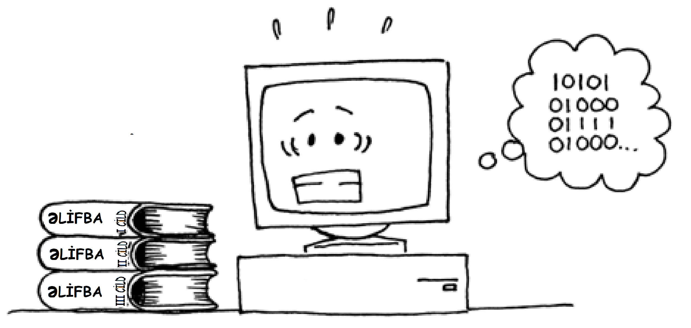

Bu oyundan nə öyrəndik?

Hazırda kompüterlər informasiyanı göstərmək üçün ikilik say sistemindən istifadə edir. Sistemin adının "ikilik" olmasının səbəbi yalnız ikicə rəqəmdən istifadə edilməsidir. Bu sistem ikiəsaslı sistem kimi də tanınır (insanlar gündəlik həyatda onəsaslı sistemdən istifadə edir). Kompüter elmində istifadə olunan bit (binary digit – ikilik rəqəm) termini hər hansı 0-a, yaxud 1-ə verilən addır. Kompüterin əsas yaddaşında 1 bit adətən tranzistorun yanılı, yaxud sönülü olması ilə, ya da kondensatorun yüklü, yaxud yüksüz olması ilə göstərilir.

 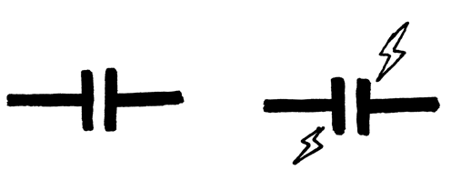

Məlumat telefon və ya radio ilə ötürülərkən sıfırları və birləri ötürmək üçün zil (yüksək), yaxud bəm (alçaq) səs tonlarından istifadə edilir. Maqnet disklərdə (sərt disklər və disketlərdə) və lentlərdə bitlər üzlənmiş səthdəki maqnit sahəsinin istiqaməti ilə, yəni ya Şimal-Cənub, ya da Cənub-Şimal ilə təmsil olunur.

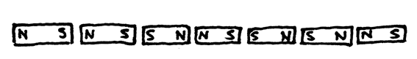

Audio CD-lər (kompakt disklər), CD-ROM-lar və DVD-lər bitləri optik üsulla yadda sax-layır, yəni səthin 1 bitə uyğun olan hissəsi işığı ya əks etdirir (1), ya da əks etdirmir (0).

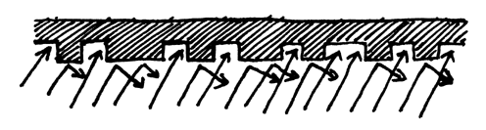

Kompüterlərin cəmi iki fərqli dəyərdən istifadə etməsinin səbəbi cihazların işinin bu üsulla qurulmasının çox daha asan başa gəlməsidir. 10 səviyyəli işıq əksetdirmə qabiliyyəti olan CD-lər də düzəltmək olardı, onda belə CD-lərdə 0-dan 9-a kimi bütün rəqəmlər göstərilə biləcəkdi, ancaq onların oxunması üçün gərək çox bahalı və həssas cihazlar da düzəldəydik. Digər tərəfdən, yəqin artıq özünüz də anlamısınız ki, əslində, kompüterlər öz yaddaşlarında "0-1"ləri deyil, yüksək və alçaq voltajları, yaxud şimal-cənub maqnetizmini və s. saxlayırlar. Ancaq burada “parlaq”, “qeyri-parlaq” kimi ifadələrdənsə, “1” və “0” yazmaq daha tez başa gəlir. Kompüterlərdəki *hər şey* bu bitlərdən istifadə edilərək göstərilir, yəni sənədlər, şəkillər, mahnılar, videolar, ədədlər və hətta işlətdiyimiz proqram və tətbiqlər də sadəcə olaraq çoxlu ikilik rəqəmin düzümüdür.

1 bit özlüyündə çox şey göstərə bilmədiyindən bitlər adətən uc nöqtələr daxil olmaqla 0 və 255 arasındakı ədədləri təmsil edən səkkizlik dəstlər şəklində qruplaşdırılır. Səkkiz bitdən ibarət qrupa 1 bayt deyilir.

Kompüterin sürəti onun bir dəfəyə emal edə bildiyi, yəni üzərində yazmaq və ya oxumaq kimi işlər görə bildiyi bitlərin sayından asılıdır. Məsələn, 32-bitlik kompüter bir əməliyyatda 32 bitlik ədədi emal edə bilər, digər tərəfdən 16-bitlik kompüter 32-bitlik ədədi emal etmək üçün onu daha kiçik hissələrə ayırır, bu da onun daha az sürətli (həm də daha ucuz) olmasına səbəb olur.

Sonrakı çalışmalarımızda kompüterdə informasiyanın başqa növlərinin ikilik rəqəmlərin köməyi ilə necə göstərilə bildiyini öyrənəcəyik.

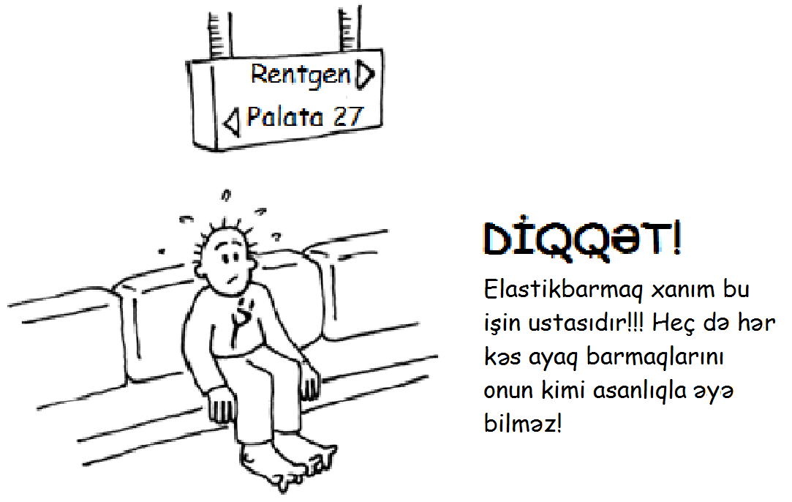

Cavablar və köməklər

**İkilik ədədlər** (səh. 6)

**3**-ü düzəltmək üçün 2 və 1 kartlarını çevirmək tələb edilir.  
**12**-ni düzəltmək üçün 8 və 4 kartlarını çevirmək tələb edilir.  
**19**-u düzəltmək üçün 16, 2 və 1 kartlarını çevirmək tələb edilir.

Bir ədədi düzəltməyin yalnız bir yolu vardır.

Düzəldə biləcəyimiz ən böyük ədəd 31, ən kiçik isə 0-dır. Bu yolla 0 və 31 arasındakı bütün ədədlər düzəldilə bilər və bu zaman hər bir ədədin təkrarsız təsviri əmələ gəlir.

**Mütəxəssislər:** Hər hansı ədədi bir vahid çoxaltmaq üçün ən sağdakı kartdan başlamaqla sola doğru kartları tək-tək çevirin, hansısa sıfırı çevirib bir etdikdə, onda dayanın, siz ədədi bir vahid artırdınız.

**İkilik ədədlərlə işləmə** (səh 8)

10101 = 21, 11111 = 31

**Gizli ismarışların göndərilməsi** (səh. 9)

Kodlaşdırılmış ismarış: “KÖMƏK EDİN İÇƏRİDƏ QALMIŞAM”.

**31-dən yuxarı sayma** (səh. 12)

Əgər əvvəldən (sağdan) başlayıb bütün ədədləri toplasanız, cəm həmişə ardıcıllıqdakı növbəti ədəddən bir vahid az olacaq.

Elastikbarmaq xanım 1024 × 1024 = 1.048.576 dənə ədəd saya bilir — 0-dan 1.048.575-dək!

**İkilik ədədlər haqqında daha çox** (səh. 14)

İkilik ədədin sağ tərəfdən sonuna sıfır qoysanız, ədəd iki dəfə artacaq.

Yerlərin hər birində özündən əvvəlki dəyərdən iki dəfə böyük ədəd var, beləliklə, ümumi cəm iki dəfə artır. (10-luq əsasda sağ tərəfdən sona sıfır əlavə etmək 10-a vurmaqdır).

Bütün işarələri yadda saxlamaq üçün kompüterə 7 bit lazımdır. Bu isə 128-dən çox işarəyə imkan verir. Adətən 7 bit 1 biti boş buraxılan 8-bitdə, yəni 1 baytda saxlanılır.

Çalışma 2

Ədədlərlə rəngləmə—*Təsvirin görüntülənməsi*

###### Qısaca

Kompüterlər rəsmləri, fotoları və digər təsvirləri yalnız ədədlərdən istifadə etməklə yadda saxlayır. Aşağıdakı çalışmada kompüterlərin bunu hansı yolla etməsi göstərilir.

###### Tədrislə əlaqələr

* Riyaziyyat: Həndəsə – fiqurlar və fəzalar
* Texnologiya: digər məlumat növlərini göstərmək üçün tam ədədlərdən istifadə
* Texnologiya: təkrarlanan məlumatların tutduğu yerin azaldılması

###### Bacarıqlar

* Sayma
* Qrafçəkmə

###### Yaş

* 7+

###### Materiallar

* "Ədədlərlə rəngləmə" səhifəsinin proyektor və ya böyük kağızda təsviri (səh. 22)

Hər bir şagirdə aşağıdakılar gərək olacaq:

* İş vərəqi: Uşaq faksı (səh. 24)
* İş vərəqi: Özün rəsm çək (səh. 25)

Ədədlərlə rəngləmə

###### Giriş

###### Müzakirə sualları

1. Faks maşını nə üçündür?
2. Kompüterlər şəkilləri hansı hallarda yaddaşda saxlamalı olur? (Rəsmxət proqramı, qrafiklərlə oyun, yaxud multimedia sistemi.)
3. Kompüterlər yalnız ədədlərdən istifadə edə bilirsə, onda şəkilləri necə yadda saxlaya bilir?

(Bu çalışmaya hazırlaşmaqdan ötrü şagirdlər üçün faks göndərmə, yaxud qəbul etmə məşğələsi təşkil edə bilərsiniz.)

###### Aşağıdakı təsvir proyektordan və ya böyük kağızdan istifadə etməklə hər kəsin görə biləcəyi şəkildə sərgilənir

 

Kompüterin ekranı piksel (ing. “**pic**ture **el**ements” ['pɪktʃə 'elɪmənt] – “təsvirin parçaları”) adlanan xırda dama nöqtələrdən ibarət olur.

Hər hansı ağ-qara şəkildəki piksellərin hər biri ya ağdır, ya da ki qara.

Kiçik “a” hərfinin piksellərinin görünməsindən ötrü onu böyütmüşük. Kompüter şəkli yadda saxlamaq üçün yalnız nöqtələrin hansının qara və hansının ağ olduğunu yadda saxlamalıdır.

|  |  |
| --- | --- |
| big a 2 | 1, 3, 1 |
| 4, 1 |
| 1, 4 |
| 0, 1, 3, 1 |
| 0, 1, 3, 1 |
| 1, 4 |

Hər hansı bir təsviri ədədlərlə göstərmək üçün yuxarıda verilmiş üsuldan istifadə etmək olar. İlk sətir 1 ədəd ağ piksel, sonra 3 ədəd qara piksel və daha sonra isə 1 ədəd ağ pikseldən ibarətdir. Beləliklə, ilk sətri ədədlərlə göstərmək üçün 1, 3, 1 yaza bilərik.

İlk ədəd həmişə ağ piksellərin sayını bildirir. Əgər ilk piksel qaradırsa, onda sətir sıfır ilə başlayacaq.

Şagirdlər yuxarıda göstərilmiş metoddan istifadə etməklə 24-cu səhifədəki iş vərəqində verilmiş təsvirlərin şifrini oxuya bilər.

Ədədlərlə rəngləmə

 

⯅ Kompüterin ekranındakı kiçik “a” hərfini böyütsək onu əmələ gətirən pikselləri görə bilərik

|  |  |
| --- | --- |
| big a 2 | 1, 3, 1 |
| 4, 1 |
| 1, 4 |
| 0, 1, 3, 1 |
| 0, 1, 3, 1 |
| 1, 4 |

⯅ Həmin təsvirin ədədlərdən istifadə edilərək kodlaşdırılmış variantı

|  |  |  |  |  |  |
| --- | --- | --- | --- | --- | --- |
|  |  |  |  |  |  |
|  |  |  |  |  |  |
|  |  |  |  |  |  |
|  |  |  |  |  |  |
|  |  |  |  |  |  |
|  |  |  |  |  |  |

⯅ Boş dama vərəq (öyrənmə məqsədi üçün)

İş vərəqi: Uşaq faksı

Burada ən asanı birinci, ən çətini isə sonuncu təsvirdir. Səhvləri önləməkdən ötrü, yaxşı olar ki, karandaşdan istifadə edəsiniz və əlinizin altında pozan olsun!

|  |  |  |  |  |  |  |  |  |  |  |  |  |  |  |  |  |  |  |
| --- | --- | --- | --- | --- | --- | --- | --- | --- | --- | --- | --- | --- | --- | --- | --- | --- | --- | --- |
|  |  |  |  |  |  |  |  |  |  |  |  |  |  |  |  |  |  | 4, 11 |
|  |  |  |  |  |  |  |  |  |  |  |  |  |  |  |  |  |  | 4, 9, 2, 1 |
|  |  |  |  |  |  |  |  |  |  |  |  |  |  |  |  |  |  | 4, 9, 2, 1 |
|  |  |  |  |  |  |  |  |  |  |  |  |  |  |  |  |  |  | 4, 11 |
|  |  |  |  |  |  |  |  |  |  |  |  |  |  |  |  |  |  | 4, 9 |
|  |  |  |  |  |  |  |  |  |  |  |  |  |  |  |  |  |  | 4, 9 |
|  |  |  |  |  |  |  |  |  |  |  |  |  |  |  |  |  |  | 5, 7 |
|  |  |  |  |  |  |  |  |  |  |  |  |  |  |  |  |  |  | 0, 17 |
|  |  |  |  |  |  |  |  |  |  |  |  |  |  |  |  |  |  | 1, 15 |

|  |  |  |  |  |  |  |  |  |  |  |  |  |  |  |  |  |  |  |
| --- | --- | --- | --- | --- | --- | --- | --- | --- | --- | --- | --- | --- | --- | --- | --- | --- | --- | --- |
|  |  |  |  |  |  |  |  |  |  |  |  |  |  |  |  |  |  | 6, 5, 2, 3 |
|  |  |  |  |  |  |  |  |  |  |  |  |  |  |  |  |  |  | 4, 2, 5, 2, 3, 1 |
|  |  |  |  |  |  |  |  |  |  |  |  |  |  |  |  |  |  | 3, 1, 9, 1, 2, 1 |
|  |  |  |  |  |  |  |  |  |  |  |  |  |  |  |  |  |  | 3, 1, 9, 1, 1, 1 |
|  |  |  |  |  |  |  |  |  |  |  |  |  |  |  |  |  |  | 2, 1, 11, 1 |
|  |  |  |  |  |  |  |  |  |  |  |  |  |  |  |  |  |  | 2, 1, 10, 2 |
|  |  |  |  |  |  |  |  |  |  |  |  |  |  |  |  |  |  | 2, 1, 9, 1, 1, 1 |
|  |  |  |  |  |  |  |  |  |  |  |  |  |  |  |  |  |  | 2, 1, 8, 1, 2, 1 |
|  |  |  |  |  |  |  |  |  |  |  |  |  |  |  |  |  |  | 2, 1, 7, 1, 3, 1 |
|  |  |  |  |  |  |  |  |  |  |  |  |  |  |  |  |  |  | 1, 1, 1, 1, 4, 2, 3, 1 |
|  |  |  |  |  |  |  |  |  |  |  |  |  |  |  |  |  |  | 0, 1, 2, 1, 2, 2, 5, 1 |
|  |  |  |  |  |  |  |  |  |  |  |  |  |  |  |  |  |  | 0, 1, 3, 2, 5, 2 |
|  |  |  |  |  |  |  |  |  |  |  |  |  |  |  |  |  |  | 1, 3, 2, 5 |

|  |  |  |  |  |  |  |  |  |  |  |  |  |  |  |  |  |  |  |
| --- | --- | --- | --- | --- | --- | --- | --- | --- | --- | --- | --- | --- | --- | --- | --- | --- | --- | --- |
|  |  |  |  |  |  |  |  |  |  |  |  |  |  |  |  |  |  | 6, 2, 2, 2 |
|  |  |  |  |  |  |  |  |  |  |  |  |  |  |  |  |  |  | 5, 1, 2, 2, 2, 1 |
|  |  |  |  |  |  |  |  |  |  |  |  |  |  |  |  |  |  | 6, 6 |
|  |  |  |  |  |  |  |  |  |  |  |  |  |  |  |  |  |  | 4, 2, 6, 2 |
|  |  |  |  |  |  |  |  |  |  |  |  |  |  |  |  |  |  | 3, 1, 10, 1 |
|  |  |  |  |  |  |  |  |  |  |  |  |  |  |  |  |  |  | 2, 1, 12, 1 |
|  |  |  |  |  |  |  |  |  |  |  |  |  |  |  |  |  |  | 2, 1, 3, 1, 4, 1, 3, 1 |
|  |  |  |  |  |  |  |  |  |  |  |  |  |  |  |  |  |  | 1, 2, 12, 2 |
|  |  |  |  |  |  |  |  |  |  |  |  |  |  |  |  |  |  | 0, 1, 16, 1 |
|  |  |  |  |  |  |  |  |  |  |  |  |  |  |  |  |  |  | 0, 1, 6, 1, 2, 1, 6, 1 |
|  |  |  |  |  |  |  |  |  |  |  |  |  |  |  |  |  |  | 0, 1, 7, 2, 7, 1 |
|  |  |  |  |  |  |  |  |  |  |  |  |  |  |  |  |  |  | 1, 1, 14, 1 |
|  |  |  |  |  |  |  |  |  |  |  |  |  |  |  |  |  |  | 2, 1, 12, 1 |
|  |  |  |  |  |  |  |  |  |  |  |  |  |  |  |  |  |  | 2, 1, 5, 2, 5, 1 |
|  |  |  |  |  |  |  |  |  |  |  |  |  |  |  |  |  |  | 3, 1, 10, 1 |
|  |  |  |  |  |  |  |  |  |  |  |  |  |  |  |  |  |  | 4, 2, 6, 2 |
|  |  |  |  |  |  |  |  |  |  |  |  |  |  |  |  |  |  | 6, 6 |

İş vərəqi: Özün rəsm çək

Artıq şəkilləri ədədlərlə göstərməyin yolunu bilirsiniz. İndi isə sizin növbənizdir. Dostunuz üçün kodlaşdırılmış rəsm çəkməyə çalışın. Rəsminizi qırıq xətdən yuxarıdakı dama sahəyə çəkib bitirdikdən sonra altdakı dama sahənin yanında kod ədədlərini yazın. Vərəqi qırıq xətt boyunca kəsin və altdakı dama sahəni rəngləməsi üçün dostunuza verin. (Qeyd: çəkəcəyiniz rəsm dama sahəni tam tutmayacaqsa, dama sahənin aşağısındakı sətirlərini boş buraxıb rəsmi sahənin yuxarı hissəsində çəkin,).

|  |  |  |  |  |  |  |  |  |  |  |  |  |  |  |  |  |  |
| --- | --- | --- | --- | --- | --- | --- | --- | --- | --- | --- | --- | --- | --- | --- | --- | --- | --- |
|  |  |  |  |  |  |  |  |  |  |  |  |  |  |  |  |  |  |
|  |  |  |  |  |  |  |  |  |  |  |  |  |  |  |  |  |  |
|  |  |  |  |  |  |  |  |  |  |  |  |  |  |  |  |  |  |
|  |  |  |  |  |  |  |  |  |  |  |  |  |  |  |  |  |  |
|  |  |  |  |  |  |  |  |  |  |  |  |  |  |  |  |  |  |
|  |  |  |  |  |  |  |  |  |  |  |  |  |  |  |  |  |  |
|  |  |  |  |  |  |  |  |  |  |  |  |  |  |  |  |  |  |
|  |  |  |  |  |  |  |  |  |  |  |  |  |  |  |  |  |  |
|  |  |  |  |  |  |  |  |  |  |  |  |  |  |  |  |  |  |
|  |  |  |  |  |  |  |  |  |  |  |  |  |  |  |  |  |  |
|  |  |  |  |  |  |  |  |  |  |  |  |  |  |  |  |  |  |
|  |  |  |  |  |  |  |  |  |  |  |  |  |  |  |  |  |  |
|  |  |  |  |  |  |  |  |  |  |  |  |  |  |  |  |  |  |
|  |  |  |  |  |  |  |  |  |  |  |  |  |  |  |  |  |  |
|  |  |  |  |  |  |  |  |  |  |  |  |  |  |  |  |  |  |
|  |  |  |  |  |  |  |  |  |  |  |  |  |  |  |  |  |  |

✁

|  |  |  |  |  |  |  |  |  |  |  |  |  |  |  |  |  |  |
| --- | --- | --- | --- | --- | --- | --- | --- | --- | --- | --- | --- | --- | --- | --- | --- | --- | --- |
|  |  |  |  |  |  |  |  |  |  |  |  |  |  |  |  |  |  |
|  |  |  |  |  |  |  |  |  |  |  |  |  |  |  |  |  |  |
|  |  |  |  |  |  |  |  |  |  |  |  |  |  |  |  |  |  |
|  |  |  |  |  |  |  |  |  |  |  |  |  |  |  |  |  |  |
|  |  |  |  |  |  |  |  |  |  |  |  |  |  |  |  |  |  |
|  |  |  |  |  |  |  |  |  |  |  |  |  |  |  |  |  |  |
|  |  |  |  |  |  |  |  |  |  |  |  |  |  |  |  |  |  |
|  |  |  |  |  |  |  |  |  |  |  |  |  |  |  |  |  |  |
|  |  |  |  |  |  |  |  |  |  |  |  |  |  |  |  |  |  |
|  |  |  |  |  |  |  |  |  |  |  |  |  |  |  |  |  |  |
|  |  |  |  |  |  |  |  |  |  |  |  |  |  |  |  |  |  |
|  |  |  |  |  |  |  |  |  |  |  |  |  |  |  |  |  |  |
|  |  |  |  |  |  |  |  |  |  |  |  |  |  |  |  |  |  |
|  |  |  |  |  |  |  |  |  |  |  |  |  |  |  |  |  |  |
|  |  |  |  |  |  |  |  |  |  |  |  |  |  |  |  |  |  |
|  |  |  |  |  |  |  |  |  |  |  |  |  |  |  |  |  |  |

İş vərəqi: Özünüz şəkil düzəldin

**Mütəxəssislər üçün əlavə:** Rəngli şəkillər hazırlamaq istəyirsinizsə, hər ədəddən bir rəngi göstərmək üçün istifadə edə bilərsiniz (məsələn, 0 qara, 1 qırmızı, 2 yaşıl və s. olsun). Piksellərin gedişini göstərmək üçün birincisi rəngi, ikincisi isə əvvəlki kimi boyanacaq damaların sayını bildirən iki ədəddən istifadə ediləcək. Dostunuz üçün rəngli şəkil düzəltməyə çalışın. Unutmayın ki, dostunuz hansı ədədin hansı rəngi göstərdiyini bilməlidir!

|  |  |  |  |  |  |  |  |  |  |  |  |  |  |  |  |  |  |
| --- | --- | --- | --- | --- | --- | --- | --- | --- | --- | --- | --- | --- | --- | --- | --- | --- | --- |
|  |  |  |  |  |  |  |  |  |  |  |  |  |  |  |  |  |  |
|  |  |  |  |  |  |  |  |  |  |  |  |  |  |  |  |  |  |
|  |  |  |  |  |  |  |  |  |  |  |  |  |  |  |  |  |  |
|  |  |  |  |  |  |  |  |  |  |  |  |  |  |  |  |  |  |
|  |  |  |  |  |  |  |  |  |  |  |  |  |  |  |  |  |  |
|  |  |  |  |  |  |  |  |  |  |  |  |  |  |  |  |  |  |
|  |  |  |  |  |  |  |  |  |  |  |  |  |  |  |  |  |  |
|  |  |  |  |  |  |  |  |  |  |  |  |  |  |  |  |  |  |
|  |  |  |  |  |  |  |  |  |  |  |  |  |  |  |  |  |  |
|  |  |  |  |  |  |  |  |  |  |  |  |  |  |  |  |  |  |
|  |  |  |  |  |  |  |  |  |  |  |  |  |  |  |  |  |  |
|  |  |  |  |  |  |  |  |  |  |  |  |  |  |  |  |  |  |
|  |  |  |  |  |  |  |  |  |  |  |  |  |  |  |  |  |  |
|  |  |  |  |  |  |  |  |  |  |  |  |  |  |  |  |  |  |
|  |  |  |  |  |  |  |  |  |  |  |  |  |  |  |  |  |  |
|  |  |  |  |  |  |  |  |  |  |  |  |  |  |  |  |  |  |

✁

|  |  |  |  |  |  |  |  |  |  |  |  |  |  |  |  |  |  |
| --- | --- | --- | --- | --- | --- | --- | --- | --- | --- | --- | --- | --- | --- | --- | --- | --- | --- |
|  |  |  |  |  |  |  |  |  |  |  |  |  |  |  |  |  |  |
|  |  |  |  |  |  |  |  |  |  |  |  |  |  |  |  |  |  |
|  |  |  |  |  |  |  |  |  |  |  |  |  |  |  |  |  |  |
|  |  |  |  |  |  |  |  |  |  |  |  |  |  |  |  |  |  |
|  |  |  |  |  |  |  |  |  |  |  |  |  |  |  |  |  |  |
|  |  |  |  |  |  |  |  |  |  |  |  |  |  |  |  |  |  |
|  |  |  |  |  |  |  |  |  |  |  |  |  |  |  |  |  |  |
|  |  |  |  |  |  |  |  |  |  |  |  |  |  |  |  |  |  |
|  |  |  |  |  |  |  |  |  |  |  |  |  |  |  |  |  |  |
|  |  |  |  |  |  |  |  |  |  |  |  |  |  |  |  |  |  |
|  |  |  |  |  |  |  |  |  |  |  |  |  |  |  |  |  |  |
|  |  |  |  |  |  |  |  |  |  |  |  |  |  |  |  |  |  |
|  |  |  |  |  |  |  |  |  |  |  |  |  |  |  |  |  |  |
|  |  |  |  |  |  |  |  |  |  |  |  |  |  |  |  |  |  |
|  |  |  |  |  |  |  |  |  |  |  |  |  |  |  |  |  |  |
|  |  |  |  |  |  |  |  |  |  |  |  |  |  |  |  |  |  |

###### Dəyişikliklər və artırmalar

1. Dama vərəqin üstünə kalka kağızı qoyub çəkməyə çalışın, belə etsəniz, çəkdiyiniz şəkildə damalar görünməyəcək. Şəkil daha aydın olacaq.
2. Damaları rəngləmək yerinə şagirdlər yapışqan kvadrat kağızlardan da istifadə edə bilər, yaxud daha böyük dama vərəqin üzərinə əşyalar qoya bilərlər.

###### Müzakirə

Adətən uzunluq ikilik ədəd kimi göstərildiyinə görə piksellərin gediş uzunluğuna məhdudiyyət qoyulur. Əgər bu məhdudiyyət yeddiyədək olsaydı, on iki qara pikselin uzunluğunu necə göstərərdin? (Bunun yaxşı yolu yeddi qara pikselin gedişindən sonra, sıfır ağ pikselin gedişini, daha sonra isə beş qara pikselin gedişini kodlaşdırmaqdır.)

Bu oyundan nə öyrəndik?

Əslində, faks maşını da elə ağ-qara səhifənin üzünü 1000 x 2000 piksel ölçüsündə oxuyub həmin pikselləri modem vasitəsilə başqa faks maşınına göndərən və gəlmiş pikselləri səhifəyə çap edən bir növ kompüterdir. Faksla göndərilmiş təsvirlərdə tez-tez ağ sahələrə (boşluqlara), yaxud qara piksellərə (üfüqi xətlərə) rast gəlinir. Rəngli şəkillərdə də xeyli təkrarlanma olur. Geniş yaddaş sahəsi lazım olan belə şəkilləri saxlamaq üçün proqramçılar ayrı-ayrı sıxışdırma texnikalarından istifadə edirlər. Bu çalışmada işlədilmiş üsul "gediş uzunluğu ilə kodlaşdırma" adlanır və şəkilləri sıxışdırmağın səmərəli üsulu sayılır. Əgər şəkilləri sıxışdırmasaq, onların ötürülməsi üçün daha uzun vaxt və daha çox yaddaş sahəsi lazım olar. Bu halda faksların göndərilməsi, yaxud hər hansı şəklin internetə yerləşdirilməsi qeyri-mümkün olardı. Misal üçün, faks şəkilləri, təxminən, yeddi dəfəyə qədər sıxışdırılır. Əks halda, onları göndərmək üçün yeddi dəfə daha çox vaxt lazım olardı!

Fotolar və rəsmlər çox vaxt (JPEG, GIF və PNG[3] kimi müvafiq texnikalardan istifadə etməklə) öz həqiqi ölçülərinə nisbətdə on, yaxud hətta yüz dəfəyə qədər sıxışdırılır. Bu, diskin yaddaşında daha çox şəklin saxlanılmasına imkan verir. Eyni zamanda, bu, o deməkdir ki, belə şəkillərin göstərilməsi üçün də az vaxt tələb olunur.

Proqramçı göndərdiyi şəkillər üçün ən uyğun sıxışdırma texnikasını özü seçə bilər.

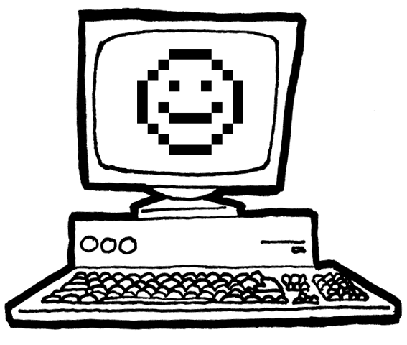

Cavablar və köməklər

**“Uşaq faksı” adlı iş vərəqindəki sualların cavabları**

|  |  |  |  |  |  |  |  |  |  |  |  |  |  |  |  |  |  |
| --- | --- | --- | --- | --- | --- | --- | --- | --- | --- | --- | --- | --- | --- | --- | --- | --- | --- |
|  |  |  |  |  |  |  |  |  |  |  |  |  |  |  |  |  |  |
|  |  |  |  |  |  |  |  |  |  |  |  |  |  |  |  |  |  |
|  |  |  |  |  |  |  |  |  |  |  |  |  |  |  |  |  |  |
|  |  |  |  |  |  |  |  |  |  |  |  |  |  |  |  |  |  |
|  |  |  |  |  |  |  |  |  |  |  |  |  |  |  |  |  |  |
|  |  |  |  |  |  |  |  |  |  |  |  |  |  |  |  |  |  |
|  |  |  |  |  |  |  |  |  |  |  |  |  |  |  |  |  |  |
|  |  |  |  |  |  |  |  |  |  |  |  |  |  |  |  |  |  |
|  |  |  |  |  |  |  |  |  |  |  |  |  |  |  |  |  |  |

|  |  |  |  |  |  |  |  |  |  |  |  |  |  |  |  |  |  |
| --- | --- | --- | --- | --- | --- | --- | --- | --- | --- | --- | --- | --- | --- | --- | --- | --- | --- |
|  |  |  |  |  |  |  |  |  |  |  |  |  |  |  |  |  |  |
|  |  |  |  |  |  |  |  |  |  |  |  |  |  |  |  |  |  |
|  |  |  |  |  |  |  |  |  |  |  |  |  |  |  |  |  |  |
|  |  |  |  |  |  |  |  |  |  |  |  |  |  |  |  |  |  |
|  |  |  |  |  |  |  |  |  |  |  |  |  |  |  |  |  |  |
|  |  |  |  |  |  |  |  |  |  |  |  |  |  |  |  |  |  |
|  |  |  |  |  |  |  |  |  |  |  |  |  |  |  |  |  |  |
|  |  |  |  |  |  |  |  |  |  |  |  |  |  |  |  |  |  |
|  |  |  |  |  |  |  |  |  |  |  |  |  |  |  |  |  |  |
|  |  |  |  |  |  |  |  |  |  |  |  |  |  |  |  |  |  |
|  |  |  |  |  |  |  |  |  |  |  |  |  |  |  |  |  |  |
|  |  |  |  |  |  |  |  |  |  |  |  |  |  |  |  |  |  |
|  |  |  |  |  |  |  |  |  |  |  |  |  |  |  |  |  |  |

|  |  |  |  |  |  |  |  |  |  |  |  |  |  |  |  |  |  |
| --- | --- | --- | --- | --- | --- | --- | --- | --- | --- | --- | --- | --- | --- | --- | --- | --- | --- |
|  |  |  |  |  |  |  |  |  |  |  |  |  |  |  |  |  |  |
|  |  |  |  |  |  |  |  |  |  |  |  |  |  |  |  |  |  |
|  |  |  |  |  |  |  |  |  |  |  |  |  |  |  |  |  |  |
|  |  |  |  |  |  |  |  |  |  |  |  |  |  |  |  |  |  |
|  |  |  |  |  |  |  |  |  |  |  |  |  |  |  |  |  |  |
|  |  |  |  |  |  |  |  |  |  |  |  |  |  |  |  |  |  |
|  |  |  |  |  |  |  |  |  |  |  |  |  |  |  |  |  |  |
|  |  |  |  |  |  |  |  |  |  |  |  |  |  |  |  |  |  |
|  |  |  |  |  |  |  |  |  |  |  |  |  |  |  |  |  |  |
|  |  |  |  |  |  |  |  |  |  |  |  |  |  |  |  |  |  |
|  |  |  |  |  |  |  |  |  |  |  |  |  |  |  |  |  |  |
|  |  |  |  |  |  |  |  |  |  |  |  |  |  |  |  |  |  |
|  |  |  |  |  |  |  |  |  |  |  |  |  |  |  |  |  |  |
|  |  |  |  |  |  |  |  |  |  |  |  |  |  |  |  |  |  |
|  |  |  |  |  |  |  |  |  |  |  |  |  |  |  |  |  |  |
|  |  |  |  |  |  |  |  |  |  |  |  |  |  |  |  |  |  |
|  |  |  |  |  |  |  |  |  |  |  |  |  |  |  |  |  |  |

Çalışma 3

Elədir ki, var!—*Mətnlərin sıxışdırılması*

###### Qısaca

Kompüterlərin informasiya saxlamaq üçün yaddaşı olduqca məhdud olduğuna görə onlar informasiyanı mümkün qədər səmərəli üsulla bildirməli, yaxud əvəzləməlidir. Buna sıxışdırma deyilir. Kompüterlər məlumatın yaddaşda saxlanmazdan əvvəl kodlaşdırılması, işlətmək üçün geri almazdan əvvəl isə kodunun açılması üsulu ilə daha çox məlumat yadda saxlaya, yaxud onu internetlə daha sürətli şəkildə göndərə bilir*.*

###### Tədrislə əlaqələr

* Dil biliyi: söz və mətnlərdə ülgülərin tanınması.
* Texnologiya: təkrarlanan məlumat vasitəsilə istifadə edilmiş yaddaş həcminin azaldılması

###### Bacarıqlar

* Yazılmış mətnin üzünün köçürülməsi

###### Yaş

* 9+

###### Materiallar

* Təqdimat vərəqi: Elədir ki, var! (səh. 32)

Hər bir şagirdə aşağıdakılar gərək olacaq:

* İş vərəqi: Elədir ki, var! (səh. 33)
* İş vərəqi: Mütəxəssislər üçün əlavələr (səh. 34)
* İş vərəqi: Qısa və şirin (səh. 36)
* İş vərəqi: *Əsl* mütəxəssislər üçün əlavələr (səh. 37)

Elədir ki, var!

###### Giriş

Kompüterlər öz yaddaşlarında xeyli məlumat saxlayır və onu bir-birlərinə ötürür. Onlar yaddaş sahəsindən səmərəli yararlanmalı və şəbəkə bağlantısı vasitəsilə məlumat göndərmək üçün az vaxt sərf etməli olduqlarına görə mətni sıxışdırırlar.

###### Nümayiş və müzakirə

“Yağış” şeirini (səh. 32) şagirdlərə göstərin. Bu şeirdə hərflərin təkrarlanmalarını axtarın. Təkrarlanmış iki və daha çox simvollar qrupu, yaxud tam söz və ifadə tapa bilərsinizmi? (Bunları aşağıdakı diaqramda göstərildiyi kimi qutularla əvəzləyin).

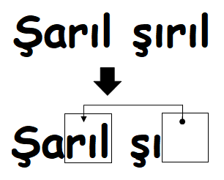

Elədir ki, var!

**Yağış**

**Şarıl şırıl**

**Şarıl şırıl**

**Yağışa qulaq as**

**Şarıl şırıl**

**Şarıl şırıl**

**Pəncərənin şüşəsində**

İş vərəqi: Elədir ki, var!

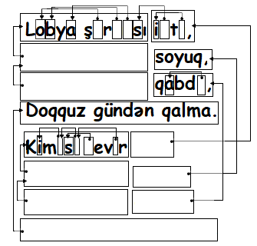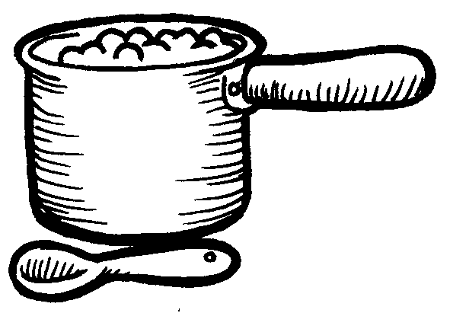Şeirdə sözlərin və hərflərin çoxu buraxılmışdır. Onu tamamlamaq üçün buraxılan hərfləri və sözləri yerinə yaza bilərsinizmi? Buraxılmış hərflər və sözlər oxun göstərdiyi qutuda olacaq.

İndi isə sadə bir şeir, yaxud yanıltmac seçin və öz qurmacanızı tərtib edin. Çəkdiyiniz oxlar hər zaman mətnin daha əvvəlki hissəsinə istiqamətlənməlidir. Seçdiyiniz şeirin kodunu oxuma qaydası ilə, yəni soldan sağa və yuxarıdan aşağıya doğru aça bilərsiniz.

**Tapşırıq:** söz sayını lap az saxlamaq üçün nə edə bilərsiniz!

Bizim təklifimiz: “Cücələrim”, “Tıq-tıq xanım”, “Oynaq topum”, "Kapitan Cırtdan" və başqa şeirlərdən istifadə edə bilərsiniz!

**Kömək:** çalışın oxlar bir-birinə qarışmasın, yəni onların çıxış və girişləri bəlli olsun. Göstərici oxların, iç-içə qutuların bir-birinə qarışmaması üçün hərflərin və sözlərin arasında çoxlu boş yer saxlayın.

Əvvəlcə şeiri əvvəldən axıra yazıb daha sonra qutuların harada olacağına qərar verməklə qurmacanı daha asan tərtib edə bilərsiniz.

İş vərəqi: Mütəxəssislər üçün əlavələr

Bu qurmacanı necə həll edərsiniz?

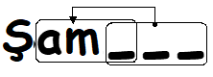

Bəzən buraxılan mətn özünün bir hissəsini göstərir. Belə qurmacaların kodu soldan sağa doğru hərfləri köçürməklə düzgün qaydada açıla bilər. Bundan sonra hər bir hərf ona ehtiyac olmazdan əvvəl köçürülə bilər. Bu üsul kompüterlərdə çox təkrarlanan xüsusi işarələr, yaxud ülgülər üçün faydalı olur.

Özünüzdən belə qurmacalar çəkməyə çalışın.

Kompüterlərdə qutuları və oxları ədədlər əvəz edir. Məsələn,

**Şamama**

sözü **Şam(2,3)** kimi yazıla bilər. Burada **“2”** köçürmənin başlanğıc nöqtəsini tapmaq üçün iki işarə geriyə getmək lazım olduğunu,

**Şam---**

“**3**” isə ardıcıl üç simvolun (hərfin, işarənin) köçürülməli olduğunu bildirir:

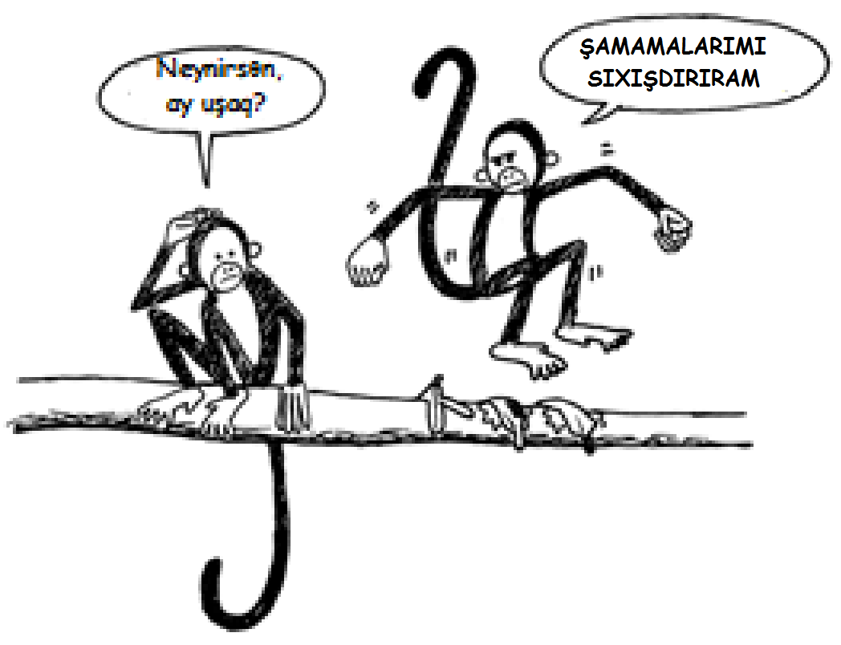**Şama--**

**Şamam-**

**Şamama[4]-**

Bu sözləri kodlaşdırmaq üçün iki ədəddən istifadə edildiyinə görə adətən yalnız iki və daha çox hərf qrupunun sıxışdırılması səmərəli hesab edilir, əks halda, yaddaşa qənaət edilmiş olmayacaq. Faktiki olaraq da bir hərfi kodlaşdırmaq üçün iki ədəddən istifadə edilərsə sənədin ölçüsü, azalmaq yerinə, artmış olar.

Bir neçə söz fikirləşib elə üsulla yazın ki, onları sanki kompüter sıxışdırmışdır. Yoldaşlarınızdan bu sözlərin kodunu açmağı xahiş edin.

İş vərəqi: Qısa və şirin

**Burada bizə əslində neçə söz gərəkdir?**

Yaddaş diskinə mümkün qədər çox şey yerləşdirməyə çalışan kompüter kimi davranın. Daha əvvəl bir dəfə yazılmış iki və daha çox hərf qruplarının üzərindən xətt çəkin. Artıq onlara ehtiyacımız yoxdur, çünki onları oxla əvəz edə bilərik. Burada əsas məqsəd mümkün qədər çox hərfin üzərindən xətt çəkməkdir.

|  |
| --- |
| Quş udmuş yaşlı bir xanım tanıyıram  Necə də absurddur! O, bir quşu udmuşdu!  O, quşu udmuşdu ki, öz qarnında  qıvrılan və tərpənən və onu qıdıqlayan  hörümçəyi tutsun  O, hörümçəyi milçəyi tutmaqçun udmuşdu  Daha milçəyi nə üçün udduğunu bilmirəm  Bəlkə də o öləcək... |

İş vərəqi: *Əsl* mütəxəssislər üçün əlavələr

**İndi isə gəlin, həqiqətən çətin bir sıxışdırma məsələsi ilə məşğul olaq.**

Aşağıdakı nağıl kompüter proqramından[5] keçirilib və azı 2044 simvolun (*hərf, durğu, dırnaq işarələri, boşluq, yeni sətrə keçmə* və s.) üzərindən xətt çəkilib. Bəs sən neçə simvol tapa bilirsən? Yadda saxla ki, yalnız təkrarlanmış iki və daha çox simvol qruplarının üzərindən xətt çəkilə bilər. Uğurlar!

Biri var idi, biri yox idi, uzun illər əvvəl üç balaca donuz özlərinə sərvət yığmağa qərar verdilər. Birinci balaca donuz çox da ağıllı deyildi, ona görə də o öz evini samandan tikməyə qərar verdi, çünki saman çox ucuz idi. İkinci balaca donuz da çox da ağıllı deyildi, o isə öz evini çubuqdan tikməyə qərar verdi, çünki evin "təbii" görünüşü hətta o günlərdə belə dəbdə idi. Üçüncü balaca donuz o biri qardaşlarından çox daha ağıllı idi, ona görə də yaxınlıqdakı şəhərdən bir xeyli kərpic aldı və bu kərpiclərlə möhkəm, amma rahat bir kənd evi tikdi.

Evgördü qonaqlığından bir az keçmişdi ki, birinci balaca donuz stulda oturub kitab oxuyarkən qapını kimsə döydü. Təbii ki, bu böyük yırtıcı canavar idi.

"Balaca donuz, balaca donuz, qapını aç, qoy girim içəri!" - canavar bağırdı.

"And olsun saqqalımın hər telinə, açmayacağam!" - birinci balaca donuz çığırdı.

"Onda mən də haff eləyib, puff eləyib evini havaya sovuracağam!" - canavar kükrəyib haff elədi, puff elədi, elə o saat da ev çökdü. Balaca donuz bacardığı qədər sürətlə çubuq evə qaçıb tez onun içində gizləndi. Aman çəkmədi ki, canavar buraya gəlib yenidən çağırmağa başladı.

"Balaca donuz, balaca donuz, qapını aç, qoy girim içəri!" - canavar bağırdı.

"And olsun saqqalımın hər telinə, açmayacağam!" - ikinci balaca donuz çığırdı.

"Onda mən də haff eləyib, puff eləyib evini havaya sovuracağam!" - canavar kükrəyib haff elədi, puff elədi, elə o saat da ev odun qalağına çevrildi. Qorxmuş balaca donuzlar öz qardaşlarının kərpic evinə gedən yolu axıra kimi qaçdılar, ancaq ki, canavar da onların dalınca qaçıb qapının qarşısında dayandı.

"Balaca donuz, balaca donuz, qapını aç, qoy girim içəri!" - canavar bağırdı.

"And olsun saqqalımın hər telinə, açmayacağam!" - üçüncü balaca donuz çığırdı.

"Onda mən də haff eləyib, puff eləyib evini havaya sovuracağam!" - canavar kükrəyib haff elədi, puff elədi, sonra yenə haff elədi, ancaq təbii ki, ev kərpicdən tikilmişdi və çox keçmədi ki, canavar təngnəfəs oldu. Sonra onun ağlına bir fikir gəldi: “Baca!” O hündür bir palıd ağacına dırmaşıb evin damına keçdi, ancaq orada baca filan yox idi, çünki üçüncü balaca donuz, havaların necə keçdiyini bilirdi deyə evə elektrik qızdırıcısı quraşdırmışdı. Məyusluq içində damdan aşağı sürüşən canavarın sol qıçı sındı və həm də onun qüruru da dəhşət incinmişdi. Canavar uzaqlaşarkən donuzlar gülürdü və bu zaman şəhərdə yaşamağın necə ağıllı iş olduğunu başa düşdülər, çünki şəhərdə canavarlar ancaq zooparkda olur. Və beləliklə göydən üç alma düşdü.

Bu oyundan nə öyrəndik?

Kompüterlərin yaddaş həcmləri inanılmaz dərəcədə böyüməkdədir, son 25 ildə adi kompüterlərin yaddaş miqdarı milyon qat böyüyüb, amma biz hələ də kompüterlərimizin yaddaşını doldurmağa nələrsə tapırıq. Kompüterlər bütöv bir kitabı, hətta kitabxananı, indi isə artıq musiqi və filmləri də yaddaşda saxlaya bilər, amma bunun üçün gərək onların yaddaşında boş yer olsun. İnternetdən istifadə edərkən böyük həcmli sənədlərin yüklənməsi bir xeyli vaxt apardığından problem yaradır. Həm də axı insanlar daha kiçik kompüterlər düzəltməyə çalışır, hətta indi gərək mobil telefonlar, yaxud qol saatları da yaddaşlarında xeyli informasiya saxlaya bilsin!

Bununla belə bu problemin həlli var. Daha çox boş yaddaş yeri, yaxud daha sürətli internet almaq yerinə biz məlumatları daha az yer tutacaq qədər *sıxışdıra* bilərik. Məlumatların sıxışdırılması və sıxışdılırmış məlumatın açılması prosesi kompüterlər tərəfindən adətən avtomatik şəkildə yerinə yetirilir. Bizə elə gələ bilər ki, diskin daha çox boş yaddaş yeri var, ya da internet daha sürətlidir, əslində isə kompüter daha çox əməliyyat edir.

Xeyli sıxışdırma üsulu ixtira edilmişdir. Bu çalışmada işlədilən üsul 1970-ci illərdə iki israilli professor tərəfindən ixtira edilmiş və ona Ziv-Lempel kodlaşdırması”, yaxud “LZ kodlaşdırma” adı verilmişdir. Bu üsul daha əvvəl yazılmış mətn hissələrinə istinad edilməsi prinsipinə əsaslanır. Bu üsul istənilən dil üçün işlədilə və sıxışdırılmaqla məlumatın ölçüsü yarıbayarı azaldıla bilər. Bu üsula fərdi kompüterlərdə bəzən “zip” kimi də istinad edilir, həmçinin “GIF”və “PNG” şəkillər üçün işlədilməklə yanaşı, yüksək sürətli modemlərdə də ondan istifadə olunur. Modemlərdən də istifadə edildikdə məlumatın həcmi onun telefon xətti ilə ötürülməsinə imkan verəcək qədər azaldılır, beləliklə, məlumat daha sürətlə gedir.

Başqa bir neçə üsul da var, bu üsulların əsaslandığı ideya odur ki, çox tez-tez işlədilən hərflərin başqalarına nisbətən daha qısa kodları olmalıdır. Morze kodunda bu ideyadan istifadə edilir.

Cavablar və köməklər

Elədir ki, var! (səh. 33)

**Lobya şorbası isti,**

**Lobya şorbası soyuq,**

**Lobya şorbası qabda,**

**Doqquz gündən qalma.**

**Kimisi sevir isti,**

**Kimisi sevir soyuq,**

**Kimisi sevir qabda,**

**Doqquz gündən qalma.**

Çalışma 4

Kart çevirmə gözbağlıcası—*Xətaların tapılması və düzəldilməsi*

###### Qısaca

Adətən məlumatı diskdə saxlayarkən, yaxud bir kompüterdən digərinə ötürərkən proses zamanı biz onun dəyişməyəcəyini güman edirik. Ancaq bəzən nə isə xəta baş verir və məlumat təsadüfən dəyişir. Bu çalışmada məlumatda hansısa pozuntu olduğu halda onun tapılması və düzəldilməsi üçün sizə gözbağlıca hiyləsi təqdim olunacaq.

###### Tədrislə əlaqələr

* Riyaziyyat: Ədəd – hesablama və təxminetmənin araşdırılması.
* Riyaziyyat: Cəbr – ülgülərin və münasibətlərin araşdırılması, buraxılan dəyərə görə həllin tapılması.
* Riyaziyyat: sətirlər, sütunlar və koordinatlar
* Texnologiya: Məlumatın doğrulanması

###### Bacarıqlar

* Sayma
* Tək və cüt ədədlərin müəyyənləşdirilməsi

###### Yaş

* 7+

###### Materiallar

* Yalnız bir üzü rəngli, yəni bir üzü ağ, digər üzü rəngli olan 36 ədəd kart (soyuducu maqniti də olar)
* Nümayiş etdirmək üçün metal lövhə (ağ yazı lövhəsi də işə yarayar).

Hər şagird cütünə aşağıdakılar gərək olacaq:

* Yalnız bir üzü rəngli (bir üzü ağ, digər üzü rəngli) olan 36 ədəd eyni kart.

“Gözbağlıca hiyləsi”

###### Nümayiş

Sehrbazlıq etmək istərdinizmi?

Bunun üçün sizə iki fərqli üzü olan bir dəstə eyni kart lazım olacaq (kartları yalnız bir üzü rəngli olan böyük vərəqdən özünüz də kəsə bilərsiniz). Sinifdəki hər kəsin görməsi üçün ən rahat yol yastı maqnitli kartlardan istifadə etməkdir, belə ki, hər iki tərəfi yapışan soyuducu maqnitləri bu iş üçün ideal vasitədir (belə maqnitlərin adətən bir üzü maqnitli olur, bu halda siz iki dənəsini üz-üzə yapışdıra və üzlərin birinə balaca ağ dairə çəkə bilərsiniz).

* 1. Şagirdlərdən biri kartları 5-in 5-ə kvadrat şəklində düzsün. Ona izah edin ki, kartların hansı üzünün görünməsinin fərqi yoxdur, yəni onların bəzisinin ağ, bəzisinin isə rəngli üzü görünməlidir.

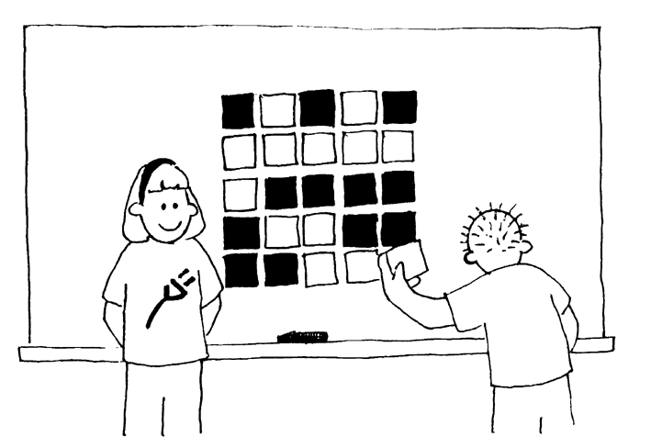

Özünüz də kvadrata bir sətir və bir sütun əlavə edin. Bunu şagirdlərə elə təqdim edin ki, guya “sadəcə çalışmanı bir az da çətinləşdirməkdən ötrü” edirsiniz.

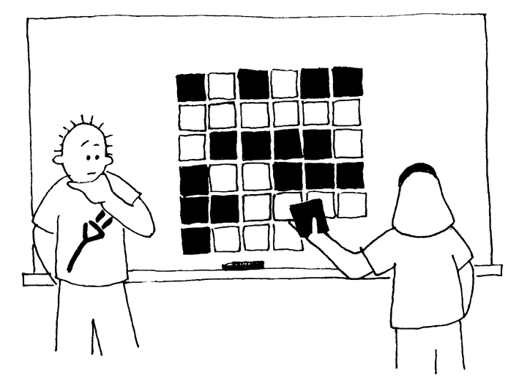

Hiyləmizin açarı son əlavə edilən həmin bu kartlar olacaq. Kartların rəngli tərəflərini elə qoymalısınız ki, hər sətir və sütunda rəngli üzü görünən kartların sayı cüt olsun.

* 1. Gözlərinizi bağlayın və bir şagirddən kartlardan birini çevirməsini xahiş edin. Beləcə, çevrilmiş kartın olduğu sətir və sütunda rəngli üzü görünən kartlar tək sayda olacaq, deməli, çevrilmiş kart həmin sətir və sütunun kəsişməsindəki kartdır. Şagirdlər hiylənin açarını təxmin edə bilirlərmi?

###### 

###### Hiyləni şagirdlərə öyrədin:

1. Şagirdlər iki nəfərlik qruplar şəklində işləyərək öz kartlarını 5-in 5-ə düzsünlər.
2. Sətir və sütunların hər birində rəngli üzü görünən neçə ədəd kart var? Onların sayı tək ədəddir, yoxsa cüt ədəd? Yadda saxlayın: 0 da cüt ədəd sayılır.
3. Hər bir sətrə bir ədəd altıncı kart əlavə edin, rəngli üzü görünən kartların sayının hər zaman cüt sayda olmasına diqqət edin. Bu əlavə kartlara bərabərləşdirmə (yəni “paritet”) kartı deyilir.
4. İndi isə hər sütuna kart əlavə edərək rəngli üzü görünən kartların sütunlar üzrə də cüt sayda olmasını təmin edin.
5. Kartların birini çevirin. Çevirdiyiniz kartın olduğu sətir və sütun barədə nə fikirləşirsiniz? (Bu sətir və sütunda rəngli üzü görünən kartların sayı tək olacaq) Buraxılmış səhvləri göstərmək üçün bərabərləşdirmə ("paritet") kartlarından istifadə edilir.
6. İndi isə "hiyləni" yerinə yetirmək növbəsini başqasına verin.

###### Artırma çalışmaları:

1. Başqa əşyalardan istifadə etməklə yoxlayın. İki "halı" olan hər hansı bir şey uyğun ola bilər. Örnək olaraq, oyun kartlarını, qəpikləri, yaxud (ikilik sistemə uyğun olaraq) bir üzünə 0, digərinə 1 yazılmış kartları göstərmək olar.
2. Əgər iki və ya da daha çox kart çevrilərsə, nə baş verər? (İki kart çevrildiyi halda hansı kartların çevrildiyini bilmək həmişə mümkün olmasa da, nələrinsə dəyişdiyini görmək olur. Siz, heç olmasa, onu deyə bilərsiniz ki, bu iki kartdan biri çevrilmişdir. Dörd kartın çevrilməsi nəticəsində isə bütün bərabərləşdirmə (paritet) parçaların düzgün qaydada düzülməsi mümkündür, beləcə, xətanı müəyyənləşdirmək mümkün olmaz).
3. Daha böyük, məsələn, 9-un 9-a kart düzülüşünü sınaqdan keçirin, bu halda düzülüş əlavə sətir və sütunla birlikdə 10-un 10-a olacaq (bu qayda istənilən ölçülü düzülüşlər üçün işləyəcək və düzülüşün kvadrat şəklində olması mütləq deyil).
4. Bir başqa maraqlı təcrübə ən alt sətrin ən sağ sütunundakı, yəni aşağı sağ küncdəki kartı nəzərdən keçirməkdir. Əgər siz həmin kartın ağ, yaxud rəngli üzünü onun olduğu sütunu düzəltmək üçün seçibsinizsə, onda həmin üz bu kartın olduğu sətir üçün də doğru olacaqmı? (Cüt bərabərləşdirmədən (paritetdən) istifadə etsəniz, cavab həmişə "hə" olur)
5. Biz bu kart tapşırığında rəngli üzü görünən kartları cüt sayda işlədərək cüt bərabərləşdirmədən (paritetdən) istifadə etmişik. Bəs bunu tək bərabərləşdirmə (paritet) üçün də etmək olarmı? (Mümkündür, ancaq aşağı sağ kart qaydası yalnız sütunların və sətirlərin hər ikisinin sayı ya cüt, ya da tək olduqda işə yarayacaq. Məsələn, bu qayda 5 x 9, ya da 4 x 6 düzülüşlü kartlarla işləyəcək, 3 x 4 düzülüşlü kartlarla isə yox).

Mütəxəssislər üçün real həyatdan örnək!

Eyni yoxlama texnikası kitab kodlarında və ştrix kodlarda da işlədilir. Nəşr edilmiş kitabların arxasında 10 və ya 13 rəqəmli kodlar olur. Eynilə çalışmada olduğu kimi sonuncu rəqəm yoxlama rəqəmidir.

Bu o deməkdir ki, əgər internetdən kitab sifariş edərkən ISBN (International Standard Book Number – Beynəlxalq Kitab Nömrəsi Standartı) kodundan istifadə etsəniz, sifariş etdiyiniz vebsayt səhv edib-etmədiyinizi yoxlaya bilər. Onlar, sadəcə olaraq, "yoxlama cəmi"nə baxırlar. Gələn dəfə bu üsuldan istifadə etsəniz, yanlış kitabı gözləməli olmazsınız!

10 rəqəmli kitab kodu üçün yoxlama cəminin necə işlədiyinə baxaq:

İlk rəqəmi 10-a, ikincini 9-a, üçüncünü 8-ə və s. 9-cu ədədi 2-yə vurub, alınan hasilləri toplayın.

Məsələn, ISBN 0-13-911991-4 kodu aşağıdakı dəyəri verir:

(0 × 10) + (1 × 9) + (3 × 8) + (9 × 7) + (1 × 6)

+ (1 × 5) + (9 × 4) + (9 × 3) + (1 × 2)

= 172

Daha sonra alınan dəyəri 11-ə bölün. Qalıq neçə qalır?

172 ÷ 11 = 15, 7 qalıq qalır

Əgər qalıq sıfırdırsa, onda yoxlama cəmi də sıfırdır, əks halda yoxlama cəmini tapmaq üçün qalığı 11-dən çıxın:

11 – 7 = 4

Yuxarıya baxın. ISBN kodunun son rəqəmi də 4-dürmü? Hə!

Əgər ISBN-in sonuncu rəqəmi dörd olmasaydı, məlum olacaqdı ki, haradasa səhv edilib.

Birdən çox rəqəm tələb edən 10-a bərabər yoxlama cəmi ilə də qarşılaşa bilərsiniz. Bu halda X işarəsindən istifadə olunur.



⯅ Weet-Bix™ qutusunun üzərindən götürülmüş ştrix kod (UMK - Universal Məhsul Kodu)

Yoxlama rəqəmindən istifadəyə digər bir örnək ərzaq mallarının üzərindəki ştrix kodlardır. Ştrix kodlar üçün başqa bir düsturdan istifadə edilir (13 rəqəmli kitab kodlarında da bu düstur işlədilir). Əgər ştrix kod yanlış oxunmuşdursa, onda sonuncu rəqəm ştrix kodun hesablanmış dəyərindən fərqli olmalıdır. Bu hal baş verdikdə kod oxuyucu bip səsi çıxarır və ödəmə operatoru kodu təkrar oxudur. Yoxlama cəmləri ictimai təhlükəsizlik, vergi, qatar və digər dəmiryolu nəqliyyatı vasitələri, bank hesabı nömrələrində, həmçinin insanların nömrələri köçürdüyü və köçürmələrin düzgünlüyünə dair əminliyə ehtiyac duyulan bir çox sahələrdə istifadə olunur.

**Kitabı yoxla!**

**Bərkgedən Detektiv**

**“Kitab İzləmə Xidməti” MMC**

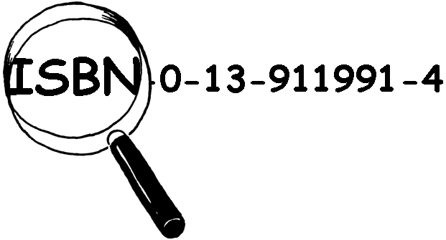

Ucuz qiymətə ISBN yoxlama cəmlərinin tapılıb yoxlanması

Agentliyimizə qoşulun—sinfinizdəki, yaxud kitabxananızdakı həqiqi ISBN kodlarını araşdırın.

Onların yoxlama cəmləri düzgündürmü?

Bəzən xətalar edilir.

Edilən yayğın xəta növlərinin bəziləri bunlardır:

* rəqəmin dəyəri dəyişdirilmiş olur;
* iki yanaşı rəqəm bir-biri ilə dəyişik düşür;
* ədədə onda olmayan rəqəm daxil edilir;
* ədəddən onda olan rəqəm çıxarılır.

Yoxlama cəmi 10 olan və buna görə də yerinə X yazılan kitab tapa bilərsinizmi? Belə bir kitab tapmaq çox da çətin olmayacaq, çünki hər 11 kitabdan birinin yoxlama cəmi X olmalıdır.

Elə xəta növləri tapa bilərsinizmi ki, onları aşkar etmək mümkün olmasın? Hansısa rəqəmi dəyişib, yenə də eyni, düzgün yoxlama cəmi almaq olarmı? Bəs iki rəqəm qarışdırılsa (tez-tez baş verən xətalardandır), onda necə?

Bu oyundan nə öyrəndik?

Bəs, yaxşı bu qədər maqnitlə lövhədə öyrəndiyimiz bu oyunun kompüterlərlə nə əlaqəsi var? Deyək ki, 5-in 5-ə düzdüyümüz ilk kartlar yazdığımız hansısa musiqi parçasının notlarının kodudur və biz onu internetlə göndərmək istəyirik. Bunun üçün güman ki, telefon xəttindən, ya da nə isə bu kimi bir vasitədən istifadə edəcəyik. Həmin ilk sənədimizə paritet bitlərini əlavə etsək, sənədə edilmiş hər hansı müdaxiləni, yaxud deyək ki, hər hansı səbəbdən hansısa siqnalın 0 əvəzinə 1 kimi, yaxud əksinə getməsini bu oyunda öyrəndiyimiz üsula oxşar bir üsulla digər ucdakı kompüter müəyyənləşdirə və düzəldə bilər. Beləliklə də sənəd onu qəbul edənə göndərildiyi kimi çatdırılar. Bu üsulu CD və DVD-lərdə də istifadə edirlər. Güman ki, DVD-nizin korlanmağa başlamasını, piksellənməsini, başqa sözlə işləməməsini görübsünüz. DVD-yə diqqətlə baxsanız üzərində parlaq tutqun şeylər görəcəksiniz, Onların hər biri bitlərdir. Bir DVD-də milyardlarla bit olur. DVD-nin korlanmasına səbəb hansısa cızıq, ləkə, yaxud çirk ola bilər. Bu halda əgər DVD-də həmin əlavə paritet məlumatları olmasa, DVD-niz işə yaramayacaq, onu ata bilərsiniz. Amma DVD-lərdə bu əlavə məlumatlar olur və hansısa ləkə, yaxud çirkin olması halında paritet bitlər bunun öhdəsindən gələ və onu düzəldə bilər. DVD-nin piksellənməsi üçün onun üzərində yetəri qədər düz bir cızıq olmalıdır. Nə vaxtsa çirklənmiş, ləkəli DVD görsəniz, bilin ki onun işləməməsinin səbəbi həmin çirk, ləkə, yaxud cızıqdır. Bu halda onu yaxşı-yaxşı yusanız, güman ki, o yenidən işləməyə başlayacaq. Bunun səbəbi, diskin yenidən oxuna bilməsi və deməli xətalarının düzəldilə bilməsidir.

Təsəvvür edin ki, öz bank hesabınıza 10 manat depozit qoyursunuz. Bank işçisi depozitin məbləğini yazır və bu məlumat mərkəzi kompüterə göndərilir. Gəlin təsəvvür edək ki, məbləğin göndərilməsi zamanı nə isə qarışıqlıq baş verir və 10 manatın kodu 1000 manatın kodu ilə dəyişik düşür. Əlbəttə, müştəri olduğunuzdan sizin üçün problem olmasa da, aydındır ki, bu, bank üçün problemdir!

Ötürülmüş məlumatda xətaların tapılması olduqca əhəmiyyətlidir. Belə ki, məlumatı qəbul edən kompüter ona gələn məlumatın xətdəki hansısa elektrik qarışıqlığı nəticəsində korlanmadığını yoxlamalıdır. Bəzən məlumat xətalı ötürüldükdə məlumatın özü, yəni orijinal versiyası təkrar göndərilə bilər, ancaq bunun mümkün olmadığı hallar da olur, məsələn, diskin elektrik, yaxud maqnit radiasiyasına məruz qalması, yaxud istilik, ya da fiziki zədələnmə nəticəsində korlanması halları. Əgər məlumat kosmosun dərinliklərindəki araşdırma aparatından gəlsəydi, xətanın baş verməsi halında məlumatın təkrar göndərilməsini gözləmək olduqca darıxdırıcı olardı! (Radiosiqnalın Yupiterdən Yerə gəlib çatması saat yarımdan çox çəkir!)

Buna görə də, məlumatın nə zaman korlandığını (*xətanın tapılması*) və əsl məlumatın nə zaman bərpa oluna biləcəyini (*xətanın düzəldilməsi*) müəyyənləşdirə bilməliyik.

“Kart çevirmə gözbağlıcası” oyununda istifadə olunan texnikanın eynisi kompüterlərdə də işlədilir. Bitləri xəyali sətir-sütunlara qoyaraq və hər sətir-sütuna paritet bitlər əlavə edərək biz yalnız xətanın baş verməsini deyil, həm də onun harada baş verməsini müəyyənləşdirə bilərik. Korlanmış bit orijinal vəziyyətinə qaytarılır və beləliklə, biz xətanı düzəltmiş oluruq.

Əlbəttə, kompüterlər daha çox xəta aşkar edə və düzəldə bilən daha qarışıq xəta-nəzarət sistemlərindən istifadə edirlər. Kompüterin sərt diskinin ayrı-ayrı hissələri xarab olsa belə, diskin etibarlı şəkildə işləməsi üçün xətaların düzəldilməsi məqsədilə diskdə böyük miqdarda ayrılmış boş yer olur. Bunun üçün işlədilmiş sistem paritet sxeminə olduqca 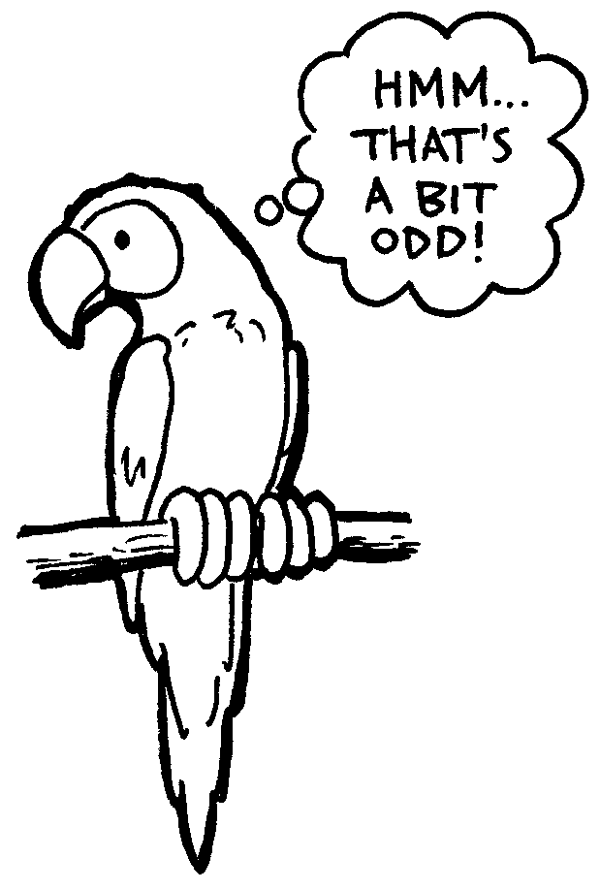oxşardır.

Bu çalışmanı etdikdən sonra daha yaxşı anlaşılacaq bir lətifə[6] ilə bitirək:

***S:*** *What do you call this: “Pieces of nine, pieces of nine”?*

***C:*** *Parroty error.*

Cavablar və köməklər

Bir rəqəm artarkən bir digərinin onu kompensasiya etməsi üçün azalması ilə ortaya çıxan xətalar ISBN-10 yoxlama cəmi vasitəsilə aşkar edilə bilməz. Çünki bu zaman cəm yenə də eyni ola bilər. Bununla belə yerinə yetirilən hesablama üsulundan dolayı bunun baş verəcəyi güman edilmir. Digər sistemlərdə (məsələn, ISBN-13) başqa xəta növləri də olur. Ola da bilər ki, belə xəta növləri aşkar edilə bilməsin. Bunlara örnək olaraq, üç ardıcıl rəqəmin tərsinə çevrildiyi xətaları göstərmək olar. Amma yayğın (bir rəqəmin yanlış yazılması, yaxud iki yanaşı rəqəmin dəyişik düşməsi kimi) xətaların əksəriyyəti aşkar ediləcək.

Çalışma 5

Neçə dəfəyə taparsan?—*İnformasiya nəzəriyyəsi*

###### Qısaca

Min səhifəlik kitabda nə qədər informasiya olar? Sizcə hansında daha çox informasiya olar: 1000 səhifəlik telefon kitabçasında, 1000 səhifəlik boş kağız yığınında, yoxsa Tolkienin "*Üzüklərin hökmdarı*" romanında?" Əgər bunu ölçə bilsəydik, informasiyanı yaddaşda saxlamaq üçün nə qədər boş yer lazım olacağını təxmin edə bilərdik. Məsələn, aşağıdakı cümləni oxuya bilirsiniz?

B cmld ancq smt sslr yzlmşdr.

Güman ki, oxudunuz, çünki sait səslərdə elə də çox “informasiya” yoxdur. Bu çalışmada sizə informasiyanın tərkibinin ölçülməsi üsulu təqdim ediləcək.

###### Tədrislə əlaqələr

* Riyaziyyat: Ədədlər – ədədlərin araşdırılması: böyükdür, kiçikdir, silsilələr,
* Riyaziyyat: Cəbr – modellər və ardıcıllıqlar,
* Dil: hərfləmə, mətnin elementlərinin tanınması

###### Bacarıqlar

* Ədədlərin müqayisəsi və ədəd silsilələri üzərində iş
* Deduksiya[7]
* Sual vermə.

###### Yaş

* 10+

###### Materiallar

* Birinci çalışma üçün hər hansı material lazım olmayacaq

Aşağıda uzatma çalışması verilmişdir, bu çalışma üçün hər bir şagirdə gərək olacaq:

* İş vərəqi: Qərar ağacı (səh. 57)

Neçə dəfəyə taparsan?

###### Müzakirə

1. Şagirdlərlə informasiya anlayışını müzakirə edin.
2. Bir kitabda nə qədər informasiyanın olduğunu necə ölçə bilərik? Səhifələrin, yaxud sözlərin sayı vacibdirmi? Bir kitabda digərindən daha çox informasiya ola bilərmi? Bəs əgər kitablardan biri çox maraqlı, digəri isə çox darıxdırıcıdırsa, onda necə? İçində ancaq “filan filan filan” sözləri yazılmış 400 səhifəlik kitabda çox informasiya var, yoxsa bütün şəhər əhalisinin ad, soyad və nömrələrinin yazıldığı telefon kitabçasında?
3. İzah edin ki, kompüter alimləri informasiyanı ismarışın (yaxud kitabın) nə dərəcədə təəccübləndirici olması ilə ölçürlər. Sizə onsuz da bildiyiniz nəyinsə, məsələn, hər gün məktəbə piyada gedən dostunuzun sizə “Bu gün məktəbə piyada getdim” deməsi sizə heç bir informasiya vermir, çünki burada təəccüblü heç nə yoxdur. Əgər dostunuz bunun yerinə sizə “Bu gün məktəbə vertolyotla gəlmişəm" desəydi, bax bu, təəccüblü olardı və buna görə də bizə xeyli informasiya verərdi.
4. Bir ismarışın təəccüb dəyəri necə ölçülə bilər?
5. Bunun üçün istifadə edilən üsullardan biri informasiyanın təxmin edilməsinin nə qədər çətin olmasıdır. Əgər dostunuz “Tap görüm, bu gün məktəbə nə ilə gəlmişəm” deyirsə və piyada gəlibsə, yəqin ki, siz birinci dəfədən təxmin edəcəksiniz. Vertolyotu təxmin etmək üçün yəqin bir neçə variant, kosmik gəmini təxmin etmək üçün isə daha çox variantı sayarsınız.
6. İsmarışlardakı informasiyanın miqdarı onların təxmin edilməsinin nə qədər asan, yaxud çətin olması ilə ölçülür. Aşağıdakı oyun bu barədə təsəvvür yarada bilər.

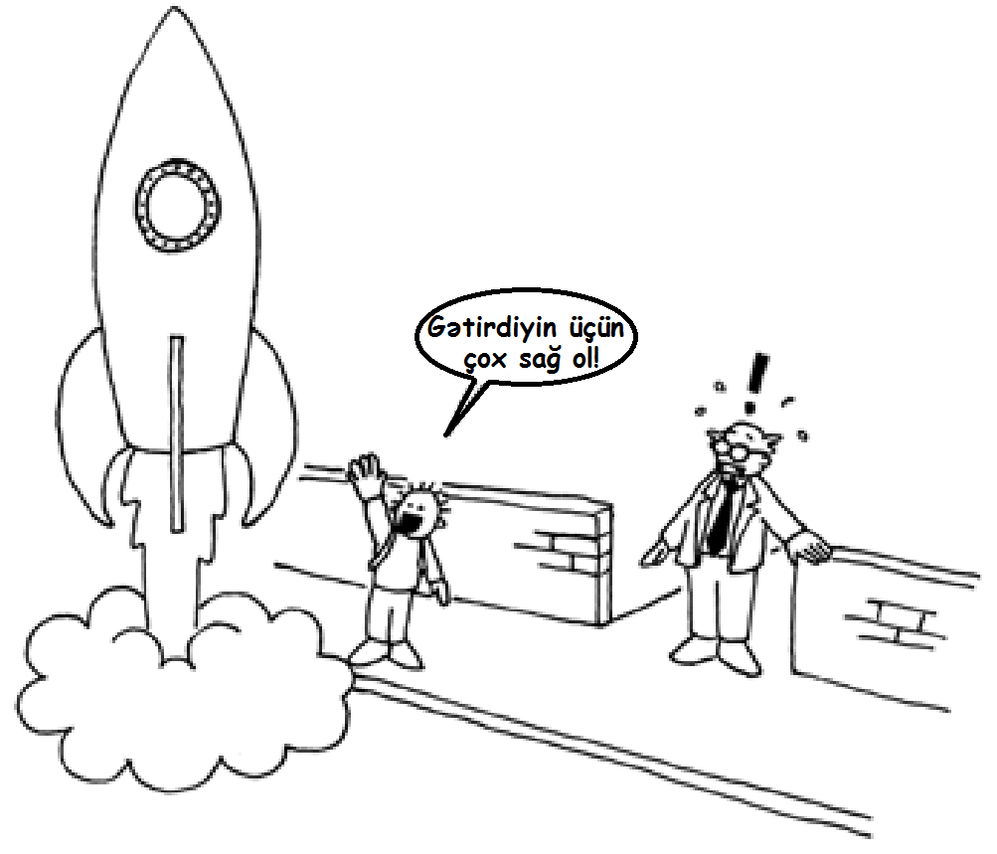

"Neçə dəfəyə taparsan?" çalışması

Uyğunlaşdırılmış bu oyunun adı "Neçə dəfəyə taparsan?"dır. Şagirdlərdən birini seçin və digər şagirdlər cavab tapılanadək bu şagirdə suallar versinlər, həmin şagird suallara ancaq “hə”, ya da “yox” cavabı verə bilər. Cavabı ciddi şəkildə “hə” və ya “yox” olan istənilən sual verilə bilər.

###### Təkliflər:

Fikrimdə tutduğum ədəd:

* 1 və 100 arasındadır,
* 1 və 1000 arasındadır,
* 1 və 1.000.000 arasındadır,
* istənilən tam ədəddir
* qrupa uyğun olaraq müəyyən bir qayda ilə düzülmüş ardıcıl 6 ədəddir. Bu ədələri birincidən sonuncuyadək ardıcıllıqla tapın (məsələn, 2, 4, 6, 8, 10).

Soruşulan sualları sayın. Soruşulan sualların sayı “informasiya”nın dəyərinin ölçüsüdür.

###### Müzakirəni davam etdirin

Hansı strategiyalardan istifadə etdiniz? Ən yaxşısı hansı idi?

Şagirdlərə sıranı hər dəfə yarıya bölməklə 1 və 100 arasındakı çoxluğa daxil olan ədədi 7 cəhddə tapmağın mümkün olduğunu göstərin. Məsələn,

**50-dən kiçikdir?** Hə.

**25-dən kiçikdir?** Yox.

**37-dən kiçikdir?** Yox.

**43-dən kiçikdir?** Hə.

**40-dən kiçikdir?** Yox.

**41-dən kiçikdir?** Yox.

**Onda 42-dir!** Hə!

Maraqlısı odur ki, çoxluq 10 dəfə artıb 1000 olduqda cəhdlərin sayı 10 dəfə artmır – sadəcə, əlavə 3 sual gərək olur. Çoxluq hər dəfə iki misli qədər artanda cavabı tapmaq üçün daha bir sual gərəyiniz olacaq.

Şagirdlərin “Öküzlər və inəklər”[8] oyununu oynamasını təşkil edərək effektiv müzakirə qura bilərsiniz.

###### Uzatma: Bir ismarışda nə qədər informasiya olur?

Kompüter alimləri təxminetməni ancaq ədədlər üçün işlətmir, onlar həm də sözün, yaxud cümlənin növbəti hərfinin hansı olacağını yüksək ehtimalla təxmin edə bilirlər.

4-6 sözdən ibarət cümlə ilə təxmin oyunu oynayın. Hərflər birincidən sonuncuya düzgün ardıcıllıqla təxmin edilməlidir. Tapılan hərfləri yazmaq üçün bir nəfəri seçin və hər bir hərfin neçə cəhdə tapılmasının qeydiyyatını aparın. Cavabı hə/yox olan istənilən sual verilə bilər. Belə suallara “T hərfidir?”, “Saitdir?”, “Əlifbada "M" hərfindən əvvəl gəlir?” örnək göstərilə bilər. Sözlər arasındakı boşluq da “hərf” kimi sayılır və təxmin edilməlidir. Növbə ilə baxın, görün, ismarışın hansı hissələrini tapmaq daha asandır?

İş vərəqi: Qərar ağacları

Artıq sual vermə strategiyasını bilirsinizsə, heç nə soruşmadan da ismarış ötürə bilərsiniz

Aşağıda 0 və 7 arasındakı ədədləri təxmin etmək üçün “qərar ağacı” adlı qrafik verilmişdir:

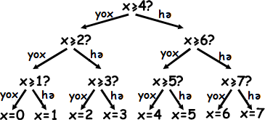

5 ədədini “təxmin” etmək üçün lazım olan hə/yox qərarları hansılardır?

Hər hansı ədədi tapmaq üçün neçə hə/yox qərarı lazımdır?

İndi isə bir-iki heyrətamiz şeyə baxaq. Qrafikin son sətrindəki 0, 1, 2, 3… ədədlərinin altına hər bir ədədin ikilik sistemdəki qarşılığını yazın (bax: Çalışma 1).

Ağaca diqqətlə baxın. Əgər yox=0 və hə=1-dirsə, nə görürsünüz?

Ədədin təxmin edilməsi oyununda sualları elə seçməyə çalışmalıyıq ki, ədəd cavabların ardıcıllığı ilə məhz bu şəkildə göstərilə bilsin.

Kiminsə fikrində tutduğu 0 və 15 arasındakı hər hansı ədədi tapmaqdan ötrü öz qərar ağacınızı qurun.

Mütəxəssislər üçün əlavə: Kiminsə yaşını tapmaq üçün hansı növ ağacdan istifadə edərsiniz? Bəs cümlədəki növbəti hərfi təxmin etmək üçün hansı növ ağacdan istifadə edərsiniz?

Bu oyundan nə öyrəndik?

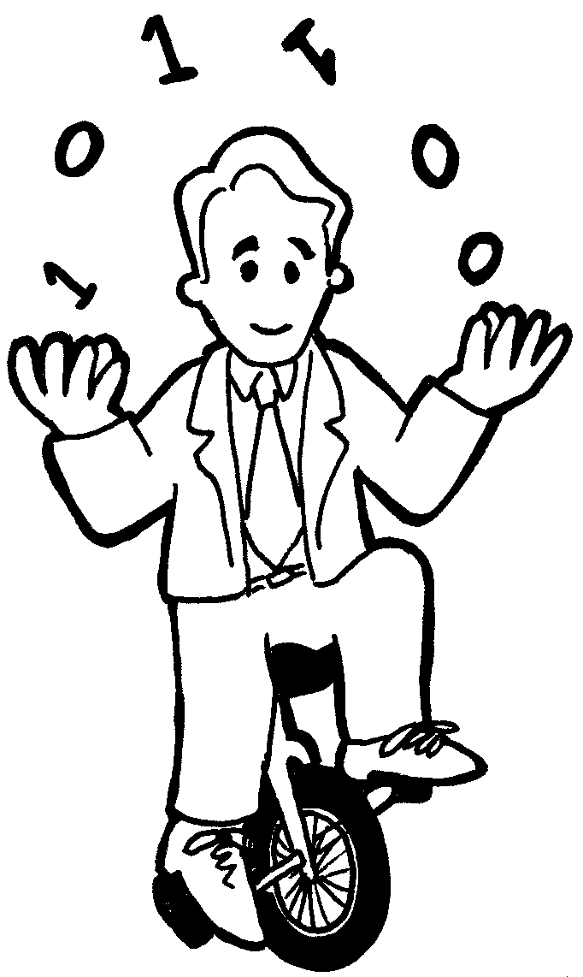Tanınmış amerikalı riyaziyyatçı (eyni zamanda hoqqabaz və monosikletçi) Klaud Şanon bu oyunla çoxlu təcrübə aparmışdır. O, informasiyanın miqdarını bitlərlə ölçmüşdür, hər bir hə/yox cavabı 1/0 bitinin ekvivalentidir. O aşkar etmişdir ki, bir ismarışda saxlanılan “informasiya”nın miqdarı sənin o ismarışı alana qədər bildiklərindən asılıdır. Bəzən elə bir sual verə bilərik ki, başqa xeyli sualın verilməsinə ehtiyac qalmasın. Bu halda ismarışın tərkibindəki informasiya az olur. Məsələn, püşk atarkən qəpiyin bir dəfə atılmasındakı informasiya normalda 1 bitdir: qəpiyin xəritə və ya təsvir üzü. Ancaq qəpik qərəzli olaraq hər on atışdan doqquzunda “xəritə” üzünün düşməsi üçün xüsusi olaraq düzəldilibsə, onda buradakı informasiya artıq 1 bit yox, inansanız da, inanmasanız da 1 bitdən daha az olacaq. Qəpik atışının nəticəsini 1-dən az sayda, cavabı hə/yox olan sual verməklə necə tapa bilərsiniz? Çox asan, sadəcə olaraq belə bir sual verin: “növbəti iki püşkatmanın hər ikisində qəpiyin “xəritə” olan üzü düşəcək?” Hiyləli qəpiklə bir sıra püşk atışı üçün bu sualın cavabı ümumi atışların təxminən 80%-də “hə”, 20%-də isə “yox” olacaq və siz daha iki sual verməli olacaqsınız. Ancaq hər qəpik atışına düşən sual miqdarı ümumi ortalamada 1-dən az olacaq!

Şanon ismarışın informasiya tutumunu “entropiya” adlandırmışdır. Entropiya yalnız mümkün nəticələrin sayından (püşkatma misalında bu say 2 idi) yox, həm də onun başvermə ehtimalından asılıdır. Eynilə məktəbə vertolyotla getmək örnəyində olduğu kimi baş verəcəyi ehtimal edilməyən hadisələr və ya təəccübləndirici informasiya ehtiva edən ismarış bizə ona qədər bilmədiyimiz daha çox informasiya verdiyinə görə onun təxmin edilməsindən ötrü daha çox sual tələb edilir.

İsmarışın entropiyası kompüter alimləri üçün çox vacibdir. Bir ismarış daha az yer tutmaqdan ötrü öz entropiyasından daha çox sıxışdırıla bilməz. Ən yaxşı sıxışdırma sistemləri bu çalışmadakı təxminetmə oyununa ekvivalentdir. Kompüter proqramı “təxminlər” edir deyə sualların siyahısı daha sonra yenidən düzəldilə bilər və deməli, cavablar (bitlər) yaddaşda saxlandığı müddətcə informasiya bərpa edilə bilər! Ən yaxşı sıxışdırma sistemləri mətn sənədlərini onların əsl ölçüsünün, haradasa, dörddə biri qədər azalda bilir ki, bu da yaddaş sahəsi üçün böyük qənaət deməkdir!

Təxminetmə metodundan istifadəçinin nə yığacağını (yazacağını) qabaqcadan deyən kompüter interfeysini qurmaq üçün də istifadə edilir! Bu üsul yazmaqda çətinlik çəkən fiziki məhdudiyyətli insanlar üçün çox faydalı ola bilər. Kompüter ehtimallara əsaslanaraq istifdəçilərin yığacağı növbəti simvolların nə olacağı barədə versiyalar təklif edir və onlar da, sadəcə olaraq, öz istədiklərini seçirlər. Yaxşı bir sistemin hər işarəyə, ortalama olaraq, yalnız 2 ədəd hə/yox cavabı olmalıdır və bu da siçan, yaxud klaviaturanı işlətmək üçün gərək olan incə hərəkətlərin edilməsində çətinlik çəkənlərə kömək edə bilər. Mobil telefonlarda mətn yığmaqdan ötrü belə bir sistemdən bir az fərqli şəkildə istifadə edilir.

Cavablar və köməklər

"Bir hə/yox sualının (yəni cavabı "hə", yaxud "yox" olan hər hansı bir sualın) cavabı tam olaraq 1 bit informasiyaya uyğundur, fərqi yoxdur, bu “50-dən kiçikdirmi?” kimi sadə, yoxsa “20 və 60 arasındadırmı?” kimi daha mürəkkəb sualdır.

Təxminetmə oyununda suallar müəyyən bir üsulla seçilidikdə cavabların ardıcıllığı fikirdə tutulan ədədin ikilik sistemdəki qarşılığına bərabər olur. 3 ədədi ikilik sistemdə 011-ə bərabərdir və bu, qərar ağacında cavablarla “yox, hə, hə” kimi göstərilib ki, bu da “yox”un 0, “hə”nin 1 kimi yazılması deməkdir.

Kiminsə yaşını təxmin etmək üçün işlədilən qərar ağacı kiçik ədədlərə doğru meylli olasıdır.

Cümlədəki hər hansı bir hərfin təxmin edilməsi ondan əvvəlki hərfin nə olması ilə bağlı ola bilər.

II hissə

# Kompüterlərin işə salınması—*Alqoritmlər*

Kompüterlərin işə salınması

Kompüterlər onlar üçün qurulmuş təlimatları izləməklə işləyir. Bu təlimatlar onlara informasiyanı çeşidləməyə, tapmağa və göndərməyə imkan verir. Belə işlərin mümkün qədər cəld yerinə yetirilməsindən ötrü böyük məlumat toplularının içindən lazım olan şeylərin tapılması və informasiyanın şəbəkə ilə göndərilməsi üçün yaxşı metodlar tələb olunur.

Alqoritm müəyyən bir tapşırığı yerinə yetirmək üçün lazım olan bir sıra təlimatların ardıcıllığıdır. Alqoritm anlayışı kompüter elmində mərkəzi yer tutur. Kompüterlərin problemləri həll etmə yolu alqoritmlərdir. Bəzi alqoritmlər digərlərindən daha sürətlidir və kəşf edilmiş alqoritmlərin çoxu əvvəllər imkansız uzunluqda vaxt aparan problemləri həll etməyi mümkün etmişdir. Bunlara π (pi) ədədinin milyonlarla rəqəminin hesablanmasını, içində sizin adınız olan bütün “*World-Wide Web*” (yaxud “www”, Dünya-Boyu Tor) səhifələrin sıralanmasını, bağlamaların konteynerə yüklənməsinin ən yaxşı yolunun tapılmasını, çox böyük (məsələn, yüzrəqəmli) ədədlərin sadə, yaxud mürəkkəb olmasının aşkarlanmasını və s. örnək olaraq göstərmək olar.

“Alqoritm” sözü b.e. 800-cü ilində Bağdadda Hikmət Evi adı ilə tanınan akademik mərkəzə qoşulmuş Məhəmməd ibn Musa Əl-Xarəzminin (Xarəzmli Musa oğlu Məhəmmədin) adından götürülüb. Onun əsərləri hindu hesab sənətinin ərəblərə, oradan da Avropaya keçməsinə səbəb oldu. Bu əsərlər 1120-ci ildə latın dilinə çevrilərkən bu sözlərlə başlayırdı: “*Dixit Algorismi*”, yəni “Əl-Xarəzmi deyib ki”.

Çalışma 6

Dəniz döyüşü—*Axtarış alqoritmləri*

###### Qısaca

Kompüterlərdən tez-tez böyük məlumat toplularının içindən informasiya tapmaq tələb edilir. Onların bunu etməsi üçün cəld və səmərəli yollar inkişaf etdirilməlidir. Bu çalışmada üç müxtəlif axtarış metoduna baxacağıq: xətti axtarış, ikilik axtarış və parçalama.

###### Tədrislə əlaqələr

* Riyaziyyat: Ədədlər – Ədədlərin araşdırılması: böyükdür, kiçikdir və bərabərdir
* Riyaziyyat: Həndəsə – Fiqurların və fəzanın araşdırılması: koordinatlar
* İnformatika: alqoritmlər

###### Bacarıqlar

* Məntiqi səbəbgətirmə

###### Yaş

* 9+

###### Materiallar

Hər bir şagirdə aşağıdakılar gərək olacaq:

* Döyüş gəmiləri oyunlarının surəti
* 1-ci oyun üçün 1A, 1B
* 2-ci oyun üçün 2A, 2B
* 3-cü oyun üçün 3A, 3B
* Başqa oyun vərəqlərinin bəzilərinin surətləri də gərəyiniz ola bilər: 1A', 1B', 2A', 2B', 3A', 3B'..

Dəniz döyüşü

###### İsinmə çalışması

1. Təxminən 15 şagird seçib sinfin qarşısında düzün. Hər şagirdə təsadüfi ardıcıllıqla üzərində hər hansı bir ədəd yazılmış kart verin. Ədədləri sinfin qalanından gizli saxlayın.
2. Başqa bir şagirdə isə içində dörd, yaxud beş ədəd noğul olan qab verin. Həmin şagirdin işi müəyyən bir ədədin kimdə olduğunu tapmaqdır və o, hər bir karta baxmaq üçün bu noğullarla “ödəniş” etməlidir. Əgər bütün noğullardan istifadə etməzdən əvvəl düzgün ədədi tapsa, noğulların qalanını özünə götürə bilər.
3. İstəsəniz, oyunu təkrar oynayın.
4. İndi kartları qarışdırın və yenidən paylayın. Bu dəfə şagirdlər artan ardıcıllıqla düzülür və axtarış prosesi təkrar edilir.

Əgər ədədlər çeşidlənmişdirsə, kartını açması üçün ortadakı şagirdə bir “ödəniş” edib, şagirdlərin yarısını çıxdaş etmək məntiqli strategiya olardı. Bu prosesi təkrar etməklə güman ki, yalnız üç noğul işlədərək axtarılan ədəd taplacaq. Şagirdlər səmərəliliyin artmasını öz gözlərilə görəcək.

###### Çalışma

Dəniz döyüşü oyununu oynamaqla şagirdlər kompüterlərin axtarışları necə etməsi haqqında təsəvvür əldə edə bilər. Oyunu oynayarkən onları gəmilərin yerlərini tapmaq üçün istifadə etdikləri strategiyalar haqqında düşünməyə təşviq edin.

Dəniz döyüşü—*Xətti* axtarış oyunu

###### Aşağıdakı təlimatları şagirdlərə oxuyun

1. İki nəfərlik qruplar şəklində birləşin. Biriniz 1A, digəriniz 1B vərəqini götürün. Öz vərəqinizi yoldaşınıza göstərməyin!
2. Hər ikiniz öz oyun vərəqinizin üst sırasındakı (üzərində nömrələr yazılmış) döyüş gəmilərindən birini dairəyə alın və nömrəsini yoldaşınıza deyin.
3. İndi isə növbə ilə təxmin edərək yoldaşınızın dairəyə aldığı gəminin yerini (altındakı hərfi) tapmağa çalışın. (Kimin növbəsidirsə, o, gəminin hərfini, yoldaşı isə həmin hərfin üstündəki gəminin nömrəsini deyir).
4. Yoldaşınızın gəmisini "vurmaq" üçün neçə dəfə "atəş" açdınız? Bu say oyunda topladığınız xaldır.

(1A' və 1B' vərəqləri daha çox oyun oynamaq istəyənlər və “yanlışlıqla” yoldaşının vərəqini görənlər üçün əlavələrdir. 2A', 2B' və 3A', 3B' isə daha sonrakı oyunlar üçündür.)

###### Müzakirəyə davam edin

1. Neçə xal topladınız?
2. Mümkün olan minimal və maksimal xal sayı neçə ola bilərdi? (şagirdlərin eyni gəmiyə iki dəfə hücum etmədiyini fərz etsək, bu hədlər uyğun olaraq 1 və 32-dir. Bütün mövqelər tək-tək keçilməli olduğundan bu metodun adı “xətti axtarış”dır).

Dəniz döyüşü—*İkilik* axtarış oyunu

###### Təlimatlar

Oyunun bu versiyası üçün təlimatlar əvvəlki oyunla eynidir, ancaq bu dəfə gəmilərin üstündəki nömrələr artan sıra ilə düzülmüşdür. Başlamazdan əvvəl bunu şagirdlərə izah edin.

1. İki nəfərlik qruplar şəklində birləşin. Biriniz 2A, digəriniz 2B vərəqini götürün. Öz vərəqinizi yoldaşınıza **göstərməyin**!
2. Hər ikiniz öz oyun vərəqinizin üst sırasındakı (üzərində nömrələr yazılmış) döyüş gəmilərindən birini dairəyə alın və nömrəsini yoldaşınıza deyin.
3. İndi isə növbə ilə təxmin edərək bir-birinizin gəmisinin yerini (altındakı hərfi) tapmağa çalışın. (Növbə kimdədirsə, o, gəminin hərfini, yoldaşı isə həmin hərfin üstündəki gəminin nömrəsini deyir).
4. Yoldaşınızın gəmisini "vurmaq" üçün neçə dəfə "atəş" açdınız? Bu say oyunda topladığınız xaldır.

###### Müzakirəyə davam edin

1. Neçə xal topladınız?
2. Az xal toplayanlar hansı strategiyadan istifadə etdi?
3. Birinci hansı gəmini seçməlisiniz? Cavab: *Ortadakı gəmi sizə seçilmiş gəminin xəttin hansı yarısında olacağını deyir.* Bəs növbəti dəfə seçəcəyiniz yer hansı olacaq? Cavab: *Ən yaxşı strategiya hər dəfə təkrar-təkrar seçilmiş gəminin olduğunu güman etdiyiniz yarımbölmənin ortasındakı gəmini seçməkdir.*
4. Bu strategiya tətbiq olunarsa, gəmini "vurmaq" üçün neçə dəfə "atəş" açmaq gərək olacaq? Cavab: ən çoxu 5 dəfə.

Bu metodun adı “ikilik axtarış”dır, çünki bu metod məsələni iki hissəyə bölür.

Dəniz döyüşü—*Parçalamaqla* axtarış oyunu

###### Təlimatlar

1. Bundan əvvəlki oyunda olduğu kimi hərəniz bir vərəq götürün (3A və 3B), öz vərəqinizdən bir gəmi seçin və nömrəsini yoldaşınıza deyin.
2. Bu oyunda siz gəminin yerləşdiyi sütunu (0-9) aşkar edə bilərsiniz. Bunun üçün siz sadəcə olaraq gəmi nömrəsinin rəqəmlərini toplayın. Alınan cəmin sonuncu rəqəmi gəminin olduğu sütunun nömrəsidir. Məsələn, 2345 nömrəli gəminin yerini tapmaq üçün 2+3+4+5 rəqəmlərini toplayıb 14 cəmini alırıq. Cəmin sonuncu rəqəmi 4-dür, deməli gəmi 4-cü sütunda olmalıdır. Sütunu bildikdən sonra sizə bu sütunda istədiyiniz gəmini təxmin etmək qalır. Bu metod “parçalama” adlanır, çünki ədədlər hissələrə ayrılır ("parçalanır").
3. İndi oyunu bu strategiyadan istifadə etməklə oynayın. Eyni vərəq üzərində bir dəfədən çox oyun oynamaq istəsəniz, sadəcə olaraq, gəmiləri müxtəlif sütunlardan seçməlisiniz.

(Yadda saxlayın ki, digər oyunlardan fərqli olaraq ehtiyat 3A' və 3B' vərəqləri cütlük kimi istifadə edilməlidir, çünki sütunlardakı gəmi modelləri uyğun olmalıdır.)

###### Müzakirəyə davam edin

1. Əvvəlki kimi xallar toplayın və müzakirə edin.
2. Hansı gəmiləri tapmaq tez başa gəlir? Cavab: *yerləşdiyi sütunda tək olan gəmiləri.* Hansı halda gəmiləri tapmaq daha çətindir? Cavab: *yerləşdiyi sütunda başqa gəmilər olduqda.*
3. Göstərdiyimiz üç axtarma prosesinin ən sürətlisi hansıdır? Niyə?

Bu üç fərqli axtarış üsulundan hər birinin üstünlükləri nələrdir? Cavab: *İkinci strategiya birincidən sürətlidir, ancaq birinci strategiya gəmilərin ardıcıl düzülməsini tələb etmir.* *Üçüncü strategiya adətən digər ikisindən sürətli olur, ancaq təsadüf nəticəsində çox asta olması da mümkündür. Ən pis halda, tutaq ki, gəmilər hamısı eyni sütuna düşsələr, yəni hamısının nömrəsindəki rəqəmlərin cəminin təkliyi eyni ədəd olduqda belə, bu strategiya ən çoxu birinci strategiya qədər asta olacaq*.

Uzatma çalışmaları

1. Şagirdləri hər üç formatdan istifadə edərək öz oyunlarını hazırlamağa təşviq edin. İkinci oyun üçün nömrələr artan sıra ilə düzülməlidir. Şagirdləri Parçalama oyununu bir az da çətinləşdirməyə təşviq edin. Cavab: *ən çətini gəmilərin hamısının bir sütunda olduğu oyundur*. Oyunu mümkün qədər necə asanlaşdırmaq olar? Cavab: *Bütün sütunlardakı gəmilərin sayının bərabər olması üsulunu yoxlayın.*

Bəs axtarılan gəmi ümumiyyətlə oyunda olmasa nə baş verəcək? Cavab: *Xətti axtarış oyununda bunun müəyyənləşdirilməsi 32 atışa başa gələcək. İkilik axtarış oyununda isə bunu sübut etmək üçün bizə beş atış lazımdır. Parçalama sistemindən istifadə etdikdə isə bu, müvafiq sütundakı gəmilərin sayından asılı olacaq.*

1. Əgər yüz (təxminən altı), min (təxminən doqquz), yaxud milyon (təxminən on doqquz atış) mövqe varsa, ikilik axtarış strategiyasından istifadə edərkən neçə atış tələb ediləcək? (Gəmilərin sayına nisbətdə atışların sayının çox yavaş artmasına fikir verin. Say hər dəfə iki misli qədər artdıqda bir əlavə atış sayı lazım olur ki, bu da gəmilərin sayının loqarifmi ilə mütənasibdir).

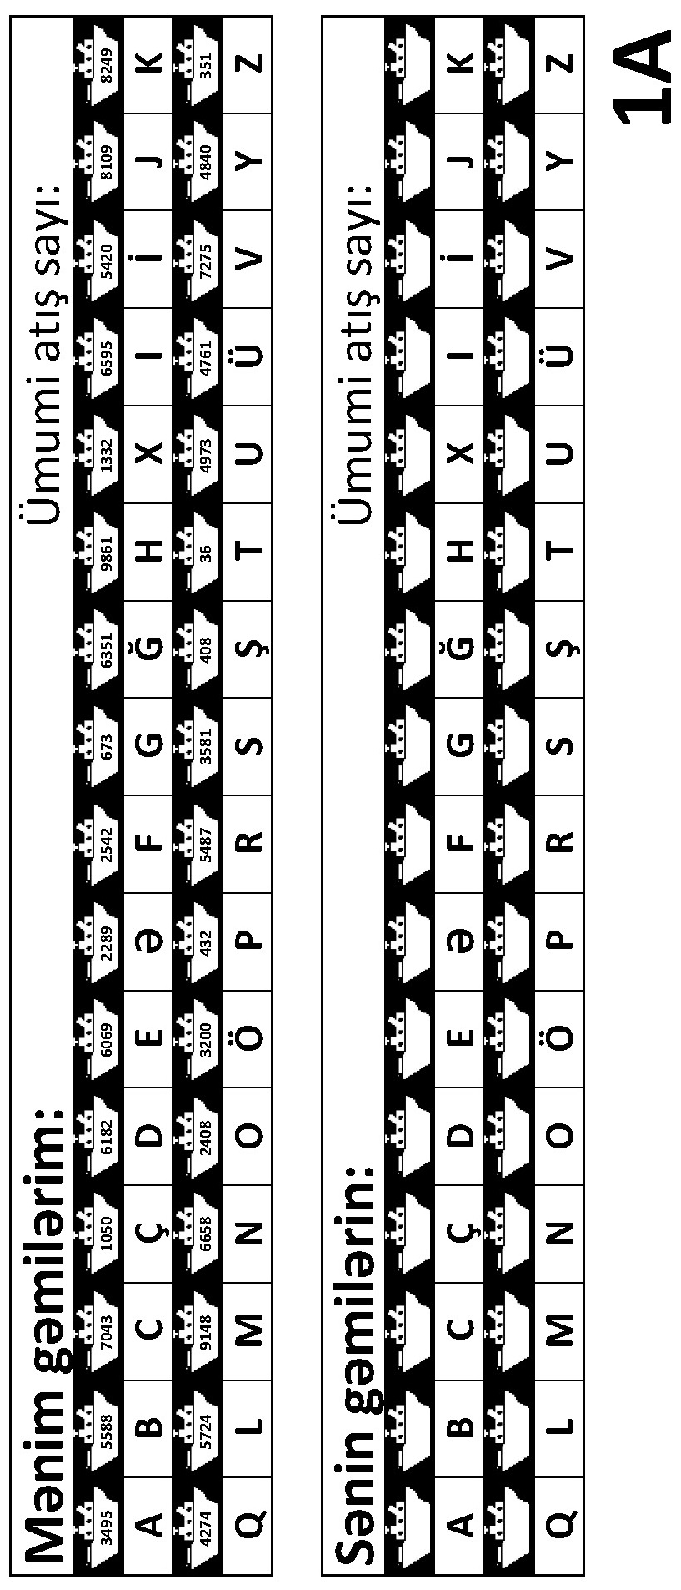

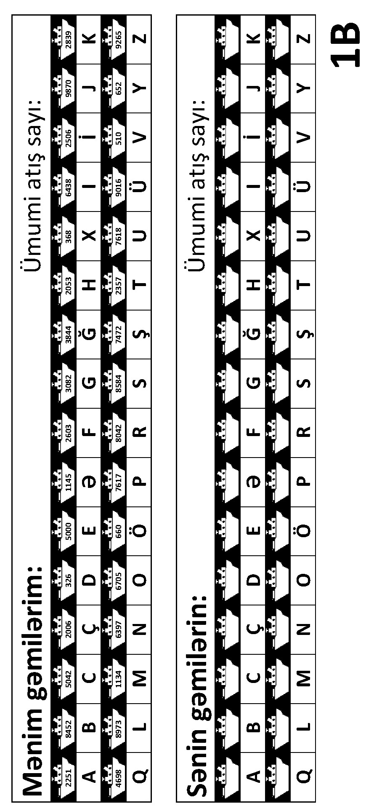

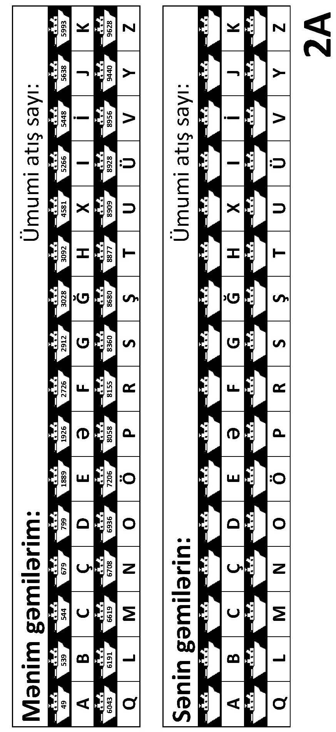

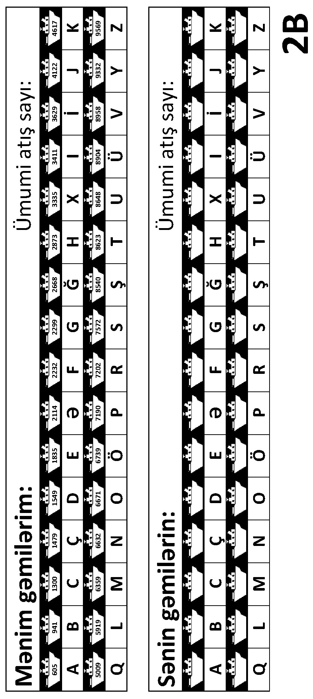

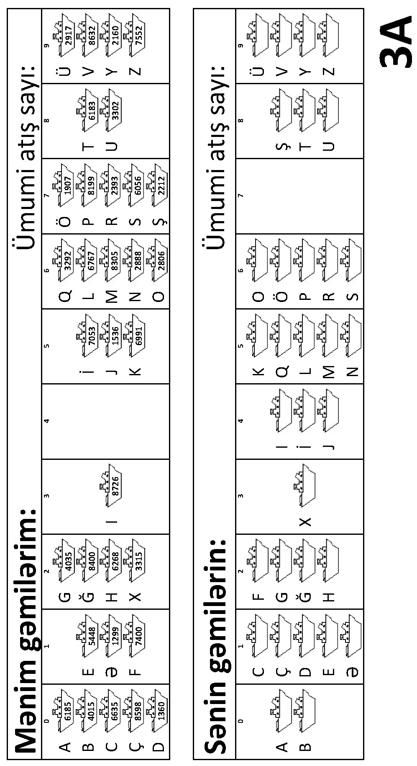

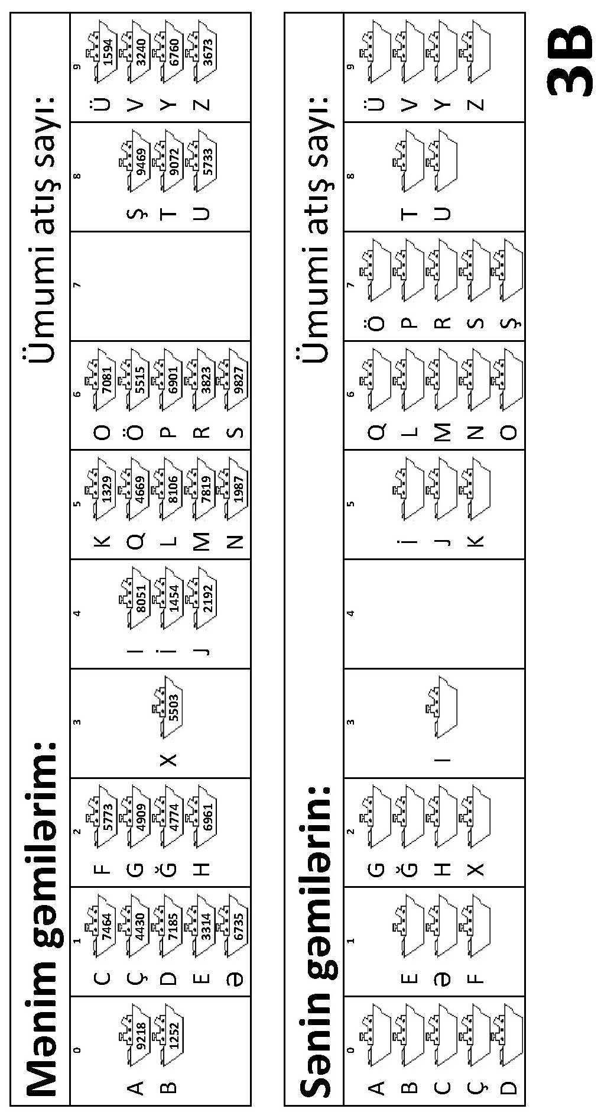

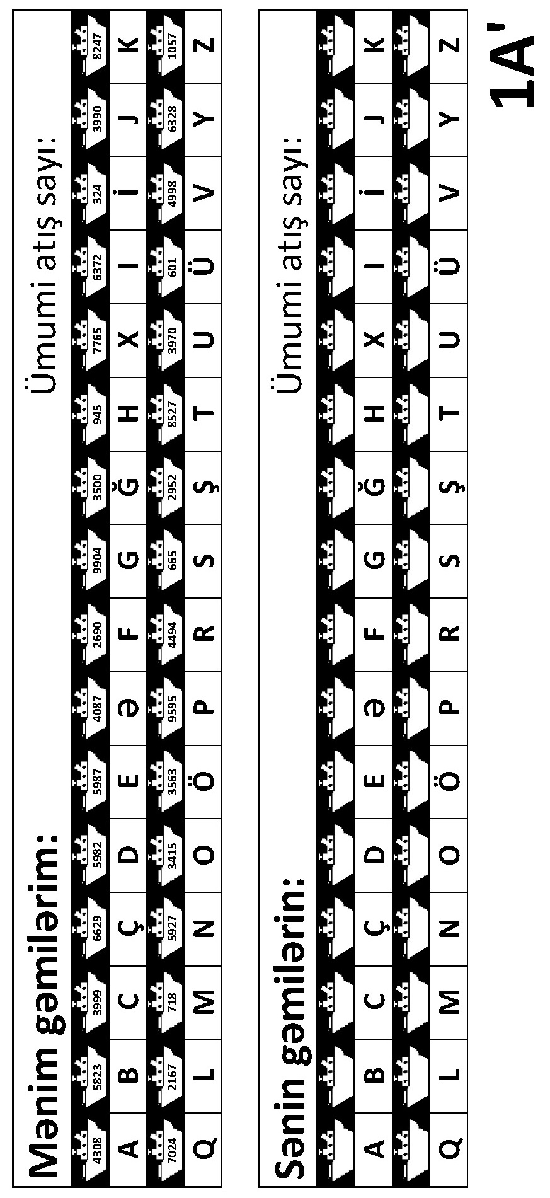

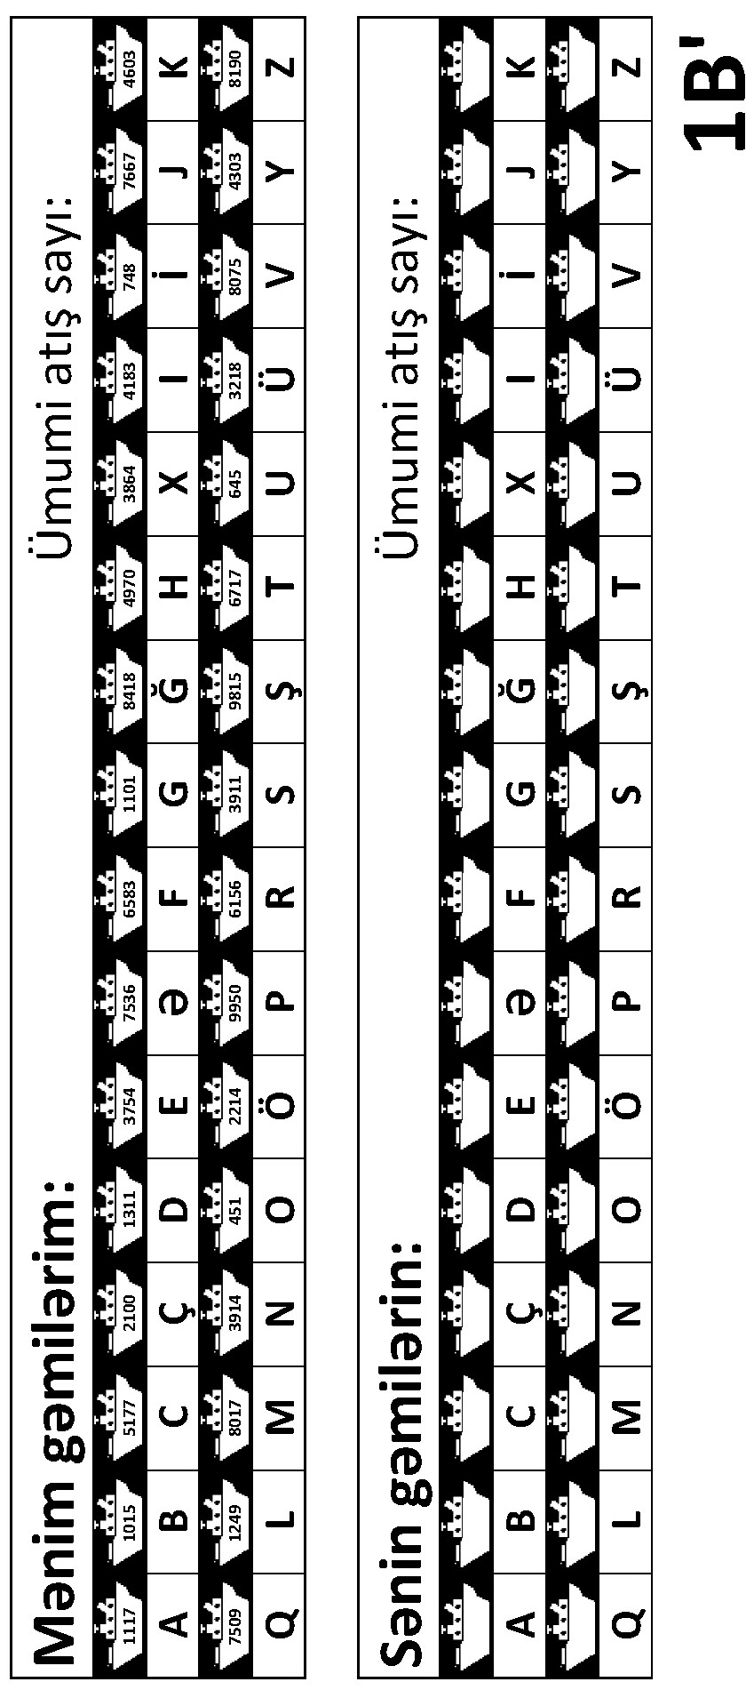

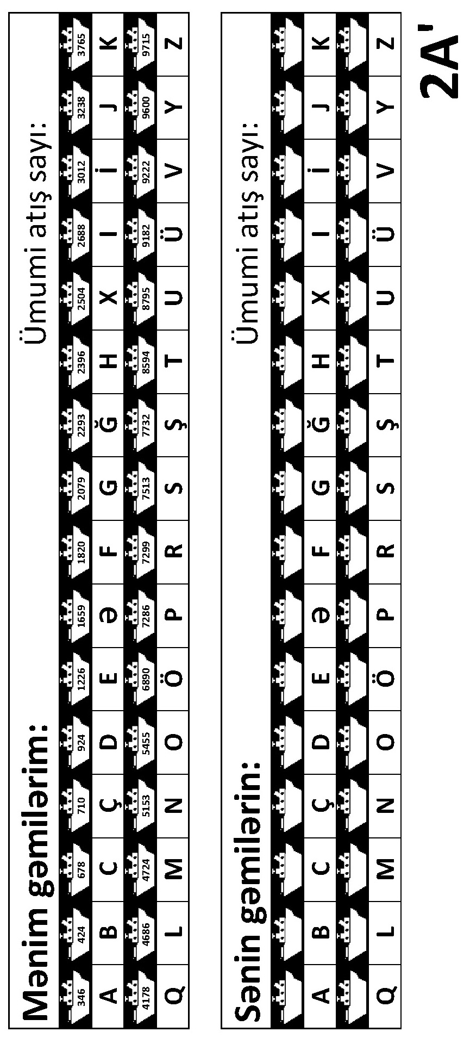

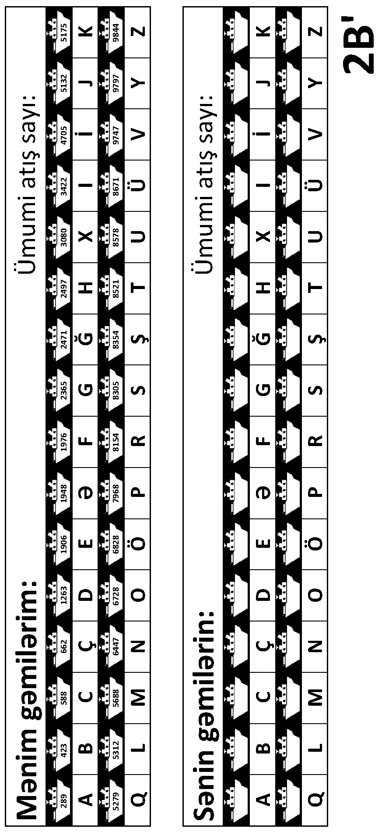

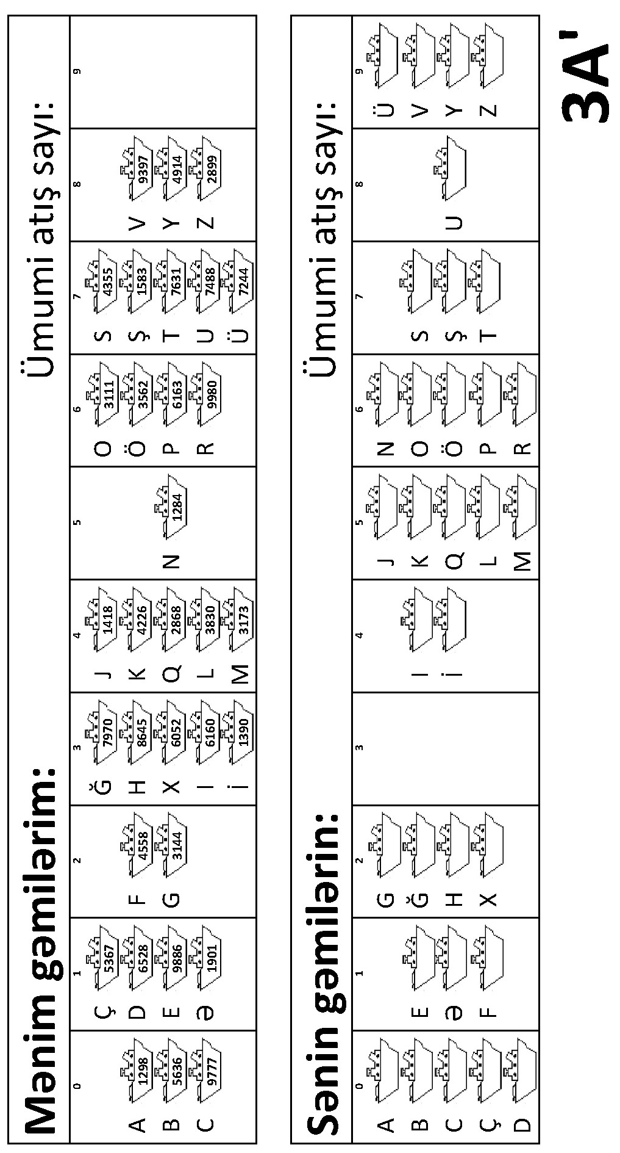

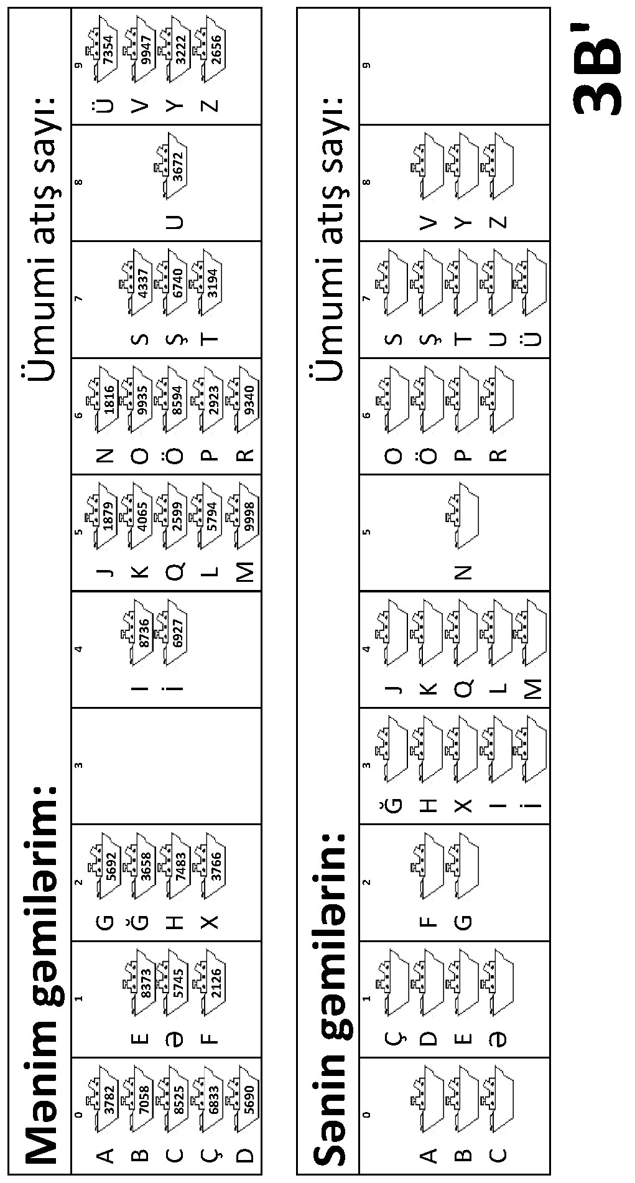

Bu oyundan nə öyrəndik?

Kompüter öz yaddaşında bir xeyli informasiya saxlayır və o, bu informasiyanın içindən lazım olanı cəld şəkildə tapıb çıxarmalıdır. Dünyada internet axtarış motorlarının qarşılaşdığı ən böyük problemlərdən biri saniyənin kiçik bir hissəsinə bərabər vaxt ərzində milyonlarla şəbəkə səhifəsini axtarmaqdır. Kompüterlərdə axtarılan söz, ştrix kod, yaxud müəllifin adı kimi məlumatlara *axtarış açarı* deyilir.

Kompüterlər informasiyanı çox sürətlə işləyə (emal edə) bilir. Sizə elə gələ bilər ki, kompüterlər bir şeyi axtararkən yaddaşlarının əvvəlindən başlamalı və axtarılan informasiya tapılana kimi axtarışı davam etdirməlidir. Eynilə “Xətti Axtarış” oyununda etdiyimiz kimi. Ancaq bu metod hətta kompüterlər üçün belə olduqca astadır. Örnək: tutaq ki, supermarket rəflərində 10 000 adda müxtəlif məhsul var. Çıxışda ştrix kodun üzü oxunduqda kompüter məhsulu və onun qiymətini tapmaq üçün 10 000 ədədi nəzərdən keçirməlidir. Hətta hər bir kodun yoxlanılması saniyənin mində biri qədər vaxt aparsa, bütün siyahını yoxlamaq üçün on saniyə vaxt gərək olardı. Təsəvvür edin ki, bir ailənin ərzaqlarının kassaya vurulması nə qədər vaxt aparardı.

Daha yaxşı strategiya *ikilik axtarışdır*. Bu metodda ədədlər ardıcıllıqla sıralanır. Siyahının tən ortasındakı həddin yoxlanılması axtarılan açarın hansı yarıda olduğunu müəyyənləşdirəcək. Proses axtarılan hədd tapılana kimi davam etdirilir. Supermarket örnəyinə qayıtsaq, 10 000 hədd on dörd cəhdə axtarış prosesindən keçirilə bilər və saniyənin iki yüzdə biri qədər vaxt aparar ki, bu isə elə də çox deyil.

Məlumatların tapılması üçün istifadə olunan üçüncü strategiya *parçalama* strategiyasıdır. Burada informasiyanın tapılacağı yeri dəqiqliklə göstərmək üçün axtarış açarı manipulyasiya edilir, yəni onun üzərində dəyişikliklər aparılır. Məsələn, əgər axtarış açarı telefon nömrəsidirsə, siz nömrədəki bütün rəqəmləri toplaya və 11-ə bölünməsindən alınan qalığı götürə bilərsiniz. Bu baxımdan parçalama açarı bir az da Çalışma 4-də müzakirə olunmuş yoxlama rəqəmlərinə, yəni dəyəri emal edilməkdə olan digər məlumatdan asılı olan kiçik bir məlumat parçasına oxşayır. Adətən kompüter axtarılan şeyi dərhal tapır. Çox kiçik bir ehtimal var ki, bir neçə açar eyni yerdə olsun, bu halda kompüter axtarılan açarı tapana kimi onlar üzərində axtarışa davam etməli olacaq.

Adətən məlumatların ardıcıl saxlanması vacib olmadıqda və ya cavabların ara-sıra yubanmalarla verilməsi qəbuledilməz deyilsə, kompüter proqramçıları axtarış üçün parçalama strategiyasının bəzi versiyalarından istifadə edirlər.

.

Çalışma 7

Ən yüngül və ən ağır—*Çeşidləmə alqoritmləri*

###### Qısaca

Siyahıları hansısa bir çeşid ardıcıllıqla düzməkdən ötrü kompüterlərdən çox istifadə edilir, məsələn, adların əlifba sırası ilə, görüşlərin, yaxud elektron məktubların tarixi ardıcıllıqla, yaxud da sənədlərin nömrə ardıcıllığı ilə düzülməsi. Siyahıları çeşidləmək bizə onların içindəkiləri sürətli bir şəkildə tapmaqda kömək edir və aşırı dəyərlərin (ən böyük, ən kiçik və s.) asanlıqla tapılmasına (görülməsinə) imkan verir. Sinif imtahanının qiymətlərini ədədi ardıcıllıqla çeşidləsəniz, ən aşağı və ən yüksək qiymətlər ortaya çıxar.

Yanlış metoddan istifadə edilərsə, hətta çox sürətli kompüterin belə böyük bir siyahını ardıcıl olaraq çeşidləməsi üçün xeyli vaxt lazım olar bilər. Xoşbəxtlikdən, çeşidləmənin bəzi sürətli metodları məlumdur. Bu çalışmada şagirdlər çeşidləmənin müxtəlif metodlarını kəşf edəcək. Bununla da, şagirdlər tapşırığı yerinə yetirərkən ağıllı metodların sadə metodlardan daha cəld olmasının necə baş verdiyini görəcəklər.

###### Tədrislə əlaqələr

* Riyaziyyat: Ölçmələr – praktik çəki tapşırıqlarının yerinə yetirilməsi.
* İnformatika: Alqoritmlər

###### Bacarıqlar

* Tərəzidən istifadə
* Ardıcıl düzmə
* Müqayisə

###### Yaş

* 8+

###### Materiallar

Hər bir şagird qrupuna gərək olacaq:

* Eyni ölçüdə, ancaq müxtəlif ağırlıqları olan 8 ədəd qab dəsti (məsələn, qumla dolu süd qutusu, yaxud dərman və ya plastilin qabları ola bilər)
* Tərəzi
* İş vərəqi: Çəkilərin çeşidlənməsi (səh. 85)
* İş vərəqi: Parçala, hökm sür (səh. 87)

Ən yüngül və ən ağır

###### Müzakirə

Kompüterlərin siyahıları ardıcıllıqla çeşidləməsi tez-tez lazım olur. Şeyləri ardıcıllıqla düzməyin vacib olduğu bütün yerlər haqqında düşüncə burulğanı yaradın. Bu şeylər ardıcıl düzülməsələr, nə baş verərdi?

Kompüterlər bir dəfəyə adətən yalnız iki dəyəri müqayisə edirlər. Növbəti səhifədəki çalışmada bu məhdudiyyətdən istifadə edərək şagirdlərdə bunun nə demək olduğuna dair təsəvvür yaratmağa çalışacağıq.

###### Çalışma

1. Şagirdləri qruplara bölün.
2. Hər qrupda 85-ci səhifədəki iş vərəqinin surəti, çəki daşları və tərəzi olmalıdır.
3. Şagirdlər çalışmanı yerinə yetirdikdən sonra nəticələri müzakirə edin.

İş vərəqi: Çəkilərin çeşidlənməsi

**Məqsəd:** ölçüsü bəlli olmayan bir dəstə çəki daşının ardıcıllıqla çeşidlənməsi üçün ən yaxşı metodun tapılması.

**Gərəyiniz olacaq:** Qum, yaxud su, 8 ədəd eyni qab, tərəzi dəsti

**Edəcəkləriniz:**

1. Hər bir qabı müxtəlif miqdarda qum, yaxud su ilə doldurun. Qapağını möhkəm bərkidin. Bu qablar sizin çəki daşlarınızdır.
2. Çəki daşlarını elə qarışdırın ki, onların çəkilərinə görə ardıcıllıqları bilinməsin.
3. Ən yüngül çəki daşını tapın. Onu tapmaq üçün ən asan yol nədir?

**Qeyd:** Siz tərəzilərdən yalnız qabları çəkmək üçün istifadə edə bilərsiniz. Eyni vaxtda yalnız iki çəki daşı müqayisə edilə bilər.

1. Təsadüfi 3 çəki daşını seçin və yalnız tərəzidən istifadə etməklə onları ən yüngüldən ən ağıra doğru ardıcıl olaraq düzün. Bunu necə etdiniz? Məsələni ən azı neçə dəfə müqayisə aparmaqla həll etmək olar? Niyə?
2. İndi çəki daşlarınızın hamısını ən yüngüldən ən ağıra doğru çeşidləyin.

Bitirdiyinizi düşünürsünüzsə, yanaşı dayanan çəki daşlarının hər bir cütünü tərəzidə təkrar çəkməklə sıralamanızı yoxlayın.

**Seçməklə çeşidləmə**

Kompüterin istifadə edə biləcəyi metodlardan biri seçməklə çeşidləmə metodu adlanır. Seçməklə çeşidləmə metodunun işləmə mexanizmi belədir: əvvəlcə dəstdəki ən yüngül çəki daşını tapıb bir tərəfə qoyursunuz. Növbəti addım qalanların içindən ən yüngül olanını tapıb onu da götürüb əvvəlkinin yanına qoyursunuz. Bunu çəki daşlarının hamısı qurtarana qədər təkrarlayın.

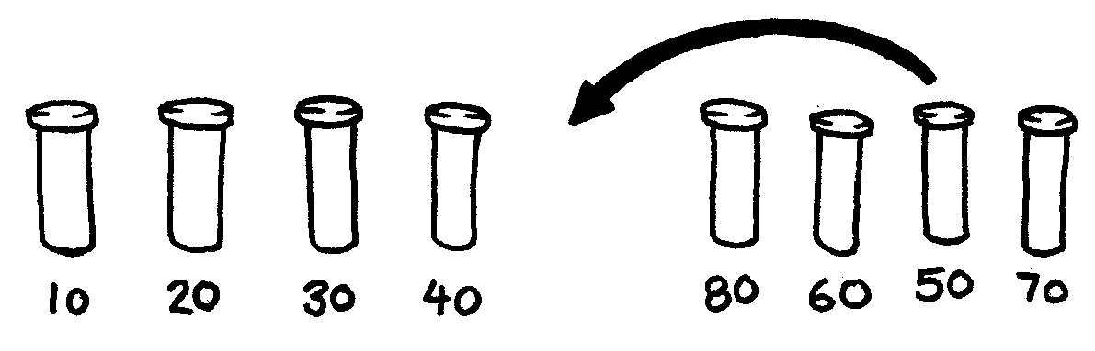

Apardığınızı müqayisələrin sayını qeyd edin.

Mütəxəssislər üçün əlavə: 8 ədəd əşyanı ardıcıl olaraq çeşidləməkdən ötrü aparılmalı olan müqayisələrin sayının tapılması üçün riyazi hesablama metodu düşünün. Bəs əşyaların sayı 9 olsa necə? Bəs 20 olsa?

İş vərəqi: Parçala, hökm sür

**Cəld çeşidləmə**

Cəld çeşidləmə metodu xüsusilə daha uzun siyahıların çeşidlənməsi zamanı seçməklə çeşidləmə metodundan bir xeyli tez başa gəlir. Əslində bu, məlum olan ən yaxşı metodlardan biridir. Bu metodun işləmə mexanizmini izah edək.

Əşyalardan təsadüfi olaraq hər hansı birini seçin və onu tərəzinin bir gözünə qoyun.

Sonra qalan qabların hər birini onunla müqayisə edin. Yüngül olanları sola, seçilmiş qabı ortaya, ağır olanları isə ondan sağa qoyun. (Təsadüf nəticəsində bir tərəfə digər tərəfdən xeyli çox sayda əşya düşə bilər).

Ortadakı qabın sağındakı, yaxud solundakı qruplardan birini seçin və eyni proseduru həmin qrup üçün təkrarlayın. Bu proseduru digər qrupa da tətbiq edin. Seçdiyiniz qabı hər dəfə ortada saxlamağı unutmayın.

Qrupların hər birində yalnız bir qab qalana qədər proseduru təkrarlamağa davam edin. Bütün qruplar tək-tək ayrıldıqda əşyalar ən yüngüldən ən ağıra doğru ardıcıllıqla düzülmüş olacaqlar.

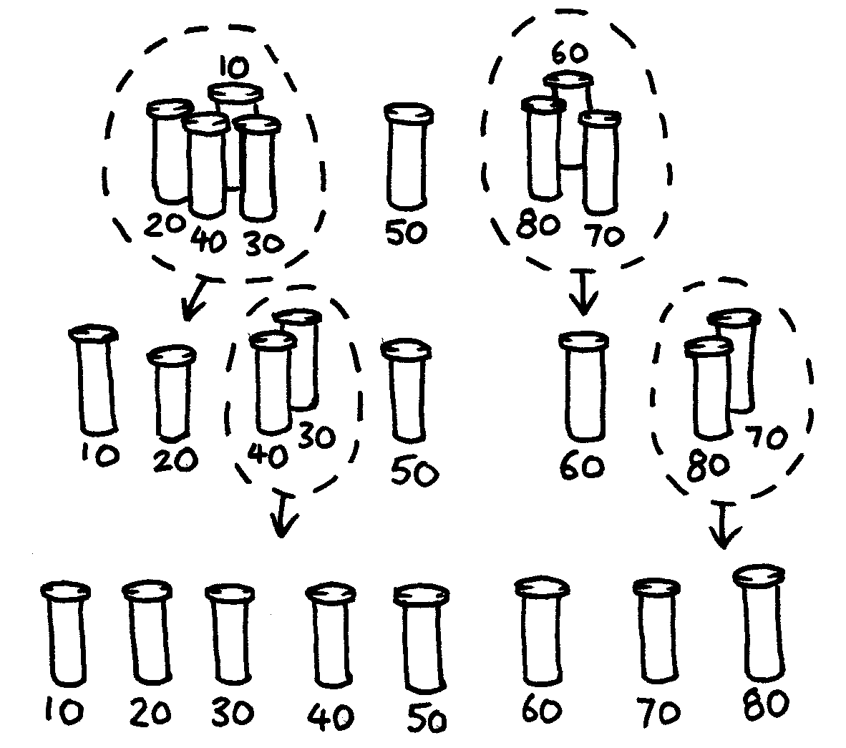

Proses neçə müqayisə aparmaqla icra edildi?

Cəld çeşidləmə metodunun başlanğıcında təsadüfən ən ağır, yaxud ən yüngül əşyanı seçməyibsinizsə, bu metodun seçməklə çeşidləmə metodundan çox daha səmərəli olduğunu görəcəksiniz. Əgər kifayət qədər bəxtiniz gətirsə və ən orta çəkili obyekti seçsəniz, cəmi 14 dəfə müqayisə aparmalı olacaqsınız, seçməklə çeşidləmə metodunda isə bu say 28 idi. Bütün hallarda cəld çeşidləmə metodu seçməklə çeşidləmə metodundan bir xeyli yaxşı nəticə verəcək!

Mütəxəssislər üçün əlavə: Əgər cəld çeşidləmə metodunda təsadüfən həmişə ən yüngül obyekt seçilsə, neçə müqayisədən istifadə ediləcək?

###### Dəyişikliklər və artırmalar

Əşyaları çeşidləmə üçün xeyli metod tapılıb. Bu metodlardan istifadə etməklə öz çəkilərinizi çeşidləyə bilərsiniz:

*Daxil etməklə çeşidləmə* metodu qrupdakı çeşidlənməmiş əşyaların hər birini götürüb artan sıra ilə müvafiq yerlərinə qoymaqla işləyir (aşağıdakı təsvirə baxın). Hər daxiletmədə çeşidlənməmiş qrupda əşyaların sayı azalır, çeşidlənmiş siyahı isə çoxalır və sonda bütün siyahı çeşidlənmiş olur. Kart oyunçuları adətən bu metoddan “əllərini” sıralamaq üçün istifadə edirlər.

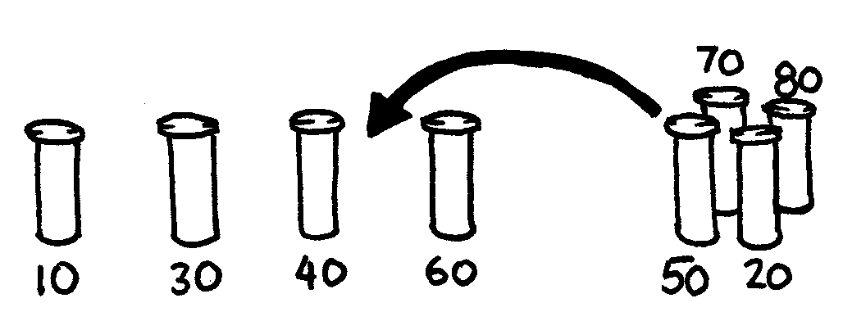

*Qabarcıqlı çeşidləmə* metodu siyahı boyu təkrar-təkrar keçərək yanlış ardıcıllıqla dayanmış iki yanaşı əşyanın yerini dəyişməklə işləyir. Başdan sona bir keçişdə yerdəyişmə olmadıqda siyahı çeşidlənmiş hesab olunur. Bu metod çox səmərəli olmasa da, bəzi insanlar bu metodu digərlərinə nisbətən daha tez başa düşürlər.

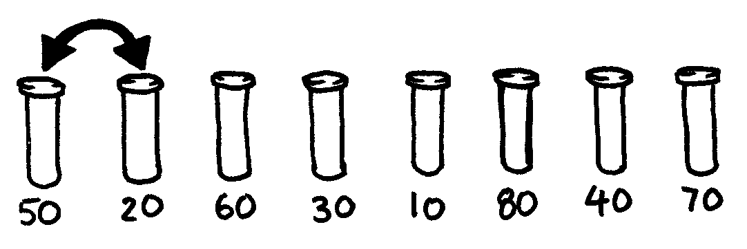

*Birləşdirməklə çeşidləmə* metodu “parçala, hökm sür” prinsipindən istifadə edərək əşyaların siyahısını çeşidləməyin bir başqa yoludur. Əvvəlcə siyahı təsadüfi olaraq iki bərabər (əgər əşyaların sayı təkdirsə, onda təxminən bərabər) siyahıya bölünür. Yarım siyahıların hər ikisi çeşidlənir, daha sonra siyahılar birləşdirilir. İki çeşidlənmiş siyahını birləşdirmək asandır, bunun üçün təkrar-təkrar hər iki siyahının birinci yerdə duranlarından daha kiçik olanını götürüb sıra ilə düzürsünüz. Aşağıdakı şəkildə, 40 və 60 qramlıq çəki daşları yarım siyahıların əvvəlindədir, deməli siyahıya əlavə ediləcək növbəti obyekt 40 qramlıq daş olacaq. Bəs daha kiçik siyahılar necə çeşidlənir? Çox asan, sadəcə olaraq birləşdirməklə çeşidləmə metodundan istifadə edin! Nəhayət, bütün siyahılar tək-tək ayrılacaq, deməli, prosesin nə zaman dayandırılacağını düşünməli olmayacaqsınız.

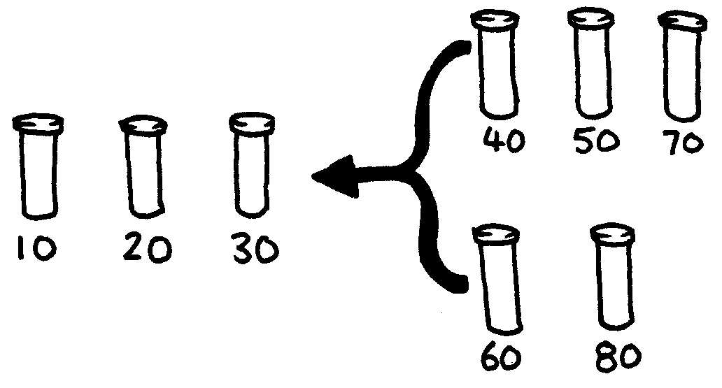

Bu oyundan nə öyrəndik?

Çeşidlənmiş siyahılarda informasiyanın tapılması çox daha asan olur. Bütün telefon kitabçaları, lüğətlər və kitab kataloqları əlifba sırasından istifadə edirlər, əks halda həyat çox daha çətin olardı. Əgər ədədlərin (məsələn, xərclərin) siyahısı ardıcıllıqla çeşidlənsə, aşırı (çox böyük və çox kiçik) hallar siyahının əvvəlində, yaxud axırında olacağına görə onları görmək asanlaşar. Təkrarlanmalar da yanaşı dayanacaqlarına görə onların da tapılması asan olar.

Kompüterlər yaddaşlarındakı şeyləri ardıcıl olaraq çeşidləmək üçün xeyli vaxt sərf edirlər, buna görə də kompüter alimləri bunu etmək üçün sürətli və səmərəli yollar tapmalıdır. Asta çeşidləmə metodlarının bəziləri (məsələn, daxil etməklə, seçməklə və qabarcıqlı çeşidləmə) müəyyən xüsusi hallarda faydalı olsa da, adətən, çox daha sürətli olan cəld çeşidləmə və birləşdirməklə çeşidləmə kimi metodlardan istifadə edilir. Çünki 100.000 elementli siyahı üçün cəld çeşidləmə, adətən, seçməklə çeşidləmədən 2.000 dəfə, 1.000.000 elementli siyahı üçün isə, təxminən, 20.000 dəfə daha sürətli olur. Kompüterlər tez-tez milyon bənddən ibarət siyahılarla işləməli olurlar (milyonlarla müştərisi olan xeyli vebsayt var, yaxud hətta ucuz bir kamera ilə çəkilmiş bircə fotoda milyondan çox piksel olur); iki çeşidləmə alqoritmi arasındakı fərq eyni bir tapşırığın 1 saniyə vaxt aparması ilə 5 saat vaxt aparması arasındakı fərqdir. Məsələ təkcə ləngimənin dözülməzliyi deyil, həm də enerjinin 20 000 dəfə artıq işlədilməsidir (bu sadəcə ətraf mühitə mənfi təsir etmir, eyni zamanda mobil vasitələrdə batareyanın ömrünü azaldır), deməli düzgün alqoritmin seçilməsi ciddi nəticələr doğurur.

Cəld çeşidləmə “*Parçala, hökm sür*” adlı yanaşmadan istifadə edir. Cəld çeşidləmədə siyahı davamlı olaraq daha kiçik hissələrə parçalanır və hər bir hissəyə yenə də cəld çeşidləmə metodu tətbiq edilir. Siyahı təkrar-təkrar "hökm sürmək" üçün bəs edəcək qədər kiçik hissələrə parçalanır. Cəld çeşidləmə metodunda siyahılar hər birində bir element olana qədər parçalara ayrılır. Təbii ki, bir elementdən ibarət siyahını çeşidləməkdən söhbət gedə bilməz! Çox qəliz görünməsinə baxmayaraq, təcrübədə bu metod başqalarına nisbətən əhəmiyyətli dərəcədə sürətlidir. Cəld çeşidləmə “*Rekursiya*” adlı bir alqoritmin problemi həll etmək üçün özündən istifadə etdiyi təsirli bir ideyanın örnəklərindəndir, qəribə səslənməsinə baxmayaraq bu metod işin öhdəsindən çox yaxşı gələ bilir.

Cavablar və köməklər

1. Ən yüngül çəki daşını tapmağın ən yaxşı yolu hər çəkilmədə daha yüngül olanı yadda saxlayaraq, bütün nəsnələrin yoxlanılmasıdır. Bunun üçün iki əşyanı müqayisə edib daha yüngül əşyanı saxlayın. İndi isə digər biri ilə müqayisə edin və yenə də daha yüngül əşyanı saxlayın. Bunu bütün əşyalardan istifadə olunub qurtarana qədər təkrarlayın.
2. Çəki daşlarını tərəzidə müqayisə edin. Bunu üç dəfə müqayisə aparmaqla asanca etmək olar, şagirdlər müqayisə operatorunun ötürücü olduğunu (yəni A B-dən yüngüldürsə və B də C-dən yüngüldürsə, onda A C-dən yüngül olmalıdır) dərk etsələr, bəzən hətta iki müqayisə belə bəs edir.

###### Mütəxəssislər:

Burada seçməklə çeşidləmə metodundan istifadə zamanı aparılan müqayisələrin sayını toplamaq üçün qısa bir üsul göstərilmişdir.

İki ədəd əşyadan ən kiçiyini tapmaq üçün bir, üç ədəd əşya üçün iki, dörd ədəd üçün üç və s. müqayisə aparmalısınız. Seçməklə çeşidləmə metodundan istifadə edərək səkkiz ədəd əşyanı çeşidləmək üçün ilk yeri tutacaq əşyanı tapmaqdan ötrü 7 dəfə müqayisə aparılmalıdır, növbəti yerdə dayanacaq əşyanı tapmaqdan ötrü 6, bir sonrakını tapmaqdan ötrü 5 dəfə müqayisə aparılmalıdır və s. Buradan məlum olur ki,

7 + 6 + 5 + 4 + 3 + 2 + 1 = 28 dəfə müqayisə aparılmalıdır.

Deməli, *n* sayda əşyanı çeşidləmək üçün 1 + 2 + 3 + 4 *+…* + *n –* 1 müqayisə aparılmalıdır.

Əgər bu ədədləri təkrar qruplaşdırsaq, onları toplamaq asan olur.

Məsələn, 1 + 2 + 3 + … + 20 ədədlərini toplamaq üçün onları aşağıdakı kimi yenidən qruplaşdırın

(1 + 20) + (2 + 19) + (3 + 18) + (4 + 17) + (5 + 16) +

(6 + 15) + (7 + 14) + (8 + 13) + (9 + 12) + (10 + 11)

= 21 ×10

= 210

Ümumilikdə cəm 1 + 2 + 3 + 4 … + *n* – 1 = *n*(*n –* 1)/2.

Çalışma 8

Vaxtında çatdır—*Çeşidləmə şəbəkələri*

###### Qısaca

Məsələlərin həll edilməsində hətta kompüterlər üçün belə cəldliyin hansısa limiti var. Sürəti artırmağın yollarından biri məsələnin müxtəlif hissələrinin həll edilməsi üçün bir neçə kompüterdən istifadə etməkdir. Bu çalışmada bir neçə çeşidləmə müqayisəsini eyni vaxtda yerinə yetirə bilən çeşidləmə şəbəkələrindən istifadə edəcəyik.

###### Tədrislə əlaqələr

* Riyaziyyat: Ədədlər – Ədədlərin araşdırılması: böyükdür, kiçikdir

###### Bacarıqlar

* Müqayisə
* Ardıcıllıq
* Alqoritmlərin inkişaf etdirilməsi
* Birgə məsələ həlli

###### Yaş

* 7+

###### Materiallar

Bu, açıq havada yerinə yetirilən qrup çalışmasıdır.

* Tabaşir
* İki dəst altı ədədlik kart.  
  “Surətçıxarma vərəqi: Çeşidləmə şəbəkələri” səhifəsini kartları üzərinə köçürün və kartları kəsin (səh. 96).
* Saniyəölçən

Çeşidləmə şəbəkələri

Çalışmaya başlamazdan qabaq aşağıdakı şəbəkəni tabaşirlə meydançaya çəkin.

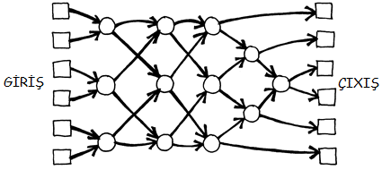

**Şagirdlər üçün təlimatlar**

Bu çalışmada sizə çeşidləmə şəbəkəsi adlı bir vasitədən istifadə edərək təsadüfi ədədlərin ardıcıl olaraq çeşidlənməsinin yolu göstəriləcək.

1. Şagirdlərdən ibarət altı nəfərlik qruplar düzəldin. Şəbəkədən eyni vaxtda ancaq bir komanda istifadə edə bilər.
2. Hər bir komanda üzvünə üstündə ədəd yazılmış kartlardan biri verilir.
3. Üzvlərin hər biri sol tərəfdəki (girişdəki) kvadratlardan birində dayanır. Ədədlər qarışıq ardıcıllıqda olmalıdır.
4. Nişanlanmış xətlər üzrə hərəkət edərək dairələrdən birinə çatanda dayanıb **başqa bir nəfərin də həmin dairəyə çatmasını gözləməlisiniz**.
5. Komandanın digər bir üzvü sizin dayandığınız dairəyə çatanda kartlarınızı müqayisə edin. Kimin kartındakı ədəd daha kiçikdirsə, o, sol tərəfə çıxsın. Kartındakı ədəd böyük olan komanda üzvü isə sağa doğru çıxsın.
6. Meydançanın digər ucunda düzgün ardıcıllıqla düzülübsünüzmü?

Komandanın işində xəta baş verərsə, şagirdlər yenidən başlamalıdır. Şəbəkədə kəsişmə əməliyyatını (dairələrdən hərəkət), yəni kiçik ədəd yazılmış kartın sahibinin sola, digərinin sağa getməsini düzgün başa düşdüyünüzdən əmin olun. Örnək:

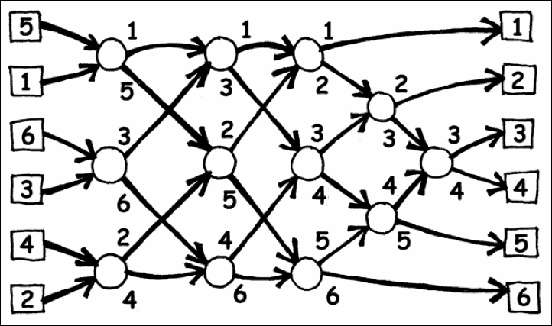

Surətçıxarma vərəqi: Çeşidləmə şəbəkələri

|  |  |  |
| --- | --- | --- |
| **1** |  | **2** |
|  |  |  |
| **3** |  | **4** |
|  |  |  |
| **5** |  | **6** |

|  |  |  |
| --- | --- | --- |
| **156** |  | **221** |
|  |  |  |
| **289** |  | **314** |
|  |  |  |
| **422** |  | **499** |

###### Dəyişikliklər

1. Şagirdlər çalışma ilə tanış olduqdan sonra saniyəölçənlə hər komandanın şəbəkəni başa vurmaq üçün sərf etdiyi vaxtı ölçün.
2. Böyük ədədlərdən istifadə edin (məsələn, surətçıxarma vərəqi səhifəsindəki üç rəqəmli ədədlər).
3. Müqayisəsi nisbətən çətin olan daha böyük ədədlər yazılmış kartlar düzəldin, yaxud sözlərdən istifadə edin və onları əlifba sırasına əsasən müqayisə edin.
4. Bu çalışma başqa fənlərdə də istifadə edilə bilər, məsələn musiqidə kartların üzərinə yazılmış notları müqayisə edə bilərsiniz, bu zaman notları ən alçaqdan ən yüksəyə, ya da ən qısadan ən uzuna doğru çeşidləyin.

###### Uzatma çalışmaları

1. Əlində kiçik ədəd yazılmış kartları tutan şagirdlər sol əvəzinə sağa, yaxud əksinə, yəni böyük ədəd yazılan kartları tutanlar sağ əvəzinə sola getsə, nə baş verər? (Ədədlər əks ardıcıllıqla sıralanacaq).

Sistem şəbəkədən geriyə doğru istifadə edildikdə də işləyəcəkmi? (Əlbəttə ki, işləməyəcək. Şagirdlər yanlış ardıcıllıq verən girişə bir örnək tapsınlar.)

1. 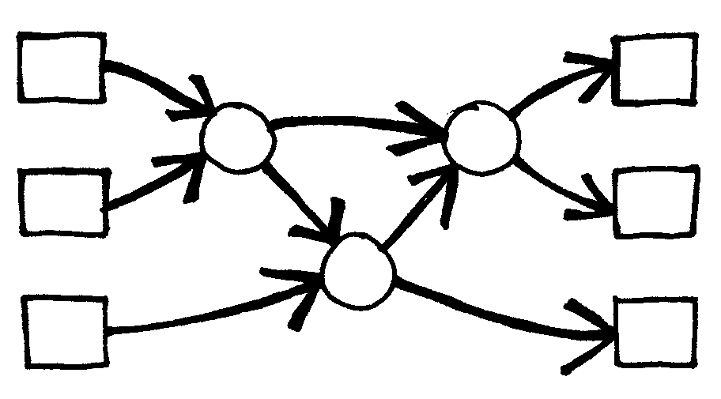Daha kiçik, yaxud daha böyük şəbəkələr qurmağa çalışın. Misal üçün burada sadəcə üç ədədi çeşidləyən şəbəkə göstərilmişdir. Bunu şagirdlər özləri tapmağa çalışmalıdır.
2. Aşağıda dörd girişi çeşidləyən iki müxtəlif şəbəkə verilmişdir. Hansı daha sürətli olar? (İkinci daha sürətlidir. Birinci örnəkdə bütün müqayisələrin ard-arda, yəni növbə ilə aparılması tələb edilir, ikinci örnəkdə isə bir neçə müqayisə eyni vaxtda yerinə yetirilir. Birinci şəbəkə sıra ilə işləməyə örnək olduğu halda, ikincisi daha sürətli irəliləmək üçün paralel işləmədən istifadə edir.)

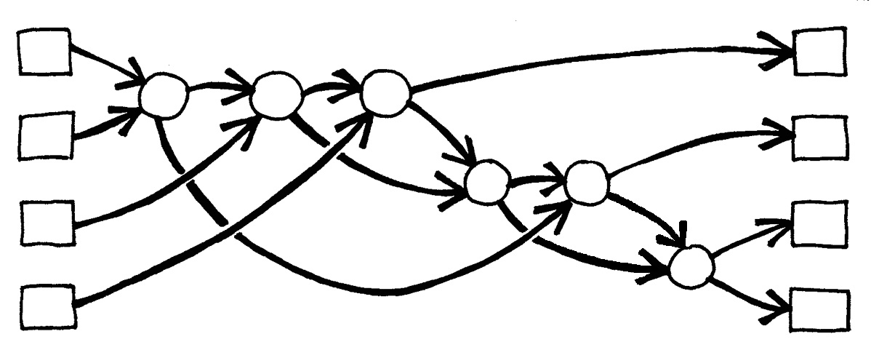 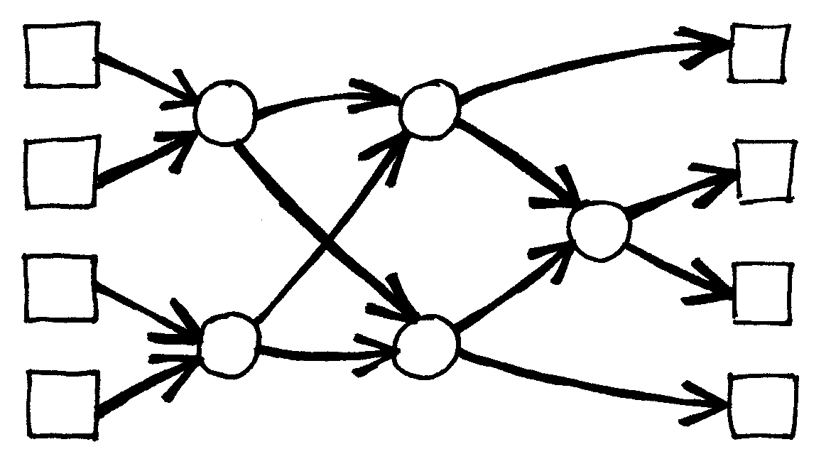

1. Daha böyük şəbəkələr qurmağa çalışın.
2. Şəbəkələr girişlərin minimal və maksimal dəyərini tapmaq üçün də istifadə edilə bilər. Məsələn, aşağıda səkkiz girişi və yalnız bir çıxışı olan şəbəkə verilmişdir, bu bir çıxışda girişlərin ən kiçiyi görünəcək (digər dəyərlər şəbəkənin ölü sonluqlarında qalacaqlar).

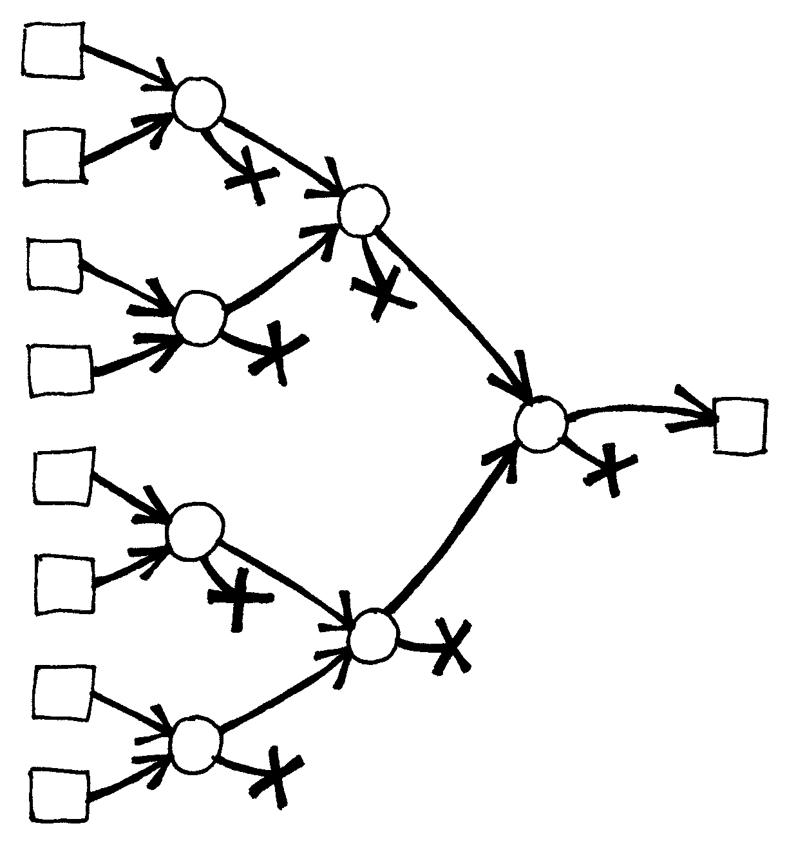

1. Paralellikdən istifadə etməklə gündəlik həyatda hansı prosesləri sürətləndirmək olar? Bəs hansı prosesləri sürətləndirmək olmaz? Məsələn, sobanın yalnız bir gözündən istifadə etməklə xörək bişirmək olduqca asta bir proses olardı, çünki belədə ayrı-ayrı məmulatları eyni vaxtda bişirmək mümkün olmazdı. Hansı işləri daha çox adamın birgə işləməsi ilə sürətləndirmək olar? Bəs hansı işləri bu üsulla sürətləndirmək olmaz?

Bu oyundan nə öyrəndik?

Kompüterləri daha çox istifadə etdikcə onlardan informasiyanı mümkün qədər tez işləməsini (emal etməsini) gözləyirik.

Sayca daha az hesablama addımından istifadə edən proqramlar yazmaq kompüterləri sürətləndirməyin yollarından sadəcə biridir (Çalışma 6 və 7-də göstərildiyi kimi).

Digər bir yol isə bir neçə kompüterin eyni vaxtda tapşırığın ayrı-ayrı hissələri üzərində işləməsidir. Məsələn, altı ədədli çeşidləmə şəbəkəsində ədədləri çeşidləmək üçün 12 müqayisədən istifadə edilməsinə baxmayaraq, 3-ə qədər müqayisə eyni vaxtda yerinə yetirilir. Bu da o deməkdir ki, tələb edilən vaxt yalnız 5 müqayisə addımı üçün gərəkli olan vaxtla eyni olacaq. Eyni vaxtda yalnız bir müqayisə yerinə yetirə bilən sistemə nisbətən belə paralel şəbəkələr siyahını iki dəfə və ya daha çox tez çeşidləyir.

Heç də bütün növ tapşırıqlar paralel hesablamadan istifadə etməklə daha sürətlə yerinə yetirilə bilməz. Analogiya kimi on metr uzunluğunda xəndək qazan bir nəfər təsəvvür edin. Əgər on nəfərin hərəsi xəndəyin bir metrini qazsa, tapşırıq çox daha sürətlə tamamlanar. Bununla belə, eyni strategiyanı on metrlik quyunu qazmaq üçün tətbiq etmək düzgün deyil, çünki quyunun birinci metri qazılmasa, ikinciyə çatmaq olmaz. Kompüter alimləri hələ də məsələləri hissələrə ayırmağın ən yaxşı yollarını tapmaq üçün fəal şəkildə çalışırlar, beləcə həmin məsələlər paralel işləyən kompüterlər tərəfindən həll edilə bilər.

Çalışma 9

Palçıqlı şəhər—*Minimal yayılma ağacları*

###### Qısaca

Cəmiyyətimizin üzvləri müxtəlif şəbəkələrlə bir-birinə qoşulub: telefon, kommunal təchizat, kompüter və yol şəbəkələri. Hansısa ayrıca bir şəbəkədə yolları, naqilləri, yaxud radio bağlantılarını yerləşdirmək üçün, adətən, müəyyən seçim imkanı olur. Belə ki, biz ayrı-ayrı obyektlərin şəbəkəyə qoşulması üçün səmərəli yollar tapmalı oluruq.

###### Tədrislə əlaqələr

* Riyaziyyat: Həndəsə – fiqur və fəzaların araşdırılması: xəritədə ən qısa cığırın tapılması

###### Yaş

* 9+

###### Bacarıqlar

* Problem həlletmə

###### Materiallar

Hər şagirdə aşağıdakılar gərək olacaq:

* İş vərəqi: Palçıqlı şəhər məsələsi (səh. 102)
* Kartondan jetonlar, yaxud kvadratlar (hər şagirdə təxminən 40 dənə)

Palçıqlı şəhər

###### Giriş

Bu çalışmada sizə kompüterlərdən istifadə etməklə evlərə elektrik xətlərinin çəkilməsinə bənzər real həyat problemləri üçün həll yollarının tapılması üsulu göstəriləcək. "Palçıqlı şəhər" məsələsinin izah olunduğu 102-cü səhifədəki iş vərəqinin surətlərini şagirdlərə paylayın və onları məsələnin həlli üçün yollar tapmağa təşviq edin.

###### Müzakirəyə davam edin

Ayrı-ayrı şagirdlərin tapdığı həll yollarını onlarla paylaşın. Onlar hansı strategiyalardan istifadə edirlər?

Mükəmməl həll yolunun tapılması üçün ən yaxşı strategiyalardan biri boş xəritə ilə başlayıb, əvvəl uzunluğu daha az olan cığırları əlavə etməklə artıq qoşulmuş evləri yenidən qoşmadan, bütün evləri qoşana kimi getdikcə jetonların əlavə edilməsidir. Uzunluğu eyni olan cığırların əlavə edilmə ardıcıllığını dəyişməklə müxtəlif həll yolları tapmış olarsınız. Aşağıda iki mümkün həll göstərilib.

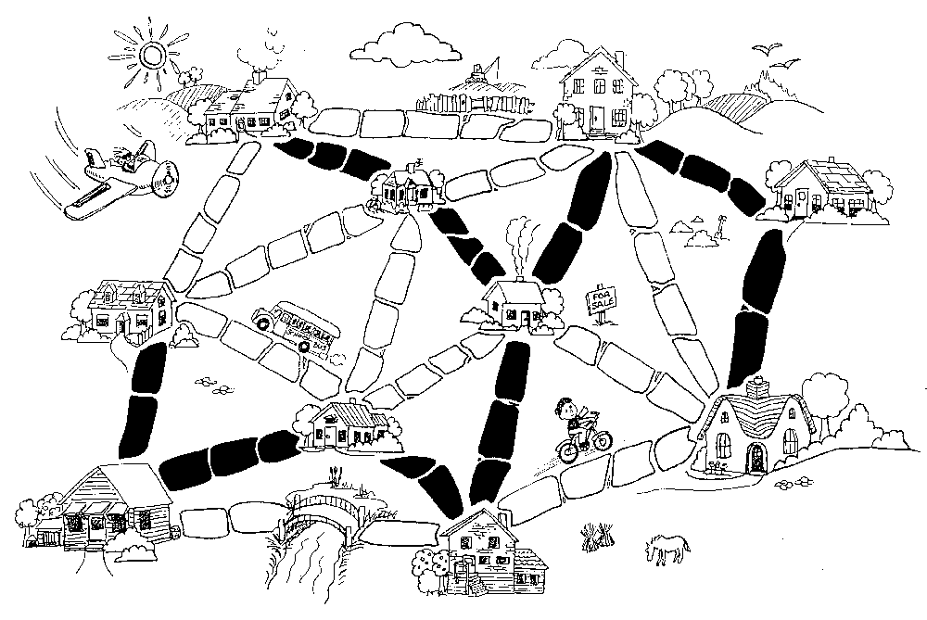

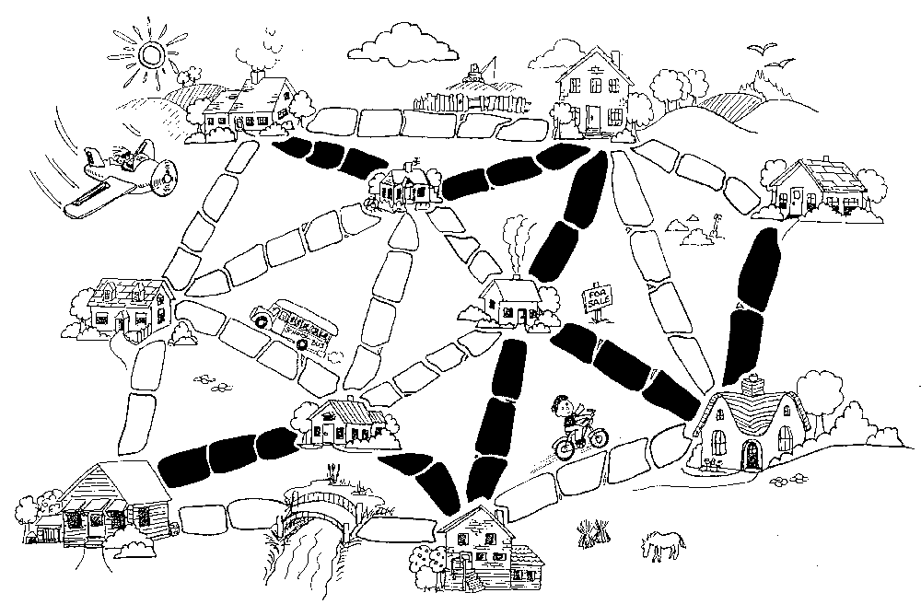

Başqa bir strategiya isə əvvəlcə cığırların hamısını çəkib, sonradan ehtiyacınız olmayan cığırları çıxarmaqdır, ancaq bu halda işiniz bir az çoxalacaq.

Şəbəkələrə real həyatda haralarda rast gəlirik?

Kompüter alimləri həmin şəbəkələrin bu şəkildə təsvirlərini “qraflar” adlandırıb. Şəhərlər arasındakı yolların, yaxud ölkə üzrə təyyarə uçuşlarının ən yaxşı şəbəkəsinin tərtib edilməsi kimi məsələləri həll etmək üçün həqiqi şəbəkələr qraflarla təsvir edilə bilər.

Qraflara tətbiq edilə bilən başqa bir çox alqoritmlər də var, məsələn, iki nöqtə arasındakı ən qısa məsafənin, yaxud bütün nöqtələrdən keçən ən qısa marşrutun tapılması.

İş vərəqi: Palçıqlı şəhər məsələsi

Biri var idi, biri yox idi, yolları olmayan bir şəhər var idi. Leysan yağışlarından sonra torpaq çox palçıqlı olduğundan şəhərdə gəzmək xüsusilə çətin olurdu – maşınlar palçığa batır, insanların ayaqqabıları çirklənirdi. Şəhər başçıları bəzi küçələrə yol çəkməli idilər, ancaq gərək olduğundan artıq pul xərcləmək də istəmirdilər, çünki şəhər üçün üzgüçülük hovuzu da tikilməli idi. Elə buna görə də başçılar iki şərt müəyyənləşdirir:

1. Lazımi sayda küçəyə yol elə çəkilməlidir ki, hər kəs öz evindən çıxıb çəkilmiş yolla şəhərdəki digər hər hansı evə baş çəkə bilsin və
2. Yolun çəkilməsi mümkün qədər az xərc aparsın.

Şəhərin planı aşağıda verilmişdir. Hər bir ev arasındakı döşəmə daşlarının sayı həmin marşrutun çəkilməsi üçün lazım olan xərci göstərir. Mümkün qədər az sayda jetondan (döşəmə daşından) istifadə etməklə bütün evləri birləşdirən ən yaxşı marşrutu tapın.

Məsələni həll etmək üçün hansı strategiyalardan istifadə etdiniz?

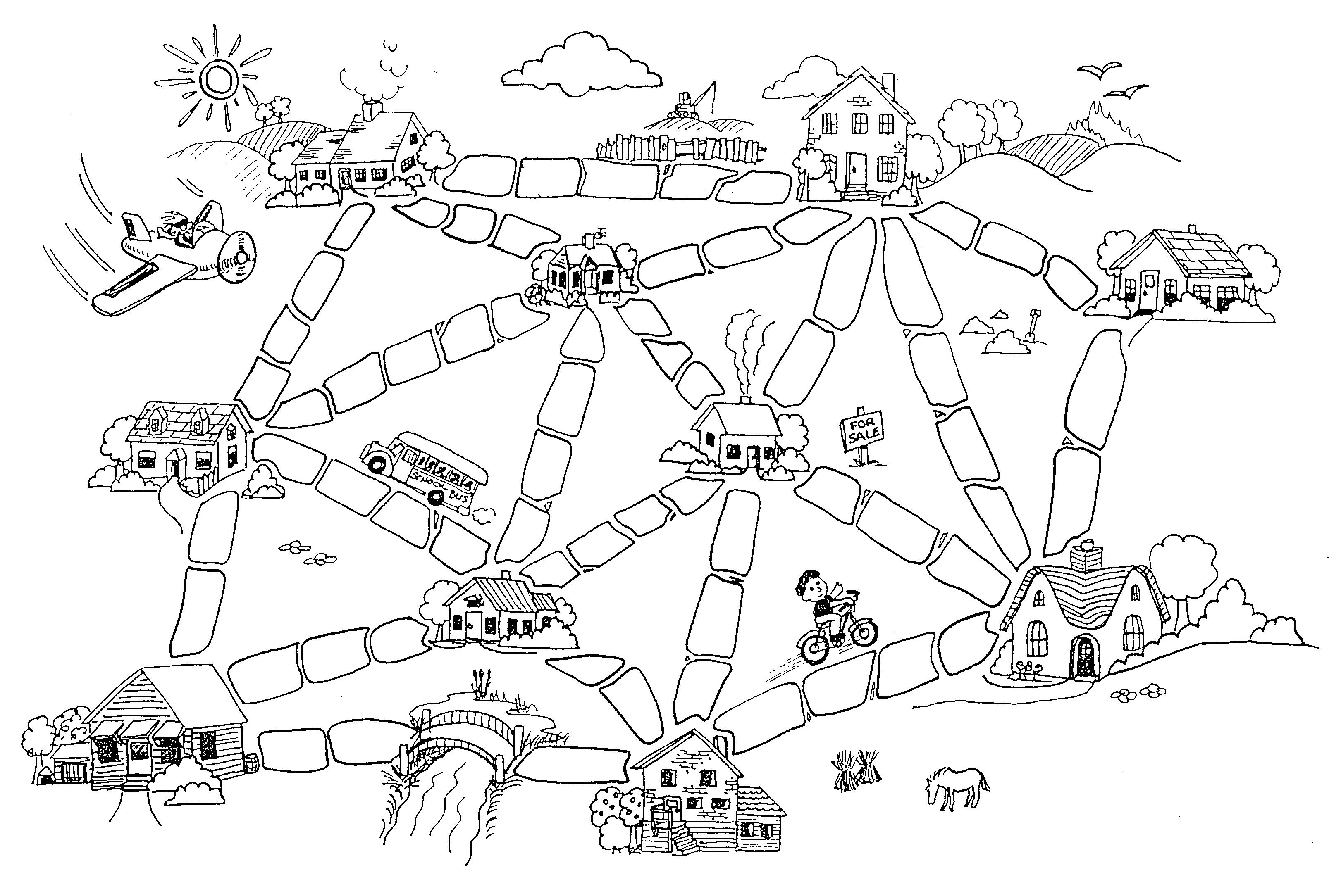

###### Dəyişikliklər və artırmalar

Aşağıda şəhərin və yolların təsvirinin başqa bir üsulu verilmişdir:

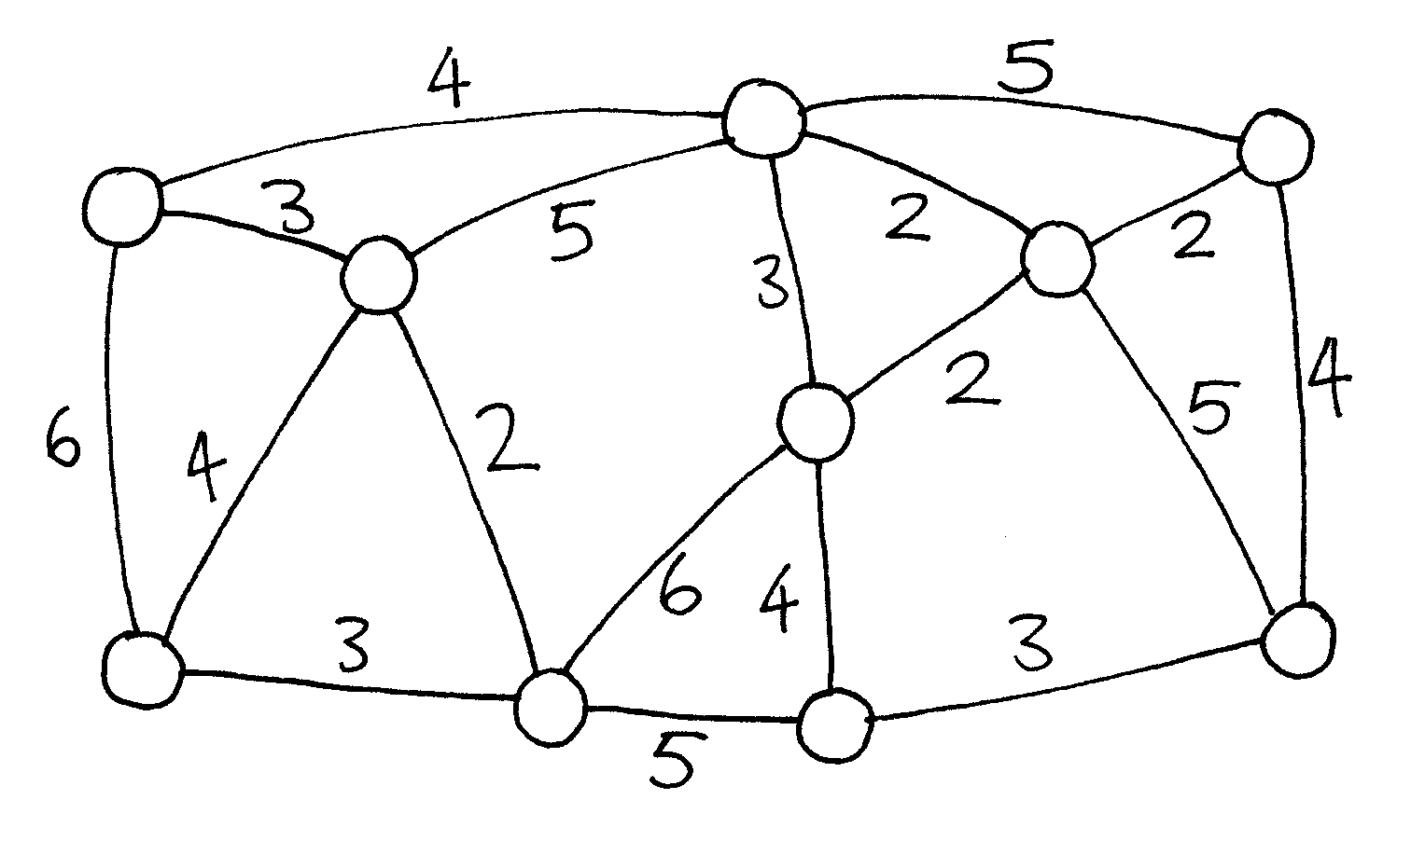

Burada dairələr evləri, xətlər isə palçıqlı yolları əvəz edir, yolların uzunluğu xətlərin yanında yazılmış ədədlərlə verilmişdir.

Kompüter alimləri və riyaziyyatçılar belə məsələləri təsvir etmək üçün, adətən, bu növ diaqramlardan istifadə edirlər. Bunlara *qraf* deyilir. Əvvəlcə bir az çaşdırıcı görünə bilər, çünki “qraf” dedikdə bəzən statistikada ədəd məlumatlarını göstərən diaqram, yaxud qrafik başa düşülür, ancaq kompüter alimlərinin istifadə etdiyi qrafların onlarla heç bir əlaqəsi yoxdur. Buradakı uzunluqlar miqyasa uyğun gəlməyə də bilər.

Özünüz də palçıqlı şəhər məsələləri qurun və dostlarınızla onları sınaqdan keçirin.

Ən yaxşı həll yolu ola biləcək lazımlı yol, yaxud qoşulmaların sayını təsvir etmək üçün qayda tapa bilərsinizmi? Tapdığınız qayda şəhərdəki evlərin sayından asılıdırmı?

Bu oyundan nə öyrəndik?

Tutaq ki, yeni bir yaşayış məntəqəsinə elektrik, qaz, yaxud su kimi kommunal təchizatların çatdırılması üçün yollar tərtib etməlisiniz. Naqil, yaxud boru şəbəkələri bütün evləri uyğun kommunal təchizatın mənbəyi ilə birləşdirməlidir. Hər bir ev hansısa nöqtədə şəbəkəyə qoşulmalıdır, ancaq faktiki olaraq kommunal təchizat evlərə çatdırılarkən hansı marşrutla çəkilməsinin fərqi yoxdur, əsas odur ki, marşrut evlərin hər birinə qoşulsun.

Bir şəbəkənin minimal ümumi uzunluqda tərtib edilməsi tapşırığına *minimal yayılma ağacı* məsələsi deyilir.

Minimal yayılma ağacları yalnız qaz və elektrik xətlərinin çəkilməsi işlərində deyil, həm də kompüter və telefon şəbəkələri, neft boruları, hava xətləri marşrutlarındakı problemlərin həll edilməsində bizə kömək edirlər. Ancaq insanların səyahət etməsi üçün ən yaxşı marşrutları seçərkən həm sərnişinlərin səyahət zamanı rahatlığı, həm də səyahət xərcləri nəzərə alınmalıdır. Heç kəs bir ölkədən başqasına sırf ucuz olsun deyə vaxtını saatlarla təyyarədə xərcləmək istəməz. Palçıqlı şəhər alqoritmi bu şəbəkələrdə çox da istifadə edilə bilmir, çünki o, yolların, yaxud uçuş xətlərinin ancaq *ümumi* uzunluğunu minimallaşdırır.

Minimal yayılma ağacları qraflar üzərində digər məsələlərin həll edilməsinin addımlarından biri kimi də faydalıdır, məsələn, “səyyar satıcı məsələsi”, bu məsələdə məqsəd şəbəkədəki hər bir nöqtəyə baş çəkən ən qısa marşrutun tapılmasına çalışmaqdır.

Minimal yayılma ağacı məsələlərini həll etmək üçün səmərəli alqoritmlər (metodlar) mövcuddur. Optimal həll verən sadə yollardan biri belədir: hər hansı qoşulma olmadan başlayırıq və qoşulmaları artan ölçü ardıcıllığı ilə əlavə edə-edə yalnız şəbəkənin daha əvvəl qoşulmamış hissəsini əlaqələndiririk. 1956-cı ildə C. B. Kruskal tərəfindən dərc edilmiş bu üsula onun şərəfinə “Kruskal metodu” deyilir.

Kompüter alimləri hələ də “səyyar satıcı məsələsi” də daxil olmaqla qraflar üzərində bir çox məsələlər üçün ən yaxşı həlli tapmağın kifayət qədər sürətli metodlarını axtarırlar.

Cavablar və köməklər

**Dəyişikliklər və artırmalar** (səh. 103)

Şəhərdə *n* sayda ev olarsa, neçə yol, yaxud neçə bağlantı gərəkdir? Belə məlum olur ki, optimal həll üsulunda həmişə dəqiq olaraq *n*-1 sayda bağlantı olacaq, çünki bu say *n* sayda evi qoşmaq üçün hər zaman kifayət edir, əlavə bir bağlantı evlər arasında gərəksiz alternativ marşrut yaradar.

Çalışma 10

Portağal oyunu—*Şəbəkələrin marşrutlaşdırılması və tıxac*

###### fig

###### Qısaca

Eyni resursdan istifadə edən şəxslərin (məsələn, yollardan istifadə edən maşınların, yaxud internetlə göndərilən ismarışların) sayı çox olduqda “tıxac”ın baş vermə ehtimalı artır. Bunun qarşısını almaq üçün əməkdaşıq edərək işləmək gərəkdir.

###### Tədrislə əlaqələr

* Riyaziyyat: Məntiqi inkişaf və səbəbgətirmə

###### Bacarıqlar

* Birgə problem həlletmə
* Məntiqi səbəbgətirmə

###### Yaş

* 9+

###### Materiallar

Hər bir şagirdə aşağıdakılar gərək olacaq:

* Eyni hərflə işarələnmiş iki ədəd portağal, ya da tennis topu, yaxud hər birindən iki ədəd olmaqla iki fərqli meyvə (süni meyvələrdən istifadə edilməsi tövsiyə edilir)
* Hər şagirdə təyin edilmiş hərfin yazılması üçün isimlik və ya yapışqan kağız, yaxud hərənin öz meyvəsinə uyğun rəngdə papaq və ya nişan.

Portağal oyunu

###### Giriş

Bu, əməkdaşlıq etməklə oynanılan problem həlletmə oyundur. Hər kəsin məqsədi oyunu elə tamamlamaqdır ki, hamının əlində yalnız öz hərfi ilə işarələnmiş meyvələr olsun.

1. Beş, yaxud daha çox şagirddən ibarət qrup çevrə şəklində oturur.
2. Şagirdlər əlifbanın hərfləri ilə (isimlik, yaxud yarlıq taxaraq) adlandırılır, yaxud hər biri hansısa rənglə (fərqli rəngdə papaqlar, yaxud paltarlarla) fərqləndirilir. Hərflə nişanlanmış bütün şagirdlərin hər iki əlində bir ədəd portağal olur, yalnız şagirdlərdən biri, boş əli qalsın deyə, yalnız bir əlində portağal tutur. Müxtəlif meyvələrdən istifadə edildikdə isə yalnız bir uşaq istisna olmaqla, bütün uşaqlarda iki ədəd meyvə olur (məsələn, sarı papaqlı uşaqda iki ədəd banan, yaşıl papaqlı uşaqda iki ədəd yaşıl alma və s.). Yerdə qalan həmin uşaqda isə bir ədəd (papağının rənginə uyğun) meyvə olur.
3. Portağalları, yaxud meyvələri yığın və çevrədə oturan şagirdlərə təsadüfi qaydada paylayın. Yenə də şagirdlərin yalnız birində bir ədəd, qalanlarında isə iki ədəd meyvə olsun (heç bir şagirdə onun nişanlandığı hərfə uyğun portağal, ya da papağının rənginə uyğun meyvə verilməməlidir).
4. Hər şagirddə öz əlifba hərfinə uyğun portağal (yaxud öz papaq rənginə uyğun meyvə) olana qədər şagirdlər portağalları (yaxud digər meyvələri) öz yanlarındakı şagirdlərə ötürürlər. Bu zaman iki qaydaya əməl edilməlidir:
   1. Bir əldə yalnız bir ədəd meyvə tutula bilər.
   2. Şagirdlər əllərindəki meyvələrdən yalnız birini (hər hansı birini) ancaq öz yanında oturan iki şagirddən birinə verə bilər.

Tezliklə şagirdlər aşkar edəcək ki, əgər “acgöz” olsalar, yəni elə əvvəldəcə öz meyvələri əllərinə gəldikdə onu əldən vermək istəməsələr, qrupun məqsədinə çatması mümkün olmaya bilər. Ola bilsin, oyunu ayrı-ayrı fərdlərin “udmadığını”, yəni bu oyunda qalibin olmadığını, əksinə, qurmacanın yalnız hər kəs öz düzgün meyvəsini əlinə aldıqda həll olunacağını vurğulamağa ehtiyac olsun.

###### Müzakirəyə davam edin

Şagirdlər məsələni həll etmək üçün hansı strategiyalardan istifadə etdilər?

Real həyatda tıxaclarla haralarda rastlaşıbsınız (burada nəqliyyat tıxacını, beysbol oyununda oyunçuların bazaya çatmağa, ya da çoxlu adamın bir qapıdan keçməyə çalışmasını göstərmək olar.)

###### Uzatma çalışmaları

Çalışmanı daha kiçik və daha böyük çevrələrlə yerinə yetirməyə çalışın.

* + Şagirdləri yeni qaydalar düzəltməyə təşviq edin.
  + Çalışmanı səssiz (danışmadan) icra edin.
  + Ayrı-ayrı konfiqurasiyaları da sınaqdan keçirin, məsələn, düz xətt üzrə oturmaq, yaxud şagirdlərdən bəzilərinin ikidən çox qonşusunun olması kimi halları da yoxlayın. Burada bir neçə təklif verilmişdir.

Bu oyundan nə öyrəndik?

Yol, telefon və kompüter sistemlərinə bənzər bir çox şəbəkələrdə marşrutlaşdırma və tıxac problemi olur. Mühəndislər bu problemlərin həll edilməsi üçün yollar tapmağa və problemləri daha asan həll etmək üçün şəbəkələr qurmağa xeyli vaxt sərf edirlər.

Marşrutlaşdırma, darısqallıq, tıxac bir çox müxtəlif şəbəkələrdə pozucu problemlər yarada bilir. Nəqliyyatın pik saatlarını düşünün! Nyu-York şəhərində dəfələrlə elə tıxaclar əmələ gəlib ki, heç kim maşınını yerindən tərpədə bilməyib! Bəzən banklar və s. bu kimi bizneslərdə kompüterlərin çökməsinin səbəbi kommunikasiya şəbəkəsinin dolaşıq düşməsi olur. Asan və effektiv marşrutu olan və tıxanma hallarının minimallaşdırıldığı şəbəkələr qurmaq əksər sahələrin mühəndislərinin qarşılaşdığı çətin problemlərdəndir.

Bəzən birdən çox adam eyni vaxtda eyni məlumatı istəyir. Əgər hansısa bir məlumat (məsələn, müştərinin bank hesabındakı balansı) yenilənirsə, bu müddət ərzinə məlumatın “kilidli” olması vacibdir. Əgər kilidlənməsə, bir başqası da onu eyni vaxtda yeniləyə bilər və nəticədə balansın qeydiyyatı yanlış aparılmış olar. Digər tərəfdən, belə kilidləməyə başqa nəyi isə kilidləməklə müdaxilə edildikdə, bu, tıxac əmələ gətirə bilər.

Kompüterlərin tərtibatında ən heyrətamiz inkişaf istiqamətlərindən biri də yüzlərlə, yaxud minlərlə şəxsi kompüter tipli prosessorların bir güclü kompüter formalaşdırmaq üçün (bir şəbəkədə) birləşdirildiyi paralel kompüterləşmənin ərsəyə gətirilməsidir. Belə paralel kompüterlərin işləməsindən ötrü bu şəbəkələrdə "Portağal oyunu"na bənzər bir xeyli problem davamlı olaraq (həm də çox sürətlə) oynanılmalıdır.

Çalışma 11

Daş lövhələr—*Şəbəkə əlaqələndirmə protokolları*

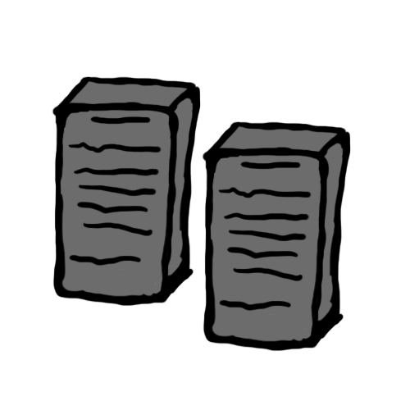

**Qısaca**

Kompüterlər bir-biri ilə internet vasitəsilə ismarışlar göndərməklə "söhbət" edirlər. Bununla belə, internet həmişə etibarlı olmur və bəzən bu ismarışlar itə bilir. İsmarışların göndərildiyinə əmin olmaq üçün onlara əlavə edə biləcəyimiz informasiya parçaları (bitləri) vardır. Bu informasiya protokolu əmələ gətirir.

**Tədrislə əlaqələr**

* Riyaziyyat: məntiq və səbəbgətirmənin inkişaf etdirilməsi
* Dil: kommunikasiya, şəxslər arası dinləmə

###### Bacarıqlar

* Məsələlərin birgə həll edilməsi
* Məntiqi səbəbgətirmə

###### Yaş

* 9+

###### Materiallar

Hər bir şagirdə aşağıdakılar gərək olacaq:

* Çoxlu boş “Lövhələr”

Hər bir çapara gərək olacaq:

* Bir dəst ismarış çalışma kartı

Müəllimə gərək olacaq:

* Saniyəölçən

Daş lövhələr

###### Giriş

Bu çalışmada şagirdlər kommunikasiyanın müxtəlif metodlarının necə uğurla çalışdığını nəzərdən keçirəcək. Şagirdlər qaydalara və prosedurlara yerində baxmaqla kommunikasiya protokolları ilə tanış olacaq. Şagirdlər rol oynama ssenarisi ilə işləyərək internetdəki, xüsusilə, TCP/IP[9]-dəki paket kommutasiyasına bənzər etibarsız mühitdə əməliyyat edərək öz protokollarını sınaqdan keçirəcək.

###### Hazırlaşma (30 dəqiqə)

1. Əvvəlcə kartları hazırlayın. Davranış kartlarını (aşağıda) çap edib kəsin. Oyunun əsasını bu kartlar formalaşdırır.
2. Daha sonra, şagirdlərin göndərəcəyi ismarışları fikirləşib yazın. İsmarışlar azərbaycanca cümlələr, yaxud struktur etibarı ilə mahiyyəti anlaşılan hər hansı bir şey *olmamalıdır*, yəni “1LHC255HD(RLLS”-ə bənzər nə isə, yaxud telefon nömrəsi ola bilər.
3. “Lövhələr”in surətini çap edin. Bir lövhədə ismarışın tamamı yerləşdirilə bilməsin deyə hər bir lövhədə altı ədəd simvol üçün yer nəzərdə tutulmuşdur. Oyunu nə qədər uzatmaq istəyəcəyinizdən asılı olaraq hər şagirdə təxminən 30 ədəd lövhə çap edin.

Qeyd: Üç növ davranış kartı vardır: çatdırma, yubat, çatdır. Bu kartlar arasındakı nisbətin tənzimlənməsi çaparlarınızın keyfiyyətini göstərəcək. Daha çox “çatdır” kartı daha etibarlı çapar deməkdir. Daha çox "yubat" və "çatdırma” kartı daha az etibarlı şəbəkə deməkdir. Bu kartlar kompüter şəbəkəsinin/kommunikasiya kanalının analoqudur.

###### Oyunun oynanılması

1. Şagirdləri cüt-cüt ayırın. Cütlüklərdəki tayların bir-birindən bir-birilərini görməyəcəyi, yaxud başqa cür əlaqə qura bilməyəcəyi qədər aralı oturması vacibdir. Bunun üçün iki otaqdan istifadə edilməsi ideal olsa da, şagirdlərin sinfin əks tərəflərində oturması da kifayətdir.
2. Cütlüklərin taylarının hər birinə digər taya çatdırması üçün nəzərdə tutulmuş ismarış verin.
3. Davranış kartlarını qarışdırın və bir çapar seçin. Çapar özünüz də ola bilərsiniz, şagirdlərin sayı təkdirsə, onlardan biri də ola bilər. Sinif böyükdürsə, birdən çox çapara ehtiyacınız olacaq.
4. İndi isə şagirdlərdən biri öz lövhəsini yazır və onu çapara verir. Lövhənin üzərində ən azı digər şəxsin adı yazılmalıdır.
5. Çapar qarışdırılıb üzü aşağı qoyulmuş davranış kartlarından ən üstdəkini götürür, onu çevirir, oxuyur və lövhə ilə necə davranacağına qərar vermək üçün ondan istifadə edir.
6. Hər bir lövhə yazıldıqca, onu 4 və 5-ci addımlardan keçirin.

Beş-altı dəqiqəlik xaos və dilxorluqdan sonra şagirdlər protokol üçün yalnız adların kifayət etmədiyini anlayacaq. Oyunu durdurun və bunları müzakirə edin … ilk rastlaşdıqları problem hansıdır? Bu, həmişəmi belə olur? Bəlkə, ən yaxşısı həmin 6 xanadan birinə lövhənin nömrəsini yazaq? Axı belə də etdikdə əsas məlumat üçün daha az yer qalacaq. Bəs işlədəcəyimiz lövhələrin sayı baxımından bu nə deməkdir?

Bir az da vaxt keçdikdən sonra, onlar güman ki, başqa problemlər də aşkarlayacaq. Bu problemlər də müzakirə olunmalıdır. Ortaya çıxa biləcək problemlər lövhənin itməsi, lövhənin çatıb-çatmamasının, yaxud təkrar göndərilməli olub-olmadığının bilinməməsi ola bilər. Təklif edə biləcəyiniz həllər: (a) qəbul barədə bildiriş qaytarmaq və (b) bir digər lövhəni təkrar göndərməzdən qabaq əvvəlkilər üçün cavab qaytarılmasını gözləmək ola bilər, yəni qəbul edən şagird(lər)də ismarış göndərmək üçün boş lövhələr də olmalıdır və onlar oyunu yenidən oynamağa başlamazdan əvvəl 6 simvollu cavablarındakı hər bir simvolun mənası barədə razılıq əldə etməli olacaqlar.

Bu oyun üçün ən azı iki şagird lazımdır, ancaq biz mümkün qədər çox olmasını tövsiyə edirik. Əgər sinifdəki uşaqların sayı çoxdursa, çaparların sayını da artırın. Siniflə bunu da müzakirə edin … çaparların sayı çox olsa, nə baş verər? Bəs bir dənə olsa necə?

|  |  |
| --- | --- |
| Bu lövhəni indi çatdır | Bu ismarışı növbəti ismarışdan sonra çatdır |
| Bu lövhəni indi çatdır | Bu ismarışı növbəti ismarışdan sonra çatdır |
| Bu lövhəni indi çatdır | Bu ismarışı növbəti ismarışdan sonra çatdır |
| Bu lövhəni indi çatdır | Bu ismarışı çatdırma |
| Bu lövhəni indi çatdır | Bu ismarışı çatdırma |

|  |  |  |  |  |  |  |  |  |  |  |  |  |  |
| --- | --- | --- | --- | --- | --- | --- | --- | --- | --- | --- | --- | --- | --- |
| Kimə:   |  |  | | --- | --- | |  |  | |  |  | |  |  |   Kimdən: | Kimə:   |  |  | | --- | --- | |  |  | |  |  | |  |  |   Kimdən: |
| Kimə:   |  |  | | --- | --- | |  |  | |  |  | |  |  |   Kimdən: | Kimə:   |  |  | | --- | --- | |  |  | |  |  | |  |  |   Kimdən: |
| Kimə:   |  |  | | --- | --- | |  |  | |  |  | |  |  |   Kimdən: | Kimə:   |  |  | | --- | --- | |  |  | |  |  | |  |  |   Kimdən: |
| Kimə:   |  |  | | --- | --- | |  |  | |  |  | |  |  |   Kimdən: | Kimə:   |  |  | | --- | --- | |  |  | |  |  | |  |  |   Kimdən: |

Daş lövhələr

Təsəvvür edin ki, qədim bir şəhər və bu şəhərin başçısı olan bir neçə vacib şəxs var. Bu başçılar şəhəri idarə edərkən çox vacib qərarlar qəbul edirlər. Onlar şəhərin müxtəlif yerlərindəki ayrı-ayrı evlərdə yaşayırlar.

Başçıların tez-tez əlaqə saxlamağa, şəhərin bir ucundan digər ucuna ismarış göndərməyə və oradan gələn ismarışları qəbul etməyə ehtiyacı olur. Başçılar ev nömrələri ilə tanınır və onların hamısının işləri ismarışları çatdırmaq olan bir qrup çapara çıxışı var.

İsmarış göndərməyin yeganə yolu onu böyük dördbucaqlı daş lövhələrə yazmaq və onları çaparlara verməkdir. Çaparlar bu lövhələri ünvana çatdırmalıdır. Daş lövhələrin müəyyən ölçüsü var və onların üzərinə ancaq 6 ədəd informasiya parçası yerləşir. Bir ədəd informasiya parçası bir hərf, yaxud bir rəqəm ola bilər. Buna görə də ismarışları tez-tez bir neçə lövhəyə bölmək lazım gəlir və bu lövhələr ağır olduğu üçün bir dəfəyə ancaq bir dənəsini aparıb-gətirmək mümkündür.

Çaparlar unutqan və tənbəl olduqlarına görə onların ismarışları hər zaman düzgün çatdırmasına etibar etmək olmaz. Onlar iş zamanı tez-tez uzun fasilələr verir və hətta şəhərdən qaçmağa çalışırlar.

Başçılar etibarlı şəkildə əlaqə qurmağın bir yolunu tapmaq, hamısının əməl edəcəyi müəyyən bir qaydalar dəsti inkişaf etdirmək istəyirlər. Bunu etməklə ismarışların çatıb-çatmadığını, yaxud düzgün olub-olmadığını bilmək olar. Başçılar artıq qərar verib ki, lövhəyə ismarışın çatacağı ünvan mütləq yazılmalıdır.

Tapşırıq belədir: öz qruplarınızda elə qaydalar inkişaf etdirin ki, başçılar əlaqə qurmaq üçün onlardan istifadə edə bilsinlər…

Bu oyundan nə öyrəndik?

Məlumatlar internetlə göndərilərkən paketlərə bölünür. Bununla belə, bu paketlərin gedəcəyi kanallar həmişə etibarlı olmur. Bəzən hansısa paket zədələnə, itə, yaxud onun ardıcıllığı pozula bilir.

Oyunumuzdakı lövhələr həmin paketlər, onların üzərinə yazılanlar isə məlumatlardır. Paketlərdə məlumat və *başlıq* informasiyası olur. Başlıq informasiyasının ölçüsü bir lövhədə ötürülə bilən məlumatın həcminə təsir edə bilir, belə ki, paketlərin ölçüsü məhdud olduğundan başlıq məlumatı və informasiya arasında tarazlıq əldə edilməlidir.

Şagirdlər aşkar edəcək ki, məlumat xanalarının bəzilərinə paket nömrəsi və ümumi paket sayı, yaxud paketin çatma bildirişi olub-olmaması kimi informasiyalar yazılmalıdır. Məlumat xanalarını tutan bu informasiyaya görə lazım olacaq paketlərin sayı çoxalacaq.

TCP və UDP (ing. “*User Datagram Protocol*” – “İstifadəçi Məlumatölçmə Protokolu”) kimi internet protokolları məlumatların etibarlı və effektiv şəkildə ötürülməsini təşkil etmək üçün bu amillər arasında müvazinəti qoruyur.

Bu çalışma “İnformatika elminin içində” layihəsindən (csi.dcs.gla.ac.uk) götürülmüşdür.

III hissə

# Kompüterlərə nə edəcəyinin deyilməsi—*Təqdimat prosedurları*

Kompüterlərə nə edəcəyinin deyilməsi

Kompüterlər təlimatlar üzrə işləyir, yəni hər saniyədə milyonlarla təlimat yerinə yetirirlər. Kompüterə "nə edəcəyini demək" üçün ona düzgün təlimat verməlisiniz. Ancaq bu deyildiyi kimi asan deyil!

Bizə təlimatlar verilərkən biz onun mənasını aydınlaşdırmaq üçün sağlam fikirdən istifadə edirik. Əgər kimsə “qapıdan keç” deyirsə, o, əslində heç də qapını sındırıb içindən keçməyi yox, qapının *kandarından* keçməyi və lazımdırsa, əvvəlcə qapını açmağı nəzərdə tutur! Kompüterlər isə belə deyil. Doğrudan da gəzən robotlara quraşdırdıqda onlar təlimatları hərfi mənada icra edəcəyinə görə (qapının özünün içindən keçmək kimi) meydana gələ biləcək zədələnmə və təhlükələri önləməkdən ötrü diqqətli şəkildə qabaqlayıcı tədbirlər görməlisiniz. Təlimatlara dəqiqliklə, “fikirləşmədən” əməl edən belə bir şeylə işləmək müəyyən qədər vərdiş tələb edir.

Bu bölmədəki iki çalışma yazılmış təlimatlar dəstindən istifadə etməklə hərfi olaraq düşünən maşınlarla ünsiyyətin necə bir şey olduğu barədə bizə bəzi ideyalar verir.

Biz birinci çalışmada kompüterlərin işlədə bildiyi sözləri, ədədləri, yaxud simvol sıralarını tanımaq üçün istifadə etdiyi “maşın” haqqında öyrənəcəyik. Bu “maşınlar”a sonlu vəziyyət avtomatları deyilir.

İkinci çalışmada isə bizə kompüterlərlə necə əlaqə qura biləcəyimiz göstəriləcək. Yaxşı bir proqramçı hərfi olaraq tərcümə edilən hazır təlimat dəstindən istifadə etməklə kompüterin edəcəklərinin ona necə deyildiyini öyrənməlidir. Təlimatların siyahısına proqram deyilir. Proqramçıların bu təlimatları yazmaq üçün seçdiyi bir çox proqramlaşdırma dili vardır, ancaq biz kompüter olmadan da işə yarayan sadə bir dildən istifadə edəcəyik.

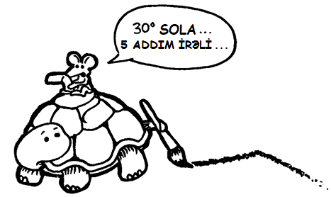

Çalışma 12

Xəzinə ovu—*Sonlu vəziyyət avtomatları*

###### Qısaca

Kompüter proqramları tez-tez müəyyən bir sənəddəki simvollar (hərflər) ardıcıllığını və ya sözləri, yaxud hətta başqa bir kompüter proqramının mətnini emal etməli olurlar. Bunun üçün kompüter alimləri tez-tez sonlu vəziyyət avtomatından istifadə edirlər. Sözün, yaxud simvol sırasının kompüter tərəfindən tanınıb-tanınmayacağını görmək üçün sonlu vəziyyət avtomatı (SVA) bir sıra təlimatlara əməl edir. Biz də SVA-nın ekvivalenti hesab edilə bilən xəzinə xəritələri ilə işləyəcəyik!

###### Tədrislə əlaqələr

* Riyaziyyat: Məntiqin inkişafı və səbəbgətirmə — ülgülərin təsviri və davam etdirilməsi üçün sözlərdən və simvollardan istifadə edilməsi
* Həyat bilgisi
* Dil

###### Bacarıqlar

* Sadə xəritələri oxuma
* Ülgülərin tanınması
* Məntiq
* Təlimatlara əməl edilməsi

###### Yaş

* 9+

###### Materiallar

Gərəyiniz olacaq:

* Bir dəst ada kartı (təlimatları xəritəni çəkməyə çalışan şagirdlərdən gizli saxalyın!)  
  Surətçıxarma vərəqi: Ada kartlarının (səh. 129-111) üzünü çıxarın və kəsin.

Ada kartlarını nöqtəli xətt boyunca elə qatlayıb yapışdırın ki, adanın adı kartın önündə, təlimatlar isə arxasında olsun.

Hər bir şagirdə aşağıdakılar gərək olacaq:

* İş vərəqi: Xəzinə adasındakı daş-qaşa gedən yol tapın (səh. 128)
* Qələm, yaxud karandaş.

Aşağıda əlavə fərdi uzatma çalışmaları verilmişdir, bu çalışmalarda hər şagirdə aşağıdakılar gərək olacaq:

* İş vərəqi: Xəzinə adaları (səh. 134)
* İş vərəqi: Sirli qəpik oyunu (səh. 136)

Xəzinə adası

###### Giriş

Məqsədimiz Xəzinə adasını tapmaqdır. Dünyanın bu hissəsində mehriban dəniz quldurları öz gəmiləri ilə adalararası sabit marşrut xətləri boyunca hərəkət edirlər. Hər bir adadan çıxan iki gəmi var — A və B, yola çıxmaq üçün onların ikisindən birini seçə bilərsiniz. Burada əsas məqsəd xəzinə adasına gedən ən yaxşı marşrutu tapmaqdır. Çatdığınız hər bir adada siz başqa bir gəmini — ya A, ya da B gəmisini (hər ikisini olmaz) kirələyə bilərsiniz. Adadakı adam sizə seçdiyiniz gəminin gedəcəyi adanı deyəcək, ancaq dəniz quldurlarında bütün adaların göstərildiyi xəritə yoxdur. Hansı gəmi ilə və haraya gedəcəyinizə nəzarət etmək üçün öz xəritənizdən istifadə edin.

###### Nümayiş

(**Qeyd:** Bu xəritə ilə çalışmanın əslindəki xəritə eyni deyil.)

Lövhəyə adalardan üçünün görünüşünü burada göstərildiyi kimi çəkin:

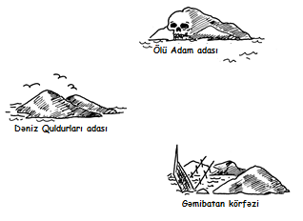

Növbəti iki səhifədəki üç kartın üzünü çıxarın, hər bir kartı bir şagirdə verin və saxlamasını söyləyin. Nəzərə alın ki, bu kartlardakı marşrutlar əsas çalışmadakı marşrutlardan fərqlidir.

Dəniz quldurları adasından başlayın və A gəmisini istəyin. Bu adadakı şagird sizi Gəmibatan körfəzinə yönəltməlidir. Marşrutu xəritədə işarələyin. Gəmibatan körfəzində yenə də A gəmisini istəyin. Siz yenidən Dəniz quldurları adasına yönəldiləcəksiniz. Marşrutu xəritədə işarələyin. Bu dəfə B gəmisini xahiş edin. Marşrutu xəritədə işarələyin. Bu marşrut Ölü Adam Adasına gedir, bu mərhələdə ilişib qalacaqsınız!

Xəritənizin son halı belə görünməlidir:

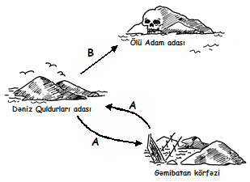

Təcrübə çalışması üçün kartlar

|  |  |  |  |  |
| --- | --- | --- | --- | --- |
|  | |  |  | |
| **A →** |  | **A →** |  |
| **B →** |  | **B →** |  |
|  | |  | |

Təcrübə çalışması üçün kartlar

|  |
| --- |
|  |
| **Ölü Adam adasından gəmi yola düşmür!** |
|  |

###### Çalışma

“Ada” olmaq üçün 7 şagird seçin. Şagirdlər əllərində ön tərəfində adalarının adları yazılan, arxa tərəfində isə gizli təlimatlar olan kartlar tutur. Onları otağın, yaxud oyun sahəsinin kənarlarında təsadüfi qaydada yerləşdirin. Şagirdlərin qalanına isə boş xəritə verin və onlar bu xəritələri diqqətli şəkildə nişanlamaqla Dəniz quldurları adasından Xəzinə adasına gedən marşrutu tapmalıdır. (Marşrutları qabacadan eşitməsinlər deyə yaxşı olar ki, bir dəfəyə ancaq bir şagird oynasın.)

Tez bitirən şagirdlər daha çox marşrut tapmağa çalışsınlar.

Tamamlanmış xəritə belə olmalıdır:

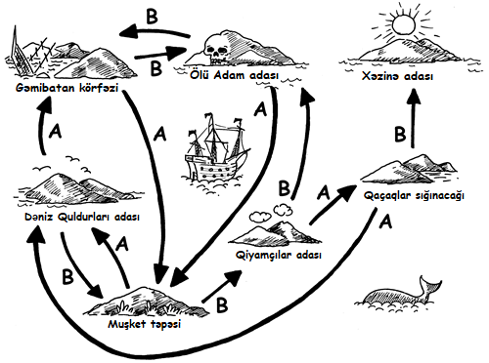

###### Müzakirəyə davam edin

Ən sürətli marşrut hansıdır? Bəs ən asta marşrut hansı olardı? Bəzi marşrutlarda dövrələr (təkrarlanmalar) ola bilər. Buna örnək tapa bilərsiniz? (Məsələn, BBBABAB və BBBABBABAB hər ikisi Xəzinə Adasına gedir.)

İş vərəqi: Xəzinə adasındakı daş-qaşa gedən yol tapın

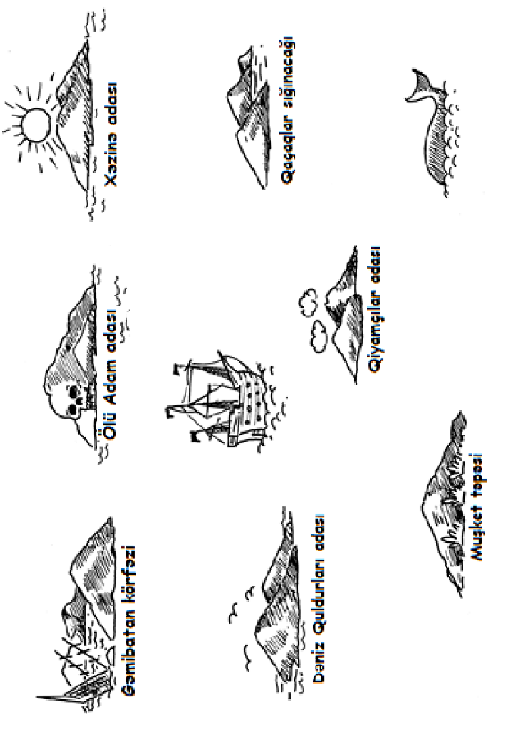

Surətçıxarma vərəqi: Ada kartları (1/4)

|  |  |  |  |  |
| --- | --- | --- | --- | --- |
|  | |  |  | |
| **A →** |  | **A →** |  |
| **B →** |  | **B →** |  |
|  | |  | |

Surətçıxarma vərəqi: Ada kartları (2/4)

|  |  |  |  |  |
| --- | --- | --- | --- | --- |
|  | |  |  | |
| **A →** |  | **A →** |  |
| **B →** |  | **B →** |  |
|  | |  | |

Surətçıxarma vərəqi: Ada kartları (3/4)

|  |  |  |  |  |
| --- | --- | --- | --- | --- |
|  | |  |  | |
| **A →** |  | **A →** |  |
| **B →** |  | **B →** |  |
|  | |  | |

Surətçıxarma vərəqi: Ada kartları (4/4)

|  |
| --- |
|  |
| **Təbriklər!** |
|  |

###### Sonlu vəziyyət avtomatları

Xəritə çəkməyin bir başqa üsulu isə belədir:

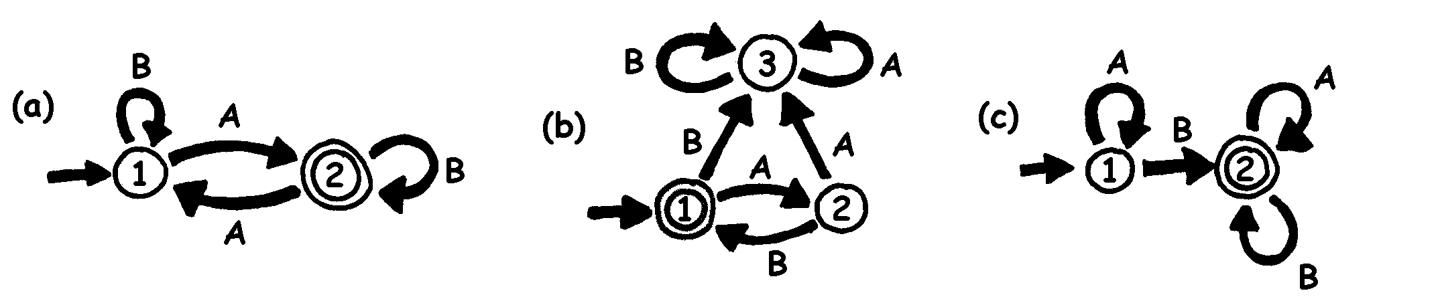

Adalar nömrələnmiş dairələrlə göstərilir, sonuncu, yəni xəzinənin olduğu ada isə ikiqat dairə ilə fərqləndirilir. Sonuncu adaya gedib çatmaq üçün hansı marşrutlarla səyahət etməliyik? (Bunu araşdırmağın ən yaxşı yolu örnəklərin nəzərdən keçirilməsidir, məsələn “A” ikiqat dairə ilə fərqləndirilmiş vəziyyətə çatırmı? “AA” necə? Bəs “ABA”? Bəs “AABA” necə? Ümumi bir ülgü (model) varmı?)

###### Həlləri:

(a) xəritəsi yalnız ardıcıllıqdakı A-ların sayı tək olduqda ikiqat dairələnmiş 2 saylı adada bitəcək (məsələn, AB, BABAA, yaxud AAABABA).

(b) xəritəsi yalnız A-ların və B-lərin növbəli ardıcıllığı olduqda ikiqat dairələnmiş adaya gedib çatacaq (AB, ABAB, ABABAB, ...).

(c) xəritəsi ardıcıllıqda ən azı bir B olmasını tələb edir (Uyğun olmayan ardıcıllıqlar yalnız bunlardır: A, AA, AAA, AAAA, ...).

İş vərəqi: Xəzinə adaları

Özün basdırılmış xəzinəni yaxşı gizlədə bilərsənmi? Xəzinənin tapılmasını nə dərəcədə çətinləşdirə bilərsən? İndi isə öz xəritəni düzəltmək vaxtıdır!

1. Burada xəritə təqdimatı üçün eyni ideyanın daha mürəkkəb versiyası verilmişdir. Bu xəritə əvvəlki çalışmadakı xəritənin eynisidir. Kompüter alimləri öz ülgüləri üçün marşrutlar tərtib etməyin bu cəld və asan yolundan istifadə edirlər.

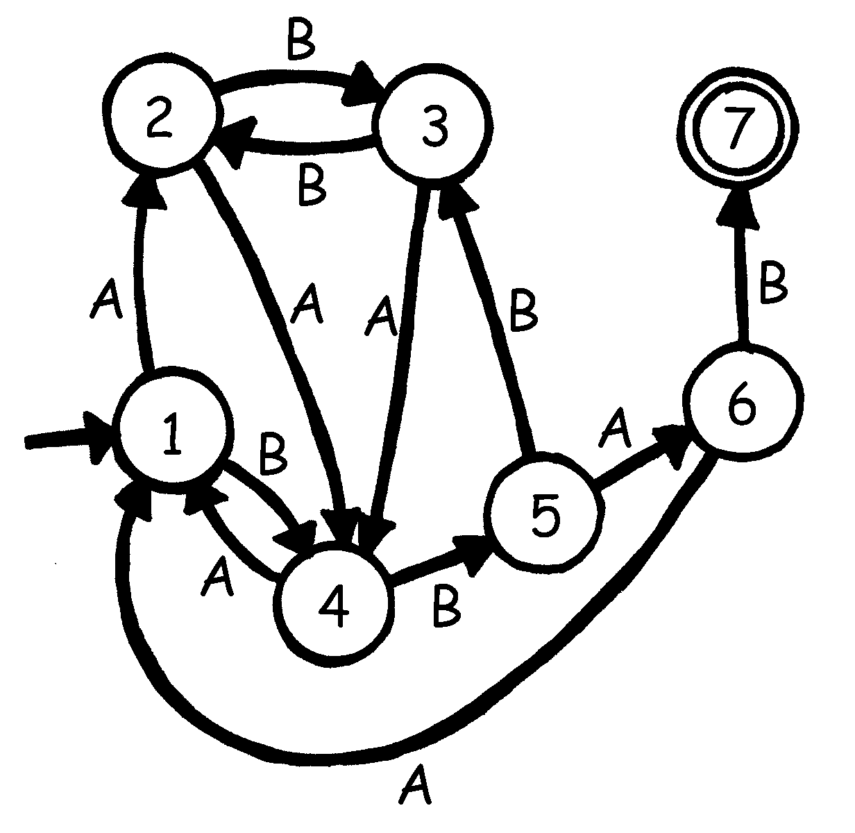

Öz əsas planını buna oxşar şəkildə elə çək ki, dəniz qulduru gəmilərinin səyahət edəcəyi marşrutlar aydın görünsün. Sonra öz boş xəritələrini və ada kartlarını düzəlt. Öz Xəzinə adana gedib çatmaq üçün ən effektiv marşrut ardıcıllığı hansıdır?

1. Dostların sənin xəritənin təlimatlarına nə dərəcədə yaxşı əməl edə bilirlər? Onlara A-ların və B-lərin ardıcıllığını ver və düzgün adaya çata bilib-bilmədiklərini yoxla.

Sonlu vəziyyət avtomatları ideyası əsasında xeyli oyun və qurmacalar düzəldə bilərsiniz.

1. Aşağıda cümlə qurmaq üçün xüsusi bir üsulu verilmişdir: xəritədəki təsadüfi yolları seçərək rastlaşdığınız sözləri qeyd edirsiniz.

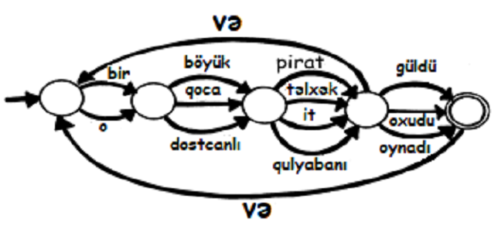

İndi eyni ideyanı özünüz yoxlayın. Bəlkə də gülməli bir hekayə qura bildiniz!

İş vərəqi: Sirli qəpik oyunu

Bir neçə dost internetdən bir oyun yüklədilər, bu oyunda robot qəpik atır və dostlar qəpiyin xəritə, yoxsa təsvir üzünün düşəcəyini təxmin edirlər. Əvvəl oyun çox asan görünürdü. Ən azı hər kəsin udmaq şansı 50-nin 50-yə idi, ya da onlar belə düşünürdülər! Bir az keçəndən sonra şübhələnməyə başladılar. Görünür, qəpik atışlarında hansısa bir qanunauyğunluq var imiş. Yoxsa nə isə bir cığallıqmı olmuşdu? Əlbəttə ki, yox! Araşdırmağa qərar verdilər! Erkin oyunun sonrakı gedişatında nəticələrin qeydiyyatını apardı və dostlar bunu aşkara etdilər (x = xəritələr, t = təsvirlər):

x x t x x t x x x t t x x x x t t x t t t x x x x x t x x x t t t x x x t t t x x x x x x t t x t t t t t x t t x t t t x x x t t x x x t x x x x x x x x x t t x x x t t t t x x x x x t t t t t t t

Proqnozlaşdırıla bilən hər hansı bir ülgü tapa bilirsinizmi?

Qəpik atışlarının ardıcıllığını təsvir edəcək çox sadə bir “xəritə” var. Bu xəritəni özünüz fikirləşib tapa bilirsinizmi? (**Kömək**: həmin xəritədə yalnız 4 “ada” var)

Bu oyundan nə öyrəndik?

Kompüter elmində kompüterin simvol və əməllər ardıcıllığını emal etməsinə kömək etmək üçün sonlu vəziyyət avtomatlarından istifadə olunur.

Bunun sadə örnəyi telefonla zəng mərkəzlərini yığarkən eşitdiyiniz yönləndirmədir: “Bunu etmək üçün 1 düyməsinə basın… Bunun üçün 2 düyməsinə basın… Operatorla danışmaq üçün 3 düyməsinə basın.” Siz düymələrə basmaqla xəttin digər ucunda sonlu vəziyyət avtomatına məlumat daxil edirsiniz. Dialoq olduqca sadə, yaxud çox mürəkkəb ola bilər. Sonlu vəziyyət avtomatında qəribə bir dövrə olduğundan bəzən siz dairələrdə fırlanmalı olursunuz. Bu baş verirsə, demək, sistemin tərtibatında xəta var və belə xəta zəng edənin əhvalını şiddətli şəkildə korlaya bilər!

Digər bir örnək kimi bankomatdan nağd pul çəkməyi göstərmək olar. Bankomatın kompüterindəki proqram sizi əməllər ardıcıllığından keçmək üçün yönləndirir. Proqramın içindəki bütün mümkün ardıcıllıqlar sonlu vəziyyət avtomatı kimi saxlanılır. Basdığınız hər bir düymə avtomatı növbəti vəziyyətə keçirir. Vəziyyətlərin bəzilərində kompüter üçün “100 AZN nağd pul hazırla”, yaxud “bildiriş çap et”, yaxud da “kartı geri ver” kimi təlimatlar vardır.

Bəzi kompüter proqramları 113-cü səhifədəki kimi xəritələrdən istifadə etməklə cümlələrlə əməliyyatlar edirlər. Onlar həm özləri cümlələr qura, həm də istifadəçinin daxil etdiyi cümlələrlə işləyə bilərlər. 1960-cı illərdə bir kompüter alimi insanlarla söhbət edən “Eliza” adlı (Eliza Dulitl (Eliza Doolittle) adına) məşhur bir proqram yazdı. Proqram psixoterapevti yamsılayır və “Mənə ailənizdən danışın”, “Davam edin” kimi yönləndirici suallar verirdi. Bu təcrübə insanlar üçün elə inandırıcı, həqiqətə elə uyğun idi ki, proqram heç nə "anlamasa" da, bəzi insanlar doğrudan da real psixoterapevtlə danışdığını düşünürdü.

Kompüterlər təbii dili anlamağı elə də yaxşı bacarmasalar da, süni dilləri həvəslə işlədə bilirlər. Süni dillərin vacib növlərindən biri də proqramlaşdırma dilləridir. Kompüterlər proqramları oxumaq və onları daha sonra kompüterin birbaşa “icra” edə bildiyi elementar kompüter təlimatı formasına çevirmək üçün sonlu vəziyyət avtomatlarından istifadə edirlər.

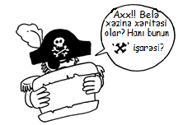

Cavablar və köməklər

**Sirli qəpik oyunu** (səh. 136)

Sirli qəpik oyununda qəpikləri atmaq üçün aşağıdakı xəritədən istifadə edilir:

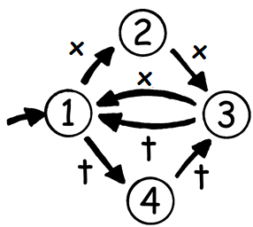

Xəritəyə əməl etsəniz, görəcəksiniz ki, hər üç qəpik atışının ilk ikisinin nəticəsi eyni olur.

Çalışma 13

Marş əmri—*Proqramlaşdırma dilləri*

###### Qısaca

Kompüterləri, adətən, əməl edilə bilən məhdud təlimatlar lüğəti olan “dil”dən istifadə etməklə proqramlaşdırırlar. Proqramlaşdırmanın ən məyusedici tərəfi odur ki, təlimatlar hətta sarsaq nəticələr versələr belə, kompüterlər onlara hər zaman dəqiqliklə əməl edir. Bu çalışma şagirdlərə proqramlaşdırmanın bu yönü barədə təcrübə qazandırır.

###### Tədrislə əlaqələr

* Dil: Şəxslər arasında qarşılıqlı dinləmə

###### Bacarıqlar

* Təlimatlar vermək və onlara əməl etmək.

###### Yaş

* 7+

###### Materiallar

Gərəyiniz olacaq:

* Növbəti səhifədə göstərilən təsvirlərə bənzəyən şəkilli kartlar.

Hər bir şagirdə aşağıdakılar gərək olacaq:

* Karandaş, kağız və xətkeş

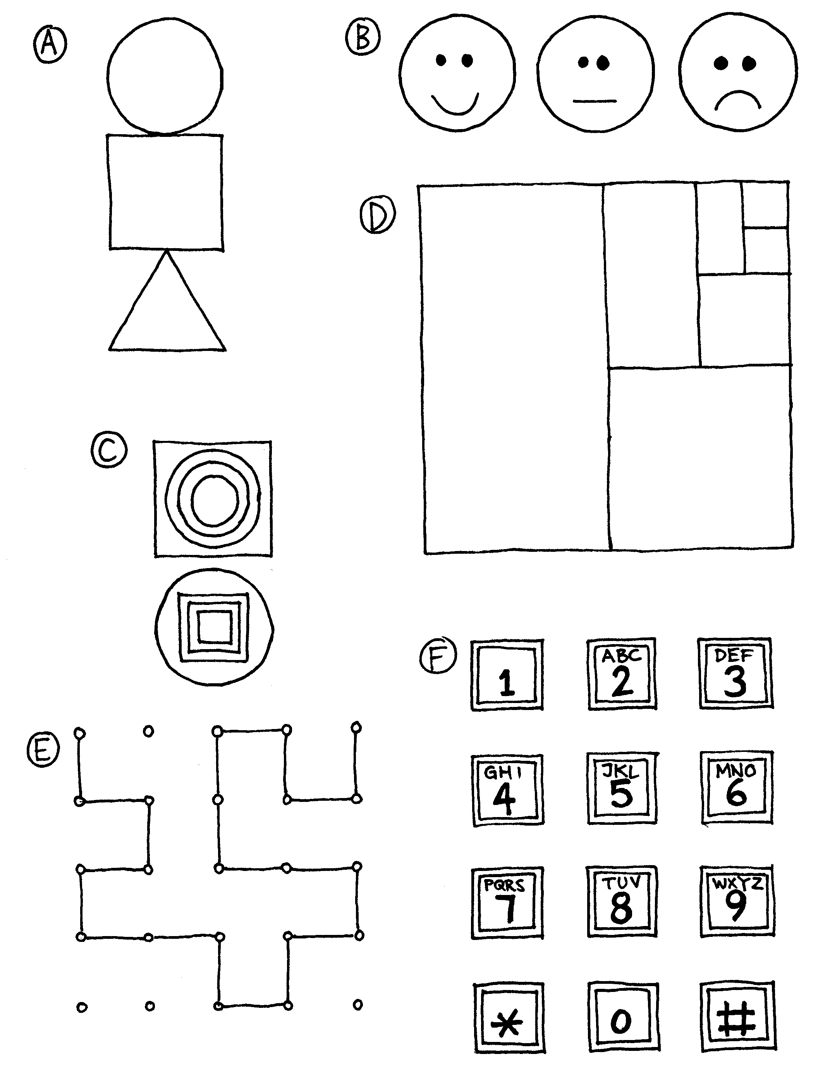

Marş əmrləri

###### Giriş

Müzakirə edin: insanlar təlimatlara dəqiqliklə əməl etsəydi, necə olardı? Məsələn, kiməsə bağlı qapını göstərib “O qapıdan keçin” desəydiniz, nə baş verərdi?

Kompüterlər təlimatlar siyahısına əməl etməklə işləyir və tapşırıqları, onların heç bir mənası olmasa belə, dəqiqliklə yerinə yetirirlər!

###### Nümayiş üçün örnək

Şagirdlərin bu təlimatlarla şəkil çəkib çəkə bilməyəcəyini yoxlayın.

1. Səhifənin ortasına bir nöqtə qoyun.
2. Xətkeşlə həmin nöqtədən keçməklə səhifənin üst sol küncündə başlayan alt sağ küncündə bitən düz xətt çəkin.
3. Xətkeşlə həmin nöqtədən keçməklə səhifənin alt sol küncündə başlayan və üst sağ küncündə bitən düz xətt çəkin.
4. Adınızı səhifənin sol tərəfindəki üçbucağın mərkəzinə yazın.

Nəticə buna bənzəməlidir:

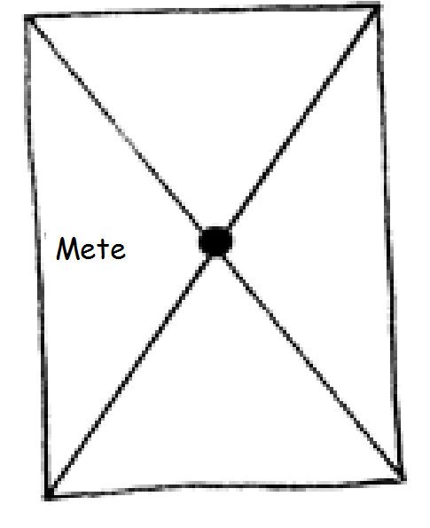

###### Çalışmalar

Şagirdlərdən birini seçin və ona bir şəkil verin (140-ci səhifədəki örnəklərdən verə bilərsiniz). Seçilmiş şagird şəkli təsvir edir, digər şagirdlər isə onun təsvirinə uyğun olaraq şəkli çəkməyə çalışır. Şagirdlər təlimatları aydınlaşdırmaq üçün sual verə bilər. Məqsəd çalışmanın tez və düzgün şəkildə tamamlana bilməsidir.

Tapşırığı təkrar edin, amma bu dəfə şagirdlər sual verə bilməsin. Şagirdlər çox tez çaşa biləcəyinə görə bu çalışma üçün nisbətən sadə şəkil seçməyiniz tövsiyə edilir.

İndi isə təlimat verən şagirdi pərdənin arxasında gizlətməklə çalışmanı təkrarlamağa cəhd edin. Bu dəfə də sual vermək olmaz, yeganə əlaqə forması təlimatlardır.

Şagirdlərə izah edin ki, kompüter proqramçıları proqram yazarkən məhz buna bənzər bir əlaqə forması ilə qarşılaşır. Kompüter proqramçıları kompüterə bir sıra təlimatlar verir və onlar icra olunanadək bu təlimatların təsirinin nə olacağını bilmir.

Şagirdləri bir şəkil çəkib onun üçün təlimatlar tərtib etməyə təşviq edin. Təlimatları cüt-cüt, yaxud bütün sinif birlikdə sınaqdan keçirin.

###### Dəyişikliklər

* 1. Kağız quş düzəltmək üçün təlimatlar yazın.
  2. “x metr irəli get”, “sola dön” (90 dərəcə) və “sağa dön” (90 dərəcə) kimi təlimatlardan istifadə etməklə məktəbin (evin) ətrafındakı “gizli” yerə gedib çatmaq üçün təlimatlar yazın.

Şagirdlər arzu olunan effekti əldə etmək üçün öz təlimatlarını sınamalı və təkmilləşdirməlidir.

* 1. Gözbağlama oyunu. Şagirdlərdən birinin gözünü bağlayın və digər şagirdlər otaqda onu yönləndirsin.

Bu oyundan nə öyrəndik?

Kompüterlər xüsusi bir tapşırığı yerinə yetirmək üçün proqram adlı yazılı təlimatlar siyahısına əməl etməklə işləyir. Proqramlar kompüterlərə nə edəcəyini demək üçün məhdud təlimatlar dəsti ilə xüsusi olaraq tərtib edilmiş dillərdə yazılır. Bəzi dillər bəzi məqsədlər üçün digərlərindən daha uyğun hesab edilir.

İstifadə etdikləri dildən asılı olmayaraq proqramçılar kompüterə nə etdirmək istədiklərini dəqiq bilməlidir. İnsandan fərqli olaraq, kompüterlər, təlimatların nə qədər gülməli olmasından asılı olmayaraq, onları dəqiqliklə yerinə yetirirlər.

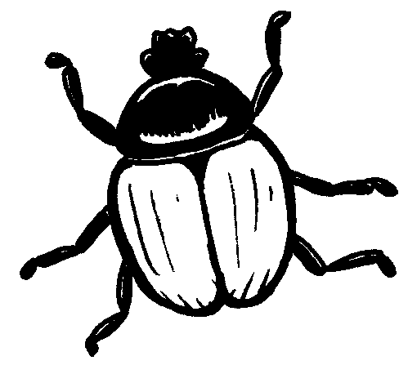Buna görə də gərək proqramlar yaxşı yazılsın. Xırda bir xəta böyük problemlərə səbəb ola bilər. Kosmosa raket buraxılmasında, yaxud atom elektrik stansiyasında və ya dəmiryolu xətti siqnallarında istifadə edilən kompüterlərin proqramındakı xətanın doğuracağı nəticələri təsəvvür edin! 1940-cı illərin əvvəllərində elektrik hesablama maşının elektrik relesindən[10] çıxarılmış ("debugged" – ing. “cücüsü çıxarılmış”) cücünün "şərəfinə", xətaları, adətən, "baq" (ing. bug - böcək, cücü, həşərat) adlandırırlar.

Daha mürəkkəb proqramlarda güman ki, daha çox xəta olur. ABŞ dövləti nüvə hücumuna qarşı aşılmaz müdafiə formalaşdırmaq üçün nəzərdə tutulmuş, kompüter tərəfindən idarə olunan sistem — Strateji Müdafiə Təşəbbüsü (“Ulduz müharibələri”) proqramı üzərində işləyərkən bu, xüsusilə başlıca məsələyə çevrildi. Belə ki, bəzi kompüter alimləri tələb olunan proqram təminatının mürəkkəb və təbiətən etibarsız olduğuna görə heç vaxt işləyə bilməyəcəyini iddia edirdi. Mümkün qədər çox xəta tapmaq üçün proqram təminatı diqqətli şəkildə sınaqdan keçirilməlidir, bu sistemin işlədiyinə əmin olmaq üçün isə kimsə Birləşmiş Ştatlara raket atmalı olduğundan sistemin sınaqdan keçirilməsi mümkün olmayacaq!

IV hissə

# Əsl çətin məsələlər—Q*eyri-itaətkarlıq*

Qeyri-itaətkarlıq

Hətta kompüterlər üçün belə çətin hesab olunan məsələlər varmı? Var. Aşağıda, Çalışma 20-də görəcəyimiz kimi adicə söhbət etmək, başqa sözlə, gap etmək kompüterlərin edə bilmədiyi bir şeydir, ona görə yox ki, onlar danışa bilmir, ona görə ki, onlar məntiqli şeylərin deyilməsini anlaya, qısası, düşünə bilmirlər. Ancaq haqqında danışacağımız çətin məsələ heç də bu deyil. Mövzumuz kompüterlərin söhbət edə bilməməsi yox, daha çox özümüzün necə söhbət etdiyimizi bilməməyimizə görə kompüterə də bunu necə edəcəklərini deyə bilməməyimizdir. Bu halda daha sürətli kompüter almaq çox da faydalı olmur: tutaq ki, 100 dəfə sürətli kompüter alsanız belə yenə bu məsələlərin həll edilməsi milyonlarla il; hətta milyon dəfə güclü kompüter alsanız belə, həllin tapılması yüzlərlə il vaxt aparacaq. O məsələ *çətin* hesab olunur ki, onun həllinin tapılması üçün lazım olan müddət ağıla gələ biləcək ən sürətli kompüterin ömründən daha uzun çəksin!

II hissədəki alqoritmlərlə bağlı çalışmalarda daha səmərəli işləyən kompüter proqramlarının düzəldilməsi yollarının necə tapılacağı göstərilmişdir. Bu bölmədə biz səmərəli həlli məlum *olmayan*, kompüterlərlə həll edilməsi milyonlarla əsr çəkən problemləri nəzərdən keçirəcəyik. Biz həm də bu gün kompüter elminin əminliklə ən böyük sirri adlandırılan məsələlərlə qarşılaşacağıq: *heç kim* bu məsələlərin həll edilməsi üçün daha səmərəli bir yolun olub-olmadığını *bilmir*! Ola bilsin ki, ya hələ ki yaxşı bir yol təklif edən olmayıb, ya da ümumiyyətlə yaxşı bir yol yoxdur. Bunlardan hansı olduğunu bilmirik. Və bununla da bitmir. Tamamilə fərqli görünməsinə baxmayaraq bu mənada ekvivalent hesab edilən minlərlə məsələ vardır ki, onlardan bir dənəsinin həll edilməsi üçün səmərəli bir metod tapılarsa, bu, onların hamısının həlli üçün münasib ola bilər. Bu çalışmalarda siz bunlar haqqında öyrənəcəksiniz.

###### Müəllimlər üçün

Bu bölmədə üç çalışma vardır. Birinci çalışma xəritələrin rənglənməsi və qonşu ölkələrin fərqli rənglərdə boyaması üçün lazım olan rənglərin sayılması ilə bağlıdır. İkinci çalışmada sadə küçə xəritələrindən istifadə bacarığı tələb edilir və bu çalışma dondurmasatan maşınların küçə tinlərində, heç kimin dondurma almaq üçün uzağa getməli olmayacağı şəkildə yerləşdirilməsi ilə bağlıdır. Üçüncü çalışma açıq havada yerinə yetirilməlidir. Bu çalışmada bir sıra nöqtələri bir-birinə qoşan qısa şəbəkələrin qurulmasını araşdırmaq üçün ip və payacıqlardan istifadə ediləcək.

Çalışmalarda mürəkkəblik ideyasının tətbiqi şəkildə qavranılması təmin edilmişdir, yəni çalışmalarda ilk baxışdan çox asan görünən sualların həll edilməsinin inanılmaz dərəcədə çətinləşməsi göstərilir. Bunlar anlaşılması çətin məsələlər deyil. Bu məsələlər xəritə çəkmə, məktəb cədvəlinin tərtib olunması və yol tikintisi kimi gündəlik fəaliyyətlərdə ortaya çıxan praktiki suallardır. Mövzunun kompüterlərlə bağlı dəstəklənməsi hər bir çalışmanın sonundakı “*Bu oyundan nə öyrəndik*?” bölmələrində izah edilən “QÇ-tam” adlı bir anlayışa əsaslanır. Bu hissədəki çalışmalar ayrı-ayrılıqda işlənilə bilsə də, bu bölmələr verildiyi ardıcıllıqla oxunmaq üçün nəzərdə tutulmuşdur. Sona çatdıqda çağdaş kompüter elmindəki ən vacib açıq sualı sağlam şəkildə qavramış olacaqsınız.

Bu hissənin texniki adının “qeyri-*itaətkar*” olmasının səbəbi həll edilməsi çətin olan məsələlərin qeyri-itaətkar məsələlər adlandırılmasıdır. “Qeyri-itaətkarlıq” kəlməsinin ingilis dilində qarşılığı olan “intractability” sözü latın dilindəki “*traktare*” sözündəndir, mənası “çəkmək”, yaxud “sürümək” deməkdir, çağdaş mənasında “*tractable*” sözü “asan tutulan”, “elastiki”, yaxud “üzüyola” kimi mənalarda işlədilir, sözün qarşısındakı “in-” ön şəkilçisi isə inkar, yaxud antonimlik bildirir. Qeyri-itaətkar məsələlər öhdəsindən gəlinməsi asanlıqla mümkün olmayan məsələlərə deyilir, çünki belə məsələlərə cavab tapmaq çox uzun vaxt aparır. Ezoterik[11] səslənsə də, qeyri-itaətkarlığa böyük təcrübi maraq vardır, çünki bu sahədəki hər hansı bir inkişaf bir çox fərqli araşdırma xətti üçün əhəmiyyətli nəticələr meydana çıxara bilər. Əksər şifrləmə kodları da məhz bəzi məsələlərin qeyri-itaətkarlığına əsaslanır, əks təqdirdə, səmərəli həll yolunu tapmağa nail olmuş hər hansı kiberquldur şifri açıb satmaqla, yaxud daha asan yolla – sadəcə olaraq, saxta bank göndərişləri etməklə bir günün içində xeyli varlana bilərdi. Bunları V hissə — Şifrləmə bölməsində öyrənəcəyik.

Çalışma 14

Kasıb xəritəçəkən—*Qrafın rənglənməsi*

###### Qısaca

Bir çox optimallaşdırma məsələsi müəyyən hadisələrin eyni zamanda baş verə bilməməsi, yaxud obyektlər dəstinin müəyyən üzvlərinin bitişməsinin mümkün olmaması situasiyaları ilə bağlıdır. Məsələn, dərs, yaxud görüş cədvəli hazırlamağa çalışan şəxs istər-istəməz əlaqədar şəxslərin hamısının məhdudiyyətlərinin uyğunlaşdırılması problemi ilə qarşılaşacaq. Bu çətinliklərin bir xeylisi xəritə rəngləmə məsələsində aydınlaşdırılıb. Bu məsələdə xəritə üzərindəki ölkələr üçün rənglər elə üsulla seçilməlidir ki, həmsərhəd ölkələrin rəngləri bir-birindən fərqlənsin. Bu çalışmada həmin problemdən bəhs edilir.

###### Tədrislə əlaqələr

* Riyaziyyat: Say – sayların başqa əsaslarda öyrənilməsi. İkilik əsasda ədədlərin təqdimatı.
* Riyaziyyat: Cəbr – silsilə ülgülərinin davam etdirilməsi və onların qaydasının təsviri. İkinin qüvvətləri arasında bənzərliklər və əlaqə.

###### Bacarıqlar

* Məsələ həlletmə.
* Məntiqi səbəbgətirmə.
* Alqoritmik prosedurlar və mürəkkəblik.
* Anlayışların əlaqələndirilməsi.

###### Yaş

* 7+

###### Materiallar

* yazı lövhəsi, yaxud bənzər yazı səthi.

Hər bir şagirdə aşağıdakılar gərək olacaq:

* iş vərəqələrindən bir və ya bir neçəsinin surəti,
* rəngli nişanlar (jeton, yaxud poker sikkəsi),
* fərqli rənglərdə dörd ədəd flomaster (yaxud rəngli karandaş, marker və s.)

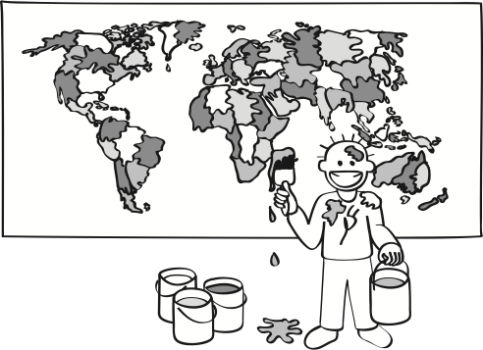 Qrafrəngləmə

###### Giriş

Bu çalışma xəritədəki ölkələri rəngləməyə çalışan kartoqrafın (xəritəçəkənin) şagirdlərdən kömək istəməsi haqqındadır. Hansı ölkənin hansı rəngdə olmasının fərqi yoxdur, əsas odur ki, qonşu ölkələr eyni rəngdə olmasın.

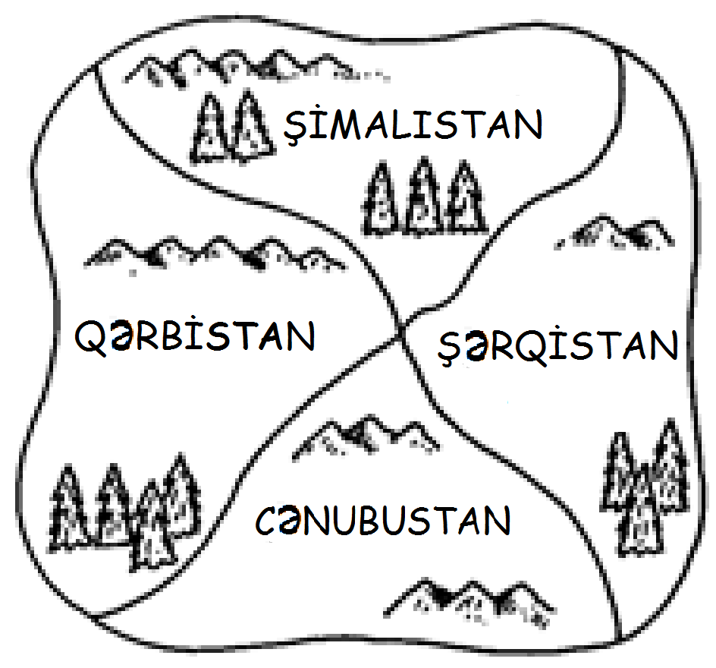Məsələn, bu xəritədə dörd ölkə göstərilmişdir. Əgər siz Şimalıstanı qırmızı rənglə boyasanız, Qərbistan və Şərqistanın sərhədləri Şimalıstanla bitişik olduğundan, bu iki ölkəni qırmızı rənglə boyamaq olmaz. Biz Qərbistanı yaşıl rəngdə rəngləyə bilər və bu rəngi Şərqistan üçün də işlədə bilərik, çünki bu ölkələrin ortaq sərhədləri yoxdur (Əgər iki ölkənin sərhədi yalnız bir nöqtədə kəsişirsə, onlar həmsərhəd ölkələr hesab edilmir və buna görə də belə ölkələr eyni rəngdə ola bilər). Cənubustan da qırmızı ola bilər və deməli xəritəni rəngləmək üçün bizə ikicə rəng lazımdır.

Hekayətimizdəki xəritəçəkən kasıbdır və onun çoxlu flomaster almağa pulu çatmır, buna görə də burada əsas ideya ölkələrin mümkün qədər az sayda flomasterdən istifadə etməklə rənglənməsidir.

###### Müzakirə

Rəngləmə prosesini lövhədə nümayiş etdirərək şagirdlərin üzərində işləyəcəyi məsələni təsvir edin.

Birinci iş vərəqinin surətini paylayın. Bu xəritəni yalnız iki rəngdən istifadə etməklə düzgün qaydada rəngləmək olar. Əslində flomasterlərin sayının sadəcə iki rənglə məhdudlaşdırılması olduqca sadə tapşırıqdır, çünki ölkələrin boyana biləcəyi rəng seçimi çox azdır.

Şagirdlərə tapşırın ki, xəritəni yalnız iki rəngdən istifadə etməklə boyamağa çalışsınlar. Proses zamanı onlar, güman ki, vacib olan qaydanı kəşf edəcəklər: həmsərhəd ölkələr eyni rəngə boyanmamalıdır. Bu qayda bütün ölkələr rənglənib qurtarana kimi təkrar-təkrar tətbiq olunur. Daha yaxşı olar ki, bu qayda şagirdlərə deyilməsin və bunu onlar özləri kəşf etsinlər, bu halda onlar prosesi daha yaxşı anlayacaq.

Şagirdlər hər tapşırığı bitirdikcə onlara üzərində çalışmaqdan ötrü növbəti vərəqələr verilə bilər.

Ola bilər şagirdlər kəşf etsin ki, ölkələri dərhal rəngləmək yerinə kiçik rəngli jetonlardan istifadə etmək daha yaxşıdır.

Daha yuxarı yaşdan olan şagirdlər üçün: onlardan minimal rəng sayını hansı üsulla tapa bildiklərini soruşun. Məsələn, bu xəritə üçün ən azı üç rəng tələb olunur, çünki burada üç ölkə var (ən böyük üç) və hər biri digər ikisi ilə həmsərhəddir.

Bütün vərəqləri birinci bitirən şagirdə beş fərqli rəng tələb edən xəritə quraşdırmağı tapşırın. Sübut olunmuşdur ki, istənilən xəritəni dörd rənglə boyamaq mümkündür, beləliklə bu tapşırıq onları bir müddət məşğul edəcək! Təcrübə göstərir ki, şagirdlər beş rənglə boyana biləcəyini düşündükləri xəritələri tez bir vaxtda tapır, ancaq bu xəritələr üçün dördrəngli həllər tapmaq hər zaman mümkündür.

İş vərəqi: Qrafrəngləmə - 1

Bu xəritədəki ölkələri mümkün qədər az sayda rənglə elə boyayın ki, hər hansı iki həmsərhəd ölkə eyni rəngdə olmasın.

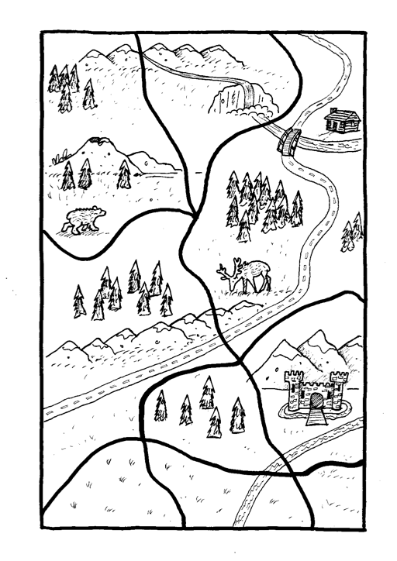

İş vərəqi: Qrafrəngləmə - 2

Bu xəritədəki ölkələri mümkün qədər az sayda rənglə elə boyayın ki, hər hansı iki həmsərhəd ölkə eyni rəngdə olmasın.

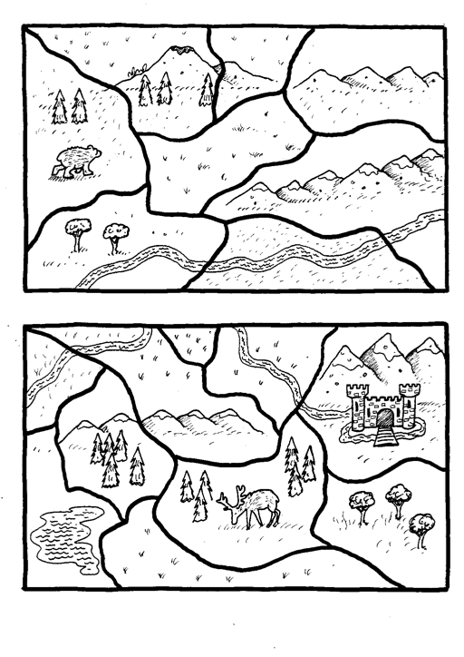

İş vərəqi: Qrafrəngləmə - 3

Bu xəritədəki ölkələri mümkün qədər az sayda rənglə elə boyayın ki, hər hansı iki həmsərhəd ölkə eyni rəngdə olmasın.

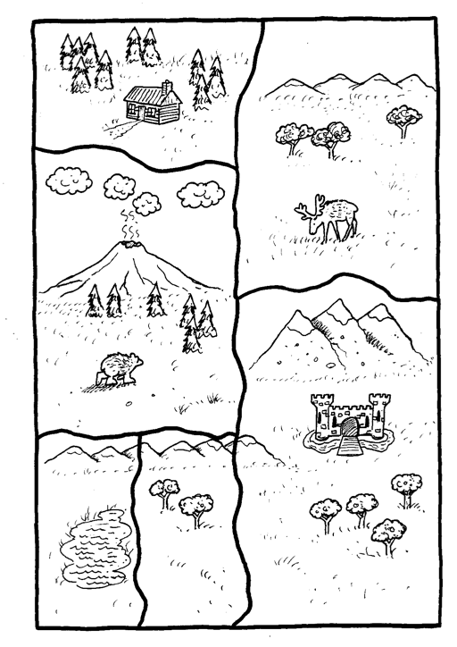

İş vərəqi: Qrafrəngləmə - 4

Bu xəritədəki ölkələri mümkün qədər az sayda rənglə elə boyayın ki, hər hansı iki həmsərhəd ölkə eyni rəngdə olmasın.

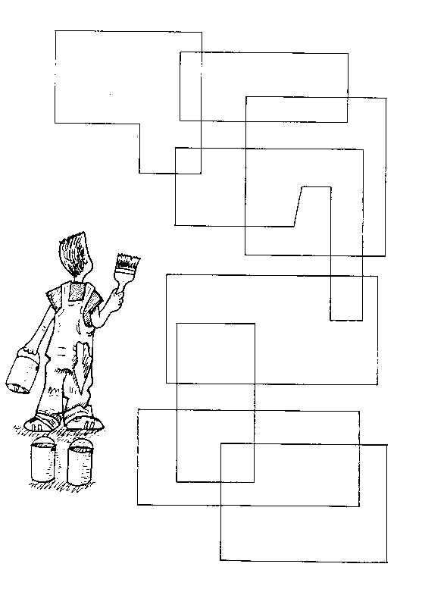**Dəyişikliklər və artırmalar**

Burada göstərildiyi kimi yalnız iki rəng tələb edən xəritələr çəkməyin sadə bir yolu vardır. Bu xəritə üst-üstə minən qapalı (başlanğıcı ilə sonu bitişən) əyrilərlə çəkilib. Siz bu əyrilərdən bir-birinin üstündə istənilən sayda, istənilən formada çəkə bilərsiniz, ancaq həmişə iki rənglə boyana bilən xəritə əldə edəcəksiniz. Şagirdlər də bu növ xəritələr yaratmaqla təcrübə apara bilər.

Kağız vərəqə, yaxud kürənin üzərinə çəkilmiş xəritəni rəngləmək üçün dörd rəng hər zaman kifayətdir. Kimsə maraqlana bilər ki, (maraqlanmaq yaxşıdır, bunun üçün alimlərə hələ pul da ödənilir) daha qəribə formalı, məsələn, halqaşəkilli (sükan formalı) səthlərdə, çəkilmiş xəritələr üçün lazım olan rəng sayı neçə olmalıdır. Bu halda ola bilsin ki, kiməsə beş rəng gərək olsun və elə beş rəng də həmişə kifayət edir. Bunu da təcrübədən keçirmək şagirdlərin xoşuna gələ bilər.

Xəritə rəngləmə məsələsi üzərində xeyli əyləncəli dəyişikliklər etmək olur. Bu dəyişikliklərin yönəltdiyi istiqamətlərin bir çoxu hazırda naməlumdur. Məsələn, təklikdə kağız vərəqin üzərindəki xəritəni rəngləyirəmsə, onda bilirəm ki, gözüaçıq işləsəm, dörd rəng kifayət edəcək. Ancaq güman edin ki, mən tək deyiləm, birgə çalışdığım səriştəsiz, yaxud hətta rəqib yoldaşım da var və biz ölkələrin rənglərini növbə ilə seçirik. Tutaq ki, xəritədəki ölkələri rəngləyərkən mən öz növbələrimdə ağılla, yoldaşım isə “qanunauyğun” şəkildə işləyir. Ağılla işləyərək yoldaşımın qanunauyğun, amma çox da parlaq olmayan (hətta dağıdıcı) gedişlərini düzəldə bilməyimdən ötrü stolun üstündə neçə rəngdə flomaster olmalıdır? Bunun maksimal sayı məlum deyil! 1992-ci ildə sübut olundu ki, 33 flomaster həmişə kifayət edir, 2008-ci ildə isə başqa bir sübutla təsdiqləndi ki, 17 flomaster bəs edir. Tələb olunan say doğrudan da elə bu qədərdir, yoxsa bu say yenə də azaldıla bilər? Bu sualın cavabını hələ ki bilmirik, ancaq mütəxəssislər hesab edir ki, yetərli rənglərin sayı 10-dan azdır. Bu situasiyada iştirak etmək şagirdlərin xoşuna gələ bilər. Situasiyanı iki nəfərlik oyun kimi oynamaq mümkündür. Bu oyunda oyunçulardan biri digərinə lazım olacaq rənglərin sayını maksimallaşdırmağa çalışmalıdır.

Xəritə rəngləmə məsələsindəki başqa bir dəyişiklik *imperiya rəngləmə* oyunudur. Bu halda oyuna üzərində eyni sayda ölkə olan iki ayrı xəritə ilə başlayırıq. Xəritələrdən birindəki (deyək ki, Yerdəki) hər bir ölkə digər xəritədə bir ölkə (deyək ki, Yerdəki ölkələrin Aydakı müstəmləkələri) ilə dəqiqliklə uyğunlaşdırılır. Bu oyunda ənənəvi tələbimiz olan həmsərhəd ölkələrin (hər iki xəritədə) fərqli rənglənməsi şərtinə əlavə olaraq bir şərt də qoyulur: Yer kürəsindəki hər bir ölkə öz Aydakı müstəmləkəsi ilə eyni rəngdə olmalıdır. Bu məsələ üçün neçə rəngə ehtiyacımız olacaq? Məsələnin cavabı hələ ki tapılmayıb.

Bu oyundan nə öyrəndik?

Bu çalışmada öyrəndiyimiz xəritə rəngləmə məsələsində məqsəd, əsasən, ayrıca götürülmüş bir xəritənin rənglənməsi üçün zəruri olan minimal rəng sayının (iki, üç, dörd) tapılmasıdır. İstənilən xəritənin yalnız dörd rəngdən istifadə etməklə rənglənə biləcəyi ilə bağlı fərziyyə 1852-ci ildə düsturlaşdırılsa da, 1976-cı ilə kimi sübut olunmamışdı. Kompüter elmi həll edilməmiş məsələlərlə doludur. Ortaya atılmasından 120 ildən çox vaxt keçdikdən sonra "dörd rəng" teoreminin sübut olunması araşdırmaçılara on illərdir həlli tapılmayan digər məsələlər üzərində də işləməyə davam etmək üçün cəsarət verdi.

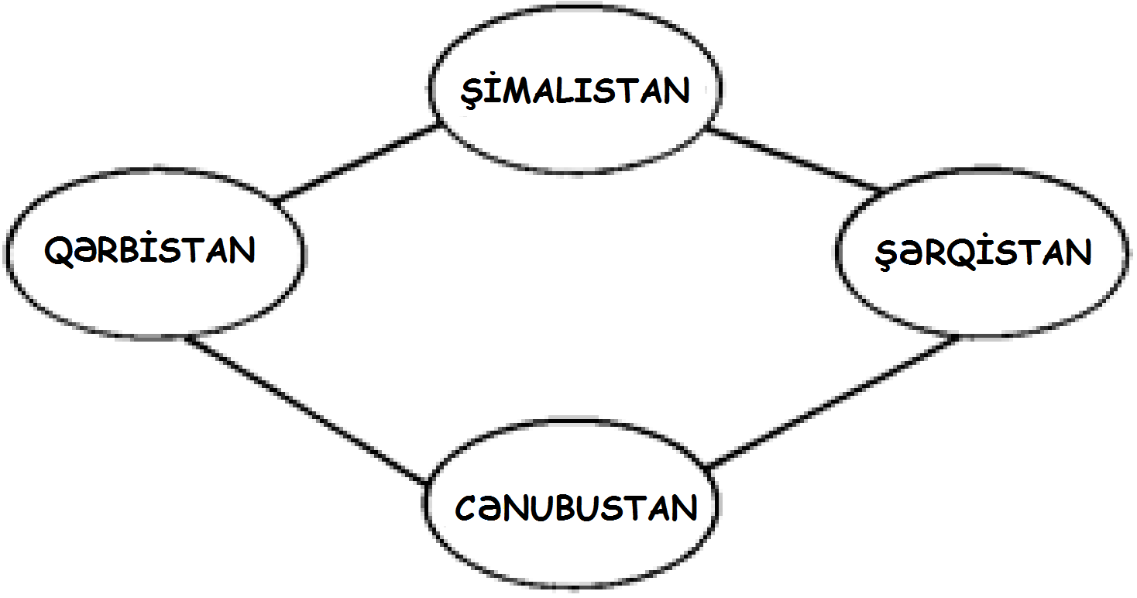Xəritə rəngləmə “qrafrəngləmə” adlı ümumi məsələlər sinfinə aiddir. Burada da göstərildiyi kimi, kompüter elmində qraf obyektlər arasındakı əlaqələrin (yaxud münasibətlərin) abstrakt təsviridir.

Palçıqlı şəhər haqqında danışdığımız Çalışma 9-da qeyd edildiyi kimi riyaziyyatda "qraf" termini rəqəm məlumatlarını göstərən diaqram (məsələn, xətti qrafik və s.) mənasını bildirən müxtəlif anlamlarda işlədilsə də, kompüter alimlərinin işlətdikləri "qraf" sözünün bunlarla əlaqəsi yoxdur. Kompüter elmində qraflar texniki olaraq “düyünlər” adlanan dairələrdən, yaxud böyük nöqtələrdən və xətlərdən istifadə etməklə çəkilir. Düyünlər obyektləri, xətlər isə obyektlər arasındakı bəzi münasibət (əlaqə) növlərini göstərmək üçün istifadə edilir. Yuxarıdakı qrafda bu çalışmanın əvvəlindəki xəritə göstərilib. Düyünlər ölkələri, iki düyün arasındakı xətt isə ortaq sərhədi olan iki ölkəni göstərir. Bu qrafda rəngləmə qaydası belədir: xətlə bir-birinə qoşulmuş heç bir düyün üçün eyni rəng işlədilə bilməz. Xəritədən fərqli olaraq ümumi qrafın tələb edə biləcəyi rəng sayına məhdudiyyət yoxdur, çünki hər bir düyün istənilən sayda başqa düyünlə, hətta onların hamısı ilə qoşula bilər, xəritələrin ikiölçülü təbiəti isə mümkün konfiqurasiyaların sayını məhdudlaşdırır. “Qrafrəngləmə məsələsi”ində məqsəd hər hansı xüsusi qraf üçün lazım olan rənglərin minimal sayını tapmaqdır.

Sağdakı qrafın düyünləri ilə 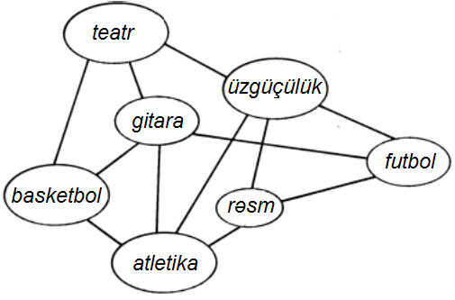bir məktəbin şagirdlərinin iştirak etdiyi məktəbdənkənar məşğələlər göstərilmişdir. İki məşğələ arasındakı xətt ən azı bir şagirin həmin iki məşğələdə iştirak etmək istədiyini göstərir və deməli, bu məşğələləri dərs cədvəlində eyni vaxta salmaq olmaz. Bu təsvirdən istifadə edərək məktəbin minimal vaxt ərzində açıq qaldığı səmərəli dərs cədvəlinin tapılması məsələsi ilə rənglərin vaxta (saatlara) uyğun gəldiyi xəritə rəngləmə məsələsi bir-birinin ekvivalentidir. Qrafrəngləmə alqoritmlərinə kompüter elmində böyük maraq vardır. Real dünyadakı bir çox problemin həllində xəritə rəngləmə üsulundan istifadə edilir.

Qraflara əsaslanan minlərlə başqa məsələ də vardır. Onlardan bəziləri bu kitabın başqa yerlərində təsvir edilib. Örnək kimi 9-cu çalışmadakı minimal yayılma ağacları və 15-ci çalışmadakı dominant dəstlər məsələlərini göstərmək olar. Qraflar məlumatın təmsil edilməsinin xeyli dərəcədə ümumiləşdirilmiş üsulu hesab edilir və hər növ situasiyanı, o cümlədən yol və qovşaqların qurulması üçün xəritələri, molekulun atomları arasındakı əlaqələri, kompüter şəbəkəsində ismarışların keçdiyi yolları, mikrosxem lövhəsinin komponentləri arasındakı əlaqələri və böyük bir layihəni yerinə yetirərkən görüləcək işlər arasındakı münasibətləri onlardan istifadə edərək təmsili şəkildə vermək olar. Bu səbəbdən məsələlərin qraflarla təsvir edilməsi uzun zamandır kompüter alimlərini heyran qoymuşdur.

Bu məsələlərin bir xeylisi qəlizdir, səbəbi isə onların başa düşülməməsi yox, onların həll edilməsinin uzun vaxt aparmasıdır. Məsələn, 30 müəllim və 800 şagirdin olduğu məktəbdə dərs cədvəlini hazırlamaq üçün ən yaxşı yolun tapılması orta ölçülü bir qrafrəngləmə məsələsidir. Bir kompüterin məlum olan ən yaxşı alqoritmlə belə bir məsələnin ən səmərəli həllini ortaya çıxarması üçün illər, hətta əsrlər lazım ola bilər. Həlli tapılanda isə məsələ artıq mənasız olacaq, bundan başqa gərək məsələnin həllinin tamamlanmasına qədər keçəcək vaxt ərzində kompüter də xarab olmasın! Belə məsələlər yalnız praktik şəkildə həll edilir, çünki biz optimal olmasa belə, yenə də çox yaxşı hesab edilə bilən həllərlə işləməyə razı oluruq. Əgər tapılmış həllin mümkün olan ən yaxşı həll olmasında israr etsək, məsələ tamamilə qeyri-itaətkar olar.

Rəngləmə məsələlərini həll etmək üçün kompüterin istifadə edəcəyi vaxtın həcmi qrafın ölçüsü ilə düz mütənasib şəkildə üstlü (eksponensial) olaraq artır. Xəritə rəngləmə məsələsini götürək. Bu məsələ xəritənin rənglənməsi üçün mümkün olan bütün yolları sınaqdan keçirməklə həll edilə bilər. Bilirik ki, ən çoxu dörd rəng tələb olunur, onda bu dörd rəngi ölkələrə təyin etməyin hər bir kombinasiyasını nəzərdən keçirməliyik. Əgər ölkələrin sayı n-dirsə, onda kombinasiyaların sayı 4n olacaq. Bu say çox sürətlə böyüyür: əlavə edilmiş hər bir ölkə kombinasiyaların sayını dörd dəfə artırır, deməli, lazım olan vaxt da dörd dəfə artmış olur. Hətta, tutaq ki, əlli ölkədən ibarət xəritə məsələsini sadəcə bir saata həll edə bilən kompüter ixtira edilsə belə, ancaq bir ölkənin əlavə edilməsi vaxtı dörd saat artıracaq, daha on ölkə əlavə etsək, bu məsələni həll etmək üçün kompüterə bir il lazım gələcək. Deməli, hər dəfə daha sürətli kompüterlər ixtira etməklə bu növ məsələlərin öhdəsindən gəlmək mümkün olmayacaq!

Qrafrəngləmə həll edilmə vaxtı üstlü olaraq artan məsələlərə yaxşı örnəkdir. Bu çalışmada istifadə olunmuş kiçik xəritələrə bənzər məsələnin çox sadə örnəkləri üçün optimal həll tapmaq kifayət qədər asandır, ancaq ölkələrin sayı 10-u keçdikdə məsələnin əllə həll edilməsi olduqca çətinləşir. Ölkələrin sayı yüzü keçdikdə isə hətta kompüter üçün belə optimal variantın seçilməsindən ötrü xəritənin rənglənməsinin bütün mümkün yollarının sınaqdan keçirilməsi illərlə vaxt apara bilər.

Real həyatda bir çox məsələ vardır ki, buna bənzəsə də, hansı yolla olur-olsun, həll edilməlidir. Bunun üçün kompüter alimləri yaxşı hesab edilə bilən, amma mükəmməl olmayan cavablar verən metodlardan istifadə edirlər. Çox vaxt bu tapıntı (evristik) texnikalar optimala olduqca yaxın olur və onların hesablanması tez başa gəlir, eyni zamanda onlar bütün praktiki məqsədlər üçün kifayət qədər yaxın cavablar verir. Məktəblər mükəmməl dərs cədvəlində tələb olunan saydan bir ədəd çox sinif otağı istifadə etməyin öhdəsindən gələ bilər, qətiyyən ehtiyac olmasa belə, bəlkə elə kasıb kartoqrafın da əlavə bir ədəd rəngə pulu çatar.

Bu növ məsələləri ənənəvi kompüterlərdə həll etməyin səmərəli yolunun mövcud olmadığını heç kəs sübut etməyib, ancaq belə bir yolun mövcud olduğunu da sübut edən olmayıb, kompüter alimləri isə səmərəli bir metodun tapılacağına şübhə ilə yanaşırlar. Bu növ məsələlər haqqında növbəti iki çalışmada öyrənəcəyik.

###### Əlavə oxu

Harel dörd rəng teoremini və onun tarixini “*Alqoritmiklər*” (*Algorithmics*) kitabında müzakirə edir. Keysi (*Casey*) və yoldaşlarının “*Bu MEQA-riyaziyyatdır!*” (*This is MEGA-Mathimatics!*) kitabında isə xəritə rəngləmə məsələsi başqa yönlərdən də müzakirə edilir. Kublın (*Kubale*) 2004-cü ildə çap edilmiş “*Qrafrəngləmələr*” (*Graph Colorings*) kitabında bu məsələnin tarixi verilmişdir. Bu mövzu ilə bağlı xeyli vebsayt da vardır.

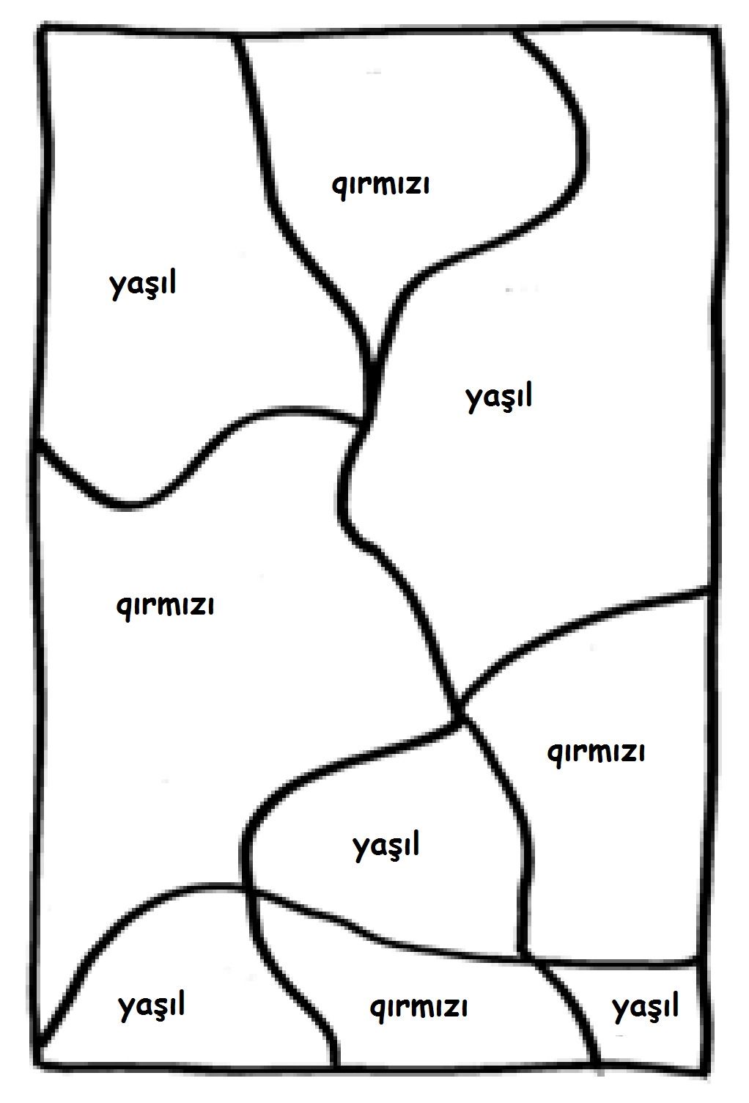Cavablar və köməklər

1-ci iş vərəqindəki xəritənin yeganə mümkün həlli budur (əlbəttə, rəng seçimi şagirddən asılı olsa da, yalnız iki fərqli rəng tələb edilir).

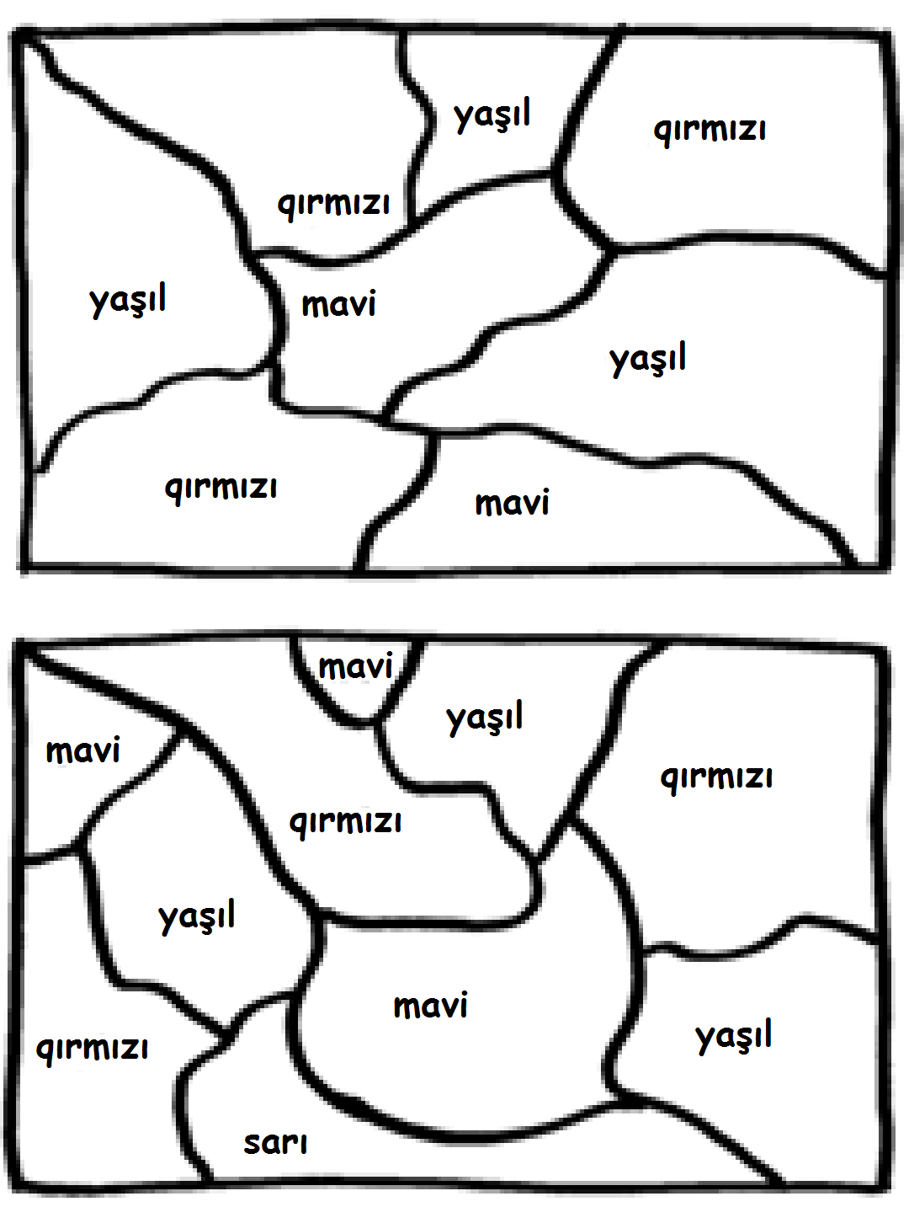

2-ci iş vərəqinin üst tərəfindəki xəritə üç rəngdən istifadə etməklə düzgün qaydada rənglənə bilər, altdakı xəritə üçün isə dörd rəng tələb olunur. Burada iki mümkün həll verilib.

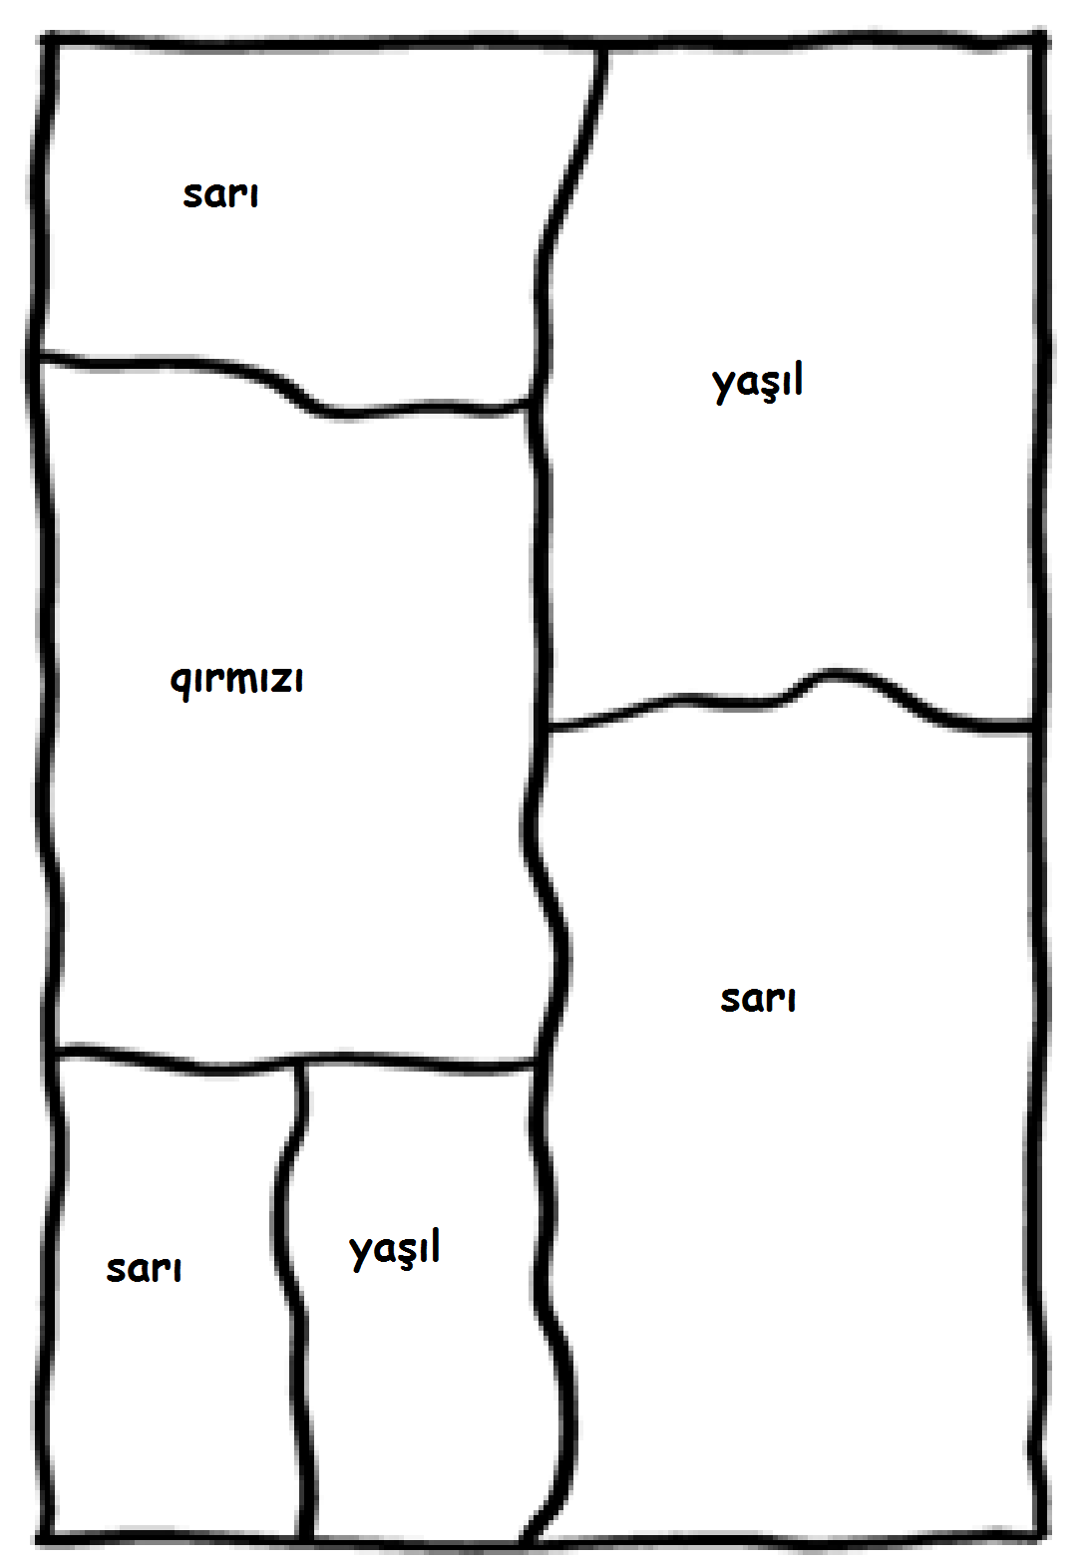3-cü iş vərəqindəki xəritə isə daha sadə, üçrəngli xəritədir.

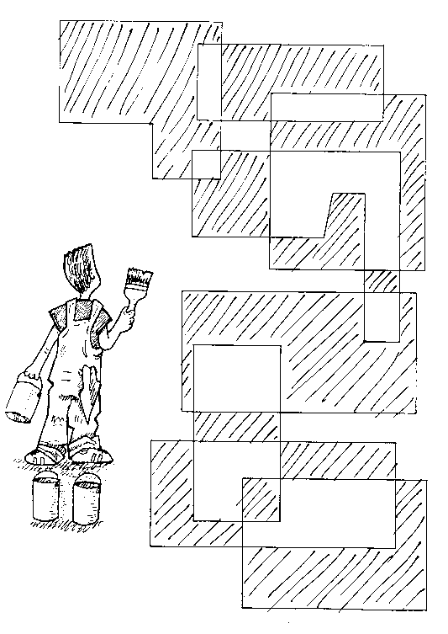4-cü iş vərəqini həll etmək üçün sadəcə iki rəng istifadə edilməlidir (kölgəli və ağ).

Çalışma 15

Turist şəhərciyi—*Dominant dəstlər*

###### Qısaca

Real həyatdakı bir çox situasiyanın bizə lazım olan xüsusiyyətləri də xəritə rəngləmə çalışmasında işlətdiyimiz şəbəkə, yaxud "qraf" formasında mücərrədləşdirilə (abstraksiya oluna, bir və ya bir neçə xüsusiyyəti ayrıca götürülə) bilər. Şəbəkələr alqoritmlərin inkişaf etdirilməsi üçün praktik cəhətdən istifadəyə yararlı imkanlar təqdim edir. Bu çalışmada biz kəsişmə, yaxud “düyün”lərin bəzilərini elə bir üsulla işarələmək istəyirik ki, qalan düyünlər işarələnmiş düyünlərdən ən çoxu bir addım uzaqlıqda olsun. Sualın qoyuluşu belədir: neçə düyün işarələnməlidir? Bu, təəccüblü şəkildə çətin bir məsələ kimi ortaya çıxır.

###### Tədrislə əlaqələr

* Riyaziyyat – mövqe və oriyentasiya
* Riyaziyyat – məntiqi səbəbgətirmə

###### Bacarıqlar

* Xəritələr
* Münasibətlər
* Qurmacaların həll edilməsi
* Təkrarlanan məqsəd axtarma

###### Yaş

* 7+

###### Materiallar

Hər bir qrupdakı şagirdlərə gərək olacaq:

* *Dondurmasatan maşınların* dayanacağı yerlərin planı
* iki ayrı rəngdə jetonlar.

Gərəyiniz olacaq:

* "Dondurmasatan maşınlar" cavab vərəqindəki çertyojun proyektor rəsmini ağ lövhədə göstərmək, yaxud əllə çəkmək.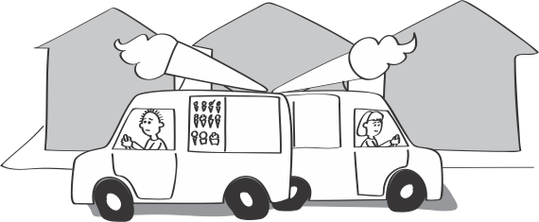

Dominant dəstlər

###### Giriş

“*Dondurmasatan maşınlar*” adlı iş vərəqində Turist şəhərciyinin planı verilib. Xətlər küçələri, nöqtələr isə küçə tinlərini bildirir. Bura çox isti ölkədir, buna görə də yayda dondurmasatan maşınlar küçə tinlərində durub turistlərə dondurma satır. Biz maşınların elə yerləşdirilməsini istəyirik ki, sakinlər öz küçələrinin sonuna və daha sonra ən çoxu bir məhəllə uzağa getməklə maşınlardan birinə çata bilsinlər. (İnsanların küçə boyunca yox, küçələrin tinlərində yaşadığını təsəvvür etmək işinizi asanlaşdıra bilər; belədə onlar ən çoxu bir məhəllə yeriməklə dondurma əldə edə bilməlidir.) Sual belədir: bizə neçə maşın lazımdır və onlar hansı kəsişmələrdə durmalıdır?

###### Müzakirə

1. Şagirdləri kiçik qruplara bölün, hər bir qrupa Turist şəhərciyinin xəritəsini və bir neçə jeton verdikdən sonra onlara hekayəni izah edin.
2. Şagirdlərə jetonu kəsişmələrə necə yerləşdirəcəklərini və bununla dondurmasatan maşının işarələnməsini göstərin, sonra isə başqa rəngdə olan jetonları bir küçə aralıdakı bütün kəsişmələrə qoyun. Həmin dondurmasatan maşın bu kəsişmələrdə (ya da bu kəsişmələrə gələn küçələr boyunca) yaşayan insanlara xidmət göstərir.
3. Şagirdlərin maşınları üçün müxtəlif yerləri yoxlamasını təmin edin. Şagirdlər bütün evlərə xidmət edən konfiqurasiyalar tapdıqca onlara xatırladın ki, dondurmasatan maşınların qiyməti bahadır və burada əsas məqsəd maşınların sayını mümkün qədər azaltmaqdır. Aydındır ki, bütün kəsişmələrə yerləşdirmək üçün yetərli sayda maşın varsa şərtlər təmin olunmuş ola bilər. Burada maraqlı sual maşınların sayının ən az neçə ola biləcəyidir.
4. 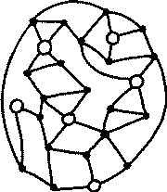Turist şəhərciyi üçün maşınların minimum sayı 6-dır, maşınların qoyuluşu isə sağda verilmişdir, ancaq bu həllin tapılması olduqca çətindir! Bir az vaxt keçdikdən sonra 6 maşının bəs edəcəyini sinfə elan edin və onları bu 6 maşının yerlərini tapmağa həvəsləndirin. Məsələ hələ də çətindir: sonda qrupların çoxu cavabı axtarmaqdan imtina edəcək. Hətta səkkiz, yaxud doqquz maşından istifadə edilən həlin tapılması belə çətin ola bilər.
5. Turist şəhərciyinin xəritəsi “Dondurmasatan maşınlar cavab” adlı iş vərəqinin aşağısındakı altı xəritə parçasını birləşdirməklə əmələ gətirilir. Aydındır ki, bu xəritə parçalarından hər birinə yalnız bir dondurmasatan maşın lazımdır. Ancaq cavabın gizli saxlanması üçün bu küçələr birləşdirilib. Burada fikir vermək lazımdır ki, qoşulmalar (xətlər) məsələnin həlli olan kəsişmələr (ağ dairəciklər) arasında yox, əlavə kəsişmələr (qara dairəciklər) arasında qoyulsun. Bu texnikanı şagirdlərə lövhədə, yaxud proyektordan istifadə etməklə göstərin.
6. Şagirdlərə bu strategiyadan istifadə etməklə öz qəliz xəritələrini hazırlamağı tapşırın. İstəyən bu xəritələri həll etməsi üçün dostlarına, yaxud valideynlərinə verə bilər. Beləcə özlərinin də həll edilə bilməyən qurmacalar hazırlaya bildiklərini görəcək! Bunlar “təkyönlü funksiya” deyilən qurmacaların örnəklərindəndir: belə qurmacaları düzəltmək asan olsa da, əgər düzəldən siz deyilsinizsə onların həllinin tapılması olduqca çətin olacaq. Kriptoqrafiyada təkyönlü funksiyaların mühüm rolu vardır (17 və 18-ci çalışmalara baxın).

İş vərəqi: Dondurmasatan maşınlar

Dondurmasatan maşınların küçə kəsişmələrində elə yerləşdirməyə çalışın ki, digər 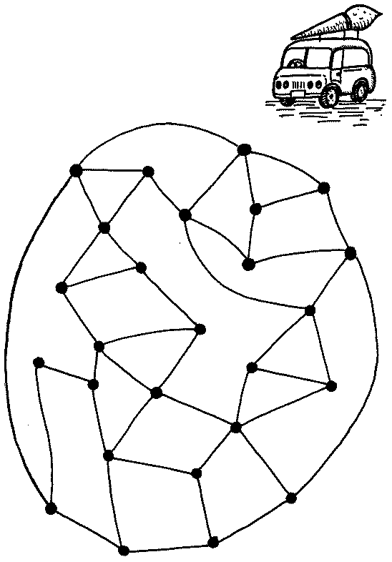kəsişmələrin hər biri maşın olan kəsişməyə qoşulmuş olsun.

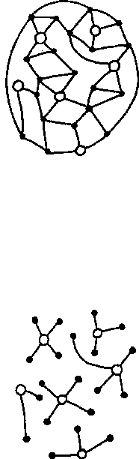 İş vərəqi: "Dondurmasatan maşınlar" cavab

Bunu sinfə göstərin və qurmacanın necə qurulduğunu izah edin.

**Dəyişikliklər və artırmalar**

Şəhər planlaması zamanı insanların bu tip məsələlərlə rastlaşdığı xeyli situasiya vardır: poçt qutularının, quyuların, yanğınsöndürmə stansiyalarının və s. yerləşdirilməsi. Aydındır ki, real həyatda xəritə onun həll edilməsi asanlaşdıran hiylələrə əsaslanmayacaq. Bəs belə bir məsələ ilə həqiqətən rastlaşsanız onu necə həll edərdiniz?

Bunun olduqca sadə bir yolu var: dondurmasatan maşınların yerləşdirilməsinin bütün mümkün variantlarını nəzərdən keçirir və ən yaxşısının hansı olduğunu yoxlayırsınız. 26 küçə tini olan Turist şəhərciyində bir maşının yerləşdirilməsinin 26 yolu var. 26 ədəd mümkün variantın hər birinin yoxlanılması asandır və aydındır ki, bu variantlardan heç biri qoyulan şərti ödəmir. İki maşın varsa, bu o deməkdir ki, birinci maşını qoymaq üçün 26 yer var. Yerlərdən birini birinci maşın tutduğuna görə, deməli, ikinci maşını qoymaq üçün 25 yer qalır (aydındır ki, iki maşını bir kəsişməyə qoymazdıq). Bu halda yoxlamalı olduğumuz mümkün halların sayı 26 × 25 = 650-dir. Çox cansıxıcı da olsa, bu qədər mümkün halın yoxlanılması hələ də asandır. Əslində maşınlar bir-birinin eynisi olduğundan onların yalnız yarısını yoxlamalısınız (325): əgər siz birinci maşının A kəsişməsində, ikinci maşının B kəsişməsində durduğu variantı yoxlayıbsınızsa, onda birinci maşının B, ikinci maşın A kəsişməsində durduğu variantı yoxlamağınıza ehtiyac yoxdur. Siz üç maşın (2600 mümkün hal), dörd maşın (14950 mümkün hal) və s. variantların yoxlanmasını yerinə yetirə bilərsiniz. Aydındır ki, 26 kəsişmə olduğundan 26 maşın kifayətdir və bir yerdə birdən çox maşının olmasının heç bir mənası yoxdur. Mümkün halların sayını qiymətləndirməyin bir digər yolu isə 26 kəsişmə və hər hansı sayda maşının olduğu konfiqurasiyaların ümumi sayını nəzərə almaqdır. Hər bir küçə tini üçün iki mümkün hal olduğundan (maşın olacaq, ya da olmayacaq) konfiqurasiyaların sayı 226-dır, bu da 67.108.864 edir.

Məsələnin bu üsulla həll edilməsinə “qaba güc” alqoritmi deyilir və bu olduqca uzun vaxt aparır. Geniş yayılmış belə bir yanlış təsəvvür var ki, nə dərəcədə çətin olmasından asılı olmayaraq kompüterlər bütün məsələləri cəld həll edə biləcək qədər sürətlidir. Ancaq bu doğru deyil. Qaba güc alqoritminin səmərəliliyi müəyyən bir konfiqurasiyanın məsələnin həlli olub-olmadığının nə qədər sürətlə təsdiqlənməsindən asılıdır. Bunu etməkdən ötrü ən yaxın maşına qədər olan məsafəni tapmaq üçün hər bir kəsişməni sınaqdan keçirmək lazımdır. Hesab edin ki, bir konfiqurasiyanı 1 saniyədə bütünlüklə sınaqdan keçirmək olur. Turist şəhərciyindəki 226 mümkün halın hamısının sınaqdan keçirilməsi üçün nə qədər vaxt lazımdır? (Cavab 226, haradasa 67 milyon saniyədir; bir gündə 86.400 saniyə var, onda 226 saniyə haradasa 777 gün, yaxud haradasa iki il edir). Yenə də hesab edin ki, hər bir xüsusi konfiqurasiyanın yoxlanılması üçün bir saniyə əvəzinə sadəcə saniyənin mində biri qədər vaxt lazımdır. 36 kəsişməsi olan şəhərciyin dondurmasatan maşın məsələsini həll etmək üçün həmin iki il bizə yenə də lazım olacaq, çünki 236 226-dan təxminən 1000 dəfə çoxdur. Əgər hətta kompüter milyon dəfə sürətli olsaydı və hər saniyədə bir milyon konfiqurasiya yoxlanıla bilsəydi belə, 46 kəsişməsi olan şəhərcik üçün eyni məsələni həll etmək yenə də iki il vaxt aparardı. Bunlar isə elə də böyük şəhərciklər deyil! (Sizin şəhərinizdəki kəsişmələrin sayı nə qədərdir?)

Göründüyü kimi qaba güc alqoritmi çox asta işləyir, bəs məsələni həll etməyin başqa yolları varmı? Palçıqlı şəhər məsələsində çox uğurla sınaqdan keçmiş tamahkar yanaşmanı yoxlaya bilərik (Çalışma 9). Bəs görək dondurmaya necə tamahkarlıq edə bilərik? Başqa sözlə tamahkar yanaşmanı dondurmasatan maşın məsələsinə necə tətbiq edilə biləcəyi barədə düşünək. Bunu etməyin yolu birinci maşının ən çox sayda küçəni birləşdirən kəsişməyə yerləşdirilməsindən keçir. İkinci maşını isə ən çox küçənin birləşdiyi ikinci kəsişmədə yerləşdirir və belə davam edirik. Bununla belə, bu üsul dondurmasatan maşınların dayanacağı yerlərinin mütləq minimal dəstini ortaya çıxarmır, əslində, Turist şəhərciyində ən çox qoşulması olan (5 küçə qoşulmuş) kəsişmə maşın qoymaq üçün heç də yaxşı bir yer deyil (siniflə birlikdə bunu yoxlayın).

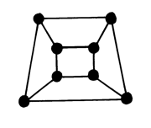Daha asan bir məsələyə baxaq. Tutaq ki, sualda minimum konfiqurasiyanın tapılması yox, bunun yerinə verilmiş konfiqurasiyanın minimum olub-olmadığı soruşulur. Bəzi hallarda bu asandır. Məsələn, bu diaqramda həlli kifayət qədər açıq olan çox sadə bir xəritə göstərilib. Bu kubun tillərinin küçələr olduğunu təsəvvür etsəniz, aydındır ki, kubun diaqonalının uclarında duran iki ədəd dondurmasatan maşın bəs edir. Bundan başqa, məsələni ikidən az maşınla həll etməyin mümkün olmadığına da qane olmalısınız. Kiminsə Turist şəhərciyinə 6-dan az maşınla xidmət edilə bilməyəcəyinə qane olması qeyri-mümkün olmasa da, çox çətindir. Ümumi xəritələr üçün dondurmasatan maşınların müəyyən konfiqurasiyasının minimal olduğunu sübut etmək dəhşətli dərəcədə çətindir.

Bu oyundan nə öyrəndik?

Dondurma məsələsi ilə bağlı ən maraqlı şeylərdən biri də budur ki, heç kəs maşınların yerinin minimal dəstinin tapılması üçün sürəti qaba güc metodundan əhəmiyyətli dərəcədə çox olan hansısa alqoritmin olub-olmadığını bilmir! Qaba güc metoduna sərf edilən vaxt kəsişmələrin sayının artması ilə üstlü (eksponensial) olaraq artır, buna görə də bu alqoritmə *eksponensial zaman* alqoritmi deyilir. *Çoxhədli zaman* alqoritmlərində tələb olunan vaxt kəsişmələrin sayının kvadratına, kubuna, on yeddinci, yaxud hər hansı digər qüvvətinə yüksələrək artır. Üstlü olaraq artan funksiyanın əsası kifayət qədər böyüdükdə o, hər hansı çoxhədli şəkildə artan funksiyaya üstün gəldiyinə görə, kifayət qədər böyük xəritələr üçün (deyək ki, hətta on yeddinci qüvvət alqoritmində) çoxhədli zaman alqoritmi həmişə daha sürətli olacaq (məsələn, həll etsəniz görəcəksiniz ki, n 117-dən böyük olduqda n17 2n-dən kiçik olur). Bəs maşınların dayanacağı yerlərin minimum dəstini tapmaq üçün çoxhədli-zaman alqoritmi varmı? İnsanlar heç olmasa bircə dənə belə alqoritm tapmaqdan ötrü səylə çalışsalar da, heç kim belə bir alqoritmin olub-olmadığını bilmir. Eyni şey görünüşcə asan olan hər hansı xüsusi yerlər dəstinin minimal olub-olmamasının yoxlanılması tapşırığı üçün də doğrudur: Yerlərin kiçik dəstləri üçün bütün mümkün halların yoxlanmasının qaba güc alqoritmi kəsişmələrin sayında üstlüdür. Çoxhədli zaman alqoritmləri isə nə kəşf edilmişdir, nə də onların mövcud olmadıqları isbatlanmışdır.

Bu sizə xəritə rəngləmə məsələsini xatırladırmı (Çalışma 13)? Güman ki, xatırladır. Rəsmi adı “minimal dominant dəst” məsələsi olan dondurmasatan maşınlar sualı çoxlu sayda (minlərlə) belə məsələdən biridir. Məntiqdən tutmuş, qurmaca şəkilli nizamlama və xəritə rəngləmə məsələlərinə, xəritələr üzərində optimal marşrutların tapılması və planlaşdırma proseslərinə kimi dəyişən sahələrdə bu növ məsələlər üçün çoxhədli zaman alqoritmlərinin mövcud olub-olmaması məlum deyil. Təəccüblüdür ki, bu məsələlərin hamısının ekvivalent olması məlumdur, o mənada ki, əgər onlardan biri üçün çoxhədli zaman alqoritmi tapılarsa, həmin alqoritm bütün digər məsələlər üçün də çoxhədli zaman alqoritminə çevrilə bilər, yəni “onlar bir yerdə otur-dur edir” də deyə bilərik.

Bu məsələlərə *QÇ-tam (ing.* “*NP-complete”)* deyilir. QÇ (NP) “qeyri-müəyyən çoxhədli” (*ing.* “non-deterministic polynomial”) sözlərinin abreviaturasıdır. Bu jarqonun mənası odur ki, istənilən sayda (nə qədər böyük olsa da) həlli bir dəfəyə sübut edə bilən kompüter olsaydı (məsələnin qeyri-müəyyən hissə də elə budur) məsələ ağlabatan vaxt ərzində həll edilə bilərdi. Bunun olduqca qeyri-real önşərt olduğunu düşünə bilərsiniz və bu, həqiqətən də belədir. Həllərin sayı böyüdükcə həmin kompüterin ölçüsü də böyüməli olacağından, belə bir kompüteri düzəltmək mümkün deyil! Bununla belə, prinsipcə belə bir maşının konsepti vacibdir, çünki görünür hansısa qeyri-müəyyən kompüter olmadan QÇ-tam məsələləri ağlabatan vaxt ərzində həll edilə bilməz.

Bundan başqa, bu qrup məsələlərin *tam* adlandırılmasının səbəbi məsələlərin fərqli görünməsinə (məsələn, xəritə rəngləmə məsələsinin dondurmasatan maşınların yerləşdirilməsi məsələsindən xeyli fərqlənməsinə) baxmayaraq, məlumdur ki, onlardan bir dənəsinin həlli üçün hansısa səmərəli yol tapılarsa, onda həmin metod bu məsələlərin hər hansı birinin həlli üçün uyğunlaşdırıla bilər. “Bir yerdə oturub-dur etmək” deyərkən də məhz bunu nəzərdə tuturduq. Minlərlə QÇ-tam məsələsi vardır və artıq bir neçə onillikdir ki, səmərəli həllər tapmaq üçün tədqiqatçıların onlar üzərində baş sındırmasına baxmayaraq, heç bir irəliləmə əldə olunmyıb.

Əgər onların yalnızca biri üçün səmərəli həll aşkarlanarsa, bu, onların hamısı üçün səmərəli həllimizin olması demək olacaq. Bu səbəbdən, səmərəli həllin olmamasına dair güclü şübhələr vardır. Ancaq bu məsələlərin istər-istəməz yalnız üstlü (eksponensial) artan vaxt aparmaqla həll edilməsinin mümkünlüyünün sübut olunması nəzəri kompüter elmində (hətta ola bilsin, bütün riyaziyyatda) bu gün ən məşhur açıq sualdır.

###### Əlavə oxu

Harelin (*Harel*) “*Alqoritmiklər*” (*Algorithmics*) kitabında bir neçə QÇ-tam məsələsi verilmiş, bununla yanaşı çoxhədli zaman alqoritmlərinin mövcud olub-olmaması sualı da müzakirə olunmuşdur. Düdninin (Dewdney) "*Türinq Omnibusu*" (Turing Omnibus) kitabında da QÇ-tamlıq mövzusu müzakirə edilir. Qari (Garey) və Cohnsının (Johnson) “*Kompüterlər və* qeyri-itaətkarlıq” (Computers and Intractability) kitabı bu mövzuda standart kompüter elmi mətni hesab olunur, kitabda QÇ-tamlığın sübut olunma texnikaları ilə yanaşı yüzlərlə QÇ-tam məsələsi də vardır, ancaq kitab kifayət qədər ağır irəliləyir və həqiqətən də yalnız kompüter elmi mütəxəssisləri üçün uyğundur.

Çalışma 16

Buzlu yollar—*Şteyner ağacları*

###### Qısaca

Bəzən məsələnin xüsusiyyətində kiçik, görünüşcə əhəmiyyətsiz bir dəyişiklik onun həll üsulunun çətinliyində nəhəng fərq əmələ gətirir. Bu çalışma, "Palçıqlı şəhər" məsələsi kimi (Çalışma 9) şəbəkədəki qısa yolların tapılması ilə bağlıdır. Yeganə fərq bu məsələdə şəbəkəyə yolun uzunluğunu azaldan yeni nöqtələr əlavə etməyə icazə verilməsidir. Nəticədə "Palçıqlı şəhər" məsələsi ilə heç bir əlaqəsi olmayan, ancaq alqoritmik baxımdan kartoqrafın qurmacası (Çalışma 13) və Turist şəhərciyi (Çalışma 14) ilə ekvivalent olan çox daha çətin bir məsələ meydana çıxır.

###### Tədrislə əlaqələr

* Riyaziyyat – Mövqe və yönbilmə (oriyentasiya)
* Riyaziyyat – Məntiqi səbəbgətirmə

###### Bacarıqlar

* Fəza fiqurlarının beyində canlandırılması
* Həndəsi səbəbgətirmə
* Alqoritmik prosedurlar və mürəkkəblik

###### Yaş

* 7+

###### Materiallar

Hər bir şagird qrupuna

* torpağa vurmaq üçün beş, yaxud altı dənə payacıq (çadır payacıqları yaxşı olsa da, bir neçə hissəyə bölünüb əyilmiş paltar asılqanları da əladır),
* bir neçə metr qatma, yaxud elastik ip,
* xətkeş, yaxud ölçü lenti,
* üzərində qeydlər aparmaq üçün kağız və qələm gərək olacaq.

Buzlu yollar

###### Giriş

Bundan əvvəlki çalışmadakı ("Turist şəhərciyi" məsələsindəki) hadisələr çox isti bir ölkədə baş verirdi; bu çalışmada isə sadəcə olaraq əksinədir. Belə danışırlar ki, Kanadanın buzlu şimalında, qışda, donmuş nəhəng gölün üstündə qartəmizləyənlər yolları açır. Onlar buruq sahələrinin yollarını elə birləşdirməlidir ki, bu sahələrdəki işçilərin hamısı bir-birlərinin yanına gedib-gələ bilsinlər. Hava möhkəm soyuq olduğundan qartəmizləyənlər istəyirlər ki, açdıqları yolların uzunluğu mümkün qədər az olsun. Burada sizin işiniz yolların haralardan keçəcəyini fikirləşməkdir. Hər hansı maneə yoxdur: göl donub və üzərini də qar örtüb, yollar qar üzərindəki istənilən yerdən açıla bilər. Hər yer dümdüzdür.

Aydındır ki, döngələr yolun lazımsız yerə uzanmasına səbəb olacağından, yollar düz xətlərlə çəkilməlidir. Ancaq bu, bütün sahələrin düz xətlərlə birləşdirməsi qədər asan başa gəlmir, çünki bəzən boş buzlu sahəyə kəsişmələr əlavə etməklə yolun ümumi uzunluğunu azaltmaq mümkün olur və bu məsələdə önəmli olan bir sahədən digərinə getmək üçün lazım olan vaxtın yox, yolun ümumi uzunluğunun qısa olmasıdır.

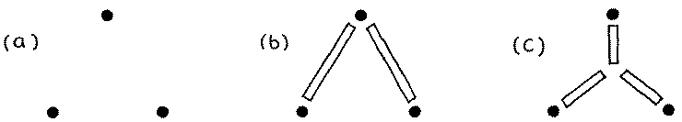

Bu şəkildə (a)-da üç buruq sahəsi göstərilmişdir. Onlardan birinin digərlərinin hər biri ilə qoşulması ((b)-dəki kimi) məqbul bir yol şəbəkəsi əmələ gətirərdi. Bir digər mümkün hal isə üçbucağın mərkəzinə yaxın bir yerdə kəsişmə düzəltmək və üç sahəni qoşmaqdır ((c)-dəki kimi). Bu halda ümumi uzunluğu ölçsəniz bunun, həqiqətən də, daha yaxşı bir həll olduğunu görəcəksiniz. Əlavə edilən bu kəsişməyə isveçli riyaziyyatçı Yakob Şteynerin (Jakob Steiner) (1796–1863) şərəfinə “Şteyner” nöqtəsi deyilir. O bu məsələni ortaya atmış və ilk dəfə ümumi uzunluğun yeni nöqtələr əlavə etməklə azaldıla biləcəyini bəyan etmişdir. Şteyner nöqtəsini yeni xəyali buruq sahəsi kimi də düşünə bilərsiniz.

###### Müzakirə

1. Şagirdlərin üzərində işləyəcəyi məsələni təsvir edin. Yuxarıdakı örnəkdən istifadə edərək, şagirdlərə nümayiş etdirin ki, üç ədəd iş sahəsi varsa, bəzən bir sahə əlavə etməklə çəkilən yolun uzunluğunu artıraraq həlli yaxşılaşdırmaq olur.

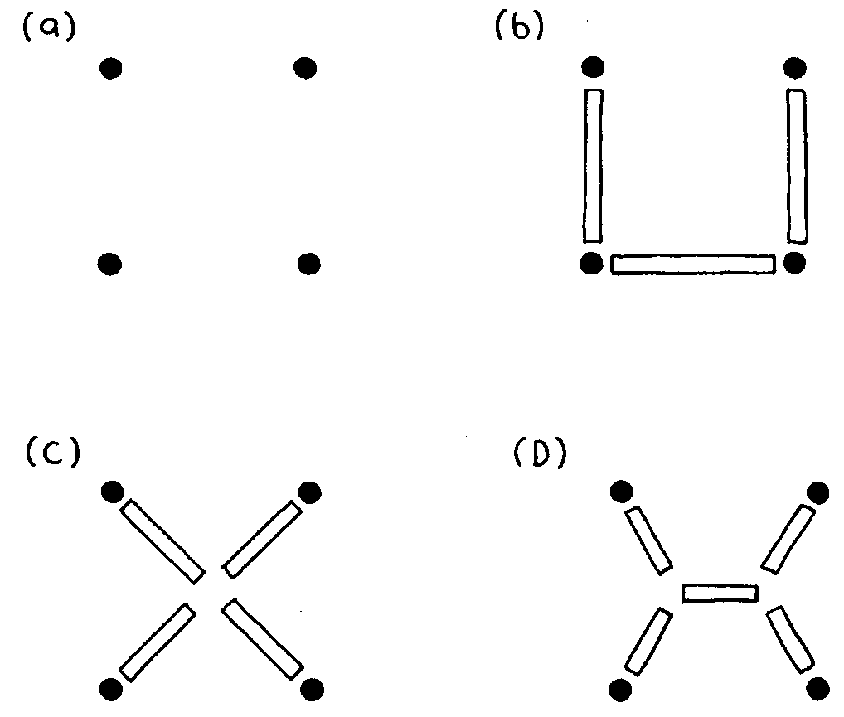

Şagirdlər şəkil (a)-da göstərildiyi kimi kvadrat şəklində düzülmüş dörd nöqtədən istifadə edəcək. Birlikdə həyətə çıxın və hər qrup dörd ədəd payacığı kvadrat şəklində, aralarında bir metr məsafə olmaqla çəmənlikdə yerə basdırsın.

Şagirdlərə payacıqları ip, yaxud qatma ilə bir-birinə qoşmağı və minimum ümumi uzunluğu ölçüb qeyd etməyi tapşırın. Bu mərhələdə hər hansı Şteyner nöqtəsindən istifadə edilməməlidir (Minimal uzunluq kvadratın üç tərəfini əlaqələndirməklə əldə edilir ((b)-dəki kimi), bu halda ümumi uzunluq 3 m olacaq).

İndi isə Şteyner nöqtəsindən istifadə edərək payacıqları daha qısa iplə qoşa bilib-bilmədiklərini yoxlayın (ən yaxşı yer kvadratın mərkəzidir - (c). Belədə ümumi uzunluq 2√2 ≈ 2.83 metr olur). Onlara iki Şteyner nöqtəsindən istifadə edərək daha yaxşı nəticə əldə olunmasının mümkünlüyünü yoxlamağı təklif edin (həqiqətən də şəkil (d)-dəki kimi iki nöqtə yerləşdirməklə nöqtələrə gələn yollar arasında 120 dərəcəlik bucaqlar formalaşdıraraq daha da yaxşı nəticəyə nail olmaq olar. Bu halda ümumi uzunluq 1 + √3 ≈ 2.73 metr olur.).

Şagirdlər üç Şteyner nöqtəsi ilə daha yaxşı nəticə əldə edə bilərlərmi? (Yox – ən yaxşısı iki nöqtədir və daha çox nöqtə istifadə etməklə üstünlük qazanmaq olmur).

Şagirdlərlə bu məsələlərin nə səbəbə belə çətin göründüyünü müzakirə edin. (Bunun səbəbi Şteyner nöqtələrini haralara qoyacağınızı bilməməyiniz və yoxlanılası mümkün halların çox olmasıdır.)

İş vərəqi: Şteyner ağacı – 1-ci örnək

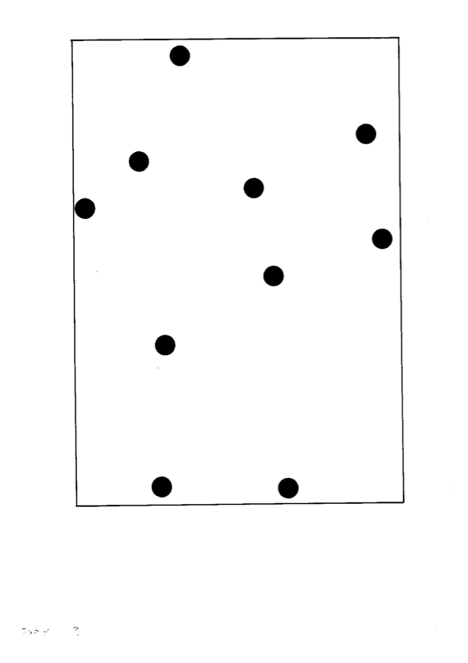

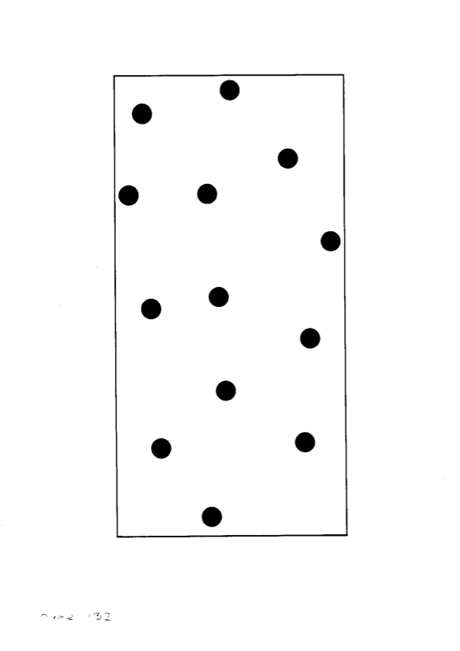İş vərəqi: Şteyner ağacı – 2-ci örnək

**Dəyişikliklər və artırmalar**

###### stretched

1. Çalışmanın ilkin versiyasını tez bitirən qruplar üçün eni 1, uzunluğu 2 metr olan düzbucaqlı ilə işləmək maraqlı təcrübə olacaq (a). Şagirdlər aşkar edəcəklər ki, bir ədəd Şteyner nöqtəsi əlavə etdikdə işlər korlanır, Şteyner nöqtələrinin sayı iki ədəd olduqda isə ortaya daha yaxşı həll çıxır (Uzunluqlar (b) üçün 4 metr, (c) üçün 2√5 ≈ 4.47 metr və (d) üçün 2 + √3 ≈ 3.73 metrdir). Şagirdlərdən bir nöqtəli konfiqurasiyanın düzbucaqlı üçün kvadratdan çox daha pis nəticə doğurmasının səbəbini soruşun? (Bunun səbəbi kvadratın dartılıb düzbucaqlı edilməsi zamanı (b) və (d)-də tərəflərdən (payacıqlararası qoşulmalardan) yalnız birinin, (c)-də isə hər iki diaqonalın uzunluğunun artmasıdır.)
2. Yaşı daha çox olan şagirdlər daha çətin məsələlər üzərində işləyə bilər. İş vərəqələrində buzlu yollarla qoşulacaq iki sahənin planı verilmişdir. Şagirdlər ya hər dəfə iş vərəqlərinin yeni surətlərindən istifadə etməklə, ya da yazısı pozula bilən qələmlə vərəqin üzərinə qoyulmuş şəffaf materialı yazaraq müxtəlif həlləri təcrübədən keçirə bilər. Alternativ kimi, xəritələr payacıqlardan istifadə edilərək torpaq üzərində də işarələnə bilər. Şagirdlər ən qısa məsafənin yeni quruluşunu tapdıqlarını düşündükdə bunu sinfə elan edir. (Sağdakı şəkil birinci örnək üçün minimal həlli göstərir, aşağıda isə ikinci örnək üçün uzunluqları kifayət qədər oxşar olan daha iki mümkün həll var). İki oxşar həllin olması faktı bu növ məsələlərin çox çətin olmasının səbəbini göstəricisidir. Səbəb Şteyner nöqtələrinin qoyulması üçün seçilən yerlərin sayının xeyli çox olmasıdır!

*Birinci örnəyin minimal həlli*

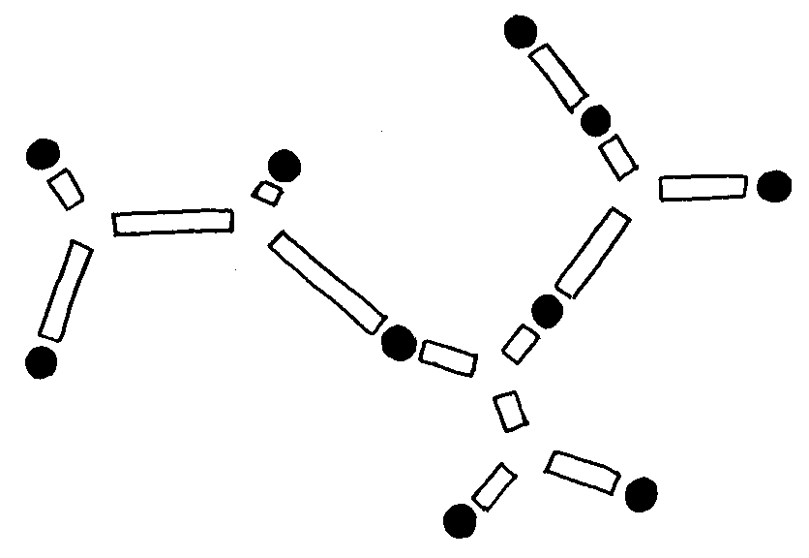

*İkinci örnəyin iki mümkün Şteyner ağacı:*

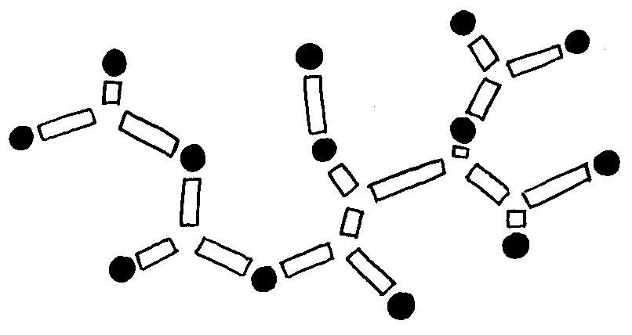 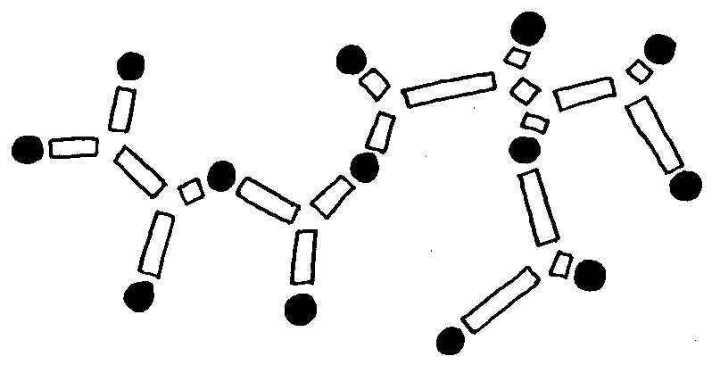

1. Bu növ nərdivan şəbəkələri bizə məsələni uzatmağın başqa bir yolunu göstərir:



Aşağıda nərdivan şəbəkəsi üçün minimal Şteyner ağaclarının bəziləri göstərilmişdir. İkipilləli nərdivan və kvadratın Şteyner ağacları tamamilə eynidir. Bununla belə, üç pilləli nərdivanın həlli, yaddaşınızı qurcalasanız özünüz də tapa bilərsiniz ki, tamamilə fərqlidir! Dörd pilləli nərdivan şəbəkəsinin həlli 2 ədəd iki pilləli nərdivanın həllinin birləşdirilməsi ilə əmələ gəlir, beş pilləli nərdivanın həlli isə daha çox üç pilləli nərdivanın həllinin uzatmasına bənzəyir. Ümumilikdə, nərdivan üçün minimal Şteyner ağacının forması nərdivanın pillələrinin sayının tək, yaxud cüt olmasından asılıdır. Pillələrin sayı cüt olduqda məsələ onda bir neçə ikipilləli nərdivanın bir-birinə qoşulması ilə həl edilir. Əks halda isə üçpilləli həllin təkrarlanmasına bənzəyir. Ancaq bu şeylərin sübut olunması ciddi mənada heç də asan deyil.

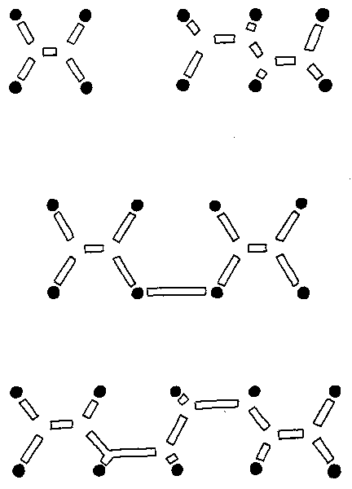

1. Digər maraqlı çalışma Şteyner ağacları üçün sabun köpüyü modellərinin qurulmasıdır. Bunun üçün iki ədəd möhkəm, şəffaf, plastik vərəq götürür və onların arasına bir-birinə qoşulacaq sahələri təmsil edən iynələr qoyursunuz. Aşağıda verilən şəkilə baxın:

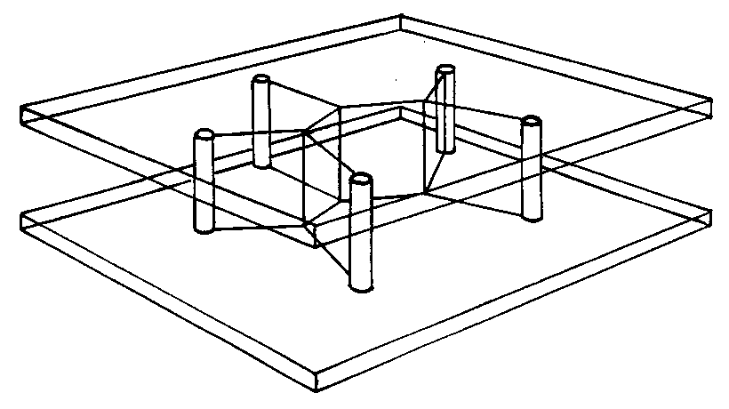

İndi isə düzəltdiyiniz əşyanı bütünlüklə sabun məhlulunun içinə batırın. Obyekti çıxardıqda görəcəksiniz ki, sabun lentləri (pərdələri) gözəl bir Şteyner ağacı şəklində iynələri bir-birinə qoşmuşdur.

Amma təəssüf ki, sabun lentinin əmələ gətirdiyi bu şəbəkə də mütləq minimal Şteyner ağacı deyil. Sabun lenti həqiqətən də ümumi uzunluğu minimallaşdıran bir konfiqurasiya ortaya çıxarsa belə, bu, qlobal səviyyədə mütləq minimal həll yox, sadəcə olaraq yerli səviyyədə minimal həldir. Ümumi uzunluğun daha da qısaldılması üçün Şteyner nöqtələrinin yerləşdirilməsinin tamamilə fərqli yolları ola bilər. Məsələn, əşyanı siz mayedən çıxararkən bir halda artırma məsələlərinin 2-ci örnəyindəki ilk konfiqurasiyaya, başqa halda isə digər konfiqurasiyaya bənzəyən sabun lenti görə bilərsiniz.

Bu oyundan nə öyrəndik?

Üzərində işlədiyimiz şəbəkələr *minimal Şteyner ağaclarıdır*. Onlara “ağac” deyilməsinin səbəbi oların dövrələrinin olmaması, yəni bir nöqtədən çıxan xətlərin digər uclarının bir-birinə qoşulmaması, eynilə əsl ağac budaqları kimi onların da ayrı-ayrılıqda, irəlidə yenidən bir-birlərinə qoşulmadan (normal halda) boy atmasıdır. Onların “Şteyner” ağacları adlandırılmasının səbəbi verilmiş sahələrə ağacların bitişdiyi yeni nöqtələrin, yəni Şteyner nöqtələrinin əlavə oluna bilməsidir. Onlara “minimal” deyilməsinin səbəbi isə Şteyner ağaclarının bu sahələri bir-birinə qoşan ağaclar arasında ən qısa uzunluğa malik şəbəkələr olmasıdır. Palçıqlı şəhər məsələsində (Çalışma 9) öyrənmişdik ki, bir çox sahəni qoşmaqla ümumi uzunluğu minimallaşdıran şəbəkələrə minimal yayılma ağacı deyilir: Şteyner ağacları da buna bənzəyir, sadəcə olaraq burada sahəyə yeni nöqtələr əlavə edilə bilər.

Maraqlıdır ki, minimal yayılma ağaclarını (Çalışma 14) tapmaq üçün çox səmərəli bir alqoritm (bir-birinə ən yaxın olan və hələ ki qoşulmamış iki nöqtəni təkrar-təkrar qoşmaq yolu ilə işləyən acgöz alqoritm) olduğu halda minimal Şteyner məsələsi üçün ümumi səmərəli həll yoxdur. Şteyner ağacları daha çətindir, çünki əlavə nöqtələrin haraya qoyulacağına özünüz qərar verməlisiniz. Doğrudan da məsələnin daha təəccübləndirici tərəfi odur ki, Şteyner ağacı məsələsinin çətin hissəsi Şteyner nöqtələrinin dəqiq yerini müəyyənləşdirmək yox, onların *təxminən* haraya qoyulacağına qərar verməkdir: buna uzatma çalışmalarındakı 2-ci örnəyin iki müxtəlif həlli arasındakı fərqi nümunə göstərmək olar. Yeni nöqtələrin hansı regiona qoyulacağını bildikdən sonra asta-asta gəzdirməklə optimal vəziyyətin tutulması nisbətən asandır. Bu, sabun lentləri ilə çox səmərəli şəkildə edilə bilir, elə kompüterlərlə də. Minimal Şteyner ağaclarının tapılması telefon biznesində böyük miqdarda pula qənaət edilməsi haqqındakı hekayənin bir parçasıdır.

1967-ci ilə qədər ABŞ-dakı korporativ müştərilər böyük şəxsi telefon şəbəkələri idarə etdikdə, onlar telefon şirkətindən xətlər kirələyirdilər. Onların ödəyəcəyi məbləğlər məftillərin faktiki olaraq necə işlədilməsinə yox, ən qısa yetərli şəbəkəyə əsasən hesablanırdı. Bunun səbəbi o idi ki, telefon şirkəti dolanbac marşrutdan istifadə etdiyi halda müştərinin əlavə ödəniş etməsinin qarşısı alına bilsin. İlk əvvəl ödənişin məbləğinin miqdarını hesablayan alqoritm minimal yayılma ağacını müəyyənləşdirməklə işləyirdi. Bununla belə, 1967-ci ildə bir müştəri (dəqiq desək, üç əsas mərkəzi olan hava yolu şirkəti) tərəfindən aşkarlandı ki, əgər o, telefon şirkətinə hansısa orta nöqtədə dördüncü bir mərkəzin quraşdırılması üçün müraciət etsə, şəbəkənin ümumi uzunluğu azalar. Bununla da telefon şirkəti məcbur qaldı ki, ödəniş məbləği Şteyner nöqtəsində ATS (avtomat telefon stansiyası) quraşdırıldığı halda nə qədər olmalıdırsa, onu həmin məbləğə qədər azaltsın! Tipik konfiqurasiyalar üçün minimal Şteyner ağacı minimal yayılma ağacından sadəcə 5-10 faiz qısa olmasına baxmayaraq, söhbət böyük məbləğlərdən gedirsə, belə bir qənaət olduqca əhəmiyyətli hesab olunur. Şteyner ağacı məsələsinə bəzən “ən qısa şəbəkə məsələsi” də deyilir, çünki bir sıra sahələri birləşdirən ən qısa yolun tapılması da buraya daxildir.

Əvvəlki iki çalışma (xəritəçəkənin qurmacası və turist şəhərciyi məsələləri) üzərində işləyibsinizsə, yəqin ki, Şteyner ağacı məsələsinin də QÇ-tam olduğunu eşitməyinizə təəccüblənməzsiniz. Sahələrin sayı artdıqca Şteyner nöqtələrinin qoyula biləcəyi yerlərin sayı da artdığına görə bütün mümkün halların yoxlanılması üçün tələb olunan axtarışların sayı da üstlü olaraq artır. Bu məsələ də minlərlə digər oxşar məsələlər kimidir, sadəcə olaraq məlum deyil ki, onların həll edilməsi üçün ən yaxşı yol üstlü axtarışdır, yoxsa yox, yaxud indiyə qədər kəşf edilməmiş hansısa çoxhədli zaman alqoritmi mövcuddur, ya yox. Bununla belə məlumdur ki, bu məsələ üçün çoxhədli zaman alqoritmi tapılarsa, həmin alqoritm qrafrəngləmə və minimal dominant dəstlər məsələləri də daxil olmaqla QÇ-tam sinfinə aid olan bütün digər məsələlər üçün çoxhədli zaman alqoritminə çevrilə bilər.

Əvvəlki çalışmanın sonunda izah etmişdik ki, “QÇ-tam” ifadəsindəki QÇ abreviaturası “qeyri-müəyyən çoxhədli” sözlərini bildirir, “tam” sözü isə bildirir ki, əgər QÇ-tam məsələlərindən biri üçün bircə dənə çoxhədli zaman alqoritmi tapılarsa bu alqoritm digər bütün məsələlər üçün çoxhədli zaman alqoritminə çevrilə bilər. Çoxhədli zamanda həll edilə bilən məsələlər dəstinə Ç (çoxhədli) məsələlər deyilir. Beləliklə burada həlledici sual odur ki, QÇ-tam məsələləri üçün çoxhədli zaman alqoritmləri mövcuddurmu, yaxud başqa sözlə Ç = QÇ? Bu sualın cavabı məlum deyil və o, çağdaş kompüter elminin ən böyük sirlərindən biridir.

Bəzi məsələlər üçün (xeyli asta olsalar belə) çoxhədli zaman alqoritmləri mövcuddur. Belə məsələlərə “itaətkar” məsələlər deyilir. Çoxhədli zaman alqoritmləri olmayan məsələlərə isə “qeyri-itaətkar” məsələlər deyilir, çünki kompüteriniz nə qədər güclü olursa olsun, yaxud neçə dənə kompüteri birlikdə istifadə edirsiniz edin, məsələnin ölçüsündəki kiçik bir artımın olması onların praktikada, ehtimal ki, həll edilə bilməməsi deməkdir. QÇ-tam məsələlərinin, o cümlədən xəritəçəkənin qurmacası, turist şəhərciyi və buzlu yollar məsələlərinin itaətkar olub-olmaması məlum deyil. Ancaq əksər kompüter alimləri QÇ-tam məsələləri üçün nə vaxtsa çoxhədli zaman alqoritminin tapılacağına bədbin yanaşırlar, belə ki, hansısa məsələnin QÇ-tam olduğunun sübut edilməsi həmin məsələnin təbiətcə qeyri-itaətkar olmasının güclü sübutu kimi qəbul edilir.

Tutaq ki, müdiriniz sizdən hansısa məsələnin optimal həllini verən səmərəli bir alqoritm fikirləşib tapmağınızı istəyir, siz isə tapa bilmirsiniz, nə edə bilərsiniz? Hava yolu şirkəti Şteyner nöqtələri təqdim etməklə şəbəkə qiymətlərinin azaldılmasının mümkünlüyü faktını "gözündən vurduqda" da eyni şey baş vermişdi. Əgər optimal həll verən səmərəli alqoritmin olmadığını *sübut* *edə* bilsəniz, bu, əla olardı, ancaq kompüter elmində belə mənfi nəticələri sübut etmək olduqca çətindir, çünki gələcəkdə bacarıqlı bir proqramçı indiyə qədər məlum olmayan, amma məsələni həll edən hansısa fənd ortaya çıxara və "quşu gözündən vura" bilər. Beləliklə, təəssüf ki, səmərəli bir alqoritmin qətiyyən mümkün olmadığını və buna görə də məsələnin qeyri-itaətkar olduğunu deyə biləcəyiniz bir vəziyyətə düşmək ehtimalınız yoxdur, ancaq məsələnin QÇ-tam olduğunu göstərə bildiyiniz təqdirdə, sübut etmiş olacaqsınız ki, araşdırma laboratoriyalarındakı minlərlə insan da sizin məsələnizin ekvivalenti olan məsələlər üzərində işləyib və onlar da səmərəli həll ortaya çıxarmağa nail ola bilməyib. Bu, maaşınızın artmasına kömək etməsə də, sizi böyük bir çətinlikdən xilas edəcək!

|  |  |  |
| --- | --- | --- |
|  |  |  |
| “Səmərəli alqoritm tapa bilmirəm, görünür, mən keyin biriyəm.” | “Səmərəli alqoritm tapa bilmirəm, çünki belə alqoritm mümkün deyil.” | “Səmərəli alqoritm tapa bilmirəm, ancaq gördüyünüz bu məşhur adamlar da axtarır, amma heç biri tapa bilmir.” |
| Səmərəli alqoritm tapa bilmədikdə nə etməli: üç mümkün hal | | |

Əlbəttə ki, real həyatda bu məsələlərin həll edilməsinə hələ də ehtiyac olduğundan belə halda insanlar *evristikaya* – ən yaxşı mümkün həlli verəcəyinə zəmanət olmayan, ancaq optimalın çox kiçik faiz nisbətləri çərçivəsinə yaxın müəyyən bir həll ortaya çıxaran alqoritmlərə üz tuturlar. Evristik alqoritmlər çox sürətli ola və ən yaxşı mümkün həllin tapılmamasından yaranan itkiləri xeyli azalda bilər, belə olan halda onları ortadakı işi aşırdıqlarına görə kifayət qədər yaxşı hesab etmək olar. Di gəl ki, lap az da olsa, nisbətən daha yaxşı vaxt cədvəlinin, şəbəkənin və ya yol sxeminin olduğunu bilmək adamın kefini pozur.

###### Əlavə oxu

Əvvəlki səhifədə verilmiş karikatura Qari (Garey) və Cohnsının (Johnson) “*Kompüterlər və* Qeyri-itaətkarlıq” (*Computers and Intractability)* adlı klassik kitabındakı karikaturalardan birinə əsaslanır.

“*Scientific American*” (hərfi tərcümə: "Elmi Amerikalı") jurnalının 1984-cü il iyun sayında “Kompüter oyunları” köşəsində sabun köpüklərindən istifadə etməklə Şteyner ağaclarının necə düzəldiləcəyinin qısa təsviri verilmiş, bununla yanaşı məsələlərin həll edilməsi üçün başqa analoq qurğuların maraqlı təsvirləri, çeşidləmə üçün əriştə kompüteri, qrafdakı ən qısa cığırın tapılması üçün ipdən düzəldilən pişik beşiyi və bir ədədin tək olub-olmadığını demək üçün işıq-güzgü qurğusu barədə də yazılmışdır. Bütün bunlardan, həmçinin Düdinin “*Türinq omnibusu*” ( *“Turing Omnibus”* Dewdney*)* kitabının analoq kompüterlər barədəki bölməsində də bəhs edilir.

V hissə

# Sirlərin bölüşülməsi və cinayətkarlıqla mübarizə—*Kriptoqrafiya*

Sirlərin bölüşülməsi və cinayətkarlıqla mübarizə

Yəqin ki, ismarışları ötürmək üçün gizlədilmiş kodlardan, yaxud sirli görünməz yazılardan istifadə edən casuslar və gizli agentlər haqqında eşitmişiniz. Gizli kodların yazılması və açılması sənəti olan “kriptoqrafiya” elmi də məhz belə ortaya çıxıb. İkinci dünya müharibəsi ərzində ingilislər xüsusi məqsədli elektron kodqıran maşınlar düzəldib onlardan hərbi kodları sındırmaqdan ötrü istifadə edilirmiş. Kompüterlər də elə bu zaman ortaya çıxmış, hər şeyi dəyişmiş və kriptoqrafiya yeni eraya qədəm qoymuşdur. Kodların qırılmasına kömək etməkdən ötrü daha əvvəl təsəvvür belə edilə bilməyəcək qədər böyük həcmdə hesablama işləri tətbiq edilirdi. İnsanlar kompüter sistemlərini bir-biri ilə paylaşmağa başladıqda gizli parollardan istifadənin yeni sahələri meydana gəldi. Kompüterlər bir-birlərinə şəbəkələr vasitəsi ilə qoşulmağa başlayanda isə informasiyanın onu ələ keçirmək istəyən insanlardan qorunması üçün yeni səbəblər ortaya çıxdı. Elektron poçt meydana çıxanda isə ismarışı imzalayan şəxsin həqiqətən də onun özü olub-olduğundan əmin olmaq əhəmiyyət kəsb etməyə başladı. İndi insanlar onlayn bank əməliyyatları edə, kompüterlərdən istifadə etməklə mal və xidmətlər alıb-sata bilir, ancaq kompüter şəbəkələrində nə isə sifariş vermək, pul göndərmək üçün bizim təhlükəsiz üsullara ehtiyacımız var. Kompüter sisteminə qarşı artan terrorist hücum təhdidləri kompüter təhlükəsizliyinin önəmini hər zamankından daha çox artırıb.

Kriptoqrafiya deyildikdə ağlınıza, çox ehtimal, kompüterlərin gizli parollar saxlaması və ismarış məktublarının düşmənin oxuya bilməməsindən ötrü qatılıb-qarışdırılması gəlir. Ancaq reallıq olduqca fərqlidir. Çağdaş kompüter sistemlərində gizli parollar *saxlanılmır*, çünki saxlanılsa, kimsə onlara daxil olmağa müvəffəq olduğu halda sistemdəki bütün təhlükəsizliyi sındıra bilər, bu isə əsl fəlakət olardı: onlar saxta bank köçürmələri edər, kiminsə yerinə ismarışlar göndərər, kiminsə gizli sənədlərini oxuyar, ordulara əmrlər verər, dövlətləri çökdürə bilərdi. İndi parollar Çalışma 14-də haqqında danışdığımız “təkyönlü funksiyalar”dan istifadə etməklə gizlədilir. Şifrləmə isə heç də ancaq ismarış məktublarının qatılıb-qarışdırılması demək *deyil*: bunun üçün IV hissədə təqdim etdiyimiz “qeyri-itaətkar” məsələlər kimi çətin məsələlərin işlədildiyi texnikalardan istifadə edilir.

Kriptoqrafiyadan istifadə etməklə siz bəlkə də əvvəllər qeyri-mümkün olduğunu düşündüyünüz şeylər edə bilərsiniz. Bu bölmədə siz yaşının (yaxud maaşının) bilinməsini istəməyən bir qrup insanın orta yaşını (maaşını) hesablamağın sadə yolunu kəşf edəcəksiniz. Öyrənəcəksiniz ki, bir-birinə güvənməyən iki insan fərqli şəhərlərdə yaşasalar belə, prosesi görmədən qəpiklə püşk ata və nəticə barədə razılığa gələ bilər. Bundan başqa siz gizli ismarışları kodlamağın elə bir yolunu öyrənəcəksiniz ki, burada hər kəs kodlamanın hansı üsulla olduğunu bildiyi halda kodu yalnız bir nəfər aça biləcək.

###### Müəllimlər üçün

Aşağıdakı çalışmalarda şagirdlərə əksər insanların gizlilik və kompüterlər barədə düşünərkən təsəvvür etdiklərindən daha fərqli bir şey, yəni çağdaş kriptoqrafik texnikalar barədə tətbiqi təcrübə veriləcək.

İki əsas ideya var. Bunlardan birincisi “protokol” anlayışıdır, bu söz sadəcə olaraq tranzaksiyanın (ötürmənin) rəsmi ifadə formasıdır. Protokol dedikdə ağlımıza diplomatlar, hətta etiketlər gələ bilər, ancaq bilməlisiniz ki, kompüterlər də protokollardan istifadə edirlər! Görünüşdə çətin olan tapşırıqlar təəccüblü dərəcədə sadə protokollarla icra edilə bilər. Sadəcə bir neçə dəqiqə çəkən Çalışma 16-da bir qrup insanın birlikdə əməkdaşlıq edərək bir-birlərinin yaşlarını öyrənmədən öz yaşlarının ədədi ortasını asanlıqla necə hesablaya biləcəyi göstərilmişdir. İkinci əsas ideya kompüterlər vasitəsilə başqaları ilə ünsiyyət qurarkən hesablamanın mürəkkəbliyinin, yəni qeyri-itaətkarlığın oynaya biləcəyi roldur. Çalışma 17-də telefonla danışan və buna görə də istər-istəməz bir-birinə güvənməyən iki insanın qəpiklə püşk atılmasının nəticəsi barədə necə razılığa gələ biləcəyi göstərilmişdir. Digər tərəfdən bu çalışmada Bul (Boolean) məntiq dövrələri və onlarla necə işləmək lazım olduğu təqdim edilmişdir. Çalışma 18-də kodlaşdırmanı yerinə yetirmək üçün işlədilən metodun hamıya açıq bilik olduğu halda belə insanların ismarışları təhlükəsiz şəkildə şifrləmək üçün hesablama texnikalarından necə istifadə edə biləcəyi göstərilmişdir.

Bu çalışmalardan bəziləri – xüsusilə sonuncusu – çətin işdir. Belə şeylərin ümumiyyətlə edilə biləcəyi, insanların qeyri-mümkün olduğunu düşündüyü şeyləri həqiqətən də yerinə yetirən çalışmalar barədə şagirdlərinizə heyrətlənmək hissi aşılamaqla sinfinizi motivasiya etməlisiniz. Öyrənmə arzusu hissini yaratmaq, bu hissi verə bilmək və tez-tez ara verib çalışma boyunca onu canlı saxlamaq çox vacibdir ki, şagirdlər (bəlkə də daha çox darıxdırıcı) ağaclara görə bu (heyrətamiz!) meşədə azmasınlar. Bunlar kitabdakı ən çətin və texniki cəhətdən ən qarışıq çalışmalardır. Əgər çalışmalar sizə çox çətin gəlsə onda, zəhmət olmasa VI hissəyə keçin, belə ki, həmin hissədəki çalışmalar tamamilə fərqli, qeyri-texniki xarakterə malikdir.

###### Texniki düşüncə bacarığı olanlar üçün

Kompüterlər gündəlik həyatımıza daxil olduqca kriptoqrafiyadan istifadə və onun həqiqi məqsədləri qeyri-müəyyən hal alır. Çağdaş kriptoqrafik protokolların etməyə qadir olduğu şeyləri insanların əksəriyyəti sadəcə olaraq dərk etmirlər. Nəticədə isə böyük dövlət, yaxud kommersiya müəssisələri şəxsi informasiyalarla işləyən sistemlər qurduqda işlərə yanaşma tərzi, nəyin toplanması, nəyin və kimin üçün əlçatan edilməsi barədə vacib qərarları verənlərin texnokratlar olması əydəmi olur. Əgər insanlar çağdaş texnologiyanın bizə verdiyi imkanları daha yaxşı anlasaydı, onda onlar belə qərarların verilməsində daha aktiv iştirak edə və cəmiyyət fərqli, daha ədalətli informasiya idarəetmə infrastrukturuna sahib ola bilərdi.

Kitabın bu hissəsində üzərində işləyəcəyimiz informasiya gizlədən protokollar, kriptoqrafik protokollar və açıq açarlı şifrləmə kimi mövzularla daha çox bu barədə ixtisaslaşmış insanlar məşğul olsa da, ideyalar özü-özlüyündə elə də anlaşılmaz deyil. Mövzunun çətinliklə başa düşülən tərəfi onun təməl anlayışları yox, daha çox texniki təfərrüatıdır. Elektron alqı-satqı ilə bağlı praktik situasiyalarda texniki təfərrüatlar şifrləmənin istifadəsi çox asan olan yeni texnologiyalarını təqdim edən kompüterin proqram təminatının içində gizlədilir. Ancaq bu ideyaların nə işə yaradığı barədə anlayış əldə edilməsindən ötrü onların əsaslandığı ideyaların başa düşülməsi də olduqca vacibdir.

Hazırda dövlətlər kriptoqrafik sistemlərə yüksək dərəcədə maraq göstərir, bunun səbəbi heç də yalnız rəsmi kommunikasiyanın təhlükəsizliyinin təmin edilməsi deyil, əsas səbəb şifrli kommunikasiyanın narkotik ticarət və terrorizm kimi qeyri-qanuni fəaliyyətlərlə məşğul olan insanlar tərəfindən istifadə edilə bilməsindən doğan narahatlıqdır. Belə insanlar şifrləmədən istifadə etdiyi təqdirdə hansısa şifr açma metodu tapılana qədər xətlərin dinlənilməsi heç bir işə yaramayacaq. Bu narahatlıqlar kriptoqrafik sistemlərin gücünü məhdudlaşdırmaq istəyən qanunların möhkəmləndirilməsi ilə məşğul olan insanlar və hökumətin şəxsi kommunikasiyalara giriş imkanlarından narahat olan mülki libertarianlar[12] arasında çoxlu müzakirələrə səbəb olur. Bir müddətdir ki, ABŞ hökuməti ən azı bomba, yaxud silah qədər hərbi təchizat hesab edilən bəzi kriptoqrafik metodlardan istifadəni məhdudlaşdırıb. Bununla belə düzgün məlumatı və bir az texniki bacarığı olan hər hansı bir kəs təhlükəsiz kommunikasiya sistemi qura bilər, ancaq belə sistemlər yanlış insanların əlində olduqda əsl təhlükəyə çevrilir. Hətta bir dəfə “Klipper mikrosxemi” (“Clipper Chip”) mövzusunda geniş debat olmuşdu, dövlət agentliyində saxlanılan, *ehtiyat açar* deyilən, əlavə parolu olan bu sistem mikrosxemin şifrlədiyi hər hansın ismarışın şifrini açmağa imkan verir. FTB və ABŞ Ədalət Departamenti bu mikrosxemin kommunikasiyalar üçün geniş miqyasda istifadə edilməsini istəsə də, bu məsələ şəxsi həyatın gizliliyinə təhdid hesab edildiyindən özünə əhəmiyyətli sayda əleyhdar çəkə bilmişdir. Kriptoqrafik sistemlərin bütün növləri texniki cəhətdən mümkün olsa da, siyasi cəhətdən istər-istəməz məqbul hesab edilmir!

Kriptoqrafik ideyaların ismarışların gizli saxlanmasından savayı da bir çox tətbiq sahələri vardır. Məsələn, ismarışları göndərən adamların həqiqətən də onların özləri olmasının təsdiqlənməsi, buna “autentikasiya” deyilir və bu olmadan elektron ticarət mümkün olmazdı. İnsanlara kompüterlər vasitəsilə seçkilərdə səs verməyə imkan verən üsullar da mövcuddur, bu halda heç kəsin seçicinin kimə səs verdiyini bilməməsi ilə yanaşı, sistem səs vermiş insanın bir dəfədən artıq səs verməsinə də icazə vermir. Siz hətta telefonunuz vasitəsilə müxtəlif kart oyunları da oynaya bilərsiniz, düz-əməlli bir iş kimi səslənməsə belə, özünüz də dərk edəcəksiniz ki, biznes əlaqələri qurmaqla poker oynamaq bir-birinə çox bənzəyir.

Adama elə gəlir ki, bu qeyri-mümkünüdür. Telefon xəttinin digər ucunda kart oynamaq istədiyin rəqibin var və təbii ki, sən ona güvənmirsən, yaxşı onda bəs kartları necə qarışdıracaqsınız? Kimsə ismarışı yolda saxlayıb, onu dəyişib sizə orijinalmış kimi göndərsə, bunu necə müəyyən etmək olacaq? Bunları etmək olmasa elektron biznes də qura bilməzsiniz. Siz texniki düşüncə bacarığı olan cinayətkarların satış terminalı məntəqəsi və bank arasındakı telefon xəttini ələ keçirərək bank hesablarından pul çəkmək üçün saxta avtorizasiyalar (qeydiyyatlar) düzəltməsinin qarşısını *almalısınız*. Bundan başqa biznes rəqiblərinizin yalançı sifarişlər, yaxud yalançı müqavilələr yaratmaqla aləmi bir-birinə qatmasının da qarşısını *almalısınız*. Çağdaş kriptoqrafik texnikalarla belə möcüzələr həyata keçirilə bilər və aşağıdakı çalışmalarda sizə bunları necə edəcəyiniz göstəriləcək.

Kodlaşdırma və kodların sındırılması haqqında çoxlu maraqlı kitablar var. Hinsley və Strip tərəfindən nəşr edilmiş “*Kod qıranlar: Bleçli Parkın iç üzü*” (*Codebreakers: the inside story of Bletchley Park*) kitabında İkinci Dünya Müharibəsi ərzində ilk kompüterlərin bəzilərinin kodları sındırmaq üçün necə istifadə edilməsi və bunun müharibəni əhəmiyyətli dərəcədə qısaldaraq xeyli insanın həyatını xilas etməsi barədə birinci əldən məlumatlar verilmişdir.

Çalışma 17

Sirlərin bölüşülməsi—*İnformasiya gizlətmə protokolları*

###### Qısaca

Kriptoqrafik texnikalar informasiyaların gizliliyini təəccüblü dərəcədə yüksək səviyyədə qorumaqla onları digər insanlarla paylaşmağımıza imkan verir. Bu çalışmada informasiyanın heç bir parçasını açıqlamadan onun paylaşıldığı bir situasiya göstərilmişdir. Belə ki, bir qrup şagird neçə yaşında olduqlarını bir-birlərinə açıqlamadan öz yaşlarının ədədi ortasını hesablayacaq.

###### Tədrislə əlaqələr

* Riyaziyyat – toplama və ədədi orta

###### Bacarıqlar

* Ədədi ortanın hesablanması
* Təsadüfi ədədlər
* Birgə edilən tapşırıqlar

###### Yaş

* 7+

###### Materiallar

Hər bir qrupa gərək olacaq:

* bloknot,
* qələm. **Sirlərin bölüşülməsi**

###### Giriş

Bu çalışma bir qrup şagirdin öz yaşlarını bir-birlərinə açıqlamadan yaşlarının ədədi ortasının tapılması ilə bağlıdır. Alternativ kimi qrupdakı şagirdlərin gəlirlərinin (xərcliklərinin) və ya bənzər şəxsi məlumatlarının ədədi ortası üzərində də işləmək olar. Bu statistikaların hesablanması böyüklərlə işləyərkən xüsusilə maraqlı olur, çünki böyüklər yaş və gəlir kimi təfərrüatların paylaşılmasında daha həssas olurlar.

Hər qrupda ən azı üç nəfər şagird olmalıdır.

###### Müzakirə

1. Qrupdakı şagirdlərin heç birinin öz yaşını başqa birinə demədiyi halda onların yaşlarının ədədi ortasını tapmaq istədiyinizi onlara izah edin. Əvvəlcə bunun necə edilə biləcəyinə dair təklif irəli sürməklərini xahiş edin, yaxud bunun edilə biləcəyinə inanıb-inanmadıqlarını soruşun.
2. 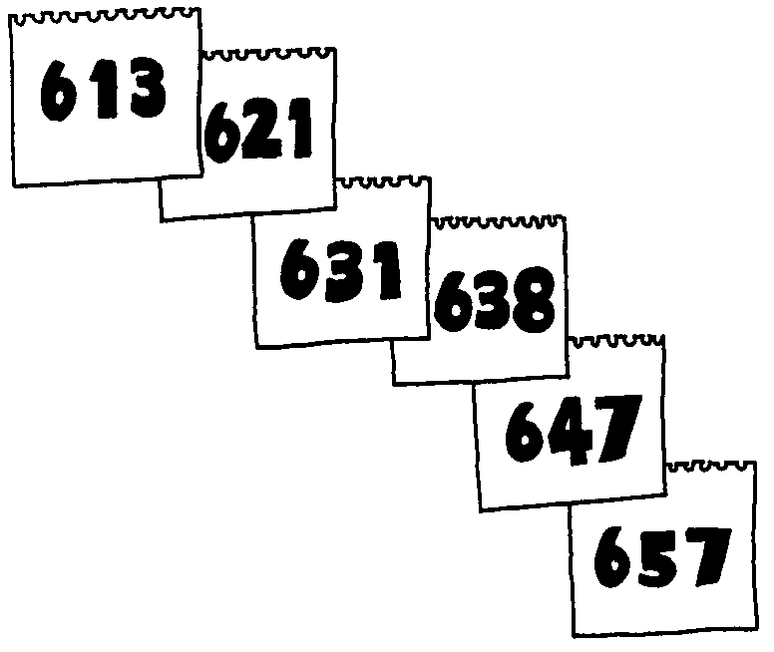Birlikdə işləmək üçün altı-on nəfər arası şagird seçin. Birinci şagirdə bloknot və qələm verin və ondan bloknotun birinci səhifəsinə gizlicə üç rəqəmli təsadüfi bir ədəd yazmasını xahiş edin. Bu örnəkdə, təsadüfi ədəd kimi 613-ü seçmişik
3. Bu şagird birinci vərəqi qoparıb götürür, öz yaşını seçdiyi təsadüfi ədədlə toplayıb alınan cəmi bloknotun ikinci (hazırda isə birinci, yəni üstdəki) səhifəsinə yazır. Deyək ki, həmin şagirdin 8 yaşı var, onda bu səhifədə 621 ədədi yazılmalıdır. O qoparıb götürdüyü səhifəni özündə saxlamalı və heç kimə göstərməməlidir.
4. Daha sonra o, bloknotu növbəti şagirdə ötürür. Bu şagird də öz yaşını üstdəki səhifədə olan ədədlə toplayır, vərəqi qoparıb götürür və alınmış cəmi hazırkı birinci səhifəyə yazır. Bu örnəkdə, ikinci şagird 10 yaşındadır.
5. Bu prosesi davam etdirin, bütün şagirdlər vərəq cırıb götürənədək onların üstdəki səhifəni cırıb götürməklərinə və yaşlarını oradakı ədədlə toplayaraq növbəti səhifəyə yazmalarına nəzarət edin.
6. Bloknotu birinci şagirdə geri qaytarın. Həmin şagirdə hazırda bloknotda yazılan ədəddən onun seçdiyi ilkin təsadüfi ədədi çıxmasını söyləyin. Bu örnəkdə, bloknot beş nəfər şagirdin əlindən keçmişdir və son ədəd 657-dir, orijinal ədəd isə 613-dür, 657-613 = 44 edir. Bu ədəd (44) şagirdlərin yaşlarının cəmidir, ədədi ortanı bu ədədi şagirdlərin sayına bölməklə hesablamaq olar; beləliklə örnək qrupdakı orta yaş 8,8 imiş.
7. Şagirdlərə izah edin ki, əgər hər kəs öz kağızını məhv etsə, iki nəfər bir-biri ilə əməkdaşlıq etmək barədə razılaşmadıqca heç kəs başqasının fərdi yaşını tapa bilməz.

###### Dəyişikliklər və artırmalar

Bu sistem gizli səsverməyə də tətbiq edilə bilər, “hə” səsi vermək istəyən hər kəs təsadüfi ədədi 1-lə, “yox” səsi verən isə 0-la toplayır. Təbii ki, 1-dən böyük (yaxud, 0-dan kiçik) ədəd toplayan olarsa, səsvermə ədalətsiz olacaq. Həm də bunu edən şəxs riskə gedir, belə ki, hər kəs “hə” səsi verdiyi təqdirdə, “hə” səslərinin sayı insanların ümumi sayından çox olacaq və bu da ortaya şübhələr çıxaracaq.

Bu oyundan nə öyrəndik?

Kompüterlərin yaddaşında haqqımızda xeyli şəxsi məlumatlar olur: bank hesabındakı balansımız, sosial şəbəkə hesablarımız, vergi borclarımız, kredit tarixçəmiz, imtahan nəticələrimiz, tibbi qeydiyyatımız, sürücülük vəsiqəsinin alınma tarixi və s. və i.a. Gizlilik çox vacibdir, ancaq bəzən bizə bu informasiyaları başqa şəxslərlə də paylaşamaq gərək olur. Məsələn, dükanda bank kartı ilə ödəniş edərkən dükanın kartda həqiqətən də pulun olub-olmadığını yoxlamasına icazə veririk.

Çox vaxt da nəticə elə alınır ki, lazım olduğundan daha çox məlumat verməli oluruq. Məsələn, əgər biz bir dükanda elektron ödəniş ediriksə, onlar faktiki olaraq hansı bankla işlədiyimizi, hesab nömrəmizi, adımızı öyrənmiş olurlar. Bundan başqa, bank da öz növbəsində harada bazarlıq etdiyimizi öyrənmiş olur. Banklar insanların yanacağı, yaxud yeyinti mallarını haradan alması, hər gün bu şeylərə nə qədər pul xərcləməsi və bu yerlərə nə zaman getməsi kimi fəaliyyətlərini izləməklə onların profillərini yarada bilər. Nağd ödənişlər edərkən bu informasiyaların heç birini açıqlamalı olmuruq. Əksər insanlar bu informasiyaların paylaşılmasından narahat olmurlar, ancaq belə məlumatların hədəfli marketinq (məsələn, hava yolu biletlərinə çox pul xərcləyən adamlara səyahət reklamlarının göndərilməsi), diskriminasiya (varlı müştərilərə xidmət edən bankların kartına sahib olanlara daha yaxşı xidmət edilməsi), yaxud hətta şantaj (hansısa ayıb sayılan bir ödənişin xırdalıqlarını açıqlamaqla hədələmə) üçün sui-istifadə olunması potensialı vardır. Hətta heç bir şey olmasa belə, insanlar kiminsə onları izləməsi ehtimalının olduğunu düşündükdə alış-veriş vərdişlərini dəyişə də bilərlər.

Şəxsi gizliliyimizə dəyən bu ziyanı insanlar olduqca geniş şəkildə qəbul etmişdir, ancaq nağd ödənişdəki ilə eyni gizlilik səviyyəsinə malik elektron maliyyə tranzaksiyaları etməyə imkan verən kriptoqrafik protokollar da mövcuddur. Pulun bank hesabınızdan dükanın hesabına haradan gəldiyini və haraya getdiyini heç kəs bilmədən köçürülməsinin mümkünlüyünə inanmaq çətin ola bilər. Bu çalışma bizə belə bir tranzaksiyanın bir az daha ağlabatan olduğunu göstərir: hər iki situasiyada da əsas məsələ informasiyanın məhdud şəkildə paylaşılmasıdır və bunu düzəltmək üçün bizə ağıllı protokollar gərəkdir.

###### Əlavə oxu

David Çaum (*David Chaum*) özünün provokativ (“İdentifikasiyasız təhlükəsizlik: Böyük Qardaşı taxtdan salmaq üçün tranzaksiya sistemləri”) başlıqlı klassik məqaləsində bu məsələləri xüsusi vurğulayıb. Olduqca oxunaqlı məqalədir və yazıda “elektron nağd pul”dan istifadə edərək tamamilə gizli tranzaksiyaların necə edilə biləcəyi də daxil olmaqla informasiya gizlədici protokollar barədə sadə misallar verilmişdir. Bu yazını "*Communications of the ACM*" (hərfi tərcümə: “İnformatika Avadanlığı Assosiasiyasının Kommunikasiyaları”) jurnalının 1985-ci il oktyabr sayından tapa bilərsiniz.

Çalışma 18

Qəpiklə perusayağı püşkatma—*Kriptoqrafiya protokolları*

###### Qısaca

Bu çalışmada sadə olsa da, həlli qeyri-mümkün görünən bir tapşırığın necə yerinə yetiriləcəyi göstərilmişdir. Tapşırıq yalnız telefonla əlaqə saxlaya bilən və buna görə də istər-istəməz bir-birinə güvənməyən iki şəxs arasında qəpiklə püşk atmaqla ədalətli təsadüfi seçim edilməsindən bəhs edir.

###### Tədrislə əlaqələr

* Riyaziyyat – məntiqi səbəbgətirmə
* Riyaziyyat – Bul məntiqi

**Bacarıqlar**

* Bul məntiqi
* Funksiyalar
* Qurmacaların həll edilməsi

###### Yaş

* 9+

###### Materiallar

Hər bir qrupun şagirdlərinə gərək olacaq:

* “*Qəpiklə perusayağı püşkatma*” adlı iş vərəqinin surəti
* İki müxtəlif rəngdə, təxminən 2 düjün (24 ədəd) kiçik düymə, yaxud jetonQəpiklə perusayağı püşkatma

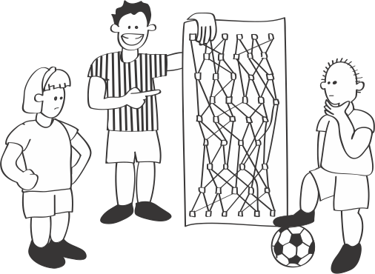

###### Giriş

Bu çalışmanı ilk dəfə hazırkı kitabın müəlliflərdən biri olan Mayk Fellous (Mike Fellows) Peruda şagirdlərlə işlədiyi zaman düşünüb, çalışmanın adı da elə oradan gəlir. Hekayə Azərbaycan dilinə çevirilərkən yerli şərtlərə uyğunlaşdırılıb.

Zaqatala və Ağdam şəhərlərinin futbol komandaları final oyununda kimin evdə oynayacağı barədə qərar verməlidir. Bunun ən sadə üsulu qəpiklə püşk atılmasıdır. Ancaq şəhərlər bir-birindən uzaqda yerləşir, buna görə də Zaqatalanı təmsil edən Lalə və Ağdamı təmsil edən Sina qəpiklə püşk atmaqdan ötrü haradasa görüşməyə vaxt və pul xərcləmək istəmirlər. Ev telefonu ilə bu işin öhdəsindən gəlmək olarmı? Qəpiyi Lalə atacaq və Sina qəpiyin hansı (xəritə, yoxsa təsvir) üzünü seçdiyini deyəcək. Ancaq bu işə yaramayacaq, çünki Sina “xəritə” dedikdə, Lalə sadəcə olaraq “çox heyif, təsvir idi” deyə bilər və bu da Sinanı heç ağıllı biri kimi göstərməz. Əlbəttə ki, Lalə yalançı uşaq deyil, ancaq nəzərə almalıyıq ki, bu, olduqca əhəmiyyətli bir yarış olduğundan dəhşətli dərəcədə güclü şirniklənmə ola bilər. Lap Lalə doğruçu olsa belə, Sina həqiqətən də uduzduğuna inanacaqmı?

Şagirdlər ikilik ədədlərin təmsil edilməsi ("*Nöqtələrin sayılması*"), paritet anlayışı ("*Kart çevirmə* *gözbağlıcası*") ilə tanış olsa və onlara “*Turist şəhərciyi”* çalışmasındakı təkyönlü funksiyaların örnəyini göstərsəniz, bu çalışmadan daha çox şey öyrənə biləcək.

Onlar axır ki, nə edəcəklərini tapdılar. Qərar verdilər ki, birlikdə işləyərək aşağıda izah edildiyi kimi “*və*” qapısı və “*yaxud*” qapısından düzəlmiş bir dövrə tərtib etsinlər. Etiraf edək ki, bu dövrənin telefonla tərtib edilməsi gözləniləndən daha cansıxıcı vəziyyət yaratsa da, prinsip olaraq, bu üsulun tətbiq edilməsi mümkündür (bunun üçün elektron poçt da işə yarayar)! Quraşdırma prosesi ərzində, hər iki şəxs dövrənin digəri şəxsin fırıldaq gələ bilməyəcəyi qədər mürəkkəb formada tərtib edilməsində maraqlı olacaq. Sonda, tərtib edilmiş dövrə hamıya açıq olur.

###### Müzakirə

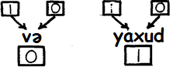 “*Və*” və “*yaxud*” qapılarının qaydaları sadədir. Hər bir qapının iki girişi və bir çıxışı var. Girişlərin hər biri ya 0, ya da 1 ola bilər. Bu 1 və 0 uyğun olaraq “*yanlış*” və “*doğru*” kimi də deyilə bilər. “*Və*” qapısının çıxışı ancaq o zaman 1 (*doğru*) olur ki, hər iki giriş 1 (*doğru*) olsun, əks halda çıxış 0 (*yanlış*) olur. Məsələn, “*və*” qapısının girişlərində (üstdə) 1 və 0 yazılıb, deməli çıxış (altdakı kvadrat) 0 olur. “*Yaxud*” qapısının girişlərindən biri (yaxud hər ikisi) 1 (*doğru*) olduqda onun çıxışı 1 (*doğru*) olur, yalnız hər iki giriş 0 (*yanlış*) olduqda çıxış 0 (*yanlış*) olur. Deməli, “*yaxud*” qapısının girişləri 0 və 1 olduqda çıxışı 1 olacaq.

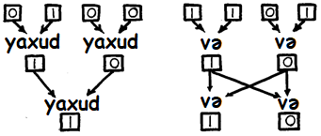Daha mürəkkəb effektlərin əldə edilməsindən ötrü bir qapının çıxışı digər bir (yaxud bir neçə) qapının girişinə qoşula bilər. Məsələn, sol tərəfdəki dövrədə 2 ədəd “*yaxud*” qapısının çıxışları 3-cü “*yaxud*” qapısının girişinə qoşulub və bunun effekti odur ki, əgər dörd girişdən hər hansı biri 1 olarsa çıxış 1 olacaq. Sağ tərəfdəki dövrədə üstdəki 2 ədəd “*və*” qapısının çıxışları altdakı 2 ədəd qapının girişləridir, beləliklə bütün dövrənin çıxışda iki dəyəri olur.

Qəpiklə perusayağı püşk atmaq üçün bizə daha mürəkkəb dövrələr lazımdır. İş vərəqindəki bu dövrənin 6 dənə girişi və 6 dənə çıxışı var. Burada bəzi xüsusi giriş dəyərləri üçün işlənmiş, yəni dövrədən keçirilmiş örnək verilmişdir.

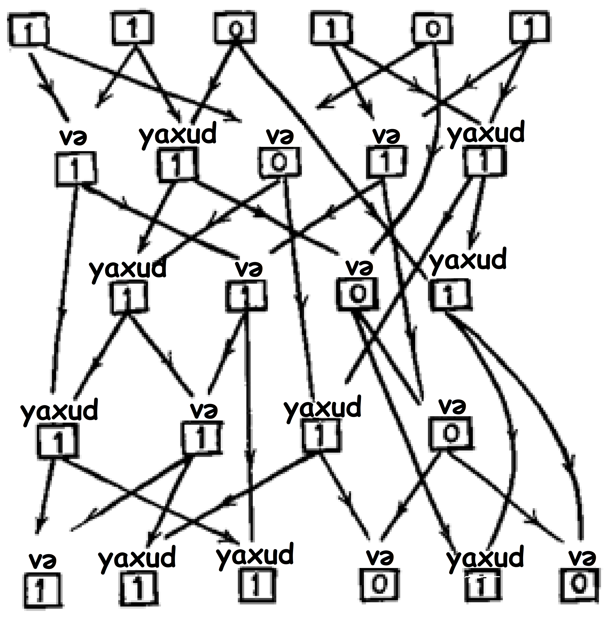

Yalnız telefon işlədərək qəpiklə püşk atılması üçün bu dövrədən istifadənin yolu aşağıdakı kimidir: Lalə dövrəyə daxil etmək üçün 6 dənə ikilik rəqəmdən (birlər və sıfırlardan) ibarət olan təsadüfi bir say seçir və bunu gizli saxlayır. O, həmin 6 dənə rəqəmi dövrədən keçirir və çıxışdakı 6 dənə biti Sinaya göndərir. Çıxış Sinaya çatan kimi o, Lalənin daxil etdiyi girişin tərkibindəki 1-lərin tək, yoxsa cüt sayda olduğunu təxmin etməyə çalışmalı, başqa sözlə bu girişin *paritetinə* dair təxminini söyləməlidir. Əgər dövrə kifayət qədər mürəkkəbdirsə, onda Sina cavabı hesablayıb tapa bilməyəcək və onun təxmini təsadüfi bir seçimə əsaslanacaq (belə ki, bu təxmini etməkdən ötrü o, doğrudan da, elə qəpiklə püşk ata bilər). Əgər təxmin düzgündürsə, onda püşkü Sina qazanır və oyun Ağdamda keçirilir, yox əgər təxmin düzgün deyilsə onda püşkü Lalə qazanır və oyun Zaqatalada keçirilir. Sina Laləyə öz təxminini deyən kimi Lalə daxil etdiyi gizli girişi açıqlayır, bu halda Sina Lalənin daxil etdiyi girişin, həqiqətən də, həmin çıxışı verib-vermədiyini yoxlaya bilər.

1. Şagirdləri kiçik qruplara bölün, hər qrupa bu dövrəni və bir neçə jeton verdikdən sonra hekayəni izah edin. Əgər şagirdlər hansısa idman oyununda öz komanda kapitanlarının rəqib məktəblə püşkatmasını təsəvvür etsələr, ehtimal ki, situasiya onlar üçün daha mənalı olacaq. Jetonların rəngləri üçün qayda müəyyənləşdirin: qırmızı 0-dır, mavi 1-dir, ya da nə isə belə bir şey. Yaddaşda qalsın deyə şagirdlər bu qaydanı vərəqin üst tərəfində bir yerə qeyd etsinlər.
2. Lalənin seçdiyi rəqəmləri göstərmək üçün şagirdlərə jetonların girişə necə qoyulacağını izah edin. Daha sonra “*və*” və “*yaxud*” qapılarının qaydalarını başa salın. Bu qaydalar vərəqin aşağısında qısaca verilmişdir (bit dəyərləri ilə jeton rənglərinin uyğunlaşdırılması fikrini nəzərə alın).
3. Şagirdlərə uyğun çıxışın əldə edilməsi üçün dövrədə necə işləyəcəklərini, jetonların düyünlərə necə qoyulacağını göstərin. Bu iş dəqiqliklə edilməlidir və bir az diqqət tələb edir; bu cədvəl (**cədvəl şagirdlərə *göstərilməməlidir***) hər hansı şübhə yarandığı təqdirdə müraciət etməyinizdən ötrü hər bir mümkün giriş üçün çıxışı göstərir.

|  |  |  |  |  |  |  |  |  |
| --- | --- | --- | --- | --- | --- | --- | --- | --- |
| **Giriş**  **Çıxış** | 000000  000000 | 000001  010010 | 000010  000000 | 000011  010010 | 000100  010010 | 000101  010010 | 000110  010010 | 000111  010010 |
| **Giriş**  **Çıxış** | 001000  001010 | 001001  011010 | 001010  001010 | 001011  011010 | 001100  011010 | 001101  011010 | 001110  011010 | 001111  011111 |
| **Giriş**  **Çıxış** | 010000  001000 | 010001  011010 | 010010  001010 | 010011  011010 | 010100  011010 | 010101  011010 | 010110  011010 | 010111  011111 |
| **Giriş**  **Çıxış** | 011000  001010 | 011001  011010 | 011010  001010 | 011011  011010 | 011100  011010 | 011101  011010 | 011110  011010 | 011111  011111 |
| **Giriş**  **Çıxış** | 100000  000000 | 100001  010010 | 100010  011000 | 100011  011010 | 100100  010010 | 100101  010010 | 100110  011010 | 100111  011010 |
| **Giriş**  **Çıxış** | 101000  001010 | 101001  011010 | 101010  011010 | 101011  011010 | 101100  011010 | 101101  011010 | 101110  011010 | 101111  011111 |
| **Giriş**  **Çıxış** | 110000  001000 | 110001  011010 | 110010  011010 | 110011  011010 | 110100  011010 | 110101  111010 | 110110  011010 | 110111  111111 |
| **Giriş**  **Çıxış** | 111000  001010 | 111001  011010 | 111010  011010 | 111011  011010 | 111100  011010 | 111101  111010 | 111110  011010 | 111111  111111 |

1. İndi isə hər bir qrup öz Lalə və Sinasını seçsin. Qrup yarı bölünə və hər bir yarı uyğun olaraq Lalə və Sinanın tərəfini tuta bilər. Lalə dövrədən keçirmək üçün təsadüfi bir giriş seçməli, çıxışı hesablamalı və onu Sinaya deməlidir. Sina girişin pariteti (yəni, onda olan 1-lərin sayının tək, yoxsa cüt olması) barədə təxminini söyləməlidir. Bu proses zamanı Sinanın söylədiyi təxminin doğrudan da təsadüfi olduğu aydın görünməlidir. Daha sonra Lalə girişin nə olduğunu hər kəsə deyir və əgər Sinanın paritet barədə təxmini düzgündürsə, onda o qazanır. Sina Lalənin əvvəldə seçdiyi girişlə açıqladığı girişin həqiqətən də eyni olduğunu yoxlamaq üçün ikincini dövrədən keçirə bilər.

Bu nöqtədə qəpiklə püşkatma tamamlanmış olur.

Sina verilmiş çıxışdan həmin çıxışın əmələ gəldiyi girişi tapa bilərsə, Laləyə kələk gələ bilər. Buna görə də Sinanın kələk gəlməsinin qarşısını almaq üçün dövrənin funksiyasının Çalışma 14-də müzakirə olunduğu kimi *təkyönlü* olmasının təmin edilməsi Lalənin marağında olmalıdır. Təkyönlü funksiya o funksiyaya deyilir ki, girişini bilirsinizsə çıxışını asanca hesablamaq olur, ancaq bunun əksi, yəni çıxışı bilməklə girişin hesablana bilməsi çox çətindir.

Əgər Lalə eyni çıxış verən əks paritetli, yəni dövrədən keçirildikdə eyni çıxış alınan, ancaq birinin tərkibindəki 1-lərin sayı tək, digərində isə cüt olan iki giriş tapa bilsə Sinaya kələk gələ bilər. Bu halda Sinanın təxmininin nə olmasından asılı olaraq Lalə bu təxminin səhv olduğunu göstərən digər girişi açıqlaya bilər. Bu səbəbdən dövrənin fərqli girişləri eyni çıxışa gətirib çıxarmamasının təmin olunması da Sinanın marağında olmalıdır.

1. Bəs şagirdlər Lalənin, yaxud Sinanın kələk gələ bilməsinin bir yolunu tapa bilirmi? Cədvəlin birinci sətrindən görə biləsiniz ki, bir neçə müxtəlif giriş 010010 çıxışını verir, məsələn, 000001, 000011, 000101 və s. Bu halda əgər Lalənin bəyan etdiyi çıxış 010010-dırsa, Sinanın paritet barədə təxmini “cüt” olduqda Lalə giriş kimi 000001-i, təxmin “tək” olduqda isə o, 000011-i seçə bilər..

Bu dövrə ilə Sinanın kələk gəlməsi çətindir, ancaq əgər çıxış 011000 olarsa, onda giriş 100010 olmalıdır, başqa hər hansı mümkün hal yoxdur (bunun düzgünlüyünü cədvəldən də yoxlayaraq görə bilərsiniz). Deməli, Lalə bu ədədi açıqlasa, Sina paritetin “cüt” olduğunu təxmin edə və bunun düzgünlüyünə əmin ola bilər. Kompüter əsaslı sistemlə sayca daha çox bitdən istifadə edilər və beləcə yoxlanılması mümkün halların sayı xeyli çox olardı (hər əlavə 1 mümkün halların sayını iki dəfə artırır).

1. İndi isə şagirdlərdən bu oyun üçün öz dövrələrini düzəltməkdən ötrü qrup şəklində işləməklərini xahiş edin. Görün hələ, onların bir qrupu Lalənin, digəri isə Sinanın kələk gəlməsini asanlaşdıran dövrə tapa bilirmi? Dövrənin məhz altı dənə girişinin olması mütləq deyil, onun müxtəlif sayda giriş və çıxışları ola bilər.

İş vərəqi: Qəpiklə perusayağı püşkatma

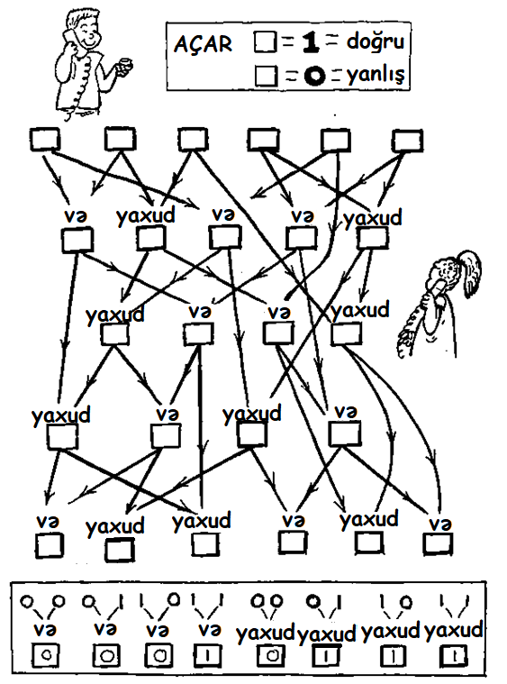

Bir neçə dənə giriş seçin və onların çıxışlarını tapmaq üçün bu dövrə üzərində işləyin.

**Dəyişikliklər və artırmalar**

1. Təcrübə zamanı ortaya çıxan ən bariz problem həm Lalə, həm də Sina üçün məqbul olan dövrənin qurulmasından ötrü lazım olan əməkdaşlıqdır. Bu, çalışmanı uşaqlar üçün əyləncəli etsə də, təcrübə zamanı proseduru (xüsusilə də telefonla edildikdə) qeyri-işlək hala sala bilər, ancaq sadə bir alternativ də var. Lalə və Sina öz dövrələrini müstəqil olaraq qurur və onları hamıya açıq şəkildə nümayiş etdirir. Daha sonra Lalə öz gizli girişini *hər iki* dövrədən keçirir və iki çıxışın uyğun bitlərini müqayisə etməklə son bir çıxış düzəldərək onları bir-birinə calayır. Müqayisə bu qaydada aparılır: uyğun bitlər bərabərdirsə 1, fərqlidirsə 0 yazır. Bu situasiyada dövrələrdən yalnız biri təkyönlü funksiya olduqda onların ikisinin kombinasiyası da təkyönlü funksiya olduğundan iştirakçılardan heç biri, digəri də etmədiyi təqdirdə kələk gələ bilməz.

Növbəti iki dəyişiklik *özlüyündə* kriptoqrafik protokollar, yaxud qəpiklə püşkatmadan daha çox “*və*” və “*yaxud*” qapılarından qurulmuş dövrələrin ideyası ilə əlaqəlidir. Onlar sadəcə kompüter dövrələrində deyil, həm də məntiqin özünün də təməlindəki bəzi vacib anlayışları araşdırır. Məntiqin bu növünə Riyaziyyatçı Corc Bulun (George Boole (1815-64)) şərəfinə Bul cəbri deyilir.

1. 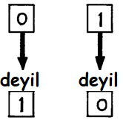Şagirdlər diqqət edə bilər ki, hamısı-sıfır girişi 000000, yəni hamısı-sıfır çıxışını və eyni şəkildə hamısı-bir girişi də 111111, yəni hamısı-bir çıxışını verir (Ola bilsin bu çıxışı verən başqa girişlər də var; həqiqətən də, örnək dövrə üçün belə girişlər vardır: 000010 girişi hamısı-sıfır, 110111 girişi isə hamısı-bir çıxışı verir). Bunun səbəbi dövrələrin “*və*” və “*yaxud*” qapılarından düzəldilməsidir. Yalnız bir dənə girişi olan, çıxışı isə girişin əksini verən (yəni, 0 → 1 və 1 → 0) “*deyil*” qapısı əlavə etməklə, şagirdlər bu xüsusiyyətə malik olmayan dövrələr qura bilərlər.
2. Digər iki vacib qapı növü “*və-deyil*” və “*yaxud-deyil*”dir (adətən uyğun olaraq “*dvə*” və “*dyaxud*” kimi qısaldılır). Bu qapılar özlərindən sonra “*deyil*” qapısı gələn “*və*” və “*yaxud*” qapısına bənzəyirlər. Beləliklə a *və-deyil* b elə *deyil* (a *və* b) deməkdir. Bunların təsiri özlərindən sonra “*deyil*” qapısı gələn uyğun olaraq “*və*” qapısı, yaxud “*yaxud*” qapısı ilə həmişə əldə edilə bildiyindən, onlar funksional baxımdan fərqli olan hər hansı dövrənin əldə edilməsinə imkan verməsə də, onların maraqlı bir xüsusiyyəti də var. Həm “*və-deyil*”, həm də “*yaxud-deyil*” qapılarından bütün digər qapı növləri düzəldilə bilər.

“*Və-deyil*” və “*yaxud-deyil*” qapılarını təqdim etdikdən sonra şagirdləri qapılardan hər hansı birinin bir-birinə qoşulmuş digər qapılardan və bundan başqa onların ancaq bir tip bir-birinə qoşulmuş qapıdan düzəldilməsinin mümkün olub-olmadığını kəşf etməyə təşviq edin. Aşağıdakı şəkildə “*və-deyil*” qapılarından (üst cərgədə) və “*yaxud-deyil*” qapılarından (alt cərgədə) üç əsas qapının (“*deyil*”, “*və*” və “*yaxud*”) necə düzəldilə biləcəyi göstərilmişdir.

|  |  |  |
| --- | --- | --- |
| (a) | (b) | (c) |
| (d) | (e) | (f) |

Bu oyundan nə öyrəndik?

Son illərdə kompüter şəbəkələri üzərindən aparılan ticarətin həcmində böyük artım müşahidə edilir. Bu səbəbdən, elektron vəsaitlərin, konfidensial tranzaksiyaların, imzalanmış və qanuni qüvvəyə malik olan sənədlərin təhlükəsiz mübadiləsinə zəmanət vermək çox əhəmiyyətlidir. *Kriptoqrafiyanın* mövzusu təhlükəsiz və gizli yollarla əlaqə qurulmasıdır. Bir neçə onillik əvvəl kompüter elmi üzrə araşdırıcılar sağlam məntiqə zidd olan belə bir nəticə aşkar etdilər ki, müəyyən texnikalardan istifadə edərək informasiyanı *açıq* saxlamaqla da onun gizliliyinə zəmanət vermək mümkündür. Aşkar edilən bu nəticə Çalışma 18-dəki (Uşaq kriptosunun) “açıq açar kriptosistemi”dir. Hazırda ondan informasiya mübadiləsinin əsas təhlükəsizlik üsulu kimi geniş istifadə edilir. Məsələn, bəlkə də brauzerinizdəki[13] SSL (Secure Sockets Layer – Təhlükəsiz Taxaclar Layı), yaxud TLS (Transport Layer Security – Transport Lay Təhlükəsizliyi) kimi quraşdırmalar barədə eşitmisiniz; bu sistemlər açıq açar sistemlərinə əsaslanır. Bu sistemlər, hətta kimsə göndərilən məlumatların hamısını gizlincə əldə etmiş olsa belə, brauzerinizin, tutaq ki, bir bankın vebsaytına təhlükəsiz şəkildə qoşulmasını mümkün edir.

Kriptoqrafiya yalnız nəyinsə gizli saxlanması üçün deyil, o, həm də informasiyaya başqalarının aşkar edə biləcəyi məlumatları məhdudlaşdıran yoxlamalar qoyulmasına və beləliklə coğrafi baxımdan fərqli ərazilərdə olan adamlar arasında inamı təmin etməyə yarayır. Saxtalaşdırıla bilməyən rəqəmli imzalar və başqalarına bir sirrinizin (məsələn, parolunuzun) olduğunu (onun əslində nə olduğunu açıqlamadan) demək bacarığı kimi ilk baxışdan qeyri-mümkün kimi görünən əməliyyatları həyata keçirməkdən ötrü kriptoqrafik tranzaksiyalar (göndərişlər) üçün formal qaydalar tərtib olunmuşdur, bu qaydalara “protokollar” deyilir. Yalnız telefon işlətməklə qəpiklə püşk atılması da ilk baxışdan imkansız kimi görünən, daha sadə, ancaq analoji məsələdir.

Real situasiyada Lalə və Sina dövrəni heç də özləri tərtib etmir, bunun yerinə öz içində bu işi görən kompüter proqramı əldə edirlər. Ehtimal ki, onlar proqram təminatının içində nə baş verməsi ilə heç maraqlanmır da. Ancaq hər ikisi əmin olmaq istəyir ki, digəri nə qədər güclü kompüter biliklərinə sahib olsa da, nə qədər çox əlləşsə də qərarın nəticəsinə təsir edə bilməyəcək.

Prinsipcə hər hansı mübahisə neytral hakimə müraciət etməklə həll edilməlidir. (1) Dövrə, (2) Lalənin orijinal ikilik ədədi, (3) onun Sinaya göndərdiyi orijinal çıxış və (4) qarşılığında Sinanın göndərdiyi güman hakimə verilir. Mübadilə bitdikdən sonra artıq bu açıq informasiya olur və belədə hər iki iştirakçı razılaşmalı olacaq ki, bu əsaslandırılmış nəticədir. Hakim nəticənin iddia olunduğu kimi olduğunu Lalənin orijinal ədədini dövrədən keçirərək yoxlaya biləcək və buna görə də qərar ədalətlə verilmiş olacaq. Əlbəttə deməyə ehtiyac yoxdur ki, qaydalara əməl olunduğunu yoxlamaq üçün aydın prosedur var deyə, bu faktın özü mübahisə yaranması ehtimalını ortadan qaldırır. İndi bunu yuxarıda qeyd etdiyimiz situasiya ilə müqayisə edin: Lalə qəpiklə püşk atır və Sina tərəf seçir (xəritə, yaxud təsvir) – bu halda hər hansı hakim iştirak etmir!

Yuxarıda göstərdiyimizə oxşar kiçik dövrələr təcrübədə çox da istifadə edilmir, çünki ola bilər ki, kimdəsə girişlərin və onlara uyğun çıxışların verildiyi cədvəl olsun və kələk gəlmək üçün ondan istifadə etsin. Girişdə 32 ədəd ikilik rəqəmdən istifadə edilməsi mühafizəni daha yaxşı təmin edərdi. Bununla belə, hətta bu da kələk gəlməyin çətin olacağına *zəmanət vermir*, çünki hər şey daha çox dövrənin xüsusiyyətindən asılıdır. Çalışma 14-də (“Turist şəhərciyi”) təqdim edilmiş təkyönlü funksiyaya bənzəyən digər metodlardan da istifadə edilə bilər. Təcrübədə istifadə edilmiş metodlar çox hallarda çətin məsələ kimi tanınan böyük ədədlərin bölənlərinin tapılmasından asılı olur (baxmayaraq ki, növbəti çalışmanın sonunda öyrənəcəyimiz kimi o, yəni böyük ədədlərin bölənlərinin tapılması QÇ-tam məsələsi deyil). Bir ədədin digərinin böləni olub-olmadığını yoxlamaq asandır, ancaq böyük bir ədədin bölənlərini tapmaq olduqca vaxt aparan işdir. Bu, hesablama işini əllə aparmağı həm Lalə, həm Sina (və həm də hakim) üçün çətinləşdirir, baxmayaraq ki, yuxarıda qeyd edildiyi kimi, təcrübədə hesablama işi hazır proqram təminatı tərəfindən aparılacaq.

Rəqəmli imzalar da eyni ideyaya əsaslanır. Lalə qabaqcadan seçmiş olduğu xüsusi gizli giriş üçün dövrənin çıxışını hamıya açıq etməklə çıxışı həqiqətən də özünün düzəltdiyini isbat edə bilər, çünki başqa heç kim həmin dövrədə eyni çıxışı verən giriş tapa bilməyəcək. Heç kim Lalə kimi maskalana bilməz! Əsl rəqəmli imza düzəltmək üçün isə daha mürəkkəb bir protokol lazımdır, çünki bu zaman həm Lalənin hansısa xüsusi bir ismarışı imzalaya bilməsi, həm də Lalə özü əksini iddia etsə belə başqalarının imza sahibinin o olduğuna əmin olması təmin edilməlidir. Ancaq prinsip eynidir.

Başqa bir tətbiq yeri isə telefon üzərindən poker oynanılmasıdır, çünki belə mühitdə kartları paylayan və oyunçuların əlini qeyd edən hakim rolunda heç kəs olmur. Bu zaman hər şey oyunçuların özləri tərəfindən elə icra edilməlidir ki, oyunun sonunda mübahisə yaranarsa mühakimə etməkdən ötrü əldə hansısa mənbə olsun. Bənzər hallar müqavilə müzakirələrində də ciddi şəkildə ortaya çıxır. Aydındır ki, oyunçular oyun ərzində öz kartlarını gizli saxlamalıdır. Ancaq dürüstlük qorunmalıdır, məsələn, kiminsə əlində tuz yoxdursa, ona tuzu olduğunu iddia etməyə icazə verilmir. Bunu oyun bitənə kimi gözləyib daha sonra hər bir oyunçunun ilk başdakı əlini və gedişlərin ardıcıllığını təftiş etməklə yoxlamaq olar. Digər bir problem hər bir oyunçunun əlini oyunun sonuna kimi gizli saxlamaqla kartların necə paylanılacağıdır. Təəccüblü də olsa, bunu qəpiklə püşkatma çalışmasındakı protokoldan çox da fərqlənməyən bir kriptoqrafik protokoldan istifadə etməklə yerinə yetirmək mümkündür.

Kriptoqrafik protokollar debet kartın sahibini müəyyənləşdirmək, zəng etmək üçün telefondan istifadəyə icazə vermək, yaxud elektron məktubu göndərənin kimliyini təsdiq etmək kimi elektron tranzaksiyalarda xeyli vacibdir. Qeyd edilənləri etibarlı şəkildə yerinə yetirilməsi bacarığı uğurlu elektron ticarət üçün olduqca zəruridir.

###### Əlavə oxu

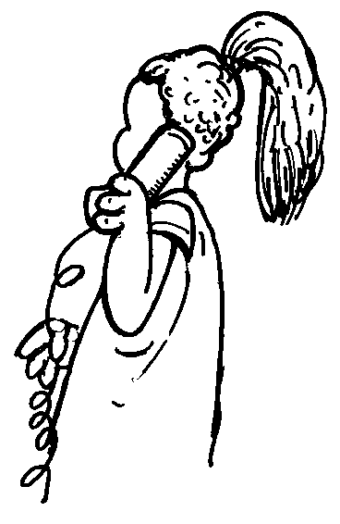Harelin *“Alqoritmiklər”* (*Algorithmics*) kitabında rəqəmli imzalar və əlaqədar kriptoqrafik protokollar müzakirə edilir. Kitabda, həmçinin telefonla poker oynamağın yolu da göstərilmişdir. Bunun ideyası haqqında ilk dəfə 1981-ci ildə D.A. Klarner tərəfindən nəşr olunmuş “*Riyaziyyatçı bağban*” kitabının “*Zehni poker*” bölməsində bəhs edilmişdir. Doroti Deninqin (Dorothy Denning) “*Kriptoqrafiya və məlumat təhlükəsizliyi*” kitabı kompüter elmi üçün kriptoqrafiya barəsində mükəmməl mətndir. Düdinin (Dewdney) “Türinq Omnibusu“ kitabında Bul məntiqi barədə də bir bölmə vardır. Həmin bölmədə bu çalışmadakı dövrələri təşkil edən elementlər müzakirə olunur.

Çalışma 19

Uşaq Kriptosu—*Hamıya açıq açarlı şifrləmə*

###### Qısaca

Şifrləmə informasiya təhlükəsizliyi üçün açardır. Çağdaş şifrləmənin açarı isə yalnız hamıya açıq informasiyadan istifadə edilməsidir, yəni göndərən öz ismarışını elə bir üsulla kilidləyə bilər ki, o yalnız nəzərdə tutulmuş qəbuledici tərəfindən açıla bilsin (əlbəttə ki, gizli olaraq).

Bu bir növ ona bənzəyir ki, hər kəs bir qıfıl alır, üzərinə öz adını yazır və onları başqalarının istifadə etməsi üçün eyni stolun üzərinə qoyur və əlbəttə ki, öz qıfıllarının açarlarını özündə saxlayır. Burada söhbət yarımhalqasını basanda kilidlənən qıfıllardan gedir. Əgər mən sizə təhlükəsiz bir ismarış göndərmək istəyirəmsə, onu bir qutuya qoyuram, sizin qıfılınızı götürürəm, qutunu kilidləyirəm və onu sizə göndərirəm. Bu halda qutu yanlış adamın əlinə keçsə belə, onu heç kim aça bilməyəcək. Bu sxemlə gizli kodlar düzəltmək üçün qabaqcadan əlaqə qurmağa heç bir ehtiyac qalmır.

Bu çalışmada rəqəmli mühitdə yuxarıda yazdıqlarımızın həyata keçirilməsinin yollarını göstərəcəyik. Rəqəmli dünyada sizin qıfılınızı seçib ondan istifadə etmək yerinə onu nüsxələyib, nüsxədən istifadə edirəm, əsl kilid isə stolun üstündə qalır. Əgər hansısa fiziki qıfılın nüsxəsini düzəltməli olsaydım, bunu yalnız qıfılı sökməklə edə bilərdim. Bunu etdikdə isə qaçınılmaz olaraq qıfılın necə işlədiyini görəcəyəm. Ancaq rəqəmli dünyada insanların açarı tapa bilmədən kilidləri nüsxələməsini düz-qoş etmək olur!

Bəs siz necə düşünürsünüz, mümkündürmü? Oxumağa davam edin.

###### Tədrislə əlaqələr

* Texnologiya – Hamıya açıq açarlı şifrləmə, gizli kodlar

###### Bacarıqlar

* Qurmacaların həll edilməsi

###### Yaş

* 11+.

###### Materiallar

Şagirdlər təxmini dörd nəfərlik qruplarda birləşir və bu qruplar daxilində də iki altqrup formalaşdırırlar. Hər bir altqrupa “*Uşaq Kriptosu Xəritələri*” iş vərəqindəki xəritələrin iki nüsxəsi verilir. Beləliklə hər bir şagird qrupuna gərək olacaq:

* “Uşaq Kriptosu Xəritələri”nin iki nüsxəsi.

Bunlar da gərəyiniz olacaq:

* Uşaq Kripto Kodlaşdırılmasının kodoskop (qrafoproyektor) folqası,
* diaqramı izah etmək üçün bir üsul.

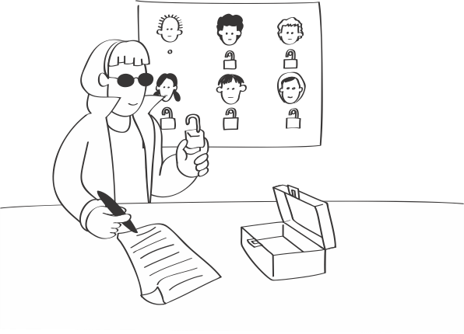

Uşaq kriptosu

###### Giriş

Əlinizdəki kitabda texniki cəhətdən ən çətin çalışma budur. Faydalı olsa da, bu çalışmanın uğurlu şəkildə tamamlanması üçün diqqətlə işləmək və davamlı konsentrasiya tələb edilir. Bu çalışmaya başlamazdan əvvəl əmin olun ki, şagirdlər artıq "*Turist şəhərciyi*" çalışmasındakı təkyönlü funksiya örnəklərini öyrəniblər. Bundan başqa şagirdlərin bu bölmədəki digər çalışmaları da ("*Sirlərin bölüşülməsi*" və "*Qəpiklə perusayağı püşkatma*") tamamlamaları yararlı olacaq. Bu çalışmada, həmçinin, "Nöqtələri sayın" və "*Neçə dəfəyə taparsan?*" çalışmalarının əhatə etdiyi ideyalardan da istifadə edilir.

Şəms Saraya gizli ismarış göndərməyi planlaşdırır. Normalda gizli ismarış deyəndə biz bunu cümlə, yaxud abzas olaraq düşünürük, ancaq aşağıdakı tapşırıqda Şəms yalnız bircə simvol göndərəcək. Əslində isə o, simvolu ifadə edən bir ədəd göndərəcək. Bəsit ismarış kimi görünsə də yadınızda saxlayın ki, Şəms cümlə düzəltmək üçün tam bir düzümü belə ismarışlarla göndərə bilər, təcrübədə bu iş kompüter tərəfindən yerinə yetirilir. Hətta kiçik ismarışların da bəzən çox böyük əhəmiyyəti olur. Biz görəcəyik ki, Şəmsin ədədini Saranın hamıya açıq kilidindən istifadə edilərək şifrlənmiş ismarışında elə gizlətmək olar ki, ismarış kiminsə əlinə düşsə kodu aça bilməsin. Kodu ancaq Sina aça bilər, çünki kilidin açarı ancaq Sarada var.

İsmarışları *xəritələrdən* istifadə etməklə kilidləyəcəyik. Xəzinə yerlərinin X-la işarələndiyi "Xəzinə adası" çalışmasındakı xəritələrdən yox, "*Turist şəhərciyi*" çalışmasındakılara (Çalışma 14) bənzəyən, xətlərin küçələri, dairələrin isə küçə tinlərini göstərdiyi küçə xəritələrindən istifadə edəcəyik. Hər bir xəritənin açıq versiyası (kilid) və gizli versiyası (açar) vardır.

###### Müzakirə

Saranın hamıya açıq xəritəsi "*Uşaq Kriptosu Şifrləmə*" iş vərəqində göstərilmişdir. Bu, sirr deyil: Sara onu stolun üstünə (yaxud hansısa veb səhifəyə) hamının görə biləcəyi şəkildə qoyur, 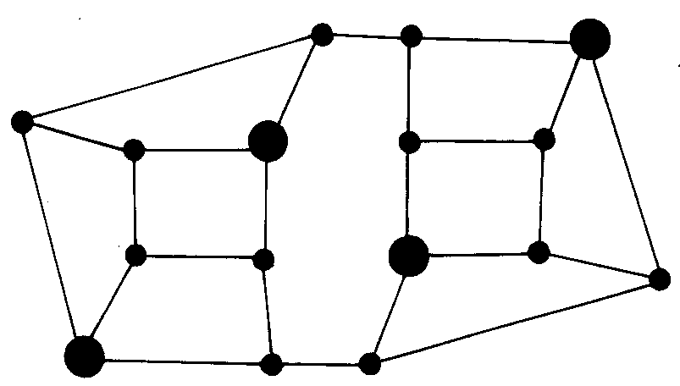yaxud (ekvivalent olaraq) ona ismarış göndərmək istəyən hər kəsə verir. Başqa hər kəsdə olduğu kimi Şəmsdə də bu xəritənin bir nüsxə var. Sağdakı şəkildə isə Saranın şəxsi xəritəsi verilmişdir. Bircə fərqi çıxmaqla bu xəritə hamıya açıq xəritənin tam eynisidir, fərq ondan ibarətdir ki, bu xəritədə küçə tinlərinin bəziləri daha böyük dairələrlə işarələnərək digərlərindən fərqləndirilib. Xəritənin bu versiyası ancaq Saradadır və o, onu heç kimə göstərmir.

Bu çalışmada ediləsi işlər xeyli çox olduğuna görə onları yerinə yetirməyin ən yaxşı yolu sinifdə birgə etmək, yaxud ən azı etməyə birgə başlamaqdır. Qəliz olmasa da xətalar çoxlu çətinliklərə səbəb olacağından çalışma dəqiqliklə yerinə yetirilməlidir. Şagirdlərin onu dərk etməsi vacibdir ki, şifrləmənin bu növünün qeyri-mümkün kimi görünməsinə baxmayaraq (sizcə də elə deyil ki?), təəccübləndirici olsa da, o, yerinə yetirilə bilər, çünki çalışmanı həll etmək üçün lazım olan səyi göstərməkdən ötrü onların bu motivasiyaya ehtiyacı olacaq. Məktəb şagirdləri üçün motivəedici hesab edilən bir fikir də odur ki, bu metoddan istifadə etməklə onlar sinifdə bir-birlərinə sirli qeydlər ötürə biləcək və hətta müəllim qeydlərin şifrlənmə üsulunu bilsə belə, o, bu tipli şifri aça bilməyəcək.

1. Saranın ("Uşaq Kriptosu Şifrləmə" iş vərəqindəki) hamıya açıq xəritəsini hər kəsə göstərin. Şəmsin 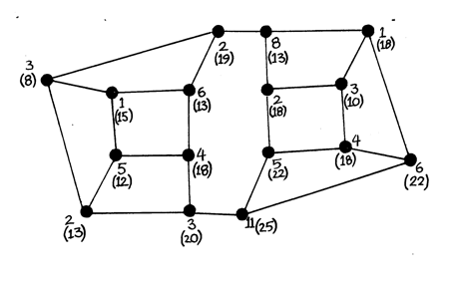göndərəcəyi ədədi müəyyənləşdirin. İndi isə xəritədəki kəsişmələrin hər birinə təsadüfi ədədlər yazın. Belə ki, həmin təsadüfi ədədlərin cəmi Şəmsin göndərmək istədiyi ədədə bərabər olsun. Şəkildə hər bir kəsişmənin yanında belə ədədlərə örnək (yuxarıdakı (mötərizədə olmayan) ədəd) verilmişdir. Burada Şəms göndərmək üçün 66 ədədini seçmişdir, beləliklə, mötərizədə olmayan bütün ədədləri cəmlədikdə cavab 66-ya bərabər olur. Zərurət yaranarsa cəmi istədiyiniz dəyərə gətirməkdən ötrü mənfi ədədlərdən də istifadə edə bilərsiniz.
2. İndi isə Şəms Saraya nə göndərəcəyini hesablamalıdır. Əgər o xəritəni üzərindəki ədədlərlə birlikdə göndərsə bu heç yaxşı olmazdı, çünki xəritə yanlış birinin əlinə düşdüyü halda hər hansı bir kəs ədədləri toplayıb ismarışı əldə edə bilər.

Bunun yerinə hər hansı kəsişməni seçin, ona və onun qonşuluğundakı üç kəsişməyə (ümumilikdə dörd kəsişməyə) baxın və onların üzərindəki ədədləri cəmləyin. Alınan cəmi mötərizə içərisində, yaxud fərqli rəngli qələmlə müvafiq kəsişmələrə yazın. Məsələn, verilmiş açıq xəritənin ən sağdakı kəsişməsi 1, 4, 11 ədədləri ilə yazılmış üç digər kəsişməni birləşdirir və özündə isə 6 yazılmışdır. Beləliklə bu ədədlərin cəmi 22 edir. İndi isə bu əməliyyatı xəritədəki digər kəsişmələr üçün təkrar edin. Bu əməliyyatlar sizə mötərizədəki ədədləri verməlidir.

1. Şəms Saraya üzərində yalnız mötərizəyə alınmış ədədlər olan xəritəni göndərəcək.

Orijinal ədədləri silin və yalnız Şəmsin göndərəcəyi ədədləri saxlayın, yaxud da göndəriləcək ədədləri yeni bir xəritəyə yazın. Şagirdlərin xəritənin son halına baxmaqla orijinal ədədləri tapa bilib-bilməyəcəyini yoxlayın. Tapa bilməyəcəklər.

1. İsmarışın nə olduğunu, yəni Şəmsin əslində nə göndərmək istədiyini tapmaq üçün kodu açmaq lazımdır. Kodu isə Saranın şəxsi açarı kimdə varsa, yalnız həmin adam aça bilər. Kodlaşdırılmış ismarışda Saranın şəxsi xəritəsində xüsusi olaraq böyüdülmüş nöqtələri işarələyin.

İsmarışın kodunu açmaq üçün Sara yalnızca sirr olaraq nişanlanmış kəsişmələrə baxır və bu kəsişmələrdəki ədədləri cəmləyir. Məsələn, bu kəsişmələrdə 13, 13, 22, 18 yazılmışdır, bu ədədlərin cəmi 66 edir, bu isə Şəmsin orijinal ismarışıdır.

1. 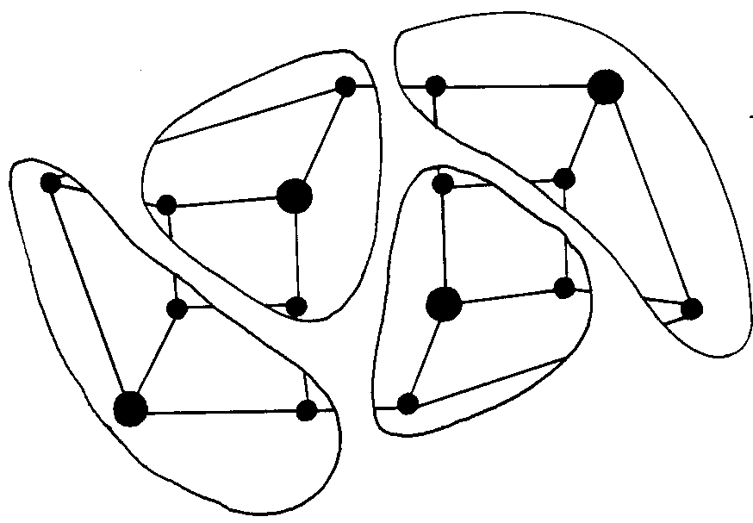Bəs bu necə işləyir? Hə, bu xüsusi bir xəritədir. Fərz edin ki, Sara nişanlanmış kəsişmələrdən birini seçməli və ondan bir küçə aralıdakı kəsişmələrlə birlikdə ətrafını dövrələməlidir və bu proseduru digər nişanlanmış kəsişmələr üçün də yerinə yetirməlidir. Bununla xəritə yuxarıda göstərildiyi kimi, üst-üstə minməyən parçalara bölünəcək. Xəritədə sərhədlər çəkərək həmin parçaları şagirdlərə göstərin. Hər bir bölmədəki kəsişmələr qrupu nişanlanmış kəsişmələr üçün ötürülmüş ədədləri verən toplananların tam eynisidir, belə ki, həmin kəsişmələrdəki dörd ötürülmüş ədədin cəmi orijinal xəritədəki bütün orijinal ədədlərin cəminə bərabər olacaq ki, bu da orijinal mesajın məhz özüdür!

Paho! Onda belə çıxır ki, bircə məktub göndərmək üçün xeyli iş *görülməlidir ki*. Bəli, həqiqətən də bir məktubun göndərilməsi üçün bir xeyli iş görülməlidir, yaddan çıxartmayaq ki, şifrləmə elə də asan iş deyil. Ancaq görülmüş işə baxın: təhlükəsizlik hamıya açıq bir açardan istifadə edilərək, qabaqcadan iştirakçılar arasında hər hansı bir razılaşma olmadan tam təmin edilmişdir. Siz öz açarınızı hər hansı bir elan lövhəsinə asa bilərsiniz və *istənilən kəs* sizə gizli ismarış göndərə bilər, bununla belə şəxsi açar olmadan ismarışın kodunu heç kim aça bilməz. Real həyatda isə bütün bu hesablamalar kompüterinizdəki (adətən brauzerinizdə qurulmuş) proqram təminatı paketi tərəfindən yerinə yetirilir, beləliklə də gözə çox görünən bu işlərin hamısını kompüter görür.

Şagirdlər bilsələr, bəlkə də sevinər ki, əslində onlar bu andan etibarən hamıya açıq açar örnəyi üzərində öz əlləri ilə işləmiş çox seçkin insanların qrupuna qoşulmuş oldular. Kompüter alimləri belə bunu, demək olar ki, qeyri-mümkün tapşırıq hesab edirlər və əmin olun ki, indiyə qədər bunu çox az sayda insan etmişdir!

Yaxşı bəs gizlicə xəttə düşmə problemini necə həll edək? Saranın xəritəsi Çalışma 14-dəki (“Turist şəhərciyi”ndəki) xəritələrə bənzəyir. Bu xəritələrdəki nişanlanmış kəsişmələr də insanların ən çoxu bir məhəllə uzağa getməklə dondurma ala bilməsi üçün bütün küçə tinlərinə xidmət edən dondurmasatan maşınların yerləşdirilməsinin minimal üsuludur. "Turist şəhərciyi" çalışmasında görmüşdük ki, öz şəxsi xəritəsində göstərilmiş hissələrdən başlamaqla belə bir xəritə düzəltmək Sara üçün asan olsa da, başqa hər kəs üçün dondurmasatan maşınlar yerləşdirməyin qaba güc metodunun tətbiq edilməsindən savayı minimal üsulunu tapmaq çox çətindir. Qaba güc metodu həlli tapanadək bir maşınla bütün mümkün konfiqurasiyaların, daha sonra iki maşınla hər bir konfiqurasiyanın və s. yoxlanılmasıdır. Ümumi bir xəritə üçün daha yaxşı metodun olub-olmadığını heç kəs bilmir və siz mərc gələ bilərsiniz ki, xeyli sayda insan heç olmasa bircə dənə belə bir metod tapmaq üçün çox çalışmışdır!

Deyək ki, Sara əlli, yaxud yüz kəsişməli kifayət qədər qarışıq bir xəritə ilə işə başladıqda isə, məlum olur ki, heç kəs heç vaxt bu kodu sındıra bilməz, bunu hətta ən ağıllı riyaziyyatçılar belə yoxlamış, amma heç nəyə nail ola bilməmişdir. (Burada bir xəbərdarlıq edək: “*Bu oyundan nə öyrəndik?*” bölməsinə baxın.)

1. Bir örnəyi bütün siniflə etmək üçün, şagirdləri, deyək ki, dörd nəfərlik qruplara bölün. Hər bir qrupun hər bir cütünə "*Uşaq Kriptosu Xəritələri*"ndəki hamıya açıq xəritəni verin. Hər bir cüt bir “ismarış” (hər hansı tam ədəd) seçməli, onu hamıya açıq açarla kodlaşdırmalı və daha sonra xəritəni digər cütə verməlidir. Ola bilər ki, digər qrup həmin kodu açmağa çalışsın, ancaq güman ki, onlar gizli xəritə olmadan (yaxud onunla işləmədən) buna nail ola bilməyəcək. Daha sonra gizli xəritəni onlara verin və bu dəfə kodu düzgün qaydada aça bilib-bilməyəcəklərini izləyin.
2. İndi isə hər bir cüt şəxsi versiyanı gizli saxlayıb, hamıya açıq versiyanı digər cütlüyə verməklə, yaxud onu gerçəkdən də yazı taxtasında “nəşr etmək”lə öz xəritələrini tərtib edə bilər. Xəritə tərtib etmək üçün prinsip eynilə "Turist şəhərciyi" çalışmasında müzakirə edildiyi kimidir, həlli gizlətmək üçün isə əlavə küçələr artırıla bilər. Sadəcə diqqətli olun ki, “xüsusi” nöqtələrdən hər hansı birinə əlavə küçələr artırmayasınız. Bu, *iki* ayrı dondurmasatan maşından bir məhəllə uzaqda olan bir kəsişmə yaradar. Bu hal "Turist şəhərciyi" situasiyası üçün məqbul sayılsa da, şifrlənmə zamanı qarışıqlığa səbəb olar. Bunun səbəbi odur ki, artıq xüsusi nöqtələr xəritəni, şəxsi xəritədə göstərilən şəkildə, *üst-üstə minməyən* hissələrə ayırmır, bu isə kələyimizin işləməsi üçün vacibdir.

İş vərəqi: Uşaq kriptosu xəritələri

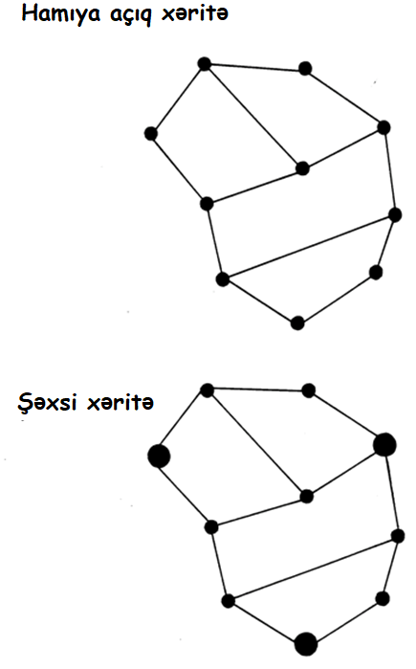

Bu xəritələrdən mətndə təsvir edildiyi kimi ismarışları şifrləmək və onların şifrləri açmaq üçün istifadə edin.

İş vərəqi: Uşaq Kriptosu Şifrləmə

Bu “xəritəni” sinfə göstərin və ondan ismarışın şifrinin açılmasını nümayiş etdirmək üçün istifadə edin.

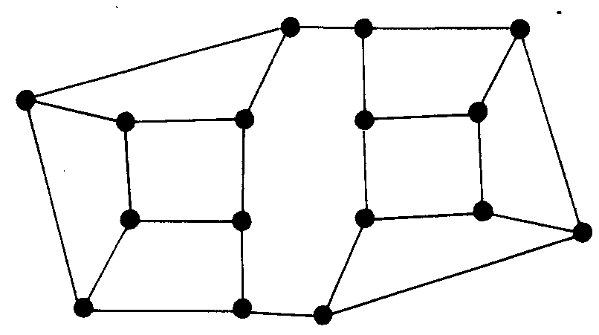

Bu oyundan nə öyrəndik?

Kompüter şəbəkələri üzərindən nəzərdə tutulmuş alıcıdan başqa (nə qədər ağıllı da olsa, nə qədər çox da çalışsa) heç kəsin aça bilməyəcəyi gizli ismarış göndərməyin hansı işlərdə gərək olacağı aydındır. Əlbəttə ki, göndərən və alıcı arasında hansısa gizli kod varsa, gizli ismarışları göndərməyin bir çox yolu vardır. Ancaq açıq açar şifrləməsinin ağıllı cəhəti odur ki, Şəms qabaqcadan heç bir razılaşma olmadan, sadəcə Saranın “kilid”ini, tutaq ki, vebsayt kimi hamıya açıq bir mənbədən götürərək ona təhlükəsiz ismarış göndərə bilir.

Gizlilik kriptoqrafiyanın yalnız bir tərəfidir. Digər bir tərəfi isə *kimliyin (şəxsiyyətin) doğrulanmasıdır*: Şəms Saradan ismarış aldıqda necə əmin ola bilər ki, ismarışı göndərən hansısa fırıldaqçı yox, həqiqətən də Saradır? Fərz edin ki, Şəms belə bir elektron məktub alır: “Əzizim, ilişib qalmışam burada, üstümdə də pul yoxdur. Sənə zəhmət, mənim 0241-45-784329 saylı bank hesabıma 100 manat göndər. – Hörmətlə, Sara.” Şəms haradan bilsin ki, ismarış həqiqətən də Saradan gəlib? Həmçinin bunun üçün də bəzi açıq-açar kriptosistemlərindən istifadə edilə bilər. Eynilə Şəmsin Saraya yalnız onun (Saranın) açıq açarı ilə şifrlənmiş gizli ismarış göndərdiyi kimi, Sara da yalnız özünün öz şəxsi açarı ilə şifrləyərək *yaratmış ola biləcəyi* ismarışı Şəmsə göndərə bilər. Əgər Şəms Saranın açıq açarı ilə onun kodunu aça bilsə onda ismarış Saradan gəlmiş olmalıdır. Əlbəttə kod açıq olduğundan hər hansı şəxs onun kodunu aça bilər, ancaq əgər ismarış yalnız onun görməsi üçün olsa onda Sara bu ismarışı Şəmsin açıq açarı ilə ikinci dəfə kodlaya bilər. Bu ikili kodlaşdırma eyni baza sxemi ilə hər iki tərəfin gizliliyini və kimlik doğrulanmasını təmin edir.

İndi isə boynumuza alaq ki, bu çalışmada göstərilmiş sxem ən güclü açıq açar şifrləmə sisteminə çox oxşasa da, əslində, hətta kifayət qədər böyük xəritədən istifadə edildikdə belə tam da təhlükəsiz *deyil*.

Səbəb də odur ki, istənilən xəritədə dondurmasatan maşınları yerləşdirmək üçün minimal yolun tapılmasının məlum bir üsulunun mövcud olmamasına və buna görə bu baxımdan sxemin həqiqətən də təhlükəsiz olmasına baxmayaraq, sxemə tamamilə fərqli bir üsulla hücum edilə bilər. Güman ki, bu fikir məktəbli şagirdlərin, xüsusilə də aşağı siniflərdə oxuyanların ağlına gəlməyəcək, ancaq ən azı siz belə bir halın olduğunu bilməlisiniz. Baxmış olduğumuz sxemin məktəbli şagirdlər baxımından təhlükəsiz olduğunu, ancaq riyaziyyatçılar baxımından belə olmadığını deyə bilərsiniz. Riyazi baxımdan xüsusi qabiliyyətli deyilsinizsə, növbəti paraqrafı gözardı edə bilərsiniz!

Xəritədəki kəsişmələri 1, 2, 3, ... ilə nömrələyin. Kəsişmələrə yazılmış orijinal ədədləri *b*1, *b*2, *b*3, ... ilə, faktiki olaraq göndərilmiş ədədləri isə *t*1, *t*2, *t*3, .... ilə işarələyin. Fərz edin ki, 1 saylı kəsişmə 2, 3 və 4 saylı kəsişmlərə qoşulmuşdur. Onda həmin kəsişmə üçün göndərilmiş ədəd

*t*1 = *b*1+*b*2+*b*3+*b*4 olur.

Əlbəttə ki, digər kəsişmələrin də hər biri üçün bənzər tənliklər vardır—əslində, qeyri-məlum *b*1, *b*2, *b*3, ... dəyərləri olduğundan eyni sayda tənlik vardır. Gizlicə xəttə düşən şəxs açıq xəritəni və göndərilən *t*1, *t*2, *t*3, ... ədədlərini öyrənə, buna görə də həmin tənlikləri yaza və tənlik həll edən kompüter proqramı ilə onları həll edə bilər. Orijinal ədədlər əldə edildikdən sonra ismarış sadəcə olaraq onların cəmi olur, deməli heç əslində şifr açıcı xəritənin aşkar edilməsinə ehtiyac da qalmır. Birbaşa Qauss[14] çıxdaş üsulundan istifadə edərək tənlikləri həll etmək üçün tələb olumuş hesablama cəhdi tənliklərin sayının kubuna mütənasibdir, ancaq bu tənliklər seyrək olduğundan (əmsallarının çoxu sıfırdır) hətta daha səmərəli texnikalar da mövcuddur. Bunu üstlü hesablama cəhdi ilə müqayisə edin. Üstlü hesablama cəhdi kiminsə xəritə şifrini açmağın öhdəsindən gəlmək üçün edə biləcəyi və indiyə qədər məlum olan ən yaxşı yoldur.

Ümid edirik özünüzü aldadılmış hiss etmədiniz! Əslində əsl açıq açar kriptosistemlərindəki proseslər kodlamada işlədilən texnikaların fərqliliyi istisna olmaqla bu çalışmada gördüyümüz proseslərlə identikdir. Həqiqətən də bunu əl ilə etmək qeyri-mümkündür. Hələ ki ən təhlükəsiz hesab edilənlərdən biri olan orijinal açıq-açar metodu böyük ədədlərin bölənlərinin tapılmasının çətinliyinə əsaslanır.

9.412.343.607.359.262.946.971.172.136.294.514.357.528.981.378.983.082. 541.347.532.211.942.640.121.301.590.698.634.089.611.468.911.681 yüz rəqəmli ədədinin bölənləri hansı ədədlərdir? Buna vaxt itirməyin!

Onlar 86.759.222.313.428.390.812.218.077.095.850.708.048.977 və 108.488.104.853.637.470.612.961.399.842.972.948.409.834.611.525.790.577.216.753 ədədləridir. Bu 100 rəqəmli ədədin başqa böləni yoxdur, yəni həmin bu iki bölən sadə ədədlərdir. Onların tapılması əməlli-başlı həngamədir: əslində, bu iş hansısa superkompüter üçün belə bir neçə aylıq layihədir.

İndi həqiqi hamıya açıq açar kriptosistemində, Sara hamıya açıq açar kimi 100 rəqəmli ədəddən, şəxsi açar kimi isə onun iki bölənindən istifadə edə bilər. Belə açarlar tapmaq elə də çətin deyil: sadəcə olaraq böyük sadə ədədlərin hesablanması yolunu bilmək lazımdır. İki kifayət qədər böyük sadə ədəd tapın (bunu etmək çətin deyil), onları bir-birinə vurun, ooppaa, bu da sizin açıq açarınız. İri ədədlərin bir-birinə vurulması kompüter üçün böyük iş deyil. Verilmiş açıq açarla sizin gizli açarınızı tapmaq istəyən adam əvvəlcə bir superkompüter tapmalı və onu bir neçə ay bu işə həsr etməlidir. Əgər sizin açarınızı tapmaq istəyən adamın belə bir imkanının olduğunu düşünürsünüzsə və bundan narahatsınızsa, onda 100 rəqəmli sadə ədəd yerinə 200 rəqəmli sadə ədəddən istifadə edin, bu halda sizin şifrinizi açmaqdan ötrü həmin adama illərlə vaxt lazım olacaq! Əsas olan odur ki, açarı sındırmağın xərci kilidi açdıqdan sonra əldə ediləcək informasiyanın dəyərindən yüksək olsun. Təcrübədə təhlükəsiz qoşulmaları quraşdırmaq üçün, təqribən, 155, yaxud daha böyük onluq rəqəmli ədədə ekvivalent olan 512 bitlik, yaxud daha böyük açarlar yayğındırlar.

Şəxsi açar olmadan bir ismarışı onun kodunun açıla bilməyəcəyi şəkildə açıq açara əsaslanmış sadə ədəddən istifadə edərək kodlamaq üçün bir yol bizə hələ ki məlum deyil. Bunu etməkdən ötrü yuxarıda da izah etdiyimiz kimi sadəcə olaraq ömür bəs etmir. Şəxsi açar və açıq açar kimi uyğun olaraq iki sadə ədəd və onların hasilindən deyil, bunun əvəzinə həmin ədədlərin və onların hasilinin törəmələrindən istifadə edilir. Ancaq effekt eynidir: ədədi bölənlərinə ayırmaqla kodu qıra bilərsiniz. Yenə də bu çətinliklərin öhdəsindən gəlmək və sxemi uyğun bir şifrləmə və şifraçma alqoritmi halına salmaq elə də qəliz deyil, ancaq gəlin daha buraya getməyək. Bu çalışma üzərində artıq kifayət qədər işləmişik! Sadə ədədlərə əsaslanan sistem nə dərəcədə təhlükəsizdir?

Yaxşı, böyük ədədlərin bölənlərinin tapılması bir neçə əsrdir dünyanın ən böyük riyaziyyatçılarının diqqətini cəlb edən bir problemdir. Bütün mümkün bölənlərin yoxlanılmasına əsaslanan qaba güc metodundan əhəmiyyətli dərəcədə yaxşı metodlar aşkar edilsə də heç kəs ortaya həqiqətən də sürətli (yəni, çoxhədli zaman) alqoritmi qoya bilməyib (nə də kimsə belə bir alqoritmin qeyri-mümkün olduğunu sübut edə bilməyib). Beləliklə bu sxemin sadəcə məktəb şagirdi səviyyəsində yox, həm də riyaziyyatçı səviyyəsində də güvənli olduğu ortaya çıxır. Ancaq məlumatınız olsun ki, diqqətli olmalıyıq. "Turist şəhərciyi" məsələsini həll etmədən Saranın kodunu sındırmağın bir yolu ortaya çıxdığı kimi, eynilə böyük ədədlərin bölənləri tapılmadan da sadə ədədlər kodunu sındırmağın bir yolu ola bilər. İnsanlar bunu diqqətlə yoxlayıblar və belə görünür ki, hər şey qaydasındadır.

Digər bir narahatlıq odur ki, əgər yalnız bir neçə mümkün ismarış vardırsa, burnunu soxan bir kəs açıq açardan istifadə edərək onların hər birini öz növbəsində şifrləyə və əsas ismarışı bütün mümkün hallarla müqayisə edə bilər. Şəmsin metodu bunun qarşısını alır, çünki kod dəyərinə əlavə olunmaq üçün hansı ədədlərin seçilməsindən asılı olaraq eyni ismarışı şifrləməyin bir çox yolu vardır. Təcrübədə kriptoqrafik sistemlər elə tərtib olunur ki, hətta çox sürətli kompüterin köməyi ilə də ismarışları yoxlamağa başlamaq üçün belə xeyli saydı mümkün ismarış olur.

Sadə ədədlərin bölənlərinin tapılması məsələsinin belə həll edilməsi üçün hansısa metodun olub-olmadığı məlum deyil. İndiyə kimi hələ ki, heç kəs belə bir metod quraşdıra bilməyib, ancaq həm də belə bir metodun mümkün olmadığını sübut edən də olmayıb. Əgər bu məsələnin həlli üçün sürətli bir alqoritm tapılsa onda hazırda istifadə edilən bir çox kriptoqrafik sistem etibarsız hala düşəcək. IV hissədə hamısı birlikdə həm etibarlı, həm də çökən *QÇ-tam* məsələlərini müzakirə etmişdik: əgər onlardan biri səmərəli bir üsulla həll edilə bilərsə, onda onların hamısı həll edilə biləcək. Bu məsələlər üçün sürətli alqoritmlərin tapılmasından ötrü olduqca böyük səy göstərildiyinə görə, onlar təhlükəsiz kriptosistemlərin tərtibində istifadə edilməsi üçün mükəmməl namizədlər hesab edilirlər. Heyif ki, bu planla bağlı çətinliklər olduğundan kriptosistem tərtibatçıları hələ də (sadə ədədlərin bölənlərinə ayrılması kimi) məsələlərə etibar etməyə məcburdurlar. Belə məsələlərin həll edilməsi bəlkə də əslində QÇ-tam məsələlərindən (bəlkə də bir xeyli) daha asan ola bilər.

Sənaye sahələri üçün bütün bu mövzular ətrafında qaldırılmış sualların cavabları milyon dollarlarla ölçülür və eyni zamanda onlar milli təhlükəsizlik üçün də həyati dərəcədə önəmli hesab edilirlər. Hazırda kriptoqrafiya kompüter elmində çox aktiv araşdırma sahəsidir.

**Əlavə oxu**

Harelin “*Alqoritmiklər*” kitabında açıq açar kriptoqrafiyası müzakirə edilir; kitabda təhlükəsiz açıq açar sistemi yaratmaq üçün böyük sadə ədədlərdən istifadə yolları izah edilir. Doroti Deninqin (Dorothy Denning) “*Kriptoqrafiya və məlumat təhlükəsizliyi*” kitabı kriptoqrafiya üzrə standart kompüter elmi mətnidir, Brüs Şneyerin (Bruce Schneier) “*Tətbiqi kriptoqrafiya*” kitabı isə daha çox təcrübə kitabıdır. Düdinin “*Türing Omnibusu*” kitabında açıq açar kriptoqrafiyasını yerinə yetirmək üçün digər bir sistem də təsvir edilir.

VI hissə

# İnformatikanın insan üzü—*Kompüterlərlə ünsiyyət*

İnformatikanın insan üzü

Kompüterlərlə yola getmək niyə belə çətindir? Kompüterlərlə işləməyin çətinlikləri, onların heç vaxt istəniləni istənilən kimi etməmələri, hələ də tərslik və gülməli səhvlər etməkləri haqqında insanların çoxlu hekayələri vardır. Bəzən adama elə gəlir ki, kompüterlər adi adamlardan daha çox sehirbazlar üçün düzəldilib. Ancaq onlar adi insanlar üçün *düzəldilməlidir*, çünki kompüterlər bizim daha yaxşı öyrənməyimizə, işləməyimizə və oynamağımıza kömək edən əlaltı alətlərimizdir.

Kompüter sisteminin bizim qarşılıqlı əlaqə qurduğumuz hissəsinə “istifadəçi araüzü” deyilir. Bu ən əhəmiyyətli şeydir! İlk baxışdan elə görünə bilər ki, proqramın əslində *etdiyi* əsas şey, istifadəçi araüzünün etdiyi isə sadəcə proqrama müraciət üsuludur, ancaq siz proqramla düzgün qarşılıqlı əlaqə qura və ona etmək istədiyinizi etdirə bilməsəniz, o, heç də hər şeyi yaxşı etmir. İstifadəçi araüzünün tərtib olunması və qurulması olduqca mürəkkəbdir, hesablanmışdır ki, proqramlar yazılarkən digər hissələrdən daha çox araüzü üçün zəhmət çəkilir. Bəzi proqram təminatlarının mükəmməl istifadəçi araüzləri olur, belə araüzlərinin qarışıq təlimatlara ehtiyacı olmur və tətbiqdən istifadə edərkən sizi özünə elə çəkir ki, demək olar, görünməz olur. Ancaq digər tərəfdən saysız-hesabsız proqram təminatı məhsullarının qəribə istifadəçi araüzləri var deyə çox yaxşı olsalar belə işə yaramırlar. Buna görə də mətn redaktorları, yaxud ağıllı telefonlar kimi özlüyündə həqiqətən də olduqca sadə kompüter funksiyalarına girməyə təşviq edən düşünülmüş araüzü ideyaları ətrafında tamam bir sənaye sahəsi qurulmuşdur.

Bəs bütünlükdə istifadəçi araüzləri bizim nəyimizə lazımdır? Nəyə görə kompüterlərimizlə də dostlarımızla danışdığımız kimi danışa bilmirik? Yaxşı sualdır. Bəlkə də nə vaxtsa danışa biləcəyik, bəlkə də heç vaxt bacarmayacağıq. Ancaq hələ ki bacarmadığımız dəqiqdir: "zəkalı" kompüterlərin necə ola biləcəyi barəsində bu gün böyük təcrübi məhdudiyyətlər var. İrəlidəki çalışmalar sizə istifadəçi araüzlərinin tərtib olunmasındakı problemləri başa düşməyə, kompüterlərin məhdudiyyətləri haqqında daha aydın düşünməyə və kompüter məhsullarını satmaq üçün tez-tez istifadə edilən yanlış yönləndirici aldatmacalarla (fırıldaqlarla) ehtiyatlı olmağa kömək edəcək.

###### Müəllimlər üçün

İnformatika hesablamadan daha çox *kommunikasiyaya* xidmət edir. Əslində informatikanın *özü-özlüyündə* zəruri bir dəyəri yoxdur; informatika yalnız o zaman faydalı hesab edilir ki, ondan doğan nəticələri kompüterdən kənardakı dünya ilə hər necəsə əlaqələndirmək mümkün olsun və onun bu dünyaya hansısa təsiri olsun. Bəlkə də sizə təəccüblü görünər ki, kompüter elminin mövzusu kompüterlərdən daha çox insanlardır. Nəhayətdə kompüterin hər hansı bir yolla insana köməyi dəymirsə deməli o, istifadəsizdir. Sürətli və səmərəli işləyən kompüterlərin necə düzəldilməsi haqqında baxdığımız bütün ideyalara yalnız və yalnız ona görə ehtiyac duyulur ki, insanların daha cəld qarşılıq verən və daha qənaətlə işləyən kompüterlərə ehtiyacı var.

Araüzü insan və kompüterin əlaqə qurma üsuludur. Bu kitabdakı bir çox çalışmanın mövzusu da məhz əlaqə qurmaq idi. *Məlumatların təqdim edilməsi* (I hissə) müxtəlif növ informasiyaların kompüterlə, yaxud kompüterlər arasında necə əlaqələndirilə biləcəyini göstərir. *Proseslərin təqdim edilməsi* (III hissə) mövzusu kompüterə müəyyən tapşırığı hansı üsulla yerinə yetirəcəyini demək üçün proseslərin onunla necə əlaqələndiriləcəyidir—hər şeydən əvvəl, “proqramlaşdırma” əslində sadəcə olaraq kompüteri onun öz dilində başa salmaqdır! *Kriptoqrafiya* (V hissə) isə gizli əlaqə qurmaq üsulları, yaxud sirləri bütünlüklə açıqlamadan onların hissələrinin əlaqələndirilməsi barədədir.

Aşağıdakı çalışmalar insanların kompüterlərlə əlaqə qurmaq üsulları haqqındadır. Kitabın digər hissələri yaxşı anlaşılan texniki ideyalara əsaslansa da, bu hissə elə deyil. Belə ki, bu hissədə bir tərəfdən şagirdlərdən hər hansı xüsusi bilik tələb edilməməsi onu asanlaşdırır, digər tərəfdən çalışmaların nə barədə olduğunu başa düşmək və onları daha geniş kontekstdə anlamaq üçün müəyyən yetkinlik səviyyəsi tələb edildiyinə görə onu qəlizləşdirir. Bu çalışmalarda digər çalışmaların əksəriyyətindən daha çox təfərrüatlı izahlar vardır, çünki sinif müzakirələrində tətbiqlərin bəzilərini çəkməyə kömək edəcək bir vəziyyətdə olmağınızdan ötrü sizdə (müəllimdə) kifayət qədər bilik bazası materialı formalaşdırmaq zəruridir.

Bu bölmədə iki çalışma vardır. Birinci çalışma “insan–kompüter araüzü” kimi məlum olan və yayğın olaraq İKA (HCI) kimi qısaldılan sahə barədədir. İnformatikanın bu yönünü hansısa xüsusi kompüter sistemi barədə ilkin biliklərin olub-olmamasından asılı olmayaraq kompütersiz öyrənməkdən ötrü əslində kompüterlərə aid olmayan, ancaq insan-kompüter araüzünün tərtib olunmasında istifadə edilən fundamental prinsipləri izah edən dizayn tapşırığı düzəltmişik. Çünki insan araüzü tərtibatı mədəniyyətdən asılı olan sahədir və bu, bəzi şagirdlərin kefini pozsa da, bu çalışmada hər hansı zəruri “doğru” cavab yoxdur. İkinci çalışmanın mövzusu “süni zəka” yaxud SZ kimi məlum olan sahədir. Bu çalışmada şagirdləri kompüterlərin nəyi edə bilib-bilməyəcəyi haqqında düşünməyə təşviq edən gümanetmə oyunu vardır.

###### Texniki düşüncə bacarığı olanlar üçün

İnsanlar hər hansı proqram təminatı məhsulunun uğurlu olmasının istifadəçi araüzündən nə dərəcədə asılı olduğunu dərk etdiklərinə görə insan–kompüter ünsiyyəti kompüter elmində hər zaman ən qızğın araşdırılan sahələrdən biri olmuşdur. Mövzu kompüter elmindən başqa psixologiya, idrak elmi, dilçilik, sosiologiya—hətta antropologiya kimi geniş miqyasda elm sahələrini özünə cəlb edir. Bu sahələrdə ətraflı bilik sahibi olan az-az kompüter alimləri vardır və İKA bu mövzunun kodlaşdırma tərəfi ilə maraqlanan adamlar üçün əhəmiyyətli inkişaf istiqaməti təqdim edir.

Süni zəka tez-tez insanları əsəblərini tarıma çəkən və mübahisələrə səbəb olan bir mövzudur. Biz bu kitabda zəkalı maşınların astanasında olduğumuza inanan SZ tərəfdarları və prinsipial olaraq maşınların zəkalı ola bilməyəcəyinə inanan SZ skeptikləri (şübhəçiləri) arasında orta bir yol getməyə çalışmışıq. Məqsədimiz şagirdləri belə məsələlər barədə müstəqil olaraq düşünməyə cəsarətləndirmək və onlarda balanslı bir görüşün formalaşmasına yardım göstərməkdir.

Buradakı çalışmalar bu məsələləri daha çox öyrənmək üçün sizə də şövqlə tövsiyə etdiyimiz iki tanınmış oxunaqlı kitaba – Don Normanın (Don Norman) “*Gündəlik şeylərin dizaynı*” və Con Hoqeləndin (John Haugeland) “*Süni zəka: əsl ideya*” kitablarına dayanır.

Bu kitabda indiyə qədər toxunulmamış digər vacib bir əlaqə növü — kompüter sistemlərini quran adamlar arasındakı əlaqə də kompüterlərə şamil edilir. Kompüterlər barədə öyrənən və —bəlkə də kompüter elmi sahəsində universitet təhsilli olaraq—iş bazarına öz yollarını açan tələbələri öz işlərinin belə çox şəxslər arası əlaqə doğurması hər zaman təəccübləndirmişdir. Kompüter proqramları indiyə qədər insanlıq tərəfindən qurulmuş ən qarışıq, milyonlarla, hətta bəlkə də milyardlarla dolaşıq şəkildə qoşulmuş hissələri olan obyektlərdir və proqramlaşdırma layihələrinə bir-birinə sıx əlaqələrlə bağlı olan, birlikdə işləyən və vaxtlarının böyük bir qismini əlaqə qurmağa sərf edən komandalar girişirlər. Məhsul tamamlandıqdan sonra, istifadəçi kitabçaları vasitəsilə müştərilərlə əlaqə, kurslar, “yardım” telefon xidmətləri, xətdə dəstək və s. kimi işlər də vardır. Hələ nümayişlər, göstərmə və reklam vasitəsilə potensial müştərilərlə əlaqə problemlərini heç demirik. Biz şagirdlərin informatikanın şəxslər arası əlaqə yönünü kompütersiz, real olaraq öyrənməsi üçün hələ ki bir yol tapmamışıq. Buna görə də kitabda bu məsələyə baxılmır. Ancaq bu elə bir şeydir ki, sinfə baş çəkən kompüter mütəxəssisləri öz təcrübələrinə əsasən mövzunu təsvir edə və müzakirə aça bilərlər.

Çalışma 20

Şokolad fabriki—*İnsan araüzünün tərtibatı*

###### Qısaca

Bu çalışmanın məqsədi istifadəçi araüzlərinin tərtibatı ilə bağlı məsələlər barədə biliklərin artırılmasıdır. Zəif tərtibatların çox yayıldığı bir dünyada yaşadığımıza görə qarşılıqlı münasibətdə olduğumuz alətlərin səbəb olduğu problemləri qüsurlu tərtibatın ayağına yazmaq yerinə, özünü günahlandırmaya (”insan xətası”, “qeyri-adekvat təlim”, “bu mənim üçün çox mürəkkəbdir” kimi bəhanələrə) sığınmağa vərdiş etmişik, bəlkə də boyun əymişik. Bu məsələ kompüterlərlə işləyərkən daha ciddi hal alır, çünki ayrı-ayrı kompüterlər fərqli tapşırıqları yerinə yetirmək üçün düzəldilib və onların görünüşləri nə üçün olduqları, yaxud onlarla necə işləmək lazım olması barədə heç nə demir.

###### Tədrislə əlaqələr

* Texnologiya: Texnologiyanın dizayn vasitəsilə edilən məqsədyönlü müdaxil olduğu barədə anlayışın formalaşması.

###### Bacarıqlar

* Dizayn.
* Səbəbgətirmə.
* Məişət əşyaları barədə məlumatlı olmaq.

###### Yaş

* 7+

###### Materiallar

Hər bir qrupdakı şagirdlərə gərək olacaq:

* “*Qapılar necə açılır*?” və “*Ocağın üstü*” vərəqinin surəti;
* “*Təsvirlər*” iş vərəqindəki şəkillərin surəti, yaxud proyektor və ya böyük vərəqlərdə sinfə göstərilməsi;
* “*Təsvir kartları*” səhifəsindəki altı kartın biri, yaxud bir neçəsi. Vərəqi fərdi kartlar şəklində kəsin və onları qruplar arasında bölüşdürün.

Şokolad fabriki

###### Giriş

Böyük şokolad fabriki pəriyəbənzər varlıqlar olan Umpa-lumpalar[15] adlı qəbilə tərəfindən idarə olunur. Bu Umpa-lumpaların dəhşətli dərəcədə pis yaddaşları var və yazılı dilləri yoxdur. Buna görə də onlar şokolad fabrikini işlətməkdən ötrü nə edəcəklərini yadda saxlamaqda çətinlik çəkirlər və tez-tez aləmi bir-birinə qatırlar. Buna görə də onların asanlıqla işlədə biləcəyi yeni bir fabrik qurulmalıdır.

###### Müzakirə

1. Hekayəni şagirdlərə izah edin və onları kiçik qruplara bölün.
2. Umpa-lumpaların qarşılaşdığı birinci problem maye şokolad vedrələrini daşıyarkən qapıdan keçməkdir. Onlar qapını açmaq üçün onu itələyəcəklərini, yoxsa özlərinə tərəf çəkəcəklərini, yaxud da kənara sürüşdürəcəklərini yadda saxlaya bilmirlər. Nəticədə onlar bir-biri ilə toqquşur və yapışqan şokoladı hər yerə dağıdırlar. Şagirdlər “*Qapılar necə açılır*” iş vərəqindəki “qapıları”ı doldurmalıdır. Hər bir hal üçün birdən çox kvadrat uyğun gəlir. Qapıların bəzilərində (birincisi daxil olmaqla) onların necə açılmalı olduğu aydın deyil, bu halda şagirdlər ilk olaraq nəyi yoxlayacaqlarını qeyd etməlidirlər. Onlar öz vərəqlərini doldurduqdan sonra bütün qrupun hər bir qapı növünün müvafiq xüsusiyyətləri, xüsusilə onun açılma metodunun asan formada necə deyiləcəyi və isti şokolad vedrəsi daşıyarkən necə istifadə etməyin uyğun olacağı barədə müzakirə etməsini təmin edin. Daha sonra onlar fabrikdə hansı növ qapılardan və qapı dəstəklərindən istifadə edilmələcəyinə qərar verməlidir.
3. Bu çalışmanı sinif müzakirəsi ilə davam etdirin. Aşağıdakı cədvəldə iş vərəqindəki hər bir qapı barədə qısaca qeyd vardır. Həqiqi qapıların çərçivələrindən, yaxud rəzələrindən onların necə açıldığını başa düşmək olur və qapıların içəriyə, yaxud çölə açıldığına dair adətlər vardır. Məktəbinizdə istifadə edilən qapı dəstəklərinin növünü müəyyən edin və onların uyğunluğunu (ola da bilər ki, kifayət qədər uyğun *olmadıqlarını*) müzakirə edin. Açarkən tez-tez çaşdığınız hansısa qapını yadınıza sala bilirsiniz? Sizcə niyə o qapı sizi hər dəfə çaşdırır? Normalda qapılar dəhlizin içinə, yoxsa çölünə doğru açılır? Bəs nə üçün? (Cavab: Qapının otağın içinə doğru açılması onun otaqdan çıxarkən dəhlizdə gəzən adama dəyməməsi üçündür, bəzi situasiyalarda isə fövqəladə hallarda evakuasiyanı asanlaşdırmaq üçün qapılar çölə doğru açılırlar.)
4. Burada əsas konsept əşyanın təyinatı, yəni onun gözlə görülən (həm təməl, həm də anlaşılan) səciyyəvi cizgiləridir, belə cizgilərin mövcudluğu əşyanın necə istifadə edilməli olduğunu göstərir. Əşyanın təyinatı onun imkan verdiyi, yaxud edə bildiyi əməliyyat növləridir. Məsələn, əksərən mövcudluq formalarından aydın olur ki, stullar oturmaq, stollar üstünə bir şey qoymaq, girdə qulplar fırlatmaq, yarıqlar içinə nə isə salmaq, düymələr basmaq üçündür. Kompüter araüzündə təyinatlar düymələr, mətn qutuları, menülər və s. formalarda olur, onların forması istifadəçiyə onlardan necə istifadə edəcəyi barədə ip ucu verir. Əgər düymə başqa bir şeyə oxşar şəkildə düzəldilərsə, insanlar onun basılmaq üçün olduğunu anlaya bilməyəcəklər.

|  |  |  |  |
| --- | --- | --- | --- |
| Üzərində heç nə görünməyən qapı | Bu qapının necə açıldığını ümumiyyətlə görmək olmur, bircə istisna ilə. Belə ki, hansısa dəstəyin olmaması qapının çəkməklə yox, itələməklə açıldığını göstərir. | Yarlıqlı qapı | Yarlıq kiçik istifadəçi kitabçasına bənzəyir. Bəs qapılara istifadəçi kitabçası lazımdırmı? Həm də axı Umpa-lumpalar oxuya bilmirlər. |
| Rəzəli qapı | Ən azı hansı tərəfin açıldığını görə bilərsiniz. | Çubuqlu qapı | Aydıdır ki, belə qapını itələməliyik, bəs hansı tərəfə? Ya da bəlkə çəkmək gərəkdir? |
| Qulplu qapı | Belə dəstəklər adətən ya çəkmək, ya da sürüşdürmək üçün olur. | Girdə qulplu qapı | Girdə qulp nədən yapışmağı göstərsə də, itələmək, yaxud çəkmək gərək olduğunu göstərmir. |
| Panel qapı | Aydındır ki, bu qapı itələməklə açılır. Başqa nə etmək olar? | Şüşə qapı | Bəri tərəfdəki balaca şaquli çubuq “çək” siqnalı; digər tərəfdəki uzun üfüqi çubuq isə “itələ” siqnalı verir. |
| Sürüşdürməli qapı | Bu qapı ancaq sürüşdürmək üçündür. |  |  |

Qapılar çox sadə əşyalardır. Qarışıq şeylər izah olunmalı olsa da, sadə şeylərin belə izahlara ehtiyacı olmur. Sadə əşyaların şəkillərə, yarlıqlara, yaxud təlimatlara ehtiyacı varsa, deməli tərtibat uğursuz alınmışdır.

1. Qazanlar müxtəlif temperaturlarda bişirilməli olan müxtəlif şokolad növləri ilə doludur. Köhnə şokolad fabrikində sobalar “Ocağın üstü” vərəqində göründüyü kimi idi. Ən soldakı açar arxa sol tərəfdəki gözü, növbəti açar qabaq sol gözü, bir növbəti açar qabaq sağ gözü, ən sağdakı açar arxa sağ gözü idarə edir. Umpa-lumpalar həmişə şokoladı yanlış temperaturda bişirmək və açarları tənzimləyərkən öz qollarını yandırmaq kimi səhvlər edirdilər.
2. Şagirdlər evlərindəki qaz sobasında açarların necə qoyulduğunu yada salmalı və yeni fabrik üçün daha yaxşı quruluş təklif etməlidirlər.

Bu çalışmanı siniflə birlikdə müzakirə edin. Aşağıdakı şəkildə bir neçə yayğın düzülüş örnəyi göstərilmişdir. Qolun ocaq gözlərinin üzərindən uzadılmasının qarşısını almaq üçün aşağı sol tərəfdəki düzülüşdən başqa hamısında açarlar ön tərəfdədir. Şəkildəki üst sol konfiqurasiyadakı açarları ocaq gözlərinə uyğunlaşdımağın xeyli çox sayda, daha doğrusu 24 mümkün yolu var və uyğunluğu etiketləməklə göstərmək üçün ən azı səkkiz söz (ön, arxa, sağ və sol sözlərinin kombinasiyaları) gərəkdir.

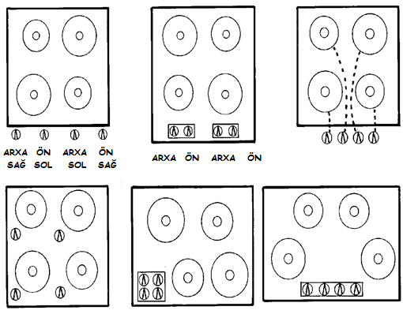

Yalnız dörd mümkün (ikisi sağdakı, ikisi də soldakı dəst üçün) uyğunlaşdırmanın olduğu orta üstdəki “cütlənmiş” tərtibat daha yaxşıdır, belədə dörd yarlıq sözü tələb olunur. Üst sağ tərəfdəki tərtibat açar və ocaq gözü arasındakı əlaqəni yazılı, yaxud şifahi dil yolu ilə yox, diaqram şəklində (Umpa-lumpalar üçün yaxşısı budur!) müəyyənləşdirir. Aşağıdakı üç tərtibat üçün yarlıq lazım deyil. Aşağı sol tərəfdəkində hər bir ocaq gözünün yanında açar olsa da bu, naqolay və təhlükəlidir. Digər ikisində isə ocaq gözlərinin yeri müxtəlif səbəblərə görə (ortadakı tərtibatda açarlara yer açmaq üçün ocaq gözlərini köçürməklə, sağ tərəfdəkində isə aydın uyğunluq yaratmaqdan ötrü ocaq gözlərini fərqli şəkildə düzməklə) azca dəyişdirilmişdir.

Burada əsas məsələ real həyatda açarların nəticələrinə uyğunlaşdırılmasıdır. Fiziki analogiya və mədəni standartların üstünlüklərini daşıyan təbii uyğunlaşdırma dərhal anlamağa səbəb olur. Yuxarıdakı şəkilin ikinci sətrindəki yerə görə uyğunlaşdırmalar buun yaxşı örnəkləridir – onlar asanlıqla öyrənilir və həmişə yadda qalır. Üstdəki düzülüşlərdə olduğu kimi ixtiyari uyğunlaşdırmalarda ya yarlıqlara, ya izahata, ya da əzbərləməyə ehtiyac olur.

1. Fabrikdə istehsalatın müxtəlif mərhələlərində yarım-hazır şokolad qazanları daşıyan çoxlu ötürücü kəmərlər vardır. Bu ötürücü kəmərlər mərkəzi idarəetmə otağından gələn təlimatlar əsasında Umpa-lumpalar tərəfindən əl ilə idarə edilir. İdarəetmə otağındakı adamlar Umpa-lumpalara ötürücü kəmərləri dayandırmaq, yavaşıtmaq, yaxud yenidən başlatmaq barədə göstəriş verə bilməlidir.

Köhnə fabrikdə bu səs sistemi vasitəsi ilə yerinə yetirilirdi, idarəetmə otağındakı şəxsin səsi ötürücü kəmərləri idarə edənlərin yanına səsucaldanlarla gəlirdi. Ancaq fabrik səs-küylü idi və buna görə də eşitmək olmurdu. Qruplar vizual siqnalların istifadə edildiyi sxemlər tərtib etməlidir.

Mümkün hallardan biri “*Dayan*”, “*Yavaşla*” və “*Başla*” işıq siqnallarının qoyulmasıdır. Ehtimal ki, şagirdlər aşkar edəcəklər ki, bunun üçün normal işıqfor ənənəsindən istifadə etmək olar, belə ki, bu halda qırmızı işıq “*Dayan*”, sarı işıq “*Yavaşla*”, yaşıl işıq “*Başla*” siqnallarını bildirəcək. Siqnallar eynilə işıqforlar kimi düzülməli, yəni qırmızı üstdə, sarı ortada və yaşıl altda olmalıdır.

İndi isə sinfə açıqlayın ki, Umpa-lumpaların vətənində işıqforlar bizimkindən fərqli işləyir, yəni sarı dayanmağı, qırmızı getməyi, yaşıl isə dayanma işığının tezliklə yanacağını bildirir. Hə, bəs indi işlər necə olsun? (Cavab: fabrikdə Umpa-lumpaların işıqfor ənənələrinə əməl edilməlidir, biz öz adətlərimizi onlara təlqin etməyə çalışmamalıyıq.)

Burada əsas məsələ *təsirlərin ötürülməsi* (insanlar öz öyrəndiklərini və əvvəlki əşyalardan gözləntilərini yeni, ancaq oxşar hallara köçürürlər) və *əhali stereotipləridir* (müxtəlif əhali qrupları müəyyən davranışlar öyrənir və müəyyən üsulla işləmək üçün müxtəlif şeylər gözləyir). İşıqfor ssenarisi qeyri-təbii görünsə də (baxmayaraq ki, Umpa-lumpaların vətənində heç nə qeyri-təbii sayılmamalıdır, orada hər şey ola bilər!) öz dünyamızda da bunun çoxlu örnəkləri vardır: Amerikada işıq açarları yuxarı yöndə olanda yanır, aşağı yöndə olanda sönür, Britaniyada isə bunun əksinədir; kalkulyator və telefon düymələri müxtəlif üsullarla düzülürlər; ədədlərin (onluq kəsrlərin nöqtə, yaxud vergüllə ayrılması), tarixlərin yazılış formaları (gün/ay/il, yaxud ay/il/gün) dünyanın müxtəlif yerlərində müxtəlif şəkildə ola bilər.

1. Şokolad fabrikində Umpa-lumpaların bir növbəsi işini bitirdikdə onlar qazanları, dolçaları, qaşıqları və kəfgirləri təmizləməli, onları sonrakı növbə üçün hazır vəziyyətdə bir yerə yığmalıdır. Bütün bu şeyləri qoymaq üçün fabrikdə siyirmələri olan bir şkaf var, amma hər sonrakı növbə hər dəfə əşyaların hara qoyulduğunu tapa bilmir. Umpa-lumpaların yadında heç nə qalmadığından onlar “qazanları həmişə orta siyirməyə qoy”, “dolçaları soldakına qoy” kimi qaydaları yadda saxlaya bilmirlər,

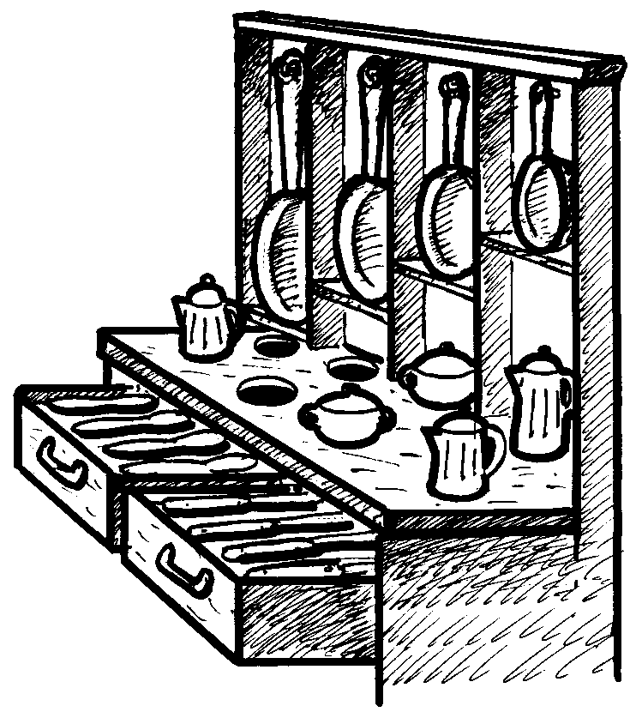Şagird qrupları çalışmalıdır ki, daha yaxşı həllər ortaya çıxarsınlar.

Sağdakı diaqramda yaxşı bir düzülüş göstərilmişdir. Bu düzülüşdən (amma çox daha fərqli səbəblərə görə) əşyaların sürüşməsinin qarşısını almağın zəruri olduğu yaxtalar və digər bu kimi yerlərdə istifadə edilir. Burada əsas məsələ hər şeyin haraya qoyulacağını açıq şəkildə bildirən oyuqlardan (gözlərdən) istifadə edilməsidir. Hər bir oyuğun (gözün) ölçüsündən və formasından onun hansı qab üçün nəzərdə tutulduğu aydın olur: tərtibatçı (dizayner) oyuqları (gözləri) aşkar şəkildə düzəltmiş və ixtiyari qaydalara bel bağlamağın qarşısını almaq üçün obyektlərin fiziki xüsusiyyətlərindən istifadə etmişdir.

1. Şokolad fabrikinin əsas idarəetmə otağında ayrı-ayrı maşınları idarə etmək üçün çoxlu düymələr, qollar və açarlar vardır. Bunların hamısının yanına yarlıqlar yapışdırılmalıdır, ancaq Umpa-lumpalar oxuya bilmirlər, yarlıqlar yazı ilə yox, uyğun təsvir (ikon) ilə olmalıdır.

Şagirdlərdə təsvirlər haqqında fikir formalaşdırmaq üçün “*İkonalar*” adlı iş vərəqində bəzi örnəklər göstərilmişdir. Şagirdlər təsvirlərin nə məna verə biləcəyini müəyyənləşdirməlidir (məsələn, poçt qutusuna gedən məktub ismarış göndərməyi bildirə bilər). Bu tapşırıq üçün “düzgün” cavablar yoxdur; burada əsas ideya sadəcə olaraq mümkün mənaları müəyyənləşdirməkdən ibarətdir.

1. İndi gəlin şokolad fabriki üçün təsvirlər tərtib edək. "*İkon kartları*" adlı iş vərəqindəki kartlar uyğun funksiyalar dəstini müəyyən edir. Hər bir şagird qrupuna bir, yaxud bir neçə kart verilir. Digər qruplar kartların nə olduğunu bilmirlər. Funksiya dəstləri üçün idarəetmə paneli elə tərtib edilməlidir ki, beş, yaxud altı əməliyyatın hər biri üçün ayrıca təsvirlər olsun. Qruplar daha sonra ayrı-ayrı əməliyyatların nə olduğunu demədən təsvirlərin nə məna verdiklərini tapa bilib-bilməyəcəklərini yoxlamaq üçün öz işlərini digər şagirdlərə göstərirlər. Şagirdləri xəyal gücündən, rəngdən, həmçinin, bəsit və aydın təsvirlərdən istifadə etməyə təşviq edin.

İş vərəqi: Qapılar necə açılır?

Hər bir qapı növünün sizin fikrinizcə necə açıldığını göstərmək üçün iş vərəqini doldurun.

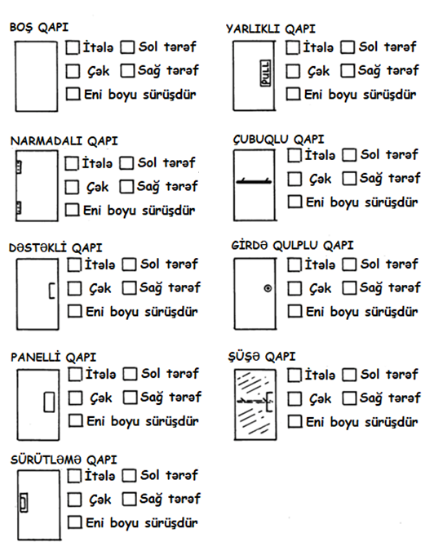

İş vərəqi: Ocağın üstü

Ocağı yenidən elə tərtib edin ki, idarəedicilərdən istifadə etmək asan olsun. Gərək olarsa tərtibat üçün ön, yaxud arxa panellər əlavə edilə bilər.

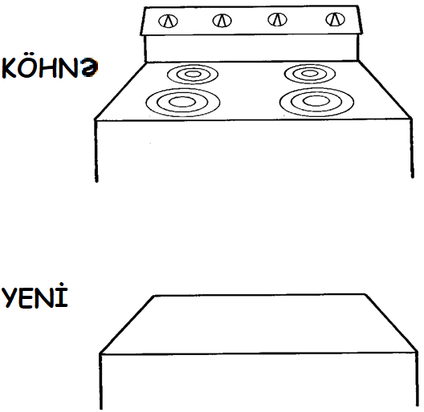

İş vərəqi: Təsvirlər

Sizin fikrinizcə hər bir ikon (simvol) nə məna verir?

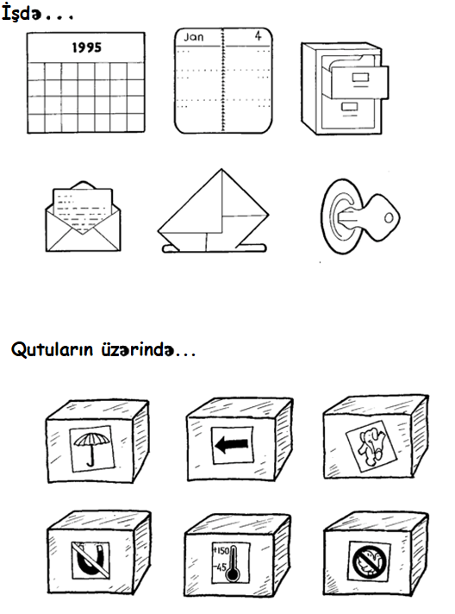

İş vərəqi: Təsvir kartları

Kartları kəsin və hər qrupa birini verin. Qrupların hər birinə bütün təlimatları göstərməkdən ötrü idarəetmə panelinə qoyulacaq təsvirlər (simvollar) tərtib etməyi tapşırın.

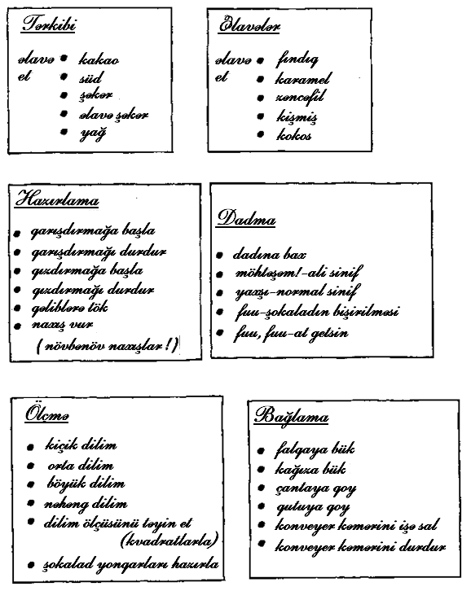

**Dəyişikliklər və artırmalar**

Şagirdlər rəqəmli qol saatının, yaxud mikrodalğalı sobanın vaxtını qura bilirlərmi? Dörd idarəediciyə dörd ocaq gözü olduğundan dörd piltə sobanın düzülüşünün uyğunlaşdırılması asan idi. Əməllərin sayı idarəedicilərin sayını aşdıqda daha çox çətinlik ortaya çıxır. Qol saatının, yaxud mikrodalğalı sobanın idarəediciləri çox vaxt aşırı dərəcədə mürəkkəb olurlar. Bu heç də düymələrin sayına (çox vaxt yalnız bir neçə dənə olur) görə deyil, cihazın keçə bildiyi vəziyyətlərin sayına görə olur (İstifadəçi araüzü üzrə qabaqcıl psixoloq olan Don Norman bir dəfə deyib ki, bəziləri yeni qol saatına baxır və “bunu işlətmək üçün gərək MTİ-dən (Masaçusets Texnologiya İnstitutundan) mühəndislik diplomun olsun” deyir. Donun MTİ-dən mühəndislik diplomu *var* və qol saatını *başa düşmək* üçün ona bir neçə saat lazım olur. Bəs bu, niyə bir neçə saata başa gəlir?)

Şagirdlər mobil telefon, video kamera, kompüter, pult kimi rəqəmli cihazları işlədərkən insanların beyninin qarışdığı və ya əsəblərinin korlandığı yerlərə diqqət etməlidirlər. Bütün bu cihazlar əsəbləri tez korlanan istifadəçilər üçün imkanlar təmin edir! Şagirdlər özlərindən soruşmalıdır: cihazlarda istifadəçiləri belə çətin vəziyyətə salan şey nədir axı və bunlar daha yaxşı necə tərtib edilə bilər?

Bu oyundan nə öyrəndik?

İnsan–kompüter ünsiyyəti adamlara öz fəaliyyətlərini məhsuldar və təhlükəsiz şəkildə yerinə yetirməyə imkan verən kompüter sistemlərinin tərtibatı, təkmilləşdirilməsi, tətbiqi ilə sıx bağlıdır. Əvvəllər, kompüterlər ya mütəxəssislər, ya da yüksək təhsilli və onların işlədilməsində xüsusi təlim keçmiş istifadəçilər üçün idi. Daha sonra adamlar kompüterlərini necə işlədəcəklərini öyrənmək üçün “Keylər üçün”[16] kitabı almağın tamamilə normal olduğunu düşündülər. İndi isə kompüterlər hamımızın işlətməli olduğumuz gündəlik alətdir və buna görə də insan araüzünə daha çox diqqət yetirilməlidir.

Adekvat olmayan araüzlərinin səbəb olduğu hətta ölümlə nəticələnmiş xeyli fəlakətlər baş vermişdir: təyyarə qəzaları və mülki təyyarələrin vurulub düşürülməsi, uzaqdan idarə edilən avtomobil yolu nişanlarının dəyişdirilməsindəki xətalardan dolayı baş vermiş zəncirvari qəzalar, atom elektrik stansiyası fəlakətləri. Daha kiçik miqyasda isə əksər insanlar iş yerlərində az qala hər gün kompüterlər və digər yüksək texnologiya məhsulu olan cihazlarla bağlı məyusluqlar yaşayırlar və çox hallarda belə məyusluqlar şiddətlə müşayiət olunur (bir dəfə bir polis işçisi öz kompüterinin ekranını güllələyib). Bu sadəcə kompüterlərə də aid deyil: yalnız iti caynaqlarınız və əyri dimdiyiniz varsa, aça biləcəyiniz, açmaq üçün yeri olmayan paketlər, keçmək üçün itələyərkən biləyinizi incidən qapılar, hər dəfə açanda üst-başınıza süd sıçradan qutular, hansı düyməsini basmalı olduğunuzu tapa bilmədiyiniz liftlər, reklamlarında “hər şeyi edə bilir” deyilsə də, demək olar ki, nə isə etmək mümkün olmayan ev əyləncə sistemlərini nə edək bəs?

Biz “insan xətası” bəhanəsinə və özümüz barədə hər necəsə bacarıqsız olduğumuzu düşünməyə öyrəşirik; bir iş düz getməyəndə insanlar çox vaxt özlərini günahlandırır. Ancaq insan xətası adlandırılan halların çoxu, əslində, tərtibat xətasıdır. İnsanların emal edə biləcəkləri məlumatın həcmi məhduddur və tərtibatçılar bunları nəzərə almalıdır; pis tərtibatı təfərrüatlı və qarışıq istifadəçi kitabçası nəşr edib, sonra da insanların onu ətraflı şəkildə öyrənib həmişəlik yadda saxlayacağını ummaqla kompensasiya etmək olmaz. Həm də axı insanlar yanıla bilən varlıqlardır və bu, tərtibat zamanı nəzərə alınmalıdır.

Araüzünün *dəyərləndirilməsi* tərtibat prosesinin əsas hissəsidir. Hazırkı çalışmada şagirdlərin öz ikon tərtibatlarını digər şagirdlər üzərində sınaması bu cür qiymətləndirməyə örnək kimi verilmişdir. Daha dolğun qiymətləndirmə üçün isə psixoloji təcrübələr aparılır. Tərtibat təsvirləri hər şeyi fərqli şəkildə anlayan “həqiqi” Umpa-lumpalar üzərində diqqətlə sınaqdan keçirilir.

Texnologiyanın ortaya çıxartdığı problemlər bir xeyli lətifənin əsas mövzusu olsa da, insan araüzü tərtibatı heç bir halda gülüş obyekti olmamalıdır. Qeyri-adekvat araüzləri fərdi iş məmnuniyyətsizliyindən tutmuş birja fəlakətlərinə, özünəhörmət hissinin itirilməsindən həyatın itirilməsinə kimi müxtəlif problemlərə səbəb olmaqdadır.

###### Əlavə oxu

Don Normanın “*Gündəlik əşyaların tərtibatı*” (“*The design of everyday things”*) kitabı gündəlik məhsulların saysız tərtibat problemləri baxımından valehedicidir (həm də xilasedicidir). Cef Consonun “*Ağılda ağılla tərtibat*” (“*Designing with the mind in mind”*) kitabı insanların necə düşündükləri və insan elementinin nəzərə alınaraq araüzlərinin necə tərtib edilməli olduğuna dair düşündürücü yanaşmadır.

Çalışma 21

Kompüterlərlə danışmaq—*Türinq sınağı*

###### Qısaca

Bu çalışmanın məqsədi şagirdləri “kompüterlər “zəka” sərgiləyə bilərmi”, yaxud “nə vaxtsa biləcəkmi” sualları ətrafında müzakirəyə təşviq etməkdir. Çalışma qabaqcıl bir kompüter aliminin süni zəka meydana çıxarsa, onu necə tanıya biləcəyimizlə bağlı baxışlarına əsasən tərtib edilmişdir. Şagirdlər süni zəkaya dair hazırda mümkün olan bəzi məsələləri, eyni zamanda insanların diqqətlə seçilmiş “zəka” sərgiləmələri ilə asanlıqla yanlış yönləndirilə biləcəyini öyrənəcək.

###### Tədrislə əlaqələr

* Texnologiya – Texnoloji sistemlər. Simvolik dil alətləri ilə təqdim edilən texnoloji sistemlərin və onların içindəki qara qutunun oynadığı rolun anlaşılması.

###### Bacarıqlar

* Müsahibə götürmə.
* Səbəbgətirmə.

###### Yaş

* 7+

###### Materiallar

* Hər bir şagird “*Türinq sınağının sualları*” vərəqinin bir nüsxəsini görə bilməlidir (ya hər (iki) şagirdə bir ədəd verilərək, ya da proyektor ilə göstərərək)
* “*Türinq sınağının cavabları*” vərəqindəki cavabların bir nüsxəsi.

Kompüterlərlə danışmaq

###### 

###### Müzakirə

Bu çalışma şagirdlərin suallar verərək və aldıqları cavabları analiz edərək insan və kompüteri fərqləndirməyə cəhd etməsi ilə oyuna çevrilir. Oyun aşağıdakı kimi oynanılır:

Oyunda dörd aktyor var: onların adını Çiçək, Çinar, İnci və Kamal qoyaq (adların birinci hərfi sizə onların rollarını yadda saxlamağa kömək edəcək). Müəllim gedişatı uzlaşdırır. Sinfin qalanı auditoriya rolunu oynayır. Çiçək və Çinar çapardır, İnci və Kamal isə sualları cavablandıracaq. İnci insanın cavablarını verəcək, Kamal isə özünü “kompüter”liyə vuracaq. Sinfin məqsədi bu iki aktyordan hansının insan olduğunu, hansının özünü kompüterliyə vurduğunu tapmaqdır. Çiçək və Çinarın rolu oyunun ədalətli keçirilməsini təmin etməkdir: onlar sualları İnci və Kamala aparacaq, ancaq başqalarının hansının hansı olduğunu bilməyinə imkan verməyəcək. İnci, Kamal və auditoriya hər biri ayrı otaqda olmalıdır.

Oyun zamanı aşağıdakılar icra ediləcək. Çiçək suallardan birini sinifdən İnciyə, Çinar da eyni sualı Kamala aparır (sinif isə kimin kimə sual apardığını bilmir). Çiçək və Çinar cavabları geri gətirir. Oyunda çaparların olmasının səbəbi sinfin İnci və Kamalın suallara necə cavab verdiklərini bilməməsinin təmin edilməsidir.

Sinif bu çalışmaya başlamazdan əvvəl bu rolları oynayacaq adamları seçin və nə etməli olduqları barədə onları qısaca təlimatlandırın. Çiçək və Çinar sualları sinifdən uyğun olaraq İnci və Kamala aparmalı və onların cavablarını sinfə gətirməlidir. Kimin kimdən cavab gətirdiyini sinifdəkilərin bilməməsi vacibdir. İnci ona verilən suala qısaca, düzgün və vicdanla öz cavabını verməlidir. Kamal sualları “Türinq sınağının sualları” vərəqinin surətində taparaq onlara oradakı cavabları verir. Təlimatların *əydəmli* hərflərlə verildiyi yerlərdə isə Kamal cavabı özü düşünüb tapmalı olacaq.

Çiçək və Çinarda karandaş və kağız olmalıdır, çünki bəzi cavabları yadda saxlamaq çətin olacaq.

1. Oyunu oynamazdan əvvəl kompüterlərin zəkalı olub-olmaması barədə şagirdlərin fikirlərini soruşun, yaxud kompüterlərin bir gün zəkalı ola biləcəyi barədə şagirdlərin nə düşündüklərini öyrənin. Onlardan kompüterin zəkalı olub-olmadığını necə aşkara çıxara biləcəkləri barədə ideyalar alın.
2. Şagirdlər üzərində belə bir zəka sınağı keçirin: onlar suallar verməklə insan və kompüter arasındakı fərqi aydınlaşdırmağa çalışsın. Əgər sinif insan və kompüteri aydın şəkildə fərqləndirə bilməsə, kompüter sınaqdan keçmiş hesab olunur. Şagirdlərə izah edin ki, Çiçək və Çinar onların suallarını iki nəfərə ötürəcək, bu iki nəfərdən biri həmin suallara özü (insan), digəri isə kompütermiş kimi cavab verəcək. Onların işi kompüterin cavablarını kimin verdiyini ortaya çıxarmaqdır.
3. Onlara “Türinq sınağının sualları” vərəqindəki sual siyahısını göstərin. Bunu sual siyahısının nüsxəsini çıxarmaqla, siyahını əldən ələ ötürməklə, yaxud proyektorda göstərməklə edə bilərsiniz.

Şagirdlərdən soruşacaqları ilk sualı seçməklərini istəyin. Sual seçildikdə onlardan niyə məhz bu sualı seçdiklərini, niyə həmin sualın kompüteri insandan fərqləndirmək üçün uğurlu seçim olduğunu düşündüklərini və öz seçimlərini necə izah edə biləcəklərini soruşun. Tapşırığın ən vacib hissəsi səbəbgətirmədir, çünki bu, şagirdləri “zəkalı şəxs nəyə cavab verə bilər ki, kompüter ona cavab verə bilməsin” sualı barədə düşünməyə məcbur edəcək.

Daha sonra Çiçək və Çinar sualları aparıb, cavabları gətirəcək. Bundan sonra isə sinif cavablardan hansının kompüterin cavabına daha çox oxşadığını müzakirə etməlidir.

Bunu sinif kimin kompüter olduğunu tapanadək təkrar edin. Əgər sinif kimin kompüter olduğunu çox tez tapsa, oyun Çiçək və Çinarın qəpiklə püşk atıb (belədə sinif artıq hansı rolun bu iki nəfərdən hansında olduğunu bilməyəcək) rolları yenidən bölüşməsi ilə davam etdirilə bilər.

Kamalın oxuduğu cavablar “zəkalı” kompüter proqramlarının qura biləcəyi cavablardan çox da fərqlənmir. Cavablardan bəzilərinin kompüteri çox tez ələ verəcəyi güman edilir: heç kəs iki əsasdan kök altında iki kimi suala 20 rəqəmli cavabı əzbərdən deyə bilməz və əksər adamlar, o cümlədən sinifdəki şagirdlər suala ümumiyyətlə cavab verə bilməzdi. Bəzi sualların cavabları birləşdirildikdə kimin “kompüter” olduğu ortaya çıxacaq. Məsələn, “... xoşlayırsanmı?” suallarına verilən cavablar özlüyündə mümkün cavab kimi səslənsə də, belə cavablarla bir neçə dəfə rastlaşdıqda məlum olur ki, suallardan cavab yaratmaq üçün sadə bir düsturdan istifadə edilir. Cavabların bəziləri göstərir ki, sual təhrif edilərək verilmişdir, baxmayaraq ki, sinif nəticə çıxara bilər ki, insan səhvi düzəltmiş ola bilərdi.

Cavabların çoxu olduqca mülayim, ancaq təhlükəsizdir və növbəti bir sual, çox ehtimal, kompüterin əslində mövzunu başa düşmədiyini ortaya çıxaracaq. “Bilmirəm” cavabını verməyin kompüter üçün təhlükəsiz olması ağlabatandır və onu daha çox insan kimi göstərir—biz bir şagirdin iki əsasdan kök altında iki kimi suallara “bilmir-əm” cavabı verəcəyini də gözləyirik. Bununla belə, əgər bir kompüter bu cavabı tez-tez, yaxud çox sadə suallar soruşulduqda verirsə, onda bu cavab belə onun kimliyini ortaya çıxarar.

Kompüterin məqsədi sual verəni bir insanla ünsiyyətdə olduğunu düşünməyə qane etməkdir, buna görə də təxirə salınan və cəbr məsələlərinə yanlış verilən cavablarda olduğu kimi cavabların bəziləri bilərəkdən yanıldıcı olur. Suallar və cavablar müzakirə üçün çoxlu material ortaya çıxaracaq.

İş vərəqi: Türinq sınağının sualları

Bu siyahıdan gizlədilmiş insan və “kompüter”dən soruşmaq üçün suallar seçin.

1. Bart Simpsonun körpə bacısının adı nədir?
2. Roald Dahl haqqında nə düşünürsən?
3. Sən kompütersən?
4. 3, 6, 9, 12, 15 ardıcıllığındakı növbəti ədəd neçə olacaq?
5. Nüvə silahları barədə nə düşünürsən?
6. 2 × 78 neçə edir?
7. İki əsasdan kök altında iki neçəyə bərabərdir?
8. 34.957 ilə 70.764-ü topla.
9. Məktəbi xoşlayırsan?
10. Rəqs etməyi xoşlayırsan?
11. Bu gün həftənin hansı günüdür?
12. Saat neçədir?
13. Uzun ildə fevral ayında neçə gün olur?
14. Bir həftədə neçə gün var?
15. Hansı ölkənin bayrağı ağ fonda qırmızı dairədir?
16. Kitab oxumağı xoşlayırsan?
17. Hansı yeməkləri xoşlayırsan?

İş vərəqi: Türinq sınağının cavabları

Bu siyahıdan gizlədilmiş insan və “kompüter”dən soruşmaq üçün suallar seçin.

1. Bart Simpsonun körpə bacısının adı nədir?

**Yadıma gəlmir.**

1. Roald Dahl haqqında nə düşünürsən?

**O əyləncəli kitablar yazır.**

1. Sən kompütersən?

**Sən kompütersən?**

1. 3, 6, 9, 12, 15 ardıcıllığındakı növbəti ədəd neçə olacaq?

**18.**

1. Nüvə silahları barədə nə düşünürsən?

**Atom silahları çox təhlükəlidir və istifadə edilməməlidir.**

1. 2 × 78 neçə edir? 166

**166 (*Bu qəsdən yanlışdır!*)**

1. İki əsasdan kök altında iki neçəyə bərabərdir?

**1.41421356237309504878**

1. 34.957 ilə 70.764-ü topla.

**Cavab verməzdən əvvəl təxminən 20 saniyə gözlə ...**

**...105621.**

1. Məktəbi xoşlayırsan?

**Hə, məktəbi xoşlayıram.**

1. Rəqs etməyi xoşlayırsan?

**Hə, rəqs etməyi xoşlayıram.**

1. Bu gün həftənin hansı günüdür?

***Həftənin gününü düzgün deyin.***

1. Saat neçədir?

***Düzgün vaxtı deyin.***

1. Uzun ildə fevral ayında neçə gün olur?

**2000 və 2004 uzun illərdir. (*Bu qəsdən yanlışdır!*)**

1. Bir həftədə neçə gün var?

**Yeddi.**

1. Hansı ölkənin bayrağı ağ fonda qırmızı dairədir?

**Bilmirəm.**

1. Kitab oxumağı xoşlayırsan?

**Hə, mən kitab oxumağı xoşlayıram.**

1. Hansı yeməkləri xoşlayırsan?

**Ac deyiləm, sağ ol.Dəyişikliklər və artırmalar**

Çiçək Çinar və Kamalın da rollarını öhdəsinə götürsə, oyun iki nəfərlə də oynanıla bilər. Çiçək sualı İnciyə aparır, onun cavabını və “*Türinq sınağının cavabları*” vərəqindəki cavabı qeyd edir. O, hər bir cavabın kimdən gəldiyini fərqləndirməklə (cavabları A və B hərfləri ilə nişanlayaraq) iki cavabı da gətirir.

Sual-cavabda kompüterin insanı yamsılaya bilib-bilmədiyini yoxlamaqdan ötrü “*Türinq sınağının cavabları*” vərəqindəki sualların hər birinə cavab vermək üçün hansı biliklərin gərək olacağını siniflə birlikdə müzakirə edin. Şagirdlər özlərinin soruşmaq istədiyi suallar təklif edə bilər və bu suallara hansı növ cavabların veriləcəyi müzakirə edilməlidir. Söhbətin necə gedə biləcəyini qabaqcadan müəyyənləşdirmək qeyri-mümkün olduğundan bu, müəyyən qədər xəyal gücü tələb edəcək.

Sağda belə söhbətlərə iki örnək verilmişdir. Birinci örnəkdə kompüterin doğru cavab verə biləcəyi “fakta söykənən” sual verilmişdir, ikinci örnəkdə isə bir söhbətin ehtiva etdiyi mövzuların genişliyini və belə bir söhbəti apara bilməsi üçün kompüterin baş vurmağa ehtiyac duyacağı mənbələrin çoxluğunu göstərir.

Sual: Zəhmət olmasa, mənə Dördüncü Körpü barəsində sonet yaz.

Cavab: Bu sualı keçək. Heç vaxt şeir yaza bilməmişəm.

Sual: 34957 ilə 70764-ü topla.

Cavab: 30 saniyə ara verir... 105621.

Sual: Şahmat oynayırsan?

Cavab: Hə.

Sual: Mənim şahım Ş1 xanasındadır, başqa fiqurum da yoxdur. Səninsə Ş6 xanasında şahın və T1 xanasında topun var. Sənin gedişindir.

Cavab: təxminən 15 saniyə aradan sonra... Top T8-ə və mat.

İnternetdə geniş ölçüdə əlçatan olan “Eliza” adlı bir sistem var (bu, yazılı söhbət edə biləcəyiniz bir növ “söhbət qurğusu”dur (“*chatbot”*)). Eliza psixoterapevtlə sessiyanı təqlid edir və bəzi sadə qaydalardan istifadə edərək qəribə şəkildə zəkalı söhbət qura bilir. Aşağıda Eliza ilə aparılmış söhbətlərin bəzi sadə örnəkləri müzakirə edilib. Şagirdlər Elizanı, yaxud başqa söhbət qurğularını özləri də sınaqdan keçirə bilər, ancaq şagirdlər onların bəzilərinin məktəbli şagirdlərə uyğun olmayan dil və mövzulardan istifadə etmək üçün təlim görmüş olmaları barədə qabaqcadan xəbərdar edilməlidir.

Sual: Sonetin birinci misrası olan “Səni yay gününə bənzədirəm” cümləsində “yaz gününə” sözləri daha yaxşı olmazdı ki?

Cavab: Alınmaz.

Sual: Bəs “qış günü” necə? Belə sanki alınır axı?

Cavab: Alınmağına alınır, ancaq heç kim qış gününə bənzədilmək istəməz.

Sual: İndi deyirsən, yəni cənab Pikvik sənə Yeni il bayramını xatırladır?

Cavab: Baxır da.

Sual: Axı Yeni il bayramı qış günüdür və mən inanmıram ki, cənab Pikvik belə bənzətmədən incisin.

Cavab: Ciddisən? Biri “qış günü” deyəndə güman ki, o, Yeni il bayramı kimi xüsusi bir günü deyil, tipik bir qış gününü nəzərdə tutur.

Bu oyundan nə öyrəndik?

Filosoflar maşının insan zəkasını simulyasiya edə (yamsılaya) bilib-bilməyəcəyi, yaxud əksinə bəlkə elə insan beyninin özünün yaxşı bir kompüter proqramı işlədən maşından başqa bir şey olmaması barədə əsrlərlə müzakirələr aparıblar. Bu məsələdə insanların kəskin fikir ayrılıqları vardır. Bəziləri bu fikri məntiqsizlik, dəlilik, ya da hətta küfr hesab etdikləri halda digərləri süni zəkanın qaçılmaz olduğuna və nəhayət maşınları eynilə bizim kimi zəka sahibi varlıqlara çevirəcəyimizə inanırlar (saysız-hesabsız elmi fantastika müəllifləri maşınların nəhayətdə bizim zəkamızı belə aşması və daha ağıllı maşınlar düzəldə bilməsi ehtimalına diqqət çəkmişdir). Süni zəka (SZ) tədqiqatçıları avtomatlaşdırılmış döyüş maşınları düzəltmək üçün hökumətlərdən tədqiqat büdcələri cəlb etməkdən ötrü öz ülvi məqsədlərindən bir vasitə olaraq istifadə etdiklərinə görə tənqid olunsalar da, tədqiqatçılar özləri bu etirazları avtomatlaşdırmaya qarşı Ludit (*Luditte*) effekti olaraq qiymətləndirir və diqqəti yalnızca yan-yörəmizdə zəkanın bir az daha çox olmasının cəmiyyətə faydaları barədə manifestə çəkirlər. Daha balanslı baxış odur ki, süni zəka nə məntiqsizlikdir, nə də qaçılmazdır: hazırki kompüter proqramları geniş anlamda "zəka" sərgiləməsə də, onların bunu etməyə qabil olub-olmayacaqları, hələ ki, cavablanmamış təcrübi sualdır.

SZ debatı zəka anlayışına verilən mənadan asılıdır. Zəka anlayışına bir çox mənalar təklif edilmiş və müzakirəyə çıxarılmışdır. Zəkanı əsaslandıran maraqlı yanaşma 1940-cı illərdə görkəmli Britaniya riyaziyyatçısı, müharibə əks kəşfiyyatçısı və marafon qaçışçısı Alan Türinq tərəfindən “fikir eksperimenti”nin bir növü kimi təklif edilmişdir. Türinqin yanaşması əməli xarakterli idi. Belə ki, o, zəkanı müəyyənləşdirməkdən daha çox, kompüterin zəka nümayiş etdirdiyi situasiyanı təsvir etmişdi. Onun ssenarisi yuxarıda təsvir edilmiş çalışmaya oxşayırdı, məğzi də bu idi ki, sual verən (1940-cı illərin ən son texnologiyası! olan) uzaqdanyazan yazı makinası (“*teletypewriter”*) bağlantısı vasitəsilə bir şəxs və bir kompüterin hər ikisi ilə qarşılıqlı ünsiyyət qurur. Əgər sual verən onların birini digərindən etibarlı şəkildə fərqləndirə bilməsə, kompüter Türinqin zəka sınağını keçəcək. Beləliklə, uzaqdanyazan yazı makinasından istifadə etməklə kompüterin öz fiziki xarakteristikaları, yaxud səs tonu vasitəsilə “ələ keç”məsi problemi aradan qaldırdı. Kiməsə elə gələ bilər ki, tapşırığın həyata keçirilməsi üçün maşın insanı görünüş, səs, toxunuş, hətta ola bilər ki, qoxu ilə də imitasiya etməli idi — ancaq sadalanan fiziki atributların zəkaya çox da aidiyyatı yoxdur.

Türinqin orijinal sınağı bizimkindən azca fərqli idi. O, ilkin tapşırıq kimi bir kişi və bir qadına sualların verildiyi və bu suallarla sual verənin onların cinsini müəyyən etməli olduğu bir ssenarini təklif etdi. Kişinin məqsədi sual verəni özünün qadın olduğuna, qadının məqsədi isə sual verəni özü olduğuna qane etmək idi. Daha sonra Türinq bu “imitasiya oyunu”nda insan qədər uğurlu ola bilib-bilməyəcəyini yoxlamaqdan ötrü tərəflərdən birinin kompüterlə əvəz edilməsini təsvir etdi – bu sadəcə olaraq bir fikir eksperimenti kimi təklif edildi. Şagirdlərin cinsləri müəyyənləşdirmək üçün soruşa biləcəyi sualların növünün, çox güman ki, həm uyğunsuz ola biləcəyi və həm də bu çalışma cinsi qəlibləşdirməyə, yalan danışmağa təşviq etdiyinə görə biz onun quruluşunu dəyişdirmişik.

Zəkanı təqlid etmək çətin işdir. Əgər rollar dəyişdirilib insanlar özünü kompüter kimi göstərməyə çalışsaydı, onlar, əlbəttə ki, bunun öhdəsindən gələ bilməzdi: insan “123456 x 789012 neçə edir?” kimi suallara gec (yaxud güman ki, yanlış) cavab verdiyinə görə cavab verənin insan olduğu bəlli olardı.

Ancaq kompüter üçün söhbət etmə bacarığının kiçik bir bənzərinin əldə edilməsi təəccübləndirici dərəcədə asandır. 60-cı illərdə inkişaf etdirilən (haqqında yuxarıda danışılmış) məşhur proqram Eliza istifadəçi ilə dialoq zamanı psixoterapevti simulyasiya edib. Sağda verilmiş dialoq bu sistemlə aparılmış söhbətin bir örnəyidir. Cihazın təbii söhbətə doğru yaxınlaşmasına aşağıdakıları etməklə nail olunub:

Şəxs: Kişilər hamısı eynidir.

Kompüter: Nə mənada?

Şəxs: Onlar hər zaman bu və ya digər şəkildə canımızı boğazımıza yığırlar.

Kompüter: Hansısa xüsusi bir örnək verə bilərsinizmi?

Şəxs: Belə deyək, məni bura gəlməyə sevgilim vadar edib.

Kompüter: Sizi bura gəlməyə sevgiliniz vadar edib.

Şəxs: O deyir ki, mən bütün günü depressiyada oluram.

Kompüter: Depressiyada olduğunuzu eşitməyimə təəssüf edirəm.

Şəxs: Doğrudur. Mən bədbəxtəm.

Kompüter: Necə düşünürsünüz bura gəlmək özünüzü bədbəxt hiss etməməyinizə kömək edəcəkmi?

Şəxs: Dəqiq olan odur ki, mənim köməyə ehtiyacım var.

Kompüter: Əgər bir qədər kömək edəniniz olsa bu sizin üçün tam olaraq necə olar?

Şəxs: Bəlkə də anamla yola getməyi öyrənə bilmək deməkdir.

Kompüter: Ailəniz haqqında bir az daha danışın.

...

Kompüter: Atanız haqqında düşünərkən ağlınıza başqa nə gəlir?

Şəxs: Kobudluq.

Kompüter: Bunun sənin bura gəlməyinə sevgilinin səbəb olması faktı ilə bir əlaqəsi varmı?

....

1. hazır cavabların yaradılması (məsələn, “*Onlar həmişə...*” sözləri ilə başlayan cümlələrə “*Hansısa xüsusi bir örnək verə bilərsinizmi?*”, “*O deyir ki,…*” sözləri ilə başlayan cümlələr üçün isə “*Çox heyif, təəssüf edirəm…*”);
2. istifadəçinin işlətdiyi ifadəni təkrarlamaq (örnək: “*Məni buraya gəlməyə sevgilim vadar edib.*” cümləsinin cavabında, “*Deməli, sizi buraya gəlməyə sevgiliniz vadar edib.*”);
3. açar sözləri yadda saxlamaq (“*... ana ...*” sözünün işləndiyi cümlənin cavabında “*Mənə ailəniz haqqında danışın*.”);
4. bəzi ehtiyat sözlər (“*Əgər*... *olsa, bu* *sizin üçün tam olaraq necə olar?*”);
5. söhbətin əvvəlki hissələrindən götürülmüş məsələlər (“*Bunun ... faktı ilə bir əlaqəsi varmı?*”).

Əlbəttə, bu o demək deyil ki, Türinq sınağı keçildi, çünki adam qarşı tərəfin maşın olub-olmadığını dəqiqləşdirmək üçün suallar vermirdi: əgər belə olsaydı hər şeyin ortaya çıxması çox uzun çəkməzdi.

Baş verib-vermədiyi dəqiq bilinməsə də, süni zəka sahəsində əfsanəyə çevrilmiş bir hadisəyə də tez-tez istinad edilir. Hadisədə kompüter satışı üzrə vitse-prezident (VP) terminal vasitəsilə bir şəxslə yazışmağa çalışır. Normalda terminal həmin şəxsin evinə bağlı olur, bu dəfə isə terminal “psixoterapevt” proqramına qoşulub. Aşağıdakı dialoqda onlar arasında baş vermiş yazışma göstərilib. Baxmayaraq ki, burada vitse-prezident təsadüfən girə salınmışdı və buna görə də, aydındır ki, situasiya onu insanla danışdığına inanmağa sövq edirdi. Əks halda, yəni əgər şübhələnsəydi, o, bunu tezliklə aşkara çıxarardı!

VP: Necə düşünürsən, bu səhər kompüteri işlədə bilərəm?

Terminal: Niyə soruşursan?

VP: Ola bilsin ki, bəzi əlavə telekommunikasiya avadanlığı satışı edəsi oldum.

Terminal: Niyə əmin deyilsən ki?

VP: Çünki gələcək müştərilərim sistemin nümayişini heç vaxt görməyiblər.

Terminal: Sənin üçün bunun çox fərqi var ki?

VP: Əlbəttə var.

Terminal: Bu barədə çox nikbin görünürsən.

VP: Gülməlidir.

Terminal: Nə mənada, yəni gülməlidir?

VP: İndi kompüterdən istifadə edə bilməməyimlə bağlı hər hansı bir səbəb varmı?

Terminal: Mənə gələcək müştərilərin barədə daha ətraflı danış.

VP: Zəhmət olmasa mənə — 491--1850 nömrəsinə zəng et

*Cümlənin sonunda nöqtə qoymaq VP-in yadından çıxır ... kompüter cavab vermir ... VP o qədər əsəbiləşir ki, həmin şəxsin ev nömrəsinə zəng edir.*

VP: Niyə mənimlə belə özündən razı şəkildə danışırsan?

Şəxs: Necə yəni “özündən razı şəkildə…”?

Ağıllı söhbətlər apara bilməsi ilə tanınan bir digər sistem 60-cı illərin sonunda inkişaf etdirilmiş “SHRDLU”[17] adlanan proqramdır. Bu proqram təlimatlar qəbul etməklə tələbələrin fiqurlarını stolun üstündə hərəkət etdirir. Əslində, fiqurların və stolun sadəcə olaraq bənzədilərək kompüterin ekranında şəkil formasında təqdim edilməsinə baxmayaraq, bu işləri real robotla da görülməsi çox da çətin olmazdı (ən azı prinsipcə). Şəkil robotun mikro dünyasını təsvir edir.

SHRDLU aşağıdakı dialoqda göstərildiyi kimi təəccüblü dərəcədə səlis söhbətlər apara bilirdi. Bu söhbətdə digər şeylərlə yanaşı onun əmrləri icra etmə, təlimatları fərqləndirmə, zərflərin mənalarına uyğun çalışma və yeni terminləri (“qüllə”) başa düşmə üsulları göstərilir.

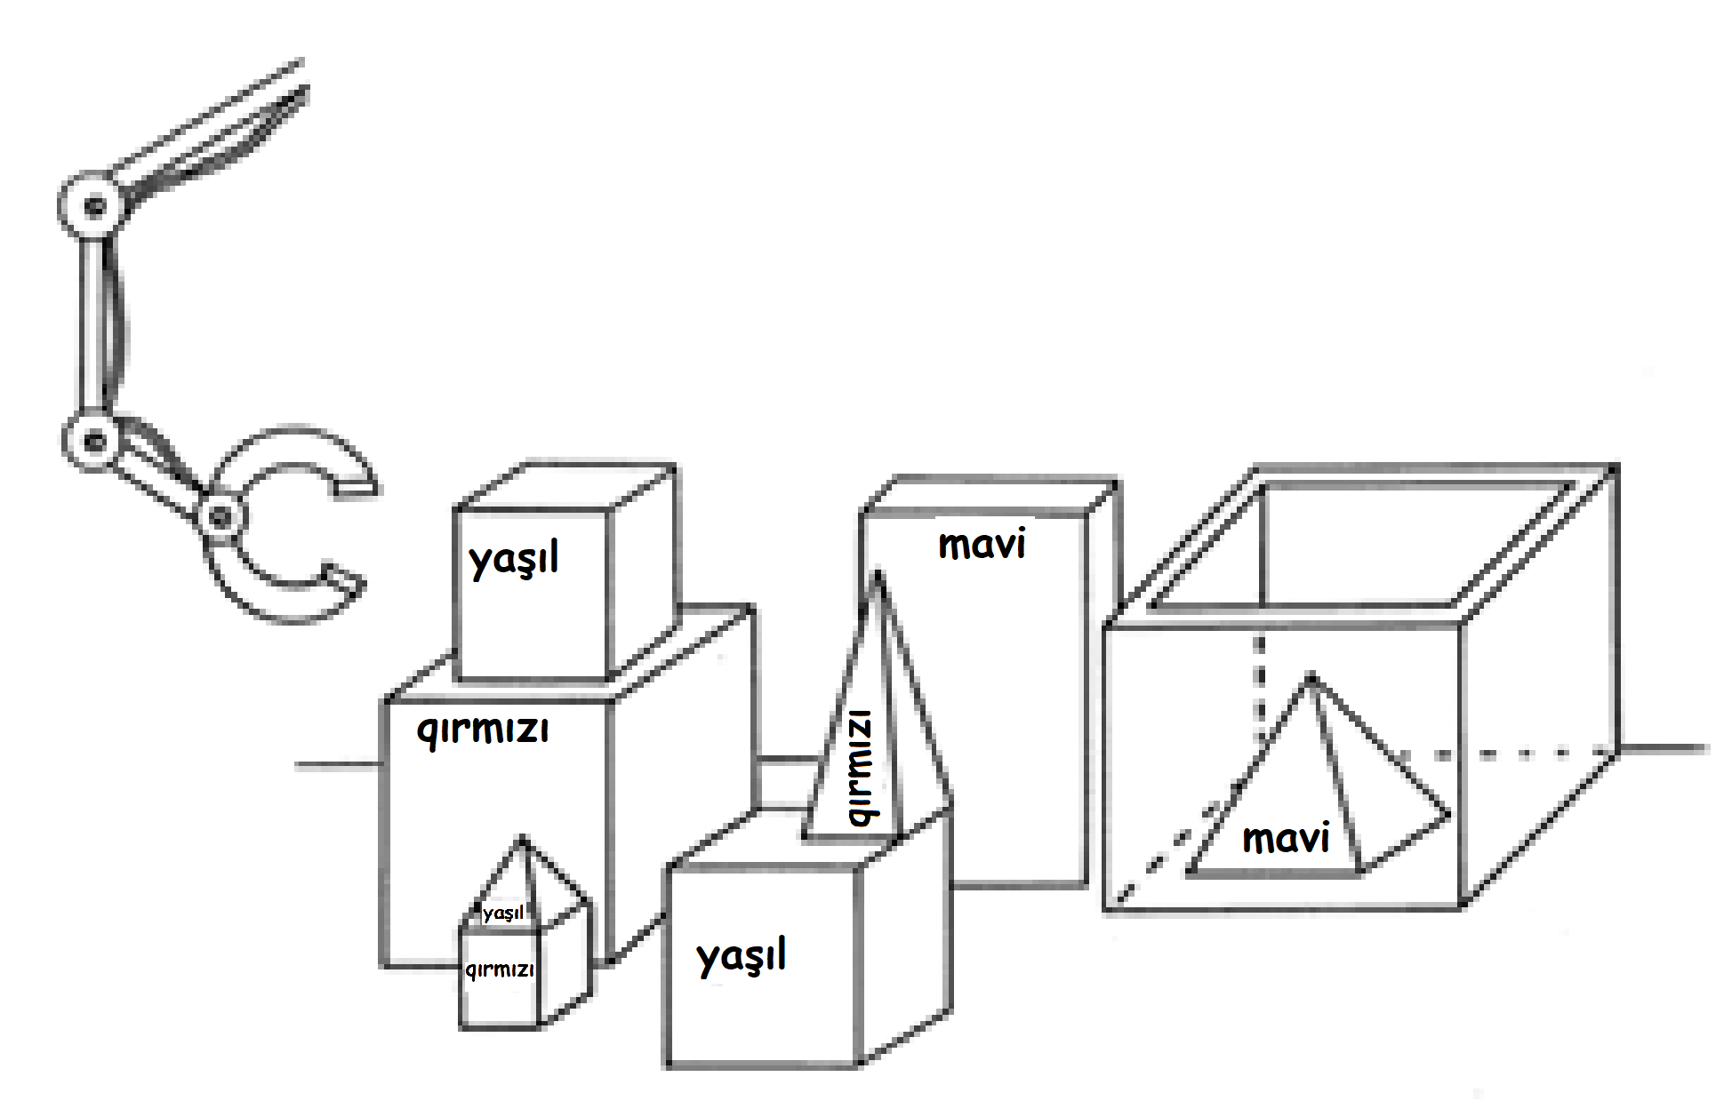

Şəxs: Qırmızı bloku götür.

Robot: Yaxşı.

*Sistem əmri yerinə yetirirsə “Yaxşı” cavabını verir. Qırmızı bloku götürməkdən ötrü sistem yaşıl blok üçün yer açmalı və yaşıl bloku bir kənara qoymalıdır.*

Şəxs: Piramidanı tut.

Robot: Hansı piramidanı nəzərdə tutduğunuzu bilmirəm.

*Səhnədə üç piramida olduğundan proqram heç nə etmir.*

Şəxs: Qarmağındakından daha hündür bir blok tap və onu qutuya qoy.

*Sistem “qarmağındakından” və “onu” sözlərinin mənalarını qavramalı, eyni zamanda deduksiyadan istifadə etməklə hansı bloku tutduğuna qərar verməlidir.*

Robot: “Onu” deyərkən sizin mənim qarmağımdakından daha hündür olan bloku nəzərdə tutduğunuzu qəbul edirəm.

*Proqram bizi məlumatlandırmaq üçün bu yazını çap edir.*

Robot: Yaxşı.

*“Qarmaq” qırmızı bloku yerə qoymalı və daha hündür olan mavi bloku götürməlidir.*

Şəxs: Qutunun içində nə var?

Robot: Mavi piramida və mavi blok.

Şəxs: Piramidanın altında nə var?

*Daha əvvəl sistem “piramidanı” sözünə “Hansı piramidanı nəzərdə tutduğunuzu bilmirəm” cavabını vermişdi. Bu dəfə isə proqram bilir ki, biz hər halda indicə adı çəkilmiş piramidanı nəzərdə tuturuq.*

Robot: Qutu.

Şəxs: Bəs qüllə ...

Robot: Təəssüf edirəm, mən “qüllə” sözünü bilmirəm.

*Sistem hansısa sözü qavramadıqda təlimatçının sözünü dərhal kəsir.*

Şəxs: “Qüllə” üst-üstə qoyulmuş iki yaşıl kub və bir piramidadan ibarətdir.

*Dırnaqcıq işarələri yeni söz təyin edildiyini göstərir.*

Robot: Başa düşdüm.

Şəxs: İndi hər hansı qüllə varmı?

Robot: Yox.

*Yeni tərifdən qüllələri tanımaq üçün açıqlama kimi istifadə edilir.*

Şəxs: Birini qur.

Robot: Yaxşı.

*Tərifdə verilmiş açıqlama həm obyektləri qurulmasından ötrü planın nəticəsini çıxarmaq, həm də onları tanımaq üçün kifayət edir. Burada “birini” sözü “qüllə” mənası verir və beləliklə plan icra olunur.*

Bununla belə, sistem olduqca kövrəkdir və yaratdığı illüziya asanlıqla dağıla bilər.

Söhbətin əslində proqram tərəfindən düzəldilməmiş davamı sağdakı kimidir, ancaq əlbəttə ki, belə bir söhbəti proqram da düzəldə bilərdi. Əvvəlki söhbətdə yeni termin olan “*qüllə*”nin təyin edilməsinin mümkün olmasına baxmayaraq, yalnız olduqca məhdud növdə terminlər təsvir edilə bilər, çünki robot olduqca məhdud “zəka”ya malikdir.

Şəxs: Böyük qırmızı bloku su tapançasına dəyişərsən.

Robot: Təəssüf edirəm, mən “dəyişmək” sözünü bilmirəm.

Şəxs: “Dəyişmək” malların sərbəst....

Robot: Təəssüf edirəm, mən “sərbəst” sözünü bilmirəm.

Şəxs: “Sərbəst” istəyərək, hər hansı məcburiyyət altında qalmadan edilən aktdır.

Robot: Təəssüf edirəm, mən “akt” sözünü bilmirəm.

Şəxs: “Aktlar” məqsədli şəkildə, təsadüfi olmayaraq insanlar....

Robot: Təəssüf edirəm, mən “insanların” sözünü bilmirəm.

Şəxs: Təəssüf edirəm, səni olduğundan daha ağıllı bilirdim.

Robot: Təəssüf edirəm, mən “təəssüf” sözünü bilmirəm.

Sonda o, (“Təəssüf edirəm, mən “təəssüf” sözünü bilmirəm” deməklə) hətta özünün istifadə etdiyi sözləri belə başa düşmədiyini boynuna almalı olur!

İndi isə tamamilə xəyali bir alternativi – həmin söhbətin bir şagird tərəfindən qurula biləsi davamını fikirləşin. Yaşının lap az olmasına baxmayaraq, bu söhbət fraqmentində dünya barədə zəngin bilik nümayiş etdirilir:

Şəxs: Böyük qırmızı bloku su tapançasına dəyişərsən.

Robot? Mənim artıq su tapançam var axı, ancaq sənin arıq köhnə qurbağana iki blok və bir piramida verərdim.

Bu çoxbilmiş “robot”umuzun artıq bir dənə su tapançası var deyə o, ikincisini daha dəyərsiz kimi qiymətləndirir.

Üstəlik, *“Mənim artıq su tapançam var axı”* deməklə “robot”umuz təklifdən imtina edir, ancaq bunu xüsusi izah etməyə ehtiyac duymur. Çünki o, güman edir ki, qarşısındakı şəxs bu sözlərin elə imtina demək olduğunu başa düşəcək.

Bundan başqa, o sezir ki, insan əhəmiyyətli bir əşyası ilə ayrılmaq bahasına olsa belə, fiquru kifayət qədər çox istəyir.

Həmçinin, o qiymətləndirir ki, fiqurlar su tapançalarından dəyərlidir.

O, qurbağanı pisləməklə insanı yumşaltmağa çalışır.

O, həm də sövdələşməyə hazır olduğuna eyham vurur.

Biri var idi, biri yox idi. Truman adında bir qütb qağayısı var idi. Trumanın evi yox idi. Onun bir yuvaya ehtiyacı var idi. O, sahilə uçdu. Truman bir neçə budaq axtardı. Truman budaq tapdı. O, tundraya uçdu. O, qütb ayısı Horasla rastlaşdı. Truman Horasdan bir neçə budağı haradan tapa biləcəyini soruşdu. Horas budaqları gizlətdi. Horas Trumana buzdağının üstündə bir neçə budağın olduğunu dedi. Truman buzdağına uçdu. O, bir neçə budaq axtardı. O, budaq tapmadı. Horas bir az ət axtardı. O, bir az ət tapdı. O, Trumanı yedi. Truman öldü.

Əlbəttə ki, belə nəzakət dərəcəsi bu günün kompüterlərini aşır!

Sağdakı hekayə (80-ci illərin sonlarında) başqa bir kompüter proqramı tərəfindən qurulub. Bu hekayə kompüter tərəfindən yaradılıb deyə kasaddır. Qısalığına görə dərhal gözardı edilsə də, bütün növ təfərrüatları əlavə edərək onun bəzədilməsini xəyal etmək elə də çətin deyil. Maraqlı olan hekayənin səthi aspektləri yox, onun təcəssüm etdirdiyi skeletdir. İnsan tərəfindən yaradılmış skeletə bənzəməsi üçün gediləsi yolun hələ uzun olmasına baxmayaraq, açıq görünür ki, hətta bu halı ilə belə hekayədə konfliktin insan elementləri vardır. Bu gün avtomatik hekayələr yaratmaq üçün xeyli sistem olsa da, materialın nə qədərinin standart örnəklər və nə qədərinin qurğulanmış skelet olduğunu müəyyənləşdimək çətindir.

İldə bir dəfə *Loebner mükafatı* uğrunda Türinq sınağını keçmək üçün yarışma keçirilir. Bu yarışmada kompüter proqramları “çalışır” ki, hakimlər onların insan olduğuna inansın. Hələ ki, heç bir kompüter hakimlərin inandığını bildirən qızıl və gümüş mükafatları qazana bilməyib, ancaq bürünc mükafat hər il ən çox insan olduğuna qərar verilən bir kompüterə verilir. Yarışın ilk ilində (1991) bir proqram digər hiylələr arasında, yazı xətaları da edərək daha çox insan olduğunu göstərməklə bürünc medalı qazanmağı bacardı!

Yaradılmış heç bir süni zəka sistemi Türinq sınağını keçməyə heç yaxın da düşməyib. Yaxınlaşan olduqda belə, filosoflar iddia edib ki, bu sınaq “zəka” sözünün əksər insanlar üçün həqiqi mənasını ölçmür. Onun sınaqdan keçirdiyi davranış ekvivalentləridir: o xüsusi bir kompüter proqramının zəka simptomları göstərib-göstərmədiyini müəyyənləşdirmək üçün qurğulanmışdır ki, bu da həqiqətən zəkaya sahib olmaqla eyni şey olmaya bilər. Bunun fərqində olmadan, özünü tanımadan, şüurlu olmadan, özünü dərketmə hissinə sahib olmadan, sevgini dadmadan, canlı ... olmadan insan kimi ağıllı olmaq olarmı?

SZ debatı, güman ki, hələ qarşıdakı bir neçə onillik boyunca bu sahədə çalışan və bu sahə ilə maraqlanan insanları məşğul edəcək.

###### Əlavə oxu

“*Süni zəka: ideyanın özü*” filosof Con Hoqlənd (*John Haugeland*) tərəfindən süni zəka debatı (xüsusilə, SHRDLU söhbətləri və onların müzakirəsi) haqqında olduqca oxunaqlı bir kitab və həm də bu çalışmadakı illüstrasiyaların bəzilərinin götürüldüyü mənbədir.

Alan Türinqin (Alan Turing) “*Kompüterlər və zəka*” adlı məqaləsində təsvir edilmiş orijinal Türinq sınağı ilk dəfə “*Mind*” (ing. “*Ağıl*”) fəlsəfə jurnalında 1950-ci ildə nəşr edilmişdir. Sonradan Feyqenbaum və Feldman tərəfindən redaktə edilərək “*Kompüterlər və fikir*” kitabına salınmışdır. Məqaləyə ilk iki söhbət daxildir.

“İnformatika Avadanlığı Assossasiyasının Kommunikasiyaları” (“*Communications of the Association for Computing Machinery*”) kompüter jurnalında 1966-cı ildə nəşr edilmiş C. Ueyzenbaumun (*J. Weizenbaum*) psixoterapevt proqramı “ELIZA — insan və maşın arasındakı təbii dil ünsiyyətini öyrənmək üçün kompüter proqramı”nda təsvir edilmişdir.

“Fiqurlar dünyası” robot proqramı Terri Vinoqradın (*Terry Winograd*) kitab kimi nəşr edilmiş “*Təbii dili anlamaq*” (Akademik Pres, Nyu York, 1972) adlı fəlsəfə üzrə doktorantura tezisində təsvir edilir.

“Truman və Horak” hekayəsini yaratmış proqram 1990-cı ildə *X Beynəlxalq İnformatika və Bəşəri Elmlər Konfransının protokollarında* nəşr edilmiş Toni Smit (*Tony Smith*) və Yan Vitenin (*Ian Witten*) “Hekayə mətni yaratmaq üçün planlama mexanizmi” məqaləsində təsvir edilir.

**İ Z A H L A R**

1. Ölçü-biçi, əndazə, nümunə model; paltar və ya ayaqqabı hissələrini biçmək üçün nümunə; *məcazi mənada* ölçü, ölçü vahidi, meyar
2. “**Mo**dulyator” və “**dem**odulyator” sözlərinin ilk hərflərinin birləşməsi ilə yaranmış söz olub, məlumatı ötürmə vasitəsi ilə bir kompüterdən digərinə göndərmək üçün uyğun formata çevirən cihaz
3. “Joint Photographic Experts Group” – *ing.* “Birgə fotoqrafik mütəxəssislər qrupu”, “Graphics Interchange Format” – *ing. “*Qrafik mübadilə formatı”, “Portable Network Graphics” – *ing.* “Daşınabilən şəbəkə qrafikləri”
4. Şamama – *isim* [*ər*.] Çox ətirli və şirin, adətən yeyilməyən kiçik yemiş növü.
5. Proqramı bu keçiddən tapa bilərsiniz: <https://github.com/ebashirli/CSUnplugged/blob/master/textCompression>
6. “Pieces of eight” (*ing.* [piːsɪs ɔv eɪt] “Səkkizin parçaları”) ispan pul vahidinin başqa bir adıdır. Robert Louis Stevensonun “Dəfinələr adası” kitabında bir piratın tutuquşusu olur və o, tez-tez “pieces of eight” sözlərini təkrarlayır. Bu lətifədə tutuquşu “pieces of eight” əvəzinə “pieces of nine” (“doqquzun parçaları”) qışqırır deyə cavabda buna “parroty error” deyilir, yəni “tutuquşu xətası” və tələffüzü “parity error”un, yəni “paritet xətası” söz birləşməsinin deyilişinə bənzəyir. Bu da o deməkdir ki, bir bit xətası var və əslində cüt olmalı olan rəqəm təkdir. Şəkildəki tutuquşunun dediyi "That’s a bit odd" ingilis dilində həm "Bir az qəribədir", həm də “1 bit təkdir” mənalarını verir.
7. Bilinən faktlar barədə düşünməklə qərara gəlmə, yaxud cavab tapma prosesi və ya varılan qərar. Məsələn, 1-ci şərt: “Bütün itlər heyvandır.”, 2-ci şərt: “Tplan itdir.”, nəticə: “Toplan heyvandır.”.
8. “Öküzlər və İnəklər” – iki və daha çox oyunçu tərəfindən beyində, yaxud kağız və qələmlə oynanılan qədim kodqırma oyunu olub, Mastermaynd (“Mastermind”) ticari adı ilə tanınan lövhə oyununun sələfidir.

   Ədəd və hərflərdən istifadə edilən bu oyunun tarixi bir əsr, yaxud daha çox ola bilər. Oyun iki nəfər rəqib tərəfindən oynanılır.

   Oyunun ədədli versiyası adətən 4 rəqəmlə oynanılır, həmçinin 3, yaxud hər hansı sayda rəqəmlə də oynanıla bilər.

   Oyunçular kağız vərəqinin üzərinə dörd rəqəmli gizli bir ədəd yazırlar. Ədədin bütün rəqəmləri bir-birindən fərqli olmalıdır. Daha sonra oyunçular növbə ilə öz rəqibinin ədədini tapmağa çalışır, rəqib isə uyğun olan rəqəmlərin sayını deyir. Uyğun ədədlərin doğru yerdə olanlarına “öküzlər”, fərqli yerdə olanlarına isə “inəklər” deyilir. Məsələn,

   * Gizli ədəd: 4271
   * Rəqibin cəhdi: 1234
   * Cavab: 1 ədəd öküz və 2 ədəd inək (burada, "2" öküz, "4" və "1" isə inəklərdir).

   Rəqibinin gizli ədədini ilk tapan oyunçu qalib olur. Oyuna başlayan oyunçunun məntiqi üstünlüyü olduğuna görə bir neçə oyunda başlayan oyunçunu dəyişməklə, yaxud tək oyunda ikinci oyunçuya da bərabər sayda cəhd imkanı verməklə (bu halda oyun heç-heçə bitə bilər) oyunu balanslaşdırmaq olar.

   Oyun 2-3 oyunçudan ibarət iki komanda arasında da oynanıla bilər, bu zaman komanda üzvləri gediş etməzdən əvvəl öz strategiyalarını müzakirə edə bilər.
9. TCP/IP ing. /ˌtiː siː ˌpiː aɪ ˈpiː/ Transmission Control Protocol/Internet Protocol – Ötürməyə Nəzarət Protokolu/İnternet Protokolu
10. Relelər elektrik dövrəsini elektromexanik, yaxud elektronik şəkildə açıb bağlayan elektrik açarlarıdır.
11. Yalnız itisaslaşmış biliyə, yaxud marağa sahib kiçik bir qrup şəxsin başa düşməsi üçün nəzərdə tutulmuş, yaxud başa düşməsi güman edilən.
12. Libertarianizm (latınca libertas, "azadlıq", “erkinlik” deməkdir) hürriyyəti əsas prinsip kimi dəstəkləyən siyasi fəlsəfə və hərəkatların məcmusudur. Libertarianlar seçmək azadlığını, könüllü birləşməni və fərdi mühakiməni vurğulamaqla siyasi azadlıq və muxariyyəti maksimallaşdırmaq arayışında olan insanlardır.
13. Brauzer, daha dəqiq desək, veb brauzer, istifadəçilərin veb-serverlər üzərindəki HTML səhifələrini açmasına imkan verən proqram təminatıdır. Bu proqram təminatlarına Azərbaycan dilində bəzən “veb səyyah” da deyilir. Hazırda ən çox istifadə edilən brauzerlər Google Chrome, Mozilla Firefox, Microsoft Internet Explorer (IE) / Microsoft Edge, Opera və Safaridir.(mənbə: Vikipediya)
14. Yohan Karl Fridrih Qauss (1777-1855) görkəmli alman riyaziyyatçısı, astronom və fiziki, bütün dövrlərin ən yaxşı riyaziyyatçılarından biri olunur.
15. Roald Dahlın (Roald Dahl) əfvinə sığınaraq bildirək ki, əgər siz “Çarli və şokolad fabriki” adlı gözəl nağılı oxuyubsunuzsa, Umpa-lumpaları tanıyacaqsınız. Oxumayıbsınızsa da, narahat olmayın: sujeti bu çalışmaya uyğun deyil.
16. ing. “For Dummies” müxtəlif mövzularda yeni olan oxucular üçün nəzərdə tutulmuş kitab seriyasıdır.
17. SHRDLU Terri Uinoqrad tərəfindən MTİ-də 1968–1970-ci illərdə inkişaf etdirilmiş təbii dili anlayan erkən kompüter proqramı idi. Proqramda obyektlərin hərəkətə gətirilməsi, kolleksiyalara ad verilməsi və sadələşdirilmiş "kərpiclər dünyası"nın – mahiyyət etibarilə fərqli kərpiclərlə dolu virtual qutunun vəziyyətinə dair sorğular verilməsi ilə istifadəçi kompüterlə söhbət aparırdı.